Қазақ ұлттық аграрлық зерттеу университеті

ӘӨЖ 633.11:631.584:631.52 | Қолжазба құқығында

СЕМБАЕВА АЙЗАДА САНСЫЗБАЕВНА

Тамшылатып суаруды қолдана отырып дәндік жүгерінің интенсивті будандарын өсіруде суару және минералды заттармен қоректену режимдерін оңтайландыру

6D080100 – «Агрономия»

Философия докторы (PhD)
дәрежесін алу үшін дайындаған диссертация

Отандық ғылыми кеңесші:
а.ш.ғ. докторы, профессор, ҚР ҰАҒА және ҚР ҰҒА академигі
Кененбаев С.Б.
Шетелдік ғылыми кеңесші:
PhD докторы, профессор
Боривой Пейич

Қазақстан Республикасы
Алматы, 2025

МАЗМҰНЫ

НОРМАТИВТІК СІЛТЕМЕЛЕР ............................................................... |  | 4
АНЫҚТАМАЛАР ......................................................................................... |  | 5
БЕЛГІЛЕР ЖӘНЕ ҚЫСҚАРТУЛАР ....................................................... |  | 6
КІРІСПЕ ......................................................................................................... |  | 7
1 | ЗЕРТТЕУ БАҒЫТЫН ТАЛДАУ ЖӘНЕ ӨЗЕКТІЛІГІНІҢ НЕГІЗДЕМЕСІ .................................................................................. | 12
1.1 | Жүгеріні өсіру ерекшеліктері ............................................................ | 12
1.2 | Жүгеріні тамшылатып суару ............................................................. | 18
1.3 | Тыңайтқыштардың топырақ құнарлылығына және жүгері дәнінің өнімділігіне әсері................................................................... | 26
1.4 | Топырақты өңдеудің топырақтың агрофизикалық қасиеттеріне әсері...................................................................................................... | 29
1.5 | Топырақты өңдеу әдістері мен тыңайтқыштардың ауылшаруашылық дақылдарының фитосанитарлық жағдайына әсері ..................................................................................................... | 33
2 | ЗЕРТТЕУ ЖҮРГІЗІЛГЕН АЙМАҚТЫҢ ТОПЫРАҚ-КЛИМАТТЫҚ ЖАҒДАЙЛАРЫ ................................................... | 36
2.1 | Тәжірибелік алқаптың топырағына сипаттама ................................ | 36
2.2 | Зерттеу жылдарындағы агрометеорологиялық жағдайлар............. | 38
2.3 | Дәндік жүгері егістігіне агрометеорологиялық ресурстардың әсері ..................................................................................................... | 39
3 | ЗЕРТТЕУ МАТЕРИАЛДАРЫ МЕН ӘДІСТЕРІ......................... | 45
3.1 | Зерттеу нысандары.............................................................................. | 45
3.2 | Зерттеу әдістері................................................................................... | 46
4 | ЗЕРТТЕУ НӘТИЖЕЛЕРІ ЖӘНЕ ОЛАРДЫ ТАЛДАУ............. | 54
4.1 | Тыңайтқыштар мен өңдеу әдістерінің топырақтың агрохимиялық және агрофизикалық құрамына әсері...................... | 54
4.1.1 | Топырақтың агрофизикалық көрсеткіштері.................................... | 54
4.1.2 | Топырақтың агрохимиялық көрсеткіштері....................................... | 55
4.2 | Дәндік жүгері өсімдіктерінің өсіп-дамуы......................................... | 58
4.2.1 | Дәндік жүгері өсімдіктерінің өсуі мен дамуын фенологиялық бақылау................................................................................................. | 58
4.2.2 | Дәндік жүгері өсімдіктерінің биомассасының жинақталу динамикасы......................................................................................... | 64
4.2.3 | Дәндік жүгерінің фотосинтетикалық белсенділігі......................... | 70
4.3 | Минералды тыңайтқыштарды қолдану мен суару нормаларына және топырақты өңдеу тәсілдеріне байланысты дәндік жүгерінің өнімділігі мен сапалық көрсеткіштері .............................................. | 74
4.3.1 | Дәндік жүгерінің өнімділік құрылымы............................................. | 74
4.3.2 | Дәндік жүгерінің өнімділігі................................................................ | 77
4.3.3 | Тыңайтқыштар мен өңдеу әдістерінің жүгері дәнінің сапасына әсері...................................................................................................... | 84
4.4 | Топырақты өңдеу тәсілдері мен тыңайтқыштарға байланысты жүгерінің тамыр қалдықтарының жиналуы..................................... | 86
4.5 | Топырақты өңдеу тәсілдері мен тыңайтқыштарға байланысты дәндік жүгері егістігінің арамшөптермен ластануы........................ | 89
4.6 | Дәндік жүгері егісін тамшылатып суаруда оңтайлы суару режимін белгілеу................................................................................. | 94
4.6.1 | Дәндік жүгерінің су пайдалануы ...................................................... | 94
4.6.2 | Дәндік жүгері будандарының су тұтыну коэффициенті ................ | 102
5 | ЭКОНОМИКАЛЫҚ ТИІМДІЛІГІ ............................................... | 105
ҚОРЫТЫНДЫ ............................................................................................. |  | 112
ПАЙДАЛАНЫЛҒАН ӘДЕБИЕТТЕР ТІЗІМІ ........................................ |  | 115
ҚОСЫМША А – Зерттеу жүргізілген мекеменің аккредиттеу туралы куәлігі .............................................................................................................. |  | 128
ҚОСЫМША Б – Дәндік жүгері өсімдіктерінің құрылымдық талдауы.... |  | 129
ҚОСЫМША В – Дисперсиялық талдау ...................................................... |  | 132
ҚОСЫМША Г – Ауа температурасының орташа тәуліктік көрсеткіштерінің мәні және салыстырмалы ылғалдылығы ....................... |  | 136
ҚОСЫМША Д – Ғылыми жетістіктерді өндіріске енгізу жөніндегі акт |  | 138
ҚОСЫМША Е – Пайдалы модельге патент................................................ |  | 140
ҚОСЫМША Ж – Ғылыми тағылымнамадан өту жайындағы сертификаттар.................................................................................................. |  | 142

НОРМАТИВТІК СІЛТЕМЕЛЕР

Бұл диссертациялық жұмыста келесі нормативтік құжаттарға сілтемелер қолданылды:
ҚазҰАУ ст тарм - 251. Философия докторы (PhD), бейіні бойынша доктор дәрежесін алу үшін диссертацияны ресімдеу ережесі. Бірінші басылым.
Қазақстан Республикасының Ғылым туралы Заңы 18.02.2011 ж. № 407- IV ҚРЗ.
МЕМСТ 7.1-2003. Библиографиялық жазба. Құрастырудың жалпы талаптары мен ережелері.
МЕМСТ 7.32-2001. Ғылыми-зерттеу жұмысы туралы есеп. Құрылым және рәсімдеу ережелері
ҚР МЖМББС 5.04.034-2011: Қазақстан Республикасының Мемлекеттік жалпыға міндетті білім беру стандарты. Жоғары оқу орнынан кейінгі білім беру. Докторантура. Негізгі ережелер (2012 жылғы 23 тамыздағы № 1080 өзгеріс). 2011 жылғы 31 наурыздағы №127 ғылыми дәрежелер беру қағидалары.
МЕМСТ 7.32-2001. (2006 жылы өзгеріс енгізілген). Ғылыми-зерттеу жұмысына есеп беру. Құрылымы мен безендіру ережелері.
МЕМСТ 6.38-90. Бірыңғай құжаттама жүйелері. Ұйымдастыру-құжаттама жүйелері. Құжаттарды рәсімдеуге қойылатын талаптар.
МЕМСТ 10842–89. 1000 дәннің массасын анықтау әдісі.
МЕМСТ 26205-91. Б.П. Мачигин әдісі бойынша жылжымалы фосфор мен калийді анықтау.
МЕМСТ 26213-91. И.В.Тюрин әдісі бойынша қарашіріндіні анықтау.
МЕМСТ 26951-86. Нитратты азотты ионометрикалық әдіспен анықтау.

АНЫҚТАМАЛАР

Бұл диссертациялық жұмыста келесі анықтамалар қолданылды:
Өнімді ылғал – топырақ ылғалының бір бөлігі, оны сіңіру кезінде өсімдіктер тіршілік әрекетін сақтап қана қоймайды, сонымен қатар органикалық заттарды синтездейді.
Топырақтың тығыздығы (көлемдік массасы) – көлем бірлігінде бұзылмаған (топырақтағы барлық тесіктері бар) мүлдем құрғақ топырақтың массасы.
No-Till – жер жыртудан толық бас тартуды қамтамасыз ететін топырақты өңдеу әдісі. Технология топырақтың тұтас, бұзылмаған құрылымын сақтауға, егістікте ұсақталған өсімдік қалдықтарынан сабан мен жабын қалдыруға, сепкішпен кесілген ойықтарға тікелей себуге бағытталған.
Будан (немесе гибрид) – селекциялық әдіспен әртүрлі сұрыптарды немесе тектік үлгілерді будандастыру арқылы алынған жаңа ұрпақ.
Азот тыңайтқыштары – құрамында бейорганикалық және органикалық азот бар заттар. Минералды азот тыңайтқыштарына амидтар, аммиактар және нитраттар жатады.
Суды ұстау қабілеті – бұл суды топырақтан шығаруға тырысатын ауырлық күштері әсер ететін топырақтың суды ұстау қасиеті.
Топырақтың ең аз ылғал сыйымдылығы – мол суарудан және ауырлық күшінің әсерінен артық судың ағып кетуінен кейін топырақ іс жүзінде қозғалмайтын күйде ұстайтын су мөлшерінің көрсеткіші.
Суару режимі – суарудың оңтайлы саны, олардың егістік дақылдарының өсуі мен даму кезеңдеріне дұрыс бөлінуі, нақты табиғи жағдайда ең көп өнім алуды қамтамасыз ететін суару және суару нормалары.
Суды тұтыну коэффициенті – 1 тонна өнімге вегетациялық кезеңде жұмсалған су мөлшері.
Өнімділік – бұл өсімдіктердің белгілі бір жиынтығының тіршілік әрекеті нәтижесінде бір гектардан алынған өнім мөлшері.

БЕЛГІЛЕР ЖӘНЕ ҚЫСҚАРТУЛАР

Бұл диссертациялық жұмыста келесі белгілер мен қысқартулар қолданылды:
ҚазЕЖӨШ ҒЗИ ЖШС | Қазақ егіншілік және өсімдік шаруашылығы ғылыми-зерттеу институты жауапкершілігі шектеулі серіктестігі;
ФАО | Food and Agriculture Organization. БҰҰ-ның азық-түлік және ауылшаруашылық ұйымы;
га | гектар;
ц/га | центнерден гектарға;
см | сантиметр;
мм | миллиметр;
кг | килограмм;
г | грамм;
г/см³ | грамм на сантиметр кубтық;
м³/га | гектарына кубтық метр;
% | процент;
°С | градус Цельси;
NO₃ | нитратты азот;
Р₂О₅ | фосфор қышқылының қалдығы (жылжымалы фосфор);
дана/м² | 1 шаршы метрге дана;
КАС - 32 | карбамидті - аммиак селитрасы

КІРІСПЕ

Жұмыстың өзектілігі. Қазіргі уақытта жүгері кем дегенде 164 елде өсіріледі және әлемдегі азық-түліктің 35 пайызынан астамын қамтамасыз етеді, ал егіс алаңы шамамен 200 миллион гектарды құрайды. Жыл сайын әлемде шамамен 380 млн тонна жүгері дәні жиналады [1]. Ол әлемдегі экономикалық жағынан маңызды ауыл шаруашылығы дақылдарының біріне айналды. Сондықтан бұл дақылдың жоғары әрі тұрақты өнімділігі өнеркәсібі дамыған елдер үшін де, дамушы елдер үшін де бірдей маңызды. АҚШ Ауыл шаруашылығы министрлігінің (USDA) деректері бойынша жүгері өндіру көлемі жөніндегі әлемдік рейтингте (млн тоннамен): АҚШ – 347, Қытай – 254, Бразилия – 101, Еуропалық Одақ – 64,56, Аргентина – 50. Алғашқы ондықты: Украина – 35,5, Үндістан – 29, Мексика – 25, Оңтүстік Африка Республикасы – 14, Ресей Федерациясы – 14 аяқтайды. Статистикалық мәліметтерге сәйкес, жүгерінің әлемдік орташа өнімділігі – гектарына 55 центнер. Аймақтар бойынша жеке рейтингке сәйкес: Солтүстік Америка – 85, Австралия және Мұхит аралдары – 71, Еуропа – 62. Келесі орындарды: Оңтүстік Америка – 53, Азия – 51, Африка – 20 алады [2,3]. Бұл деректер жүгері өндірісінің әлемдік азық-түлік қауіпсіздігін қамтамасыз етудегі ерекше рөлін, сондай-ақ оның егіншілік жүйесіндегі маңызын көрсетеді. Сонымен қатар, климаттық жағдайлар мен агротехникалық тәсілдер аймақтық өнімділікке елеулі әсер ететінін аңғаруға болады.
Қазақстан Республикасы Ауыл шаруашылығы министрлігінің деректері бойынша 2023 жылы жүгері алқаптары 12,8 мың гектарға ұлғайтылып, 193,8 мың гектарға дейін жеткізілді (2022 жылы 180,9 мың гектар). Орташа өнімділігі 65,8 ц/га (2022 жылы - 57 ц/га) 1207,5 мың тонна жүгері дәні жиналды.
Қазақстанның азық-түлік қауіпсіздігін шешудің бір бөлігі - жүгері дәнінің өндірісін ұлғайту, бұл Қазақстанның оңтүстігі мен оңтүстік-шығысындағы ауыл шаруашылығын жүгері өсіруге ынталандыруға, құрамында крахмал бар жүгері шикізатын өңдеудің жанама өнімдері ретінде шығарылатын құнды ақуыз өнімдері мен жемшөп өндірісін ұлғайтуға мүмкіндік береді. Жүгері өндірісін ұлғайту үшін жаһандық жылыну мен ауа-райының өзгеруіне байланысты зерттеулер қарқынды жүргізіліп, жүгерінің шетелдік будандары мен астық өнімділігінің жоғары әлеуеті бар технологияларды трансферттеу қажет.
Сонымен қатар, жаһандық жылыну бүкіл әлемде, әсіресе дамушы елдерде азық-түлік қауіпсіздігіне біртіндеп нұқсан келтіруде [4]. Оның қарқынды дамып келе жатқан сипатын ескере отырып, әлем халқының күтілетін саны 2050 жылға қарай 9,8 миллиард адамға жетеді, сондай-ақ азық-түлікке сұраныстың болжамды айтарлықтай артуы [5] мүмкін. Осыған байланысты өсіп келе жатқан әлем халқын тамақтандыру адамзат шешуі керек ең маңызды міндет болып табылады [6]. Халықты азық-түлікпен қамтамасыз етудің оңтайлы жолдарын іздеу тиімді минералды тыңайтқыштарды қолдануды қоса алғанда, суды үнемдеу технологиясын жетілдіру есебінен мүмкін болатын астық өнімділігін тігінен арттыру болып табылады.
Қазірдің өзінде Қазақстанда су тапшылығы 20% - дан асады, болашақта тұтыну өскен сайын және су ресурстарының қысқаруына байланысты тапшылық тек арта түседі. Осыған байланысты, трансшекаралық суларға қатты тәуелді Қазақстанның оңтүстік және оңтүстік-шығыс облыстарын сумен қамтамасыз ету перспективалары, сондай-ақ гидромелиоративтік жүйелердің тозуы және ауыл шаруашылығы өндірісінің тұрақсыз құрылымы, сондай-ақ климаттың жаһандық өзгеруі орташа әлемдік трендпен салыстырғанда Қазақстан аумағына неғұрлым теріс әсер етеді [7]. Мұндай жағдай елдің сумен жабдықталуына және аумақтардың шөлейттену процестерінің күшеюіне елеулі қауіп төндіреді. Сонымен қатар, гидрогеологиялық-мелиорациялық экспедициялар жүргізетін жыл сайынғы суармалы жер мониторингінің нәтижелері қазіргі уақытта суармалы жерлердің 50% - дан астамы әртүрлі тұздану дәрежесіне ие және 30% - дан астамы тұзды екенін көрсетеді. Сонымен қатар, суармалы жерлерде (су берудің 30-50%-на дейін) және елді мекендерде (10-30%-ға дейін) қалыптасатын дренаждық-ағызу және сарқынды сулардың орасан зор көлемі су көздерін ластайды және суармалы жерлер мен іргелес аумақтардың экологиялық-мелиоративтік жағдайын нашарлатады [8].
Негізінен шетелде жүргізілген көптеген зерттеулер суармалы суды тиімді пайдаланудың ең тиімді әдісі дақылдарды тамшылатып суару екенін көрсетеді. Осының арқасында тамшылатып суару жүйесі басқа суару әдістеріне қарағанда тиімдірек [9-11].
Тыңайтқышты тамшылатып суарумен суымен бірге белсенді тамыр аймағына енгізу шаймалау немесе булану кезінде қоректік заттардың жоғалуын азайтады (азот жағдайында) және тыңайтқыштарды қолданудың тиімділігін арттырады [12]. Тыңайтқышты тамшылатып суарумен суымен бірге енгізіп берген жағдайда азот, фосфор және калийді қолдану тиімділігі 90%, 45% және 80% құрайды, ал топыраққа енгізілген жағдайда 30-50%, 20% және 50% құрайды [13,14]. Су мен қоректік заттарды тиімдірек басқару сонымен қатар қоректік заттардың жоғалуына байланысты ықтимал экологиялық тәуекелдерді азайтады [15].
Қазіргі уақытта ресурстарды үнемдейтін және ылғал үнемдейтін технологиялардың ішінде mini-till және no-till әдістері кеңінен қолданылады [16-18]. Нөлдік технологияны қолдану кейінгі жылдары бүкіл әлемде 205 миллион гектарға дейін өсті [19]. Сонымен қатар, нөлдік өңдеуді кеңінен қолдану топырақты деградация мен эрозиядан қорғауға көмектесті [20], топырақтың агрегация қабілетін жақсарту [21] және парниктік газдар шығарындыларын азайту [22] дәстүрлі технологиямен салыстырғанда жоғары көрсеткіштерге ие.
Осылайша, тиісті зерттеулердің мақсаты жүгері дақылдарына тамшылатып суару кезінде ашық қоңыр топырағының су-физикалық қасиеттеріне әртүрлі өңдеу режимдерінің әсерін анықтау болды. Осыған байланысты су ресурстарын тиімді пайдалануды, суармалы егістіктің өнімділігін арттыруды қамтамасыз ететін және ұлттық және халықаралық ауқымда стратегиялық маңызы бар егіншілік жүйелерін дамытуға бағытталған зерттеулер сөзсіз өзектілікке ие болуда.
Зерттеу жұмысының мақсаты мен міндеттері
Зерттеу жұмысының мақсаты: Қазақстанның оңтүстік-шығыс аймағы жағдайында су үнемдеуші технология тамшылатып суару тәсілін пайдалана отырып жүгерінің өнімділігін 1,5-2 есеге көтеріп, еңбек шығымын 1,5-2 есеге азайтып, суару және минералды заттармен қоректену режимін оңтайландыру.
Зерттеу жұмысының міндеттері:
- тамшылатып суару жағдайында жүгері дақылын егудің әр түрлі тәсілдерін (аудара жырту және No-Till технологиясы) зерттеу;
- топырақты өңдеу тәсілдерінің және минералды тыңайтқыштардың (Novalon, КАС-32 және аммияк селитрасы) топырақтың агрохимиялық және агрофизикалық құрамына әсерін анықтау;
- минералды тыңайтқыштарды қолдану мен суару нормаларына және топырақты өңдеу тәсілдеріне байланысты дәндік жүгерінің интенсивті будандарының өнімділігі мен сапалық көрсеткіштерін анықтау;
- топырақты өңдеу тәсілдері мен минералды тыңайтқыштарға байланысты дәндік жүгері егістігінің арамшөптермен ластануын анықтау;

- тамшылатып суару жағдайында әр түрлі тәсілмен өсірілген жүгерінің интенсивті будандарының суару режимін белгілеу;

- тамшылатып суару жағдайында дәндік жүгеріні өсіруде суару және минералды заттармен қоректену режимдерін экономикалық бағалау.
Ғылыми жаңалығы
Қазақстанның оңтүстік-шығысы аймағында алғаш рет көп факторлы егістік тәжірибесінде тамшылатып суару технологиясын пайдалана отырып дәндік жүгерінің интенсивті будандарын өсіруде суару және минералды заттармен қоректену режимдері негізделді.
Тәжірибелік маңызыдылығы
Докторант жүргізген ғылыми-зерттеу нәтижесінде егіншілік жүйесіндегі агротехниканың заманауи әдістерін (топырақты өңдеу, тыңайтқыш және будан) пайдалана отырып, тамшылатып суару арқылы дәндік жүгеріні өсірудің түбегейлі жаңа технологиясы ұсынылды.
Зерттеу жұмысының мемлекеттік бағдарламалармен байланысы
- Мемлекеттік тіркеу №0118РК01213, бағдарлама шифрі О.0869, «Нақты егіншілікті іске асыру үшін инновациялық агротехнологиялық парк құру» ғылыми-техникалық бағдарламасы бойынша «Нақты егіншілік жүйесінде жетекші егістік дақылдарды өсірудің ғылымды қажетсінетін технологияларын енгізу. Жоғары өнімді ауыл шаруашылығы дақылдарының трансферті және бейімделуі», 2018-2020 жылдарға арналған (ЖРН BR06349590) ҚР АШМ қаржыландыруы аясында;
- Мемлекеттік тіркеу №0121РК00781, бағдарлама шифрі О.0990, «Қазақстан өңірлері үшін өсірудің әртүрлі технологияларын салыстырмалы зерттеу негізінде өсіру технологиясының элементтерін, сараланған қоректендіруді, өсімдіктерді қорғау құралдарын және рентабельді өндіруге арналған техниканы қолдана отырып, ауыл шаруашылығы дақылдарын (дәнді, дәнді бұршақты, майлы және техникалық дақылдарды) өсірудің егіншілік жүйесін әзірлеу» ғылыми-техникалық бағдарламасы бойынша «Қазақстанда суармалы жер көлемін 3,0 млн. гектарға дейін ұлғайтуды ескере отырып, суармалы жерлерде ауыл шаруашылығы дақылдарын өсіру бойынша ғылыми-әдістемелік ұсынымдар әзірлеу», 2021-2023 жылдарға арналған (ЖРН BR10764908) ҚР АШМ қаржыландыруы аясында жүргізілді.
Зерттеу жұмысы барысында алынған нәтижелер ҚРҒжБ министрлігінің білім және ғылым саласындағы сапаны Қамтамасыз ету үшін ұсынған баспаларда: «Ізденістер нәтижелер» ғылыми-сараптамалық журналында (2021, №4 (92), 78-86 б.б; 2021, №1 (89), 156-166 б.б.), «С. Сейфуллин атындағы Қазақ агротехникалық зерттеу университетінің ғылым жаршысы» (2023, № 3 (118), 313-322 б.б), «Білім және ғылым» (2022, №4-2 (69), 83-92 б.б.), жарық көрді.
Диссертация бойынша ғылыми басылымдар
Диссертация мәліметтері бойынша жұмыстың негізгі нәтижелері мен қортындылары отандық және шетелдік басылымдарда 10 мақала түрінде жарық көрді. Оның ішінде: Қазақстан Республикасы Ғылым және жоғары білім министрлігінің Ғылым және жоғары білім саласындағы сапаны қамтамассыз ету комитеті ұсынған ғылыми басылымдарда - 3 мақала, Халықаралық ғылыми-практикалық конференциялар материалдарында және ғылыми журналдарда - 4 мақала, Scopus дерекқорына кіретін SABRAO Journal of Breeding and Genetics (59 процентиль,Q3) журналдарында - 2 мақала және Food Science and Technology (58 процентиль,Q3) журналында - 1 мақала жарияланған. 1 монографияның тең авторы, 1 пайдалы модельге патент алынған.
Ғылыми зерттеу жұмысының апробациясы
Диссертация негізінде алынған нәтижелер ауыл шаруашылығы ғылымдарының докторы, профессор, ҚР АШҒА академигі Сыдық Д.А. 70-жылдық мерейтойына арналған «Ауыл шаруашылығы дақылдарын өсірудің қор үнемдеу технологиялары – егіншіліктің болашағы» атты халықаралық ғылыми – теориялық конференциясында (Шымкент, 2021 ж.), Тарих және қазіргі заман: егіншілік және өсімдік шаруашылығы саласындағы аграрлық зерттеулер - Қазақ егіншілік және өсімдік шаруашылығы ғылыми-зерттеу институтының құрылғанына 90 жыл толуына арналған (Алмалыбақ, 2024 ж.) дөңгелек үстелде, Нови-Сад университеті ұйымдастырған «Жүгері өсіру технологиялары» атты өткізілген (18-19 маусым, 2021 ж.) дөңгелек үстелде баяндалып, талқыланды.
Диссертацияның құрылымы және көлемі. Диссертация комппьютермен 143 бетте терілген және оның құрамы кіріспе, зерттеу бағытын айқындау, өзіндік зерттеулер, зерттеу нәтижелері, қорытынды, өндіріске ұсыныстар және пайдаланылған әдебиеттер тізімінен тұрады. Жұмыс 28 кестемен, 34 сурет және 7 қосымшамен безендірілген. Пайдаланылған әдебиеттер тізіміне 163 отандық және шетел ғалымдарының еңбектері енгізілді.
Ізденуші Қазақ егіншілік және өсімдік шаруашылығы ғылыми-зерттеу институтының егіншілік зертханасының бас ғылыми қызметкері, а.ш.ғ. докторы, профессор Ж. Оспанбаевқа, егіншілік зертханасының ғылыми-техникалық қызметкерлеріне және Қазақ ұлттық аграрлық зерттеу университетінің Агрономия, селекция и биотехнология кафедрасының оқытушы-профессорлық құрамына, отандық ғылыми кеңесшісі: а.ш.ғ. докторы, профессор, ҚР ҰАҒА және ҚР ҰҒА академиясының академигі С.Б. Кененбаевқа, шет елдік ғылыми кеңесшісі: Сербия Республикасы, Нови Сад университетінің докторы, профессор Боривой Пейичке диссертация дайындаудағы ұсынылған мүмкіндік пен қолдаулар үшін алғысын білдіреді.

1 ЗЕРТТЕУ БАҒЫТЫН ТАЛДАУ ЖӘНЕ ӨЗЕКТІЛІГІНІҢ НЕГІЗДЕМЕСІ

1.1 Жүгеріні өсіру ерекшеліктері
Қазақстанның оңтүстік шығысы бойынша Алматы облысында ауыл шаруашылығы мақсатындағы жердің жалпы көлемі 2024 жылы 10,5 млн.га құрады, оның ішінде егістік – 489,8 мың га, оның ішінде тәлімі жерлер – 225,8 мың га, суармалы жерлер – 263,9 мың га құрады. Алматы облысының егіс алқаптарының нақты құрылымына сәйкес 2024 жылы 225,8 мың га суармалы жерлердің негізгі алқаптары Жамбыл және Іле аудандарында орналасқан. Алматы облысында барлық егіс алаңынан дәнді және бұршақты дақылдармен 454,2 мың га егілді, оның ішінде негізгі ауыл шаруашылығы дақылдары: бидай – 36,0 мың га; жүгері – 46,9 мың га; арпа – 83,0 мың га.
Жетісу облысындағы ауыл шаруашылығы мақсатындағы жердің жалпы көлемі 2024 жылы 4,45 млн.га құрады, оның ішінде егістік 550,3 мың га, оның ішінде тәлімі жерлер – 329,6 мың га, суармалы жерлер – 199,2 мың га. Жетісу облысында барлық егіс алаңынан дәнді және бұршақты дақылдармен 517,2 мың га егілді, оның ішінде негізгі ауыл шаруашылығы дақылдары: бидай-98,1 мың га; жүгері-44,4 мың га; арпа-160,5 мың га [23].
Жүгері - ең маңызды дақылдардың бірі, жоғары потенциалды өнімділікке және әмбебап қолдануға ие. Жүгері егетін елдердің барлығында дерлік жүгері азық-түлік, жем-шөп және техникалық мақсатта пайдаланылатын астық үшін өсіріледі. Жүгерінің агрономиялық және экологиялық маңызы зор. Бұл көптеген дақылдар үшін, әсіресе күздік бидай үшін жақсы прекурсор. Ерте пісетін жүгеріні дәнді дақылдар мен дақылдарда өсіруге болады, сонымен қатар күздік және жаздық дақылдар өлген жағдайда сақтандыру дақылы ретінде пайдалануға болады. Жүгері-суаруды өте қажет ететін дақыл. Ылғалдың жеткіліксіз немесе тұрақсыз аймақтарында суару оның өнімділігін тұрақтандыру факторы болып табылады [24].
Жүгерінің жоғары өнімділігін қалыптастыру кезінде дұрыс суару режимі және топырақ-климаттық жағдайларды ескере отырып суарудың ең тиімді әдістері өте маңызды. Жүгеріні астыққа өсіру, су қажеттілігі бойынша 4 кезеңге бөлінеді: 1-өніп шығуы, 2 – сабақтану және собықтың шашақтануы, 3 - собықтың шашақтануы – сүттеніп пісуі, 4 – сүттеніп пісуі - дәннің толық пісуі. Вегетация кезеңінде өсімдіктер ылғалды біркелкі пайдаланбайды. Қарқынды өсу кезеңінде жүгері тәулігіне 2-4 литр су жұмсайды, ал 35-40 мың/га өсімдіктердің тығыздығы 70-160 тонна. Құрғақ жылдары вегетациялық кезеңдегі ылғал шығыны 225-250 мм құрайды; өніп шығудан собық пайда болғанға дейін 111-113 мм немесе 48 - ден 59% - ға дейін, собықтың пайда болуынан дәннің толық пісуіне дейін - 92-122 мм, бұл 41-ден 52% - ға дейін. Ылғалды жылдары ол құрғақшылыққа қарағанда көбірек жұмсалады. Жүгері ылғалдың ең көп мөлшерін 30 күн ішінде жұмсайды, шашақтану болардан шамамен 10 күн бұрын және шашақтану болғаннан кейін 20 күн ішінде. Осы кезеңде ылғалдың жетіспеушілігі жүгері өнімділігін күрт төмендетеді. Бұл сыни критикалық кезең деп аталады. Ең қарқынды өсуі шашақ пайда болуынан бастап собық пайда болғанға дейін жүреді.
Гүлдену кезінде бір - екі күн ішінде өсімдіктерге су жетіспеген жағдайда, өнім 20% – ға, 6-8 күн болса 50% - ға төмендейді. Құрғақтану ұрыққаптардың толық тозаңдануын төмендетеді, осы уақытта тозаңданған собықтардың өсуі мен дифференциациясы тежеледі. Сүттеніп пісу кезеңінде ылғалдың болмауы собықтың жоғарғы бөлігінде ұсақ дәндердің пайда болуына әкеледі. Суды көп мөлшерде тұтыну арқылы өсімдіктер қызып кетуге, дегидратацияға төтеп бере алады және жоғары өнім береді. Алайда, жүгері дақылы топырақтың мөлшерден тыс ылғады болуын қаламайтын өсімдік, мұндай жағдайда дәнінің мен жасыл массаның өнімділігі күрт төмендейді. Жүгерінің суару режимін топырақтағы ылғалдылықпен вегетация кезіндегі суару суының мөлшерін біріктіріп есепке алу керек. Әдетте, топырақты алдын ала ылғалдандыру топырақты негізгі өңдеуден бұрын немесе кейін жүзеге асырылады. Бұл комбинация әсіресе сумен қамтамасыз етілмеген аймақтарда тиімді.
Суару 6-7 жапырақтан бастап собықтануға және собықтану кезеңінен сүттеніп пісуге дейінгі кезең су қажеттілігі үшін өте маңызды. Ашық-қоңыр топырақтарында жүгері 700 және 800 м³/га суару нормасымен 3 және 4 суару кезінде жоғары астық өнімділігін береді. Ал ыза суларының деңгейі (1,5-2 м) жақын орналасқан шалғынды топырақтарда 3-тен аспайтын вегетациялық суаруды аз мөлшерде жүргізу керек (600-700 м³/га). Қиыршық тасты шөгінділер пайда болған ашық сары топырақта жүгеріге арналған оңтайлы су режимі 7-8 күндік суару кезеңдерімен 9-10 суару арқылы жасалады. Суарудың біршама төмендеген нормасы, яғни 400-ден 600 м³/га - ға дейін.
Жүгеріден мол өнім алу үшін оның биологиясы мен өсетін өңірдің табиғи жағдайларына сәйкес келетін агротехникалық шараларды қолданған дұрыс. Жүгері — астық тұқымдастар тобына жататын бір жылдық өсімдік. Оның сыртқы белгілері мен биологиялық қасиеттері астық тұқымдас басқа дақылдардан едәуір ерекшеленеді. Жүгерінің биіктігі сортына қарай 3-4 метрге дейін жетеді. Бір өсімдікте 9-15 жапырақ болады, ал көптеген сорттарының тамыры түптеніп, жер бетіне тармақтары мен өгей сабақтарын таратады. Тамыр жүйесі 3 метр тереңдікке дейін өсіп, оның 60%-ы топырақтың жыртылатын қабатында өрнектеледі. Бұл жүгерінің қоректік элементтерді басқа дәнді дақылдарға қарағанда кеңірек аумақтан жақсырақ пайдалануына мүмкіндік береді.
Жүгері өсімдігінің тамыр жүйесі төрт түрлі тамырдан тұрады: ұрық тамыры, алғашқы буын тамыры, негізгі тамыры және тіреуіш тамыры. Алғашқы даму кезеңінде тамыр жүйесі тез өседі [25]. Өніп шыққаннан кейін 7–8 күнде жүгері тамыры 25 сантиметр тереңдікке дейін тарайды, ал шашақтану кезеңінде тәулігіне 10-12 сантиметрге дейін өседі. Гүлдену басталған кезде тамырдың өсуі тоқтайды. Шашақтану кезеңінен он күн өткеннен кейінгі гүлдену дәуірінде жүгері өзінің жалпы органикалық массасының 75%-ын жинақтайды. Жүгері 5 жапыраққа жеткенде оның тамыры жан-жаққа 11–13 сантиметрге таралып, кейін бір метрге дейін жайылады [26].
Жүгері — ылғалды тиімді пайдаланатын өсімдіктер тобына жатады. Оның транспирациялық коэффициенті 200-300 аралығында болады. Бұл дегеніміз — жүгері жоғары өнімді өсімдік болғандықтан, суды көп қажет етеді. Өсу кезеңінде жүгерінің бір гектар егісіне 3000-6000 текше метр су жұмсалады. Жаздың бірінші жартысында ол суды аз мөлшерде пайдаланады — 15-ші жапырақ жайылғанға дейін қажетті судың 10%-дан кемін тұтынады. Судың ең көп қажет ететін кезеңі — шашақ бас жарғаннан кейін, дәннің сүттену кезеңіне дейінгі аралық. Осы кезде жүгері су қорларының 70%-ын пайдаланады, ал қалған 20%-ын толық пісіп-жетілгенге дейін пайдаланады [27].
Өсімдіктер үшін топырақ фаунасы мен флорасы ең алдымен топырақтан алынатын суға тәуелді, себебі су олардың өмір сүруінің негізі болып табылады. Топырақ ылғалы болмаса, өсімдік басқа факторларды пайдалана алмайды. Топыраққа су атмосфералық жауын-шашын, жер асты суларынан, атмосферадағы судың конденсациялануынан және егінді суару кезінде келеді. Топырақ суы - топырақ қыртысындағы әртүрлі минералдық тұздарға бай сұйықтық.
Су - табиғаттағы ең көп таралған және ерекше заттардың бірі. Өсімдік пен топырақ арасында үздіксіз су алмасу жүреді. Судың өсімдік тіршілігіндегі әсері өте маңызды: су өсімдікті қоректік ортамен байланыстыратын буын болып табылады, өсімдік организміндегі заттардың түзілуі мен ыдырауына әсер етеді. Судың жеткілікті мөлшері - клеткалардың тарамдары мен мүшелерінің тіршілік әрекетінің ең негізгі шарты.
Организм құрамындағы су мөлшері бірінші орында, тірі организмдердің жалпы салмағының 50-90%-ын су құрайды. Өсімдіктердің жапырақтарында су мөлшері 80-90%, тамырларында - 70-90%, тұқымдарында - 10-15% аралығында болады [27].
Жүгерінің маусымдық даму кезеңінде ылғалдың маңызы зор. Әсіресе күлтеленуіне 10 күн қалғанда су қажеттік күрт өседі, себебі шашақтанып болғаннан кейінгі 20 күн ішінде дақыл органикалық заттарының 70-80%-ы жиналады. Егер осы кезде ылғал жетіспесе, өнім көлемі айтарлықтай төмендейді. Өсімдіктің даму кезеңіне байланысты топырақтағы ылғал мен қоректік заттардың қолжетімділігі де өзгереді. Сондықтан дәндік жүгеріге тыңайтқыштарды дұрыс мерзімде және тәсілмен қолдану маңызды, ал тыңайтқыштардың әсері топырақ құнарлығы мен суару жүйесіне де тікелей байланысты болады. Қажетті мөлшерде тыңайтқыш пен тиімді суару жүйесін пайдалану жүгері егістігінің жақсы өсуіне, мол өнім алуына мүмкіндік береді. Су өсімдік организміндегі барлық процестерге қатысып, қоректік және пластикалық заттарды тасымалдайды, бұл органикалық заттардың синтезделуін жеделдетеді [28].
Жүгері қоршаған ортаның жылу, жарық, ылғал және қоректік зат талаптарына өте сезімтал. Күннің ұзақтығы өсім мен шашақтану арасындағы мерзімге үлкен әсер етпейді, алайда 12-14 сағаттық күндізгі жарық өсімдікке тиімді. Жарық мерзімін ұзарту өсудің ұзақтығын арттырады, ал қысқарту пісу мерзімін қысқартады. Жүгері күн сәулесін жақсы көреді, сондықтан егіс алқаптарын арамшөптерден тазалап, әр түпке жеткілікті жарық түсуін қамтамасыз ету маңызды. Егу тәсілі де жарықпен қамтамасыз етуде үлкен рөл атқарады — тізбекті егілген дақылдарда жарық көбірек түседі. Қалың егу өсімдіктің дамуын тежейді, бұл өнімнің төмендеуіне әкеледі. Сондықтан өсімдіктің тіршілігін қолдау үшін топырақ пен атмосфералық ортаны қалыпқа келтіріп, қоректік заттар мен ылғалды жетілдіру қажет [29].
Жүгері жылу сүйгіш және кеш себілетін дақылдарға жатады. Тұқымның тез көктеп шығуы жоғары өнімнің кепілі болып табылады, ол үшін тұқымды жақсы қызған топыраққа себу қажет. Жүгері тұқымы +8-10ºC температурада өніп шығады, ал тұқымның өсіп жетілуіне қолайлы температура +16-20ºC болып есептеледі. Репродуктивті кезеңдегі температура +12-15ºC пен +20-24ºC аралығында болуы керек. Егер тәуліктік орташа температура +15ºC-тан төмен немесе +25ºC-тан жоғары болса, өсім баяулайды, ал +40-45ºC болса, дамуы тоқтайды. Жүгерінің негізгі органдары қалыптасқан кезеңде температураға өте сезімтал болады, ыстық күн мен төмен ылғалдылық ұрықтану процесін бұзуы мүмкін [30].
Қорыта айтқанда, жүгеріні өсіруде ылғал, жарық, температура мен тыңайтқыштарды дұрыс қолдану агротехникалық тиімділіктің негізі болып табылады, бұл дақылдың өнімділігін арттыруға әсер етеді.
Жүгерінің себу мерзімі топырақ қабатының қызуына тікелей байланысты, себебі тұқымның сіңірілу тереңіндегі температура кемінде +8-10ºC болуы қажет. Егер топырақ температурасы осы көрсеткіштен төмен болса, тұқым ұзақ уақыт жатып, көктемде шіріп, өнбей қалады. Сондықтан жүгерінің себу мерзімін дәл анықтап, топырақтың қажетті қызуына сәйкестендіру шаруашылық үшін өте маңызды. Жүгері тұқымдары өндіруші зауыттарда арнайы өңделіп, қағаз қапшықтарға салынады да, сақталған соң шаруашылықтарға жеткізіледі [31-34]. Бұл тәсіл тұқымның сапасын және өнуді, сонымен қатар егінді сәтті және мол өнім алумен қамтамасыз етеді.
Жүгерінің жақсы алғы дақылдары – сүрі танабы, күздік бидай мен күздік қарабидай, жаздық бидай, арпа, дәндібұршақ дақылдары және отамалылар. Ылғал жеткілікті жағдайда жүгері көпжылдық шөптердің қыртысы мен оның аударымына да өсіріледі. Жауын-шашыны аз аймақтарда оны топырақты қатты құрғатып жіберетін күнбағыс және қант қызылшасынан кейін орналастыруға болмайды. Жүгерінің өзі де жаздық және күздік дақылдар үшін жақсы алғы дақыл. Сүрі жер танабының дақылы болып сүрлем мен көк балаусаға себілген жүгері, келесі күздік бидайдың жоғары өнім беруін қамтамасыз етеді. Топырақ өңдеу. Жүгері тамыры топырақтың борпылдақ болуын және терең жыртылуын қалайды. Сондықтан оңы себуге арналған жер, күз айларында алғы дақылдар орып алынғаннан кейін ЛДГ-10, ЛДТ-15 сыдыражыртқыштарымен немесе БД-10, БДТ-7 тырмаларымен 7—8 см- ге қопсытылады, сонан кейін 25—27 см-ге, ал механикалық құрамы ауыр сазды, батпақты жерлер 27-30 см тереңдікке жыртылады. Жүгеріні жаңа ресурсүнемдегіш әдістермен, гербицидтерді тиімді қолданып өсіргенде, барлық аймақтарда да қатараралықты өңдеудің қысқартылуына байланысты, арамшөптерді тегіс құрту, топырақ ылғалын мол сақтау, негізгі жыртудың сапасымен тығыз байланысты. Оңтүстік аудандарда суармалы жоңышқадан кейін сепкенде, өсімдік қалдықтарының минералдану бәсеңдету мақсатында жер өңдеу оларды жерге терең сіңіруге бағытталуы тиіс. Ол үшін қыркүйек айының басында жоңышқа пішенге орылып алынғаннан кейін оның тамырының мойнын қырқып кептіру үшін жер ЛДГ-10, ЛДГ-15 сыдыражыртқыштарымен немесе КПГ-350 сыдыра қопсытқышпен өңделеді. Осы өңдеуден 10-15 күннен кейін, тамыр мойындары кепкен кезеңде танапқа жыртаралды су беріледі де топырақ түренді соқалармен 30-35 см-ге жыртылады. Келесі жылдары өңдеу тереңдігі 25-27 см-ге, ал механикалық құрамы жеңіл топырақтарда 20-25 см-ге дейін азайтылады.
Отамалы дақылдардан кейінгі және арамшөптерден таза танаптарды алдын ала сыдыра өңдеусіз-ақ сүдігерге жыртады. Жел эрозиясы қаупі бар аймақтарда КПГ-250, КПС-2-150 жазық тілгішті қопсытқыштарды пайдаланып топырақты терең қопсытады. Ылғал жеткілікті аймақтарда топырақты жартылай сүрі жер типінде өңдейді. Топырақты көктемгі өңдеу ылғал сақтауға, ұсақ түйіртпекті борпас топырақ қабатын қалыптастыруға бағытталуы керек. Ол ерте көктемгі тырмалау, 2-3 қопсытумен бірге қосымша тырмалаудан тұрады.
Бірінші қопсыту, ерте мерзімде арамшөптер шыққаннан соң 10-14 см тереңдікке, ал тұқым себу алдындағы қопсыту тұқым себу тереңдігіне жүргізіледі. Гербицид енгізілген егістікте, көктем ылғалды болғанда тегістеу жүргізілмес бұрын, БП-8 тырмасымен немесе УСМК-5, КПС-4, КПГ-4 қопсытқыштарымен қопсытылады. Тыңайтқыш қолдану жүйесі. Жүгері егістігіне тыңайтқыштарды сол аймақтың ауа райын топырақ ерекшеліктерін ескеріп, оларды танапқа енгізу тәсілдерін, қолайлы мерзімін сақтап қолданған дұрыс. Жүгері жоғары агротехникада мол астық өнімін қалыптастыратындықтан осы өнімді түзу үшін бірінші топ астықтарына қарағанда көп қоректік заттар шығындайды.
Өсімдік қажетті қоректік заттардың көп бөлігін вегетацияның екінші жартысында пайдаланады. Сондықтан, жаздық үстеп қоректендірудің жүгері үшін маңызы зор, ал кеңқатарлы және пунктирлі себу тәсілдері вегетацияның барлық кезеңдерінде тыңайтқыштар қолдануға қолайлы жағдай жасайды. Жүгерінің тыңайтқыштар қолдану жүйесі - негізгі, тұқым себу кезіндегі және үстеп қоректендірулерден тұрады. Негізгі тыңайтқыштарды сүдігер жыртқанда гектарына: қаратопырақ пен қара-қоңыр топырақтарда 10-15 т көң, 20-30 кг-нан фосфор мен калий. Азотты көктемгі қопсытуда гектарына 20-30 кг, ал тұқым сепкенде қатарға гектарына 15 кг дейін фосфор береді. Үстеп қоректендіруде 20-30 кг-нан азот пен фосфор, 15-20 кг калий қолданады. Құнарсыз топырақтарға гектарына негізгі тыңайтқыш ретінде 30-40 т көң, 45-60 кг фосфор, 40-50 кг калий, көктемгі қопсытуда - 50-60 кг азот, тұқым сепкенде қатарлы 15 кг фосфор жұмсалады. Үстеп қоректендіруге 20-30 кг-нан азот пен фосфор қолданады. Қышқыл топырақтарға күзде гектарына 3-5 т әк пайдаланады. Бұл тыңайтқыштар мөлшерлерін топырақ сапасына, алғы дақылдарға, бұрын берілген тыңайтқыштарға, климат жағдайлары мен топырақтың химиялық сараптама нәтижелеріне байланысты нақтылайды.
Тұқымды себуге дайындау. Шаруашылықтарға жүгерінің тұқымы арнайы зауыттарда іріктелген, яғни, себуге толық дайындалған күйінде келеді. Олардың өнгіштігі 96%-дан (1-ші класс) кем болмауы керек. Жүгері тұқымын себу алдында жылы ауада 5-6 күндей қыздырады. Себер кезде 34%-дық витавакс 200 ФФ (1,5-2,0 кг/т) немесе дивиденд 030 (2 кг/т) препараттарының бірімен өндейді. Жүгері тұқымын топырақтағы зиянды микрофлорадан қорғау үшін себуге бес күн қалғанда инкрустациялайды-қосымша қабықтайды. Инкрустациялау үшін құрамында хлороформ, фентиурам және полистиролы бар препараттарды пайдаланады.
Тұқымды себу мерзімі, әдісі және сіңіру тереңдігі. Суық топыраққа мезгілінен ерте себілген жүгері тұқымы көп уақыт өнбей, шіріп кетеді, кеш себілген жүгері тұқымының көктеп шығуына ылғал жеткіліксіз болып, өнім мөлшері түсіп кетеді. Сондықтан жүгерінің себу мерзімін дәл анықтаудың зор мәні бар. Жүгері тұқымын себу тереңдігінде топырақ 10-12°С жылығанда себе бастайды.
Тез қызатын жеңіл топырақты жерлерге тұқым себуді ауыр топырақтыдан ерте бастайды: осыған сәйкес Алматы облысы жағдайларында кештеу және кеш пісетін жүгері будандарын 20 сәуір - 5 мамыр аралығында, ал ерте пісетіндерін - 1-15 мамырда себеді; Жамбыл облысында ортадан кеш пісетін будандарды 1-15 мамыр, кеш пісетіндерін – 20 сәуір – 5 мамырда, ал ерте пісетіндерін 5-20 мамырда себу ұсынылады;
Қазақстанның оңтүстік шығысында суармалы жерлерде оңтайлы себу мерзімі көктем жағдайларына қарай тұрақты қырқаларда - 15–сәуір - 10–мамыр аралығы. Жүгеріні себудің негізгі тәсілдері – кең қатарлы, пунктирлі және шаршы-ұялы. Қолданыстағы технологиялар бойынша жүгері қатар аралықтары 70 см, ал қатардағы өсімдік арасы 15-20 см етіп себіледі. Мұндай дәл орталастыруды заманауи сепкіштер толық қамтамасыз етеді. Шаршы-ұялы (ұя аралығы 70×70 см) себу тәсілі қазір көп қолданылмайды, бұл тәсіл топырақты өңдеу екі бағытта да жүретіндіктен армшөптермен өте көп залалданған танаптарда және тұқымдық жүгері өсіргенде қолданылады.
Құрғақшылықты аймақтарда және жүгерінің биік сабақты сорттары мен будандарына себуде қатараралықтар 80-90 см және одан да үлкен арақашықтарға себіледі, ал аласа бойлы жүгері тұқымын себуде арақашықтық 60 см дейін қысқаруы мүмкін. Жүгері тұқымының себу мөлшері аймақ жағдайы, дақылды пайдалану мақсаты, себу тәсілі мен тұқым ірілігі, буданға және тағы да көптеген жағдайларға байланысты. Шаршы-ұялы тәсілде бір ұяға 2-3 тұқымнан себіледі. Бағдарламаланған астық өнімін алуда ерте пісетін жүгеріні гектарына 70-75 мың, орташа және орташа кеш пісетін будандарды 65-70, ал кеш пісетіндерді 60 мың тұқым мөлшерінде сепкенде ең жоғары астық өнім қамтамасыз етілген. Салмақтық себу мөлшері гектарына 10-нан 25 кг-ға дейін өзгереді. Жүгері тұқымын себу тереңдігі - себу мерзімі, топырақтың механикалық құрамы мен ылғалдылығына байланысты 5-6-дан 10 см-ге дейін. Топырақ ылғалы жеткілікті жағдайда жүгері тұқымы 7-8 см тереңдікке себіледі. Құрғақшылық аймақтарда себу тереңдігін 10-12 см дейін ұлғайтады, ал ауыр топырақтарда 6-7 см дейін азайтады. Біркелкі тегіс көктеу үшін жүгері егісін сеуіп болысымен бұдырлы немесе басқа осы заманғы катоктармен егісиік тығыздалады.
Жүгері егісін күтіп-баптау негізінен арамшөптермен күресуге және топырақтың физикалық жағдайын жақсартуға бағытталады. Тұкымды сепкеннен кейін 3-4 күн өткеннен соң, жеңіл немесе орташа тырмалармен топырақ бетіндегі қабыршақтарды және өсіп келе жатқан арамшөптерді жою мақсатында себу қатарларына көлденең тырмалау жүргізеді. Осындай өңдеуді жүгері өсімдігі көктеп шыққаннан соң 2-3 жапырақ кезеңінде қайталайды. Әрі қарай жүгеріні күтіп-баптаудағы маңызды шара – қатараралықтарды қопсыту мен үстеп қоректендіру. Ол үшін қопсытқыш өсімдік-қоректендіргіштер қолданылады.
Бірінші қопсытуды 7-8 см, ауыр топырақты жерлерде 8-10 см дейінгі тереңдікке 3-4 жапырақ пайда болған кезеңінде, 10-12 см қорғаныш алаңын қалдыра отырып, ал екіншіні, егер қажет болса үшіншіні де 6-7 см тереңдікке жүргізеді.
Астықтық жүгері басқа дәнді дақылдарға қарағанда өсіру жағдайларына талабы жоғары. Оның таралу аймағы дәнді дақылдарға қарағанда анағұрлым аз, басқа дәінді дақылдармен салыстырғанда жүгері дақылы ішкі аймақтық нарығының өңіраралық ғана емес, сонымен қатар мемлекетаралық қатынастардың дамуына да тәуелді. Дәндік жүгері өсірудің жергілікті сипаты топырақ-климаттық жағдайлары жағынан ең қолайлы аймақтарда барынша шоғырландыруды қажет етеді.
Еліміздің қажеттілігін жүгері дәнімен сенімді қамтамасыз етудің маңыздылығы мен көптеген ұйымдық-экономикалық мәселелерінің шешілмеуі жүгері шаруашылығының тиімді жұмыс істеуі бойынша кешенді зерттеулердің маңыздылығын арттырады. Біздің мақсатымыз аймақтың топырақ-климаттық жағдайында байланысты мол өнім алуды қамтамассыз ететін өсіру технологияларын әзірлеу.

1.2 Жүгеріні тамшылатып суару
Суаруды тиімді пайдаланудың негізгі шарты су ресурстарын пайдалануды ұтымды ету екені белгілі.
Жүгері егісін тиімді күтіп-баптау жұмыстарының құрамына оны суару шаралары да кіреді. Өсімдік организмдерінде тіршілік үрдістерінің қалыпты жүруі үшін оның ұлпалары жеткілікті мөлшерде сумен қамтамасыз етілуі тиіс. Су — өсімдікте жүретін зат алмасу үрдістеріне еріткіш ретінде тікелей қатысады. Сонымен қатар, су өсімдікті сыртқы ортамен байланыстыратын маңызды фактордың бірі болып табылады. Өсімдікті қажетті мөлшерде сумен қамтамасыз ету — оның өсуі мен дамуын қамтамасыз етіп, жоғары өнім алуға мүмкіндік береді [35].
Өсімдіктің су режимі тек оның ішіндегі су мөлшеріне ғана емес, сонымен қатар ассимиляциялық жасушалардың физиологиялық белсенділігіне де тәуелді. Өсімдіктегі су деңгейі протоплазманың қызметіне әсер ете отырып, өсімдіктің барлық мүшелерінің өсу кезеңдеріне байланысты біртіндеп төмендей бастайды. Жасушалардағы судың азаюы барлық жағдайда бірдей болмайды — сумен жеткіліксіз қамтамасыз етілген өсімдіктерде бұл құбылыс айқынырақ байқалады. Жоғары өнім беретін өсімдіктердің ұлпалары суды аз мөлшерде сіңіретін өсімдіктерге қарағанда ылғалмен жақсы қамтылады. Мұндай өсімдіктердің жапырақтары суды сору қабілетімен ерекшеленеді әрі оны тиімді пайдалану қасиетіне ие [36].
Суару шараларын уақтылы және дұрыс жүргізу — жүгері егісінің суға деген сұранысына, ауа райы жағдайларына және топырақ ылғалдылығының өзгеру динамикасына тікелей байланысты. Жүгері өсімдігі ылғалдың жетіспеушілігіне де, шамадан тыс болуына да тез және айқын реакция береді [37].
Топырақтағы ылғалдылық деңгейі белгілі бір шектен төмендеген жағдайда, әсіресе температура мен булану қарқыны жоғары болған кезде, өсімдікке су жеткіліксіз болып, өнімділіктің төмендеуіне себеп болады. Мұндай шекті деңгей, әдетте, топырақтың қалыпты егістік ылғалдылығының 35–45%-ын құрайды.
Суару шараларының кезектілігі мен мерзімі топырақтағы ылғал қорының эвапотранспирация нәтижесінде таусылуына байланысты анықталады. Өсімдіктің физиологиялық және технологиялық талаптарына сай әрбір суару 25–30 мм/га мөлшерінде жүргізілген жағдайда, жүгері шамамен 8–10 күнде қажетті ылғалмен қамтамасыз етіледі. Эвапотранспирация деңгейі жоғары болған кезеңде суару арасындағы уақыт аралығын қысқарту қажет.
Топырақтың жыртылатын қабатындағы ылғалдылық капиллярлық үзілудің шекті деңгейінен төмен түсіп кетпеуі тиіс. Суару арасындағы үзілістер тым ұзақ болса, өсімдіктің солуына әкеліп соғады, алайда бұл уақытта жаңа тамырлар мен жапырақтар пайда болуы мүмкін. Алайда бұл құбылыс жүгерінің қанттылығы мен басқа сапалық көрсеткіштерінің төмендеуіне себеп болады. Сондықтан өнімді жинауға 15–20 күн қалғанда суаруды тоқтату ұсынылады [38, 39].
Өсімдіктің су балансы - яғни су кірісі мен шығысының арақатынасы - әрдайым оңтайлы бола бермейді. Ауа райы құрғақ, топырақтағы ылғал қоры төмен жылдары су шығыны кірістен асып түседі.
Әртүрлі дақылдардың суға төзімділігі мен су тұтыну деңгейі әртүрлі, бұл көрсеткіш транспирациялық коэффициентпен анықталады. Транспирациялық коэффициент - 1 грамм биологиялық өнім алу үшін жұмсалатын судың жалпы мөлшері.
Тамшылатып суару жүйесі арнайы қондырғы арқылы суды бір нүктеге үздіксіз тамшы түрінде жеткізеді. Бұл әдісте тек өсімдіктің түбіндегі топырақ қабаты ғана ылғалданады. Маусым бойы су бір нүктеге үздіксіз тамшылап тұрады, сол арқылы топырақ ылғалдылығы тұрақты деңгейде сақталады. Құмдақ топырақтарда күнделікті немесе күнара суару тиімді болады.
Тамшылатып суару технологиясы алғаш рет 1963 жылы Израильде пайда болды. Қазіргі таңда бұл елде жүйе кеңінен қолданылады және шамамен 100 мың гектар аумақты қамтиды. Әлем бойынша аталған технологияны ең ауқымды қолданатын ел — АҚШ, онда ол 650 мың гектар жерде пайдаланылады. Қытайда да бұл жүйе кең таралған, әсіресе Шыңжаң Ұйғыр автономиялық ауданында 270 мың гектар алқапқа енгізілген. Осы арқылы олар жылына шамамен 900 миллион текше метр су үнемдеуге қол жеткізіп отыр [40].
Қазіргі уақытта суармалы судың өткір тапшылығы байқалады, бұл қалыптасқан климаттық жағдайлармен де, қолда бар мелиорациялық жүйелердің жай-күйімен де байланысты, олардың көпшілігі кешенді қайта құруды қажет етеді [41]. Суармалы жерлерді пайдалану тиімділігін арттыру мәселесін шешу инновациялық ресурс үнемдеу технологияларын пайдалана отырып, ауыл шаруашылығы дақылдарын өңдеуге жаңа тәсілдерді енгізу кезінде мүмкін болады. Осыған байланысты 1 тонна өнім өндіруге суару суының шығынын азайту, қалпына келтірілген жерлердің құнарлылығын сақтау және қалпына келтіру кезінде қалыптасқан ауа-райына қарамастан тұрақты өнім алуды қамтамасыз ететін астыққа жүгеріні суарудың суды үнемдейтін режимдерін әзірлеуге және ғылыми негіздеуге бағытталған зерттеулер өзекті болып табылады.
Суарудың заманауи әдістерінің бірі - тамшылатып суару. Тамшылатып суару үлкен артықшылықтарға ие және қоршаған ортаға және жүгері өсімдіктерінің өнімділігіне пайдалы әсер ететін ең өнімді және тиімді суару әдісі болып табылады. Тамшылатып суарудың негізгі артықшылықтары:
1. Суарудың жоғары өнімділігі (барлық су булануды минимумға дейін азайту арқылы шығынды азайта отырып, өсімдіктерге жеткізіледі);
2. Су ресурстарын үнемдеу;
3. Қоректендірудің ерекше біркелкілігі, нәтижесінде біркелкі өнімділік;
4. Өнімділіктің артуы (су мен тыңайтқыштарды біркелкі бөлу есебінен) сақталады;
5. Бүріккіштердің қозғалысын жабдықтау үшін аралықтарды қалдырмай, бүкіл егістік бетін пайдалану мүмкіндігі;
6. Су ресурстары шектеулі жерлерде суармалы егістік көлемін ұлғайту мүмкіндігі;
7.Энергияны үнемдеу (шланг барабаны бар суару қондырғыларымен салыстырғанда пайдалану қысымының төмендеуіне байланысты);
8. Сорғы жүйелерін сатып алу шығындарын азайту [42].
Қазақстандағы климаттың өзгеруінің сипаттамалары БҰҰ АӨКК бірінші және екінші ұлттық хабарламалар шеңберінде баяндалды. Орташа алғанда, Қазақстан аумағы үшін P 50 парниктік газдар шығарындыларыны 2030 жылға қарай орташа жылдық температураның күтілетін өзгерісі: +1,4°C (1,3¸ 1,9°C); 2050 жылға қарай: +2,7°C (2,3-3,5°C); және 2085 жылға қарай: +4,6 ° C (3,8-5,9°C). Жер бетіндегі ауа температурасы мен жауын-шашын мөлшерінің болжамды өзгеруінің кешенді әсерін ескере отырып, ылғалдану аймақтарының шекараларының ығысуы да атап өтілді. 2085 жылға қарай ылғалдану аймақтары солтүстікке қарай орта есеппен 250-300 км-ге ауысуы мүмкін. Қазақстанның солтүстік облыстары мен шеткі шығыс аймақтары жартылай құрғақ аймақта, ал қалған аумақтар аридті аймаққа жатады делінген [43].
Жартылай құрғақ тропиктерге арналған халықаралық дақылдарды зерттеу институты (ICRISAT) климаттың өзгеруі құрғақ жердегі ауыл шаруашылығын, әсіресе дамушы елдерде одан да қауіпті етеді деп санайды. Осылайша, тұрақты құрғақшылық, су тасқыны, маусымның ортасы құрғақшылық, жердің деградациясы және су тапшылығы қаупі кезінде жер өңдеу ауыртпалығымен күресіп жатқан шаруалар үшін климаттың өзгеруіне байланысты осындай проблемаларды жиі шешуге тура келеді [44,45].
Ауылшаруашылық топырақтары атмосфераға парниктік газдардың антропогендік шығарындыларының негізгі көзі болып табылады. Бірқатар жұмыстар атмосфераға парниктік газдар шығарындыларын азайту ісінде жер асты тамшылатып суару әдістерінің жеткілікті жоғары тиімділігін көрсетті [46,47]. Сонымен қатар, NO₃-N негізіндегі тыңайтқышты (яғни кальций нитраты) және аммоний сульфатымен нитрификация ингибиторын (3,4-диметилпиразолфосфат, DMPP) қолдану аммоний сульфатымен салыстырғанда N₂O шығарындыларының айтарлықтай төмендеуіне әкелді. Осылайша, бұл нәтижелер суармалы агроэкожүйелердегі парниктік газдардың тепе-теңдігі үшін тамшылатып суару тәжірибесінің артықшылықтарын ашуға ықпал етеді [48-50].
Жүргізілген көптеген зерттеулер суармалы суды тиімді пайдаланудың ең тиімді әдісі дақылдарды тамшылатып суару екенін көрсетті. Тамшылатып суару - бұл суару әдісінде су бүкіл вегетациялық кезеңде өсімдіктің тамырына аз мөлшерде біркелкі беріледі және суару ылғалдылығы тек өсімдіктерге түседі және жол аралықтарына жұмсалмайды. Осының арқасында тамшылатып суару жүйесі басқа суару әдістеріне қарағанда тиімдірек [51-53].
Соңғы 50 жыл ішінде суаруға жұмсалатын су көлемі жаһандық деңгейде тұрақты түрде артып келеді. Бүгінде тұщы судың шамамен 75%-ы осы мақсатта қолданылады. Тұщы су тапшылығы бүкіл әлем бойынша өзекті мәселеге айналды. БҰҰ Азық-түлік және ауыл шаруашылығы ұйымы (ФАО) мен Азық-түлік саясаты бойынша халықаралық зерттеу институтының (IFPRI) болжамдарына сәйкес, қалыпты даму сценарийі жағдайында 2030 жылға қарай су ресурстарына деген жаһандық сұраныс екі есеге артады [54].
Орталық Азия елдерінде сумен қамтамасыз ету саласындағы қиындықтар климаттық және экологиялық тәуекелдерді күрделендіруде. Атап айтқанда, мұздықтардың еруі, құрғақшылықтың жиілеуі, топырақтың тозуы мен шөлдену үдерістері артып келеді. Қазақстан үшін су ресурстарына деген тәуелділік, әсіресе трансшекаралық өзен ағындарына байланысты, күрделі геосаяси және экологиялық мәселе ретінде қалып отыр. Қалыпты даму жағдайында да елдің экономикасы мен халқын сенімді түрде сумен қамтамасыз ету барған сайын қиындай түсуде.
Қазақстанда су ресурстарының негізгі тұтынушысы — ауыл шаруашылығы саласы. Бұл көрсеткіш Орталық Азияның басқа елдеріндегі жағдаймен ұқсас — республикада жер үсті су ағынының 70%-дан астамы ауыл шаруашылығына жұмсалады. Елдің барлық өңірлерінде су ресурстарын басқару мәселелері өткір тұр: су тапшылығы, су көздерінің ластануы және суды тиімсіз пайдалану кең тараған [55–58]. Қазіргі таңда Қазақстанда жыл сайынғы су тапшылығы 2–3 км³ шамасында бағалануда.
Су ресурстарына тәуелділік трансшекаралық өзендер бойынша мемлекетаралық және өңірлік келіспеушіліктерге алып келуі мүмкін. Бұл жағдай елдің ұлттық қауіпсіздігіне тікелей қауіп төндіреді. Осыған байланысты мемлекеттік деңгейде табиғи ресурстарды ұтымды пайдалану, ауыл шаруашылығында су үнемдеу технологияларын енгізу, экологиялық тұрғыдан қауіпсіз және «жасыл» технологияларға көшу, сондай-ақ ұлттық экобрендтерді дамыту қажеттілігі ерекше атап өтілуде [59].
Суармалы жерлердің жыл сайынғы мониторингін жүргізетін гидрогеологиялық-мелиорациялық экспедициялар қазіргі уақытта бұл жерлердің 50%-дан астамының әртүрлі дәрежеде тұзданғанын, ал 30%-дан астамының сортаңданғанын анықтауда. Сонымен қатар суармалы алқаптардың (30–50% сумен қамтамасыз етілген) және елді мекендердің (10–30% дейін) аумағында жинақталған мол дренаждық және ағынды сулар су көздерін ластап, суармалы жерлер мен оларға іргелес аумақтардың экологиялық және мелиоративтік жағдайын нашарлатуда.
Жалпы алғанда, 1990–2012 жылдар аралығында Қазақстандағы суармалы жер көлемі 2,5 млн гектардан 2,1 млн гектарға дейін азайды, ал қазіргі таңда бұл көрсеткіш 1,4 млн гектардан аспайды. Ауыл шаруашылық айналымынан 100 мың гектардан астам суармалы жер шығарылып тасталды [60, 61].
Соңғы жылдары Қазақстанның оңтүстігі мен оңтүстік-шығысындағы суармалы жерлерде дәнді дақылдардың тамшылатып суару тиімділігін зерттеу бойынша күріш, қант қызылшасы, жүгері және сояның тиімділігін зерттеу жұмыстары жүргізілді. Зерттеудің нәтижелері күріш пен қант қызылшасы сияқты ең көп суды қарқынды далалық егінді өсіру кезінде тамшылатып суарудың жоғары тиімділігін көрсетті [62-69]. Тамшылатып суару және тікелей егу негізінде күріш өсіруге негізделген жаңа экологиялық технологияны жасау әлемдегі тұңғыштардың бірі. Жаңа инновациялық технологияның мәні күріш судың жоқтығы және гербицидтерді пайдаланбай судың түсуінсіз өсірілетініне байланысты. Тамшылатып суару негізінде күріш өсірудің жаңа экологиялық технологиясы бар технологиямен салыстырғанда келесі артықшылықтарға ие:
- суды тұтынуды 10 және одан көп есеге қысқарту;
- топырақтың қайталама тұздануын болдырмау
- суару топырақ эрозиясының алдын алу
- арамшөптерді 10 және одан да көп рет қысқарту;
- өнімділікті 40-50% - ға арттыру.
Қазақстанда тамшылатып суаруды кеңінен қолданудың басты кедергісі - сорғы станцияларының және тазарту құрылыстарының жоғары құны, орнату, орнату және пайдалану, сондай-ақ электрмен жабдықтау. Ауыл шаруашылық дақылдарын тамшылатып суару шығындарының шамамен 60% -ы сатып алуға, сорғы станцияларын орнату, монтаждау және пайдалану, су тазарту құрылғылары мен олардың электрмен жабдықтауы болып табылады.
Соңғы жылдары шетел әдебиетінде тамшылатып суару үшін жаңартылатын энергия көздерін пайдалану туралы деректер пайда болды [70-77]. Үндістан ғалымдары манго өсімдіктерін тамшылатып суару кезінде күн сәулесі және жел электр энергиясын бөлу перспективалары тиімділік туралы есеп береді. Американдық қордың Solar Electric Light (SELF) жетекшісі Роберт Фрелинг егер ұзақ уақытқа күн энергиясын қабылдасаңыз дизельді қондырғылармен салыстырғанда экономикалық тұрғыдан тиімді болатынын дәлелдеді. Жүйеге Күн бақшасы деген атау беріліп, ол Бенин елді мекендерінде табысты іске асырылды. Жоба техникалық, экологиялық, сондай-ақ экономикалық тұрғыдан өте табысты болды. Үндістан жаңа идеяны: елдің фермасын архаикалық электр жеткізу желілерінен және қымбат дизельдік отыннан күн энергиясымен су сорғылар технологиясына көшіруді қабылдады. Үкімет 26 миллион жер асты сорғыларын күн сәулесімен тиімді суару модельдерімен алмастырады. Бұл Үндістандағы егін жинау көлеміне оң әсерін тигізеді, онда шаруашылықтар электр желісіндегі тұрақсыздыққа және отын бағасының өзгеруіне әкеліп соғады. Бұл жыл сайын елімізге энергетикалық және дизельдік субсидияларды жылына 6 млрд. доллар үнемдеуге мүмкіндік береді [74].
Бұл тұрғыда тұрақтылықты арттыруға бағытталған зерттеулер суармалы егін шаруашылығының жүйелері энергияны үнемдейтін технологияларды әзірлеуге және енгізуге негізделген жаңартылатын материалдарды пайдалана отырып тамшылатып суару энергия көздері сөзсіз ғылыми және практикалық қызығушылық болып табылады. Жоба Қазақстанның оңтүстігі мен оңтүстік-шығысындағы жартылай шөлді аймақтың күн энергиясы пайдалануды көздейді, жаңартылатын энергия көздері тамшылатып суарудың тиімділігін арттыру және оны пайдалану, модельді экономиканы құру және көрсету [78-82].
Қазіргі таңда, Қазақстан табиғи ресурстарды пайдалану мен қоршаған ортаны қорғау саласындағы барлық маңызды экологиялық көрсеткіштер бойынша айтарлықтай нашарлау кезеңінде тұр. Ауылшаруашылық жерлерінің шамамен үштен бірі деградацияға ұшыраған немесе елеулі қатер алдында тұр, ал өткен жылы 10 миллион гектардан астам ықтимал егістік жерлер жойылған. Экономиканың өсу қажеттіліктерін қанағаттандыру мақсатында, 2030 жылға қарай тұрақты су ресурстарының тапшылығы 13–14 млрд м³ деңгейінде болары болжануда.
Қазақстанда су тапшылығы деңгейі 20%-дан асады және алдағы жылдары бұл көрсеткіштің арту қаупі жоғары. Әсіресе елдің оңтүстік аймақтарында сумен жабдықтаудың жоғары деңгейдегі трансшекаралық тәуелділігі алаңдаушылық тудырады. Сонымен қатар суару және дренаж жүйелерінің тозуы мен тиімсіздігі, ауыл шаруашылығы өндірісінің тұрақсыз құрылымы су қауіпсіздігіне елеулі қатер төндіріп отыр.
Климаттың өзгеруі мен халық санының өсуі жаһандық деңгейде азық-түлік қауіпсіздігі мәселесін күшейтуде. Қазақстан жер көлемі бойынша әлемде тоғызыншы орында тұр және ауыл шаруашылығы өнімдерін қазіргі деңгейден шамамен үш есе көп өндіруге әлеуеті бар. Алайда су ресурстарының тиімді пайдаланылмауы бұл мүмкіндікті толық жүзеге асыруға кедергі келтіруде.
Қазіргі уақытта Қазақстанда 1 м³ суға шаққанда орта есеппен 0,4–0,8 кг ауыл шаруашылығы өнімі өндіріледі. Ал бұл көрсеткіш дамыған елдерде 1 м³ суға 2,5–6 кг өнімге дейін жетеді. Мұндай айырмашылық су пайдаланудың тиімділігін арттыру қажеттігін және қазіргі жағдайдың елдің сумен жабдықтау қауіпсіздігіне айтарлықтай қауіп төндіретінін көрсетеді.
Климаттың жаһандық өзгеруі Қазақстан аумағына әлемдік орташа көрсеткіштермен салыстырғанда анағұрлым теріс әсер етуде. Бұл жағдай су ресурстары мен ауыл шаруашылығы саласына қосымша қысым түсіреді. Сондықтан аграрлық секторда су үнемдеу технологияларын енгізу, су инфрақұрылымын жаңғырту және су ресурстарын басқарудың тиімді тетіктерін әзірлеу — ел қауіпсіздігі мен азық-түлік тұрақтылығы үшін стратегиялық маңызы бар шаралар ретінде қарастырылуы тиіс [1, б. 35].
Қазіргі уақытта жаһандық азық-түлік қауіпсіздігін қамтамасыз ететін қазіргі заманғы ауыл шаруашылығы парниктік газдар шығарындыларының шамамен 14 пайызын құрайды, сондай-ақ әлемнің көптеген өңірлерінде пайдаланылатын жер және суды басқару әдістері экологиялық тұрғыдан тұрақты емес. Жаһандық шығарындылардың шамамен 17 пайызы ормансыздандыруға байланысты, бұл сонымен бірге мекендейтін жерлердің, өсімдіктер мен жануарлардың түрлері мен биоалуантүрліліктің жоғалуына әкеледі. Энергетика жағдайында сияқты, ауыл шаруашылығы мен орман шаруашылығын экологиялық тұрғыдан орнықты басқаруды қамтамасыз ететін технологиялар, топырақ эрозиясының алдын алу және ауыл шаруашылық қызметінен судың ластануын қатаң шектейтін технологиялар, бірақ жергілікті жағдайға бейімделу үшін инновацияны және білім таратуды елеулі түрде арттыру қажет. Дегенмен, бүгінгі күні әлемде 1 миллиардқа жуық адам азық-түлікпен қамтамасыз етілуді және қауіпсіздігіне қатер төндіреді. Осылайша, ауыл шаруашылығы өндірісінің экологиялық тұрақтылығын жақсарту және сонымен бірге ауыл шаруашылығының өнімділігін айтарлықтай арттыру қажет. Оны қазіргі өндірістік жүйелерді, технологияларды және қолдаушы инфрақұрылымды түбегейлі өзгертпестен қалай жасауға болатынын елестету қиын.
Тамшылатып суару кезінде тұздар түбірлік жүйеден үнемі жуылып, тамырдың тікелей жақын орналасуына кедергі келтіретіні белгілі, бұл тұзды топырақты мелиорациялау кезінде әсіресе маңызды [83]. Осыған байланысты әртүрлі топырақта және тұздылық деңгейінде тамшылатып суарудың мелиоративті тиімділігі туралы зерттеулер теріс топырақты дамытудың маңызды теориялық және практикалық салдары болып табылады.
Соңғы жылдары Қазақстанның оңтүстік және оңтүстік-шығысында суармалы жерлерде дала дақылдарының тамшылатып суару тиімділігін зерттеу бойынша күріш, қант қызылшасы, жүгері және сояның тиімділігі туралы зерттеулер жүргізілді. Зерттеулердің нәтижесі күріш және қант қызылшасы сияқты ең көп суды қарқынды далалық егінді өсіру кезінде тамшылатып суарудың жоғары тиімділігін көрсетті [84,85].
Деректердің әдебиет көздерінен басым бөлігі тамшылатып суарудың топыраққа теріс әсерін көрсетеді. Топырақтың физикалық қасиеттері негізінен блоктық фракцияның басым болуына байланысты нашарлайды. А.П. Щербаков және И.Васенев [86] суару нәтижесінде топырақтың күшті тығыздалуы мен қосылуы, коллоидтық органоминеральды бөлігін жоғарғы көкжиектен төменгі горизонтқа дейін жууға болатындығын атап көрсетеді. Судың пептидті шөгінділерінің жинақталуы және оның қозғалысының черноземдердің минералды бөлігінің бұзылуына байланысты анықталды
Тамшылатып суару технологиясын қолдану топырақтағы гумус мөлшерінің төмендеуіне әкелуі мүмкін. Осыған байланысты топырақтағы органикалық заттар құрамын жүйелі түрде бақылау қажет. Қажет болған жағдайда, жергілікті гуминді топырақты енгізу және төменгі гумус мөлшерімен сипатталатын алқаптарда егіс алдында органикалық тыңайтқыштарды қолдану ұсынылады. Бұл шаралар тамшылатып суару нәтижесінде болатын болжамды гумус азаюын ескеруге мүмкіндік береді.
Тамшылатып суарудың топырақтың физикалық қасиеттеріне мүмкін болатын теріс әсерін болдырмау үшін, құрылымдық жағдайдың бастапқы деңгейін анықтап, оның тұрақты мониторингін жүргізу қажет. Әсіресе, қара топырақ (чернозем) жағдайындағы өзгерістерге ерекше назар аударылуы тиіс [87].
И.М. Габбасова мен Р. Сулейманов [88] өз зерттеулерінде тамшылатып суару гумус горизонтының жұқаруына, топырақтың қышқылдануына, гумус пен жылжымалы фосфор мөлшерінің төмендеуіне әкелетінін атап өткен. Сонымен қатар, бұл технологияның Орталық қара топырақты аймақтарда (ЦЧР) және фортификация әдістерімен бірге қолданылуы жеткілікті зерттелмеген. Кейбір зерттеулер ауыр механикалық құрамдағы топырақтарда тамшылатып суарудың тиімділігі төмен болатынын көрсетеді [89]. Фертикация жағдайында топырақтың қышқылдануы, элементтердің шектен тыс жинақталуы сияқты кері құбылыстардың болуы мүмкін [90].
Тамшылатып суару кезінде топырақ қасиеттері өзгереді: су мен қоректік заттардың таралуының ерекшеліктері олардың концентрациясының артуына, ал бұл өз кезегінде топырақ тұздылығының артуына әкелуі мүмкін. Сонымен қатар, топырақ ерітіндісінің иондық тепе-теңдігі де бұзылуы ықтимал. Атап айтқанда, тамшылатып суару кезінде натрий (Na⁺) мен магний (Mg²⁺) иондарының қанықтылығы артып, бұл кальций (Ca²⁺) мен калий (K⁺) иондарының ығыстырылуына және нәтижесінде жеміс дақылдарының өсуіне теріс әсер етуі мүмкін [91,92].
Кейбір әдебиеттерде тамшылатып суару жағдайында топырақ агрегаттарының агрегациясы жиі ылғалдану мен кебу циклдерінің әсерінен артып, бұл құбылыс топырақтың тығыздалуына әкелуі мүмкін екені айтылған [93–95]. Алайда бұл әсер барлық топырақ қабаттарында бірдей байқалмайды және авторлар мұндай айырмашылықтарға толық түсініктеме бермеген [96].
Суға деген сұраныстың тез артуы және тұрақты суды жеткізудің салдарынан 2030 жылға қарай 14 миллиард м³ су тапшылығы күтіледі, 2050 жылға қарай радикалды шаралар қабылданбаса, 2050 жылға қарай тапшылығы 20 миллиард м³ (судың сұранымының 70% -ы) даму траекториясын ұстанатын болады. Тұжырымдамада ұсынылған алдын-алу шараларының болмауына байланысты мұндай су тапшылығы төмендегілерге әкелуі мүмкін: экологиялық судан түсетін кірістердің төмендеуі, әсіресе көлдің және өзен экожүйесінің және балық аулаудың, әсіресе Балқаш көлінде, Іле дельтасында, Орталық Қазақстан, Солтүстік Арал және және т.б. шаруашылық мақсаттарда, әсіресе ауыл шаруашылығында суды тұтынуды реттеу [92, б. 12].
Осыған байланысты табиғи және су ресурстарын тиімді пайдалануды, суармалы егістік жерлердің өнімділігін арттыруға және ұлттық және халықаралық деңгейде стратегиялық маңызға ие фермерлік жүйелерді дамытуға бағытталған зерттеулер аса маңызды. Ауыл шаруашылығын жандандыру, ауыл шаруашылық дақылдарын егу үшін жаңа серпінді ғылымды қажет ететін технологияларды қолдану қажет. Біздің республикамызда және шет елдерде жүргізілген көптеген зерттеулер ауыл шаруашылығын күшейту және ауылшаруашылық дақылдарының өнімділігін арттыру, топырақтың құнарлылығын сақтау және арттыру арасындағы тығыз байланыс орнатқан. Суармалы ауыл шаруашылығының дамыған жүйесі Өзбекстан, Тәжікстан, Түрікменстанның суармалы жерлеріне таратуға жарамды, оның жүзеге асырылуы Арал-Сырдария бассейні аймағындағы және жалпы Орталық Азиядағы экологиялық жағдайдың жақсаруын қамтамасыз етеді.
Осыған орай, су және ресурс үнемдеуші, өнімділікті еселеп қамтамасыз етуші, суару суының шығынын көп есе қысқартушы, өңірдегі экологиялық жағдайларды жақсартушы, сонымен бірге, азық-түлік қауіпсіздігі проблемаларын шешуші жаңа технологияларды жасау және өндіріске енгізу биологиялық және аграрлық ғылымның негізгі бір міндеттеріне жатады.

1.3 Тыңайтқыштардың топырақ құнарлылығына және жүгері дәнінің өнімділігіне әсері
Аголандшафттардың тұрақты қызмет етуінің негізгі шарттарының бірі заттардың биологиялық айналымын реттеу болып табылады. Ауыл шаруашылығында биогендік элементтер балансының бұзылуы тек мәдени дақылдардың өнімділігінің төмендеуіне ғана емес, сонымен бірге жалпы ауылшаруашылық ландшафттарының тұрақтылығының төмендеуіне әкелуі мүмкін. Осы себепті қоректік заттардың жетіспейтін мөлшерін өтеу экологиялық шартты міндет болып саналады. Ауылшаруашылық ландшафтарындағы қоректік заттардың тепе-теңдігін реттеудің ең қолжетімді жолы тыңайтқыштарды пайдалану болып табылады, онсыз экономикалық тиімді ауыл шаруашылығы өндірісі мүмкін емес.
Ауыл шаруашылығының тиімділігін арттырудағы жетекші рөл өсімдіктердің минералды қоректенуінің оңтайлы деңгейін құруға жатады. Тыңайтқыштар барлық ауылшаруашылық дақылдарының жоғары өнімін қалыптастырудың жылдам әсер ететін құралдарының бірі болып табылады.
Ауылшаруашылық өсімдіктерін жинау кезінде топырақтан органикалық заттардың көп мөлшері жойылады, сондықтан бұзылған топырақтың құнарлылығын сақтау үшін органикалық мелиоранттардың әртүрлі түрлерін (органикалық тыңайтқыштарды) қолдану қажет.
Кезінде академик Д.Н.Прянишников [97] «...ауыл шаруашылығын минералды тыңайтқыштармен қамтамасыз етудің өсуімен және оларды барынша өнімді пайдалану міндеттерімен қатар, диқандардың алдында барлық жергілікті тыңайтылған ресурстарды барынша жұмылдыру және ең алдымен көңді сақтау мен пайдалануды дұрыс ұйымдастыру маңызды міндет тұр...» деп атап көрсеткен болатын.
Тыңайтқыштардың топырақ құнарлылығына және ауылшаруашылық дақылдарының өнімділігіне әсері дүние жүзі ғалымдарының назарын аударады. Көптеген зерттеулер минералды және органикалық тыңайтқыштарды пайдалану ережелері мен ережелерін сақтау әрқашан экономикалық тұрғыдан негізделгенін көрсетті. Р.Ф. Макарова [98] алдыңғы дақылдар үшін топырақты өңдеу мен тыңайтқышты арттыру жүгеріге қолданылатын тыңайтқыштардың тиімділігін төмендететінін атап өтті.
Ауыл шаруашылығындағы отандық және шетелдік тәжірибе көрсеткендей, топырақ құнарлығын арттырудың негізгі көзі органикалық тыңайтқыштарды қолдану болып табылады, оның маңыздылығы топырақ құнарлылығының барлық факторларына: агрохимиялық, агрофизикалық және биологиялық кешенді әсер етумен анықталады. Сонымен қатар, органикалық тыңайтқыштар топырақта қарашіріктің көбеюінің қуатты құралы, микроорганизмдер үшін материал, өсімдіктердің қоректену көзі және топырақтың барлық агротехникалық құнды қасиеттерін реттеудің ең маңызды құралы болып табылады. Н.М.Банниковтың [99] пікірінше, соңғы жылдары органикалық тыңайтқыштардың маңыздылығы минералды тыңайтқыштар бағасының өсуімен, электр энергиясы мен мұнайдың қымбаттауымен байланысты.
Органикалық тыңайтқыштарды енгізу топырақтағы гумустың құрамына, оның көбеюінің қуатты құралы бола отырып, топырақтың өсімдік қоректік заттарымен қамтамасыз етілуіне, сондай-ақ топырақтың барлық құнды агротехникалық қасиеттерін реттеуге оң әсер етеді.
Органикалық тыңайтқыштарды қарапайым көбею үшін есептелген дозада енгізу, ауыл шаруашылығында адамға қоректік заттардың айналымына әсер етуге мүмкіндік беретін негізгі әдіс деп санауға болады.
Органикалық заттардың минералдану процесінде көмірқышқыл газы бөлінеді, осылайша өсімдіктердің тамырымен де, ауамен де қоректенуін жақсартады.
Органикалық тыңайтқыштарды энергетикалық материал, топырақты мекендейтін микроорганизмдер үшін қоректену көзі деп санауға болады. Айта кету керек, органикалық тыңайтқыштардың кейбір түрлері микрофлораның көзі болып табылады, олар топыраққа енгізілген кезде оның осы компонентпен байытылуы атап өтіледі.
Б.А. Ягодин [100] органикалық тыңайтқыштардың топырақ құнарлылығы көрсеткіштерін реттеудегі рөлін атап көрсетеді: органикалық заттардың мөлшері, азот, фосфор, калий, кальций, алюминий, темір, марганец және қозғалмалы формадағы басқа микро- және макроэлементтер, қышқылдық, негіздік қанықтылық, биологиялық белсенділік және су-ауа региумі. Қоғам дамуының әр кезеңдерінде органикалық тыңайтқыштар әртүрлі бағаланды. Отандық агрохимияның негізін салушы Д.Н.Прянишников [97] көңді пайдалануды жоғары бағалады. Ол көңді қолдану топырақтың буферлік, сіңіру қабілеті, ылғал сыйымдылығы, физика-химиялық қасиеттері, топырақ микроорганизмдерінің саны мен құрамы сияқты қасиеттерге жақсы әсер ететінін алға тартты.
В.Д. Соловиченко мәліметтері бойынша [101], органикалық және органоминералды тыңайтқыштарды енгізген кезде егістік горизонты 0,02–0,19 г/см³ босайды делінген.
М.А.Куликованың [102] нәтижелері жүгері егісіндегі органикалық тыңайтқыштар жүйесінде құрылымдық коэффициентінің жоғарылағанын көрсетеді.
Бірқатар ғалымдардың пікірінше, органикалық тыңайтқыштар топырақтың қоректік заттарын толықтыру көзі ғана емес, оны органикалық заттармен байытатын қуатты құрал болып табылады. Көңнің қарашірік құрамын арттыруға және оның сапалық құрамын жақсартуға оң әсері әртүрлі құнарлылық деңгейі бар топырақтарда жүргізілген зерттеулермен расталды [103-105].
В.Д. Соловиченко [106] қара топырақтарда тыңайтқыштардың қарашірік құрамына әсерін бағалады. Қатар ауыспалы егісте минералды және органикалық тыңайтқыштарды біріктіріп енгізгенде топырақта қарашірік жиналатыны (оның мөлшері 0,11-0,25%-ға артады) атап өтілді. Дәнді-қатарлы егістегі ауыспалы егіс алқабының 8 және 16 т/га дозасында көңді енгізген нұсқаларда қарашірік мөлшері сәйкесінше 0,07-0,13 және 0,07-0,09%-ға өсті.
Ауыл шаруашылығында минералданудың жоғары деңгейі өсімдік қалдықтарының тез ыдырауына әкеледі, олардың жойылуы гумустың минералдануындағы микроорганизмдердің белсенділігін арттырады, сондықтан топырақты жаңа органикалық заттармен үнемі толықтыру өте маңызды.
Органикалық тыңайтқыштарды қолдану топырақ құрылымына, топырақта тіршілік ететін макро- және микроорганизмдердің тіршілік әрекетіне, су және ауа режиміне оң әсер етеді. Сонымен қатар, олар дәнді дақылдарға қарағанда жүгері жақсы пайдаланатын қоректік заттардың көзі болып табылады. Жинағаннан кейін ол басқа дақылдарға қарағанда топырақта нитрат азотын аз қалдырады [107].
Белгород егіншілік ғылыми-зерттеу институтының мәліметтері бойынша органикалық тыңайтқыштар (төртінші жылы кейінгі әсер) бақылауға қатысты жүгері дәнінің өнімділігін 0,73-1,24 ц/га (40 ц/га көң енгізгенде) және 1,27-2,03 ц/га (80 т/га) арттырды. Ең жоғары астық өнімі жер жырту кезінде көңнің кейінгі әсері фонында минералды және органикалық тыңайтқыштарды біріктіріп енгізуден алынды [108].
А.А. Романенко және т.б. [109] КубСАУ-да жүргізілген ұзақ мерзімді стационарлық тәжірибеде үш ауыспалы егіс кезінде максималды өнімділік көңнің максималды дозасы - N120P120 + 80 т/га көң нұсқасында байқалғанын көрсетті. Ауыспалы егістер бойынша жүгері шығымы келесідей өзгерді: бірінші ауыспалы егісте (1994-1996 жж.) өнім 55,3 ц/га, екінші (2005-2007 жж.) және үшінші ауыспалы егісте сәйкесінше 80,6 және 76,6 ц/га құрады. Бақылау нұсқасымен салыстырғанда ауыспалы егістердегі айырмашылық 16,3 ц/га немесе 42%, 31,2 ц/га немесе 63% және 31,9 ц/га немесе 71% құрады.
Е.В. Дабахова [110] 50 т/га көңді қосқанда жүгері-арпа ауыспалы егіс звеносында дақылдардың максималды өнімділігі байқалатынын, ал бақылау нұсқасына қатысты өсім 27% құрайтынын көрсетті. Құс саңғырығын енгізу фитоценоздың жер үсті бөлігі мен тамыр қалдықтарының массасы арасындағы қатынасқа әсер етеді. Тамыр қалдықтарының массасының төмендеуі байқалады. Құс саңырауқұлағының дақыл құрылымына әсерін зерттегенде оның ең алдымен дақылдың ботаникалық және биологиялық ерекшеліктеріне байланысты екені анықталды. Жүгері астына көңді енгізу масақ массасының төмендеуіне әкелді.
Жоғарыда келтірілген декертерді сараптай келе, ауыл шаруашылығын интенсификациялау жағдайында экологиялық және экономикалық мәселелердің өсуі, дәстүрлі емес тыңайтқыштарды пайдалану мүмкіндіктерін зерделеу, қалдықтарды өңдеудің тиімділігін ескере отырып, оларды қолданудың оңтайлы технологияларын әзірлеу және оларды ауыл шаруашылығы өндірісінде пайдаланумен байланысты бірқатар басқа мәселелер өте өзекті болып табылады. Осыған байланысты бұл тақырып бойынша әрі қарай ғылыми зерттеулер қажет.

1.4 Топырақты өңдеудің топырақтың агрофизикалық қасиеттеріне әсері
Қоршаған ортаны сақтай отырып, топырағымыздың құнарлылығын сақтау ауыл шаруашылығы үшін өте маңызды, өйткені әлем халқы өсіп, азық-түлік өнімдерін өндіру қажеттілігі артады [111]. Дүние жүзіндегі халық санының өсуі ауылшаруашылық өндірісі үшін қол жетімді шектеулі жер мен ресурстарға үлкен қысым жасауда, ал жақындап келе жатқан климаттық экстремалдар бай және дамушы елдерде азық-түлік қауіпсіздігін күшейтуде [112].
Ресурстық ауыл шаруашылығы, сонымен қатар, климаттық оңтайландырылған ауыл шаруашылығы болып табылады, бұл ауыл шаруашылығына көшуді азық-түлік қауіпсіздігіне қауіп төндіретін экстремалды Климаттық құбылыстардың әсеріне төзімді етеді. Біз енді азық-түлік қауіпсіздігін табиғи ресурстардың қауіпсіздігінен ажырата алмаймыз [113].
Оңтүстік-Шығыс Қазақстан жағдайында ауыл шаруашылығы дақылдарының жоғары өнімділігін алудың негізгі лимиттеуші факторы топырақта ылғалдың болуы болып табылады. Ашық-сары мен ашық-қоңыр топырақтарындағы оң температураның жоғары қосындысында бір маусымда жауын-шашынның орташа көпжылдық мөлшері 200-300 мм, ал топырақ бетінен булану мөлшері жылына 700-900 мм жетеді. Ылғалдың айтарлықтай жоғалуы топырақтың кебуіне, суаруға су шығынының артуына әкеледі [114].
Топырақтың ылғалмен қамтамасыз етілуін арттыруға суару, суды сақтау қабілетін арттыру және топырақ бетінен ылғалдың булануын азайту арқылы қол жеткізуге болады. Топырақтың су режимін сипаттайтын негізгі тұрақтылар жалпы ылғал қоры және өнімді ылғал қоры болып табылады [115,116].
Топырақтың су балансына әсер етуге мүмкіндік беретін әдістердің бірі оны механикалық өңдеу болып табылады, ол топырақтың агрофизикалық көрсеткіштеріне, тығыздығына, фракциялық құрамына әсер ету есебінен оның суды ұстау қабілетін арттыруға, қар еру және жауын-шашын кезінде судың ағуын, сондай-ақ топырақ эрозиясын болдырмауға көмектеседі. Бетінде ұсақ түйіршікті мульча қабатын жасау оның бетінен булануына байланысты ылғалдың өнімсіз жұмсалуын болдырмайды [117].
Ауыл шаруашылығының ылғал мен жылу стрессіне қалай жауап беретінін түсіну ауа-райының өзгеруі жағдайында азық-түлік жүйесін бейімдеу үшін өте маңызды. Жылудың жоғарылауына байланысты ауыл шаруашылығында өнім жоғалтуының көптеген дәлелдері бар болса да, топырақ ылғалдылығы туралы деректердің жоқтығына және температура мен топырақ ылғалдылығы арасындағы тығыз байланыстың болуына байланысты өнімді анықтау кезінде ылғал мен температураның әсерін бөлу қиынға соқты [118,119].
Көптеген зерттеулер топырақтағы өнімді сумен қамтамасыз ету топырақ түріне, өңдеу әдістеріне, өңдеу тереңдігіне және өңдеу уақытына байланысты болатынын көрсетті [120,121]. Burtseva, N. I., Dronova, T. N. және т.б. [122] деректері бойынша Төменгі Еділ бойының жеңіл каштан топырағында ең қолайлы су режимі қопсытқыштармен өңделмеген топырақты өңдеу және алдын ала сіңіп кетуіне ықпал ететін ең көп сабан көлемін сақтай отырып SibIME плантациялары арқылы қалыптасады. Су режимінің нашарлауына байланысты тайыз топырақты өңдеуді мезгіл-мезгіл терең немесе топырақтың төменгі қабаттарын қопсытудың басқа әдістерімен, әсіресе оның күзгі ылғал жүктемесі төмен жылдарда қолдануға болады.
Оңтүстік-шығыс Қазақстанның топырағы төменгі Еділ бойының топырақтарынан жазғы-күзгі температураның жоғары болуына және жауын-шашынның аз түсуіне, сонымен қатар механикалық құрамының алуан түрлілігіне байланысты ылғалдылығының төмендігімен ерекшеленеді: құмды саздақтардан (сұр топырақтар); ауыр саздыларға (ашық-қоңыр топырақтарына) [123].
Бұл аймақта топырақты өңдеудің негізгі технологиясы дәстүрлі болып табылады, ол барлық мәдени дақылдардың 90% құрайды. Бұл технологияның ерекшелігі - күзде немесе көктемде негізгі жыртуды пайдалану.
Топырақтың агро- және су-физикалық жай-күйіне теріс әсер негізі отамалы жыртудан жыртудан басталады [124]. Оны ұзақ уақыт пайдалану нәтижесінде органикалық заттардың минералдануы күшейеді, топырақ тез жыртылады, қатты шашырайды, соқа табаны пайда болады, оның қалыптасуы егістік агрегаттарының жұмыс органдарының әсерінен де жүреді және машина-тракторлардың топырақ өңдеу қондырғыларының (МТУ) барлық түрлерімен жүйелі түрде қайта тығыздау нәтижесінде болады.
Бұл аймақта топырақ жарықтары мен агрегатаралық кеңістіктің бітелуіне байланысты суға төзімді және су өткізбейтін қабат пайда болады, ол кейіннен табақшалар түріндегі микродепрессиялардың батпақтануын тудыруы мүмкін, бұл егістіктерде тіпті аздап еңіс болған кезде де беткі ағынды қалыптастыру арқылы эрозия процестерінің көрінісін тудырады. Шамадан тыс тығыздалған топырақ оның суды сіңіру қасиетін күрт төмендетеді [125].
Зерттеулер көрсеткендей, тығыздалған топырақтың атмосфералық жауын-шашынның ассимиляциясы үш-төрт есе азаяды, ал суару кезінде бұл айырмашылық одан да жоғары болуы мүмкін [126,127].
Дәнді дақылдар топырақта соқа табанының болуына ерекше сезімтал. Топырақты 40 см тереңдікте қопсыту үшін соқалар қолданылады. Бірқатар шетелдік авторлар топырақты өңдеудің әртүрлі түрлерінің оның өнімділігіне әсер ету механизмін зерттеді. Топырақты қопсыту қашау мен қанаттардың (деформациялаушылардың) әсерінен болады [128-130].
Топырақтың ылғалдылығына байланысты қашаулардың жұмыс органдарының жолдарының арасында пайда болған жер қойнауы жоталарының алып жатқан көлемі 60% жетеді. Қазақстанның оңтүстігінде жылдық норманың 20%-ын құрайтын күзгі жауын-шашынның шамалы мөлшері кезінде жер қойнауындағы жоталар көктемгі дала жұмыстарының басталуына дейін толық жойылған жоқ. Топырақтың тығыздығы 1,5-1,6 г/см³ және соқа табаны бар жер қойнауындағы жоталардың болуы егіс алдындағы топырақ өңдеу сапасын нашарлатады және өсімдіктердің тамыр жүйесінің дамуын тежейді. Сонымен, ғалымдардың пікірінше, соқа табанының және жер асты жоталарының депрессиялық әсерінен танаптардағы егін өнімінің жетіспеушілігі 30-40% болуы мүмкін, бұл топырақты 35 см тереңдікке дейін үздіксіз қопсытатын қашауларды әзірлеу қажеттілігін алдын ала анықтайды.
No-till технологиясын дамытуда көшбасшылар болып Солтүстік және Оңтүстік Америка (АҚШ, Канада, Бразилия, Аргентина, Парагвай және т.б.) және Австралия елдері саналады. Жалпы әлемде егістік алқаптарының 6,8 пайызы, Еуропада 3 пайызға дейін осы технологиямен өңделеді. Жоғары өнім алу үшін дүние жүзіндегі фермерлер үнемі топырақ өңдеудің жаңа технологияларын ойлап табуда [131]. Бұл ретте ауыл шаруашылығы өнімдерін өсіруге кететін шығынды азайту өте маңызды.
Қарқынды аграрлық секторы бар елдерде (АҚШ, Канада, Бразилия Аргентина, Парагвай және Латын Америкасының басқа елдері) no-till технологиясының кең таралуы оның қазіргі экономикалық, экологиялық және әлеуметтік жағдайларға сәйкес келетіндігін көрсетеді. Шын мәнінде, оның тарихы үздіксіз гербицидтердің пайда болуынан басталды, олар өңдеген егістіктер бірден дерлік егін тұқымына қауіп төндірмей егуге дайын болды. Англия мен Солтүстік Америка ғалымдарының көпжылдық зерттеулері негізінде дайындалған тәжірибешілерге арналған алғашқы ұсыныстар 1969 жылы АҚШ-та жарық көрді. Бірақ бұл технологияны енгізудегі негізгі бум соңғы 10 жылда келді.
Ағылшын тілінен аударғанда no-till егіншілік жүйесі сөзбе-сөз - жер жыртудың жоқтығы дегенді білдіреді және жер жамылғысының нөлдік немесе минималды бұзылуын білдіреді.
Алтай егіншілік ғылыми-зерттеу институты ғалымдары [132] 20 жыл бойы топырақты өңдеудің әртүрлі тәсілдері бойынша зерттеулер жүргізді (үйінді, үйінді емес, чизель, комбинация нұсқалары және т.б.). Бірінші кезеңде (1981 - 1985) қара топырақтың тығыздығы 1,2-1,3 г/см³ аралығында болды, бұл дәнді дақылдар үшін оңтайлы (1,1 - 1,3 г/см³). Бірақ 20 жылдан кейін (2001 - 2006) барлық нұсқаларда топырақтың тығыздығы 1,35 г/см³ дейін өсті және бұл жанама түрде оның қарқындылығына қарамастан өңдеу уақыт өте келе топырақтың агрофизикалық деградациясына әкелетінін көрсетті. Ал, No-till – технологиясында алғашқы екі жылда топырақтың тығыздығы шамамен 20 % - ға артады. Егер дәнді дақылдарды өсіру кезінде оңтайлы тығыздық 1,1 - 1,3 г/см³ болса, онда оны 1,27 г/см³ дейін арттыру мәдениеттің биологиялық талаптарына сәйкес келеді. Үшінші жылы no-till технологиясын қолданған кезде топырақтың тығыздығы жер жырту мен өңдеуден кейінгі дәстүрліге қарағанда (1,27 г/см³) одан да төмен болды (1,18 см³). Осылайша, өңдеудің болмауы уақыт өте келе топырақтың физикалық құрылымын жақсартуға мүмкіндік береді деген қорытындыға келген. No-till технологиясына көшу кезінде топырақтың тығыздалуы туралы біздің зерттеулерімізде де, шетелдік ғалымдардың мәліметтері бойынша да расталмады деген тұжырым жасаған.
В. Дридигер [133, 134] No-till технологиясымен тұқым себу оның бетінде өсімдік қалдықтары бар өңделмеген топырақта жүргізіледі. Бірақ, no-till мен тікелей егіс арасында теңдік белгісін қою мүмкін емес. No-till-бұл тікелей себу ғана емес, сонымен қатар ауыспалы егістегі әртүрлі тамыр жүйелері бар өсімдіктердің ауысу реттілігі жүйесі, белгілі бір тыңайтқыштарды таңдау, өсімдіктерді қорғау, аурулар мен арамшөптермен күресудің жаңа тәсілдері, топырақтың тығыздалуын бақылау, топырақтағы микро және макроорганизмдерді сақтау бойынша жұмыс. Егіншіліктің нөлдік тәсілі-бұл жай ғана жер жыртудан бас тарту емес, білімді, жоғары білікті мамандардың, арнайы техниканың болуын талап ететін күрделі технологиялық модель. Оны қолданудың оң әсерін тек кешенді және жүйелік тәсілді қолдану арқылы алуға болады деген тұхжырымға келген .
Кокунова И.В. және Котов Е.Г. [135] Псков облысының бірқатар ауылшаруашылық кәсіпорындарында дәнді дақылдарды өсіру кезінде no-till технологиясын қолдану бойынша көпжылдық бақылаулар бұл технологияның алғашқы жылдары жақсы экономикалық әсер беретіндігін көрсетті алайда 3-4 жылдан кейін оны дәстүрлі өңдеумен ауыстырған жөн деп есептейді.
Қазақстанның далалы аймағы үшін Агроинженерия ғылыми-өндірістік орталығы ЖШС ғалымдарының ұжымы топырақты қорғау жүйесін әзірледі, ол топырақты минималды және нөлдік өңдеуге негізделеді, оның бетінде сабан сақталады. Сабан мен ұсақталған сабанның сақталуы және ауылшаруашылық машиналарының жұмыс органдарының топырақтың ең аз жыртылуы қазіргі уақытта қолданылатын топырақты өңдеудің негізі болып табылады [18, б. 5].
Осылайша, топырақтың деградация процесін тез тоқтату, еңбек шығындарын азайту, топырақтың ылғалдылығын сақтау, өсімдік қоректік заттардың қол жетімділігін арттыру, дақылдардың өнімділігін арттыру соңғы уақытта бүкіл әлемде кеңінен қолданылатын минималды және нөлдік өңдеуге әкелді. Минималды және нөлдік өңдеу әдістері жақсартылған жер жамылғысын қамтамасыз етеді, топырақтың бұзылуын азайтады, оның құрамындағы органикалық заттарды көбейтеді және аймақтық егіншілік жүйелеріне оң әсер етеді.
Ауыл шаруашылығы дақылдарын өсірудің перспективті топырақ үнемдеуші технологияларын енгізу үшін белгілі бір аймақтағы топырақтың агрофизикалық және су режиміне топырақты бастапқы өңдеудің әртүрлі әдістерінің әсерін зерттеу қажет.

1.5 Топырақты өңдеу әдістері мен тыңайтқыштардың ауылшаруашылық дақылдарының фитосанитарлық жағдайына әсері
Өңдеу әдістері мен тыңайтқыштардың ауылшаруашылық дақылдарының фитосанитарлық жағдайына әсері егіншілік саласында маңызды тақырып болып табылады, өйткені өсімдіктердің жақсы өсуі көптеген факторларға, соның ішінде агротехнологияға, қолданылатын топырақ өңдеу әдістеріне және тыңайтқыштарды қолдануға тікелей байланысты.
Арамшөптер агроценоздың құрылымдық элементтері ретінде ауыл шаруашылығы дақылдарының өніміне кері әсерін тигізетін күшті факторлардың бірі. Сондықтан олармен күресу қазіргі ауыл шаруашылығының негізгі мәселелерінің бірі болып табылады [136].
Арамшөптер ылғал мен қоректік заттар үшін мәдени өсімдіктермен бәсекелеседі. Арамшөптер олардың өмір сүру жағдайын нашарлатады: олар дақылдарды көлеңкелейді және аурулар мен зиянкестердің таралуында делдал ретінде әрекет етеді. Арамшөптердің зияндылығы кейбір арамшөптердің сабағы мен тамырында улы заттардың болуымен де көрінеді. Улы өсімдіктердің тұқымдары бар өсімдік өнімдері жануарлар мен адамдардың улануын тудыруы мүмкін. Жүгерінің өсіп-дамуын тежейтін негізгі факторлардың бірі - арамшөптердің ластауы болып табылады. Арамшөптер жүгері өнімділігінің 50-90% төмендеуіне әкелуі мүмкін. Жүгері өсіру кезінде арамшөптермен күресуде агротехникалық әдістер жетекші рөл атқарады. Олар осы дақылды ауыспалы егісте дұрыс орналастырудан, тыңайтқыштар мен гербицидтерді ғылыми негізделген қолданудан, сонымен қатар сапалы өңдеуден тұрады.
Ауылшаруашылық өндіріс тәжірибесінде топырақ өңдеуге кететін шығындардың 30-40% арамшөптермен күресуге бағытталады [137, 138].
Жүгері дақылдарына ең көп экономикалық зиян келтіретін арамшөп атаулары мыналар: егістік бидай, қызғылт ошаған (циларлы ошаған), егістік ошаған, амарант пен түлкі құйрықтарының әртүрлі түрлері [139, 140].
Көптеген арамшөптер, мысалы, жабайы сұлы, қыша, түймедақ, амарант, пион және т.б. өсімдіктердің белгілі бір кезеңдерінде мәдени өсімдіктерге қарағанда ылғалды 1,5-2 есе көп тұтынады [137, б. 76-89].
Ауылшаруашылық технологиясы мен тыңайтқыштар дақылдардың арамшөппен зақымдалуына айтарлықтай әсер етеді. Топырақты механикалық өңдеу ауыспалы егіс жүйесінде арамшөптермен күресудің қуатты құралы болып табылады. Жүгері дақылдарын арамшөптерден қорғауда және осы дақылдың өнімділігін арттыруда топырақты үйінді жыртып өңдеудің оң рөлін атап өтеді.
А.В. Акинчиннің [141] нәтижелері бойынша топырақты өңдеуде аудармай жырту әдістері арамшөптердің санын топырақты аудара жыртуға қарағанда едәуір көп болды. Осыған ұқсас деректерді көптеген ғалымдар өз ғылыми-мақалаларында жариялады [142]
Солтүстік Қазақстанның құрғақ далалық жағдайында Б.М. Кушенов пен А. М. Ахмедовтың [143] мәліметтері бойынша, топырақты қопсыта жыртудың барлық нұсқаларында жүгерінің арамшөптермен ластануы сыдыра жыртуға қарағанда 25-45% - ға аз болды.
В.М. Дринч пен И.К. Мазитовтың [144] зерттеулерінің нәтижелері бойынша топырақты тұрақты, үздіксіз аудармай өңдеу аудара жыртумен салыстырғанда арамшөптермен күресуді жеңілдететіні анықталды. Егістікті арамшөптерден 4-5 жыл бойы аудармай өңдеу арқылы тазалай аласыз деген.
Жүгері дақылдарында біржылдық және көпжылдық арамшөптер үшін топырақты ең аз өңдейтін жерлерде арамшөптердің зақымдануының жоғарылауы байқалды. Бұл нұсқалардағы арамшөптердің ауа-құрғақ массасы бақылау нұсқасынан (жер жырту) көпжылдықтарда 1,9 есеге, ұзақ мерзімдік үшін 1,3 есеге артық болды [145].
Бүкілресейлік жүгері ғылыми-зерттеу институтының 2000-2002 жылдары жүргізген зерттеулерінің нәтижелеріне сәйкес жер үсті өңделген кезде қопсытқышпен қопсытумен салыстырғанда арамшөптердің зақымдануының жоғарылауы байқалды. Күзде негізгі өңдеуден бас тарту және оны ерте көктемде терең өңдеу түрінде көктемге көшіру көпжылдық арамшөптердің санының 2-5 есеге өсуіне ықпал етеді. Р.В. Кравченко [146] жер жыртуды химиялық пестицидтерді қолдану арқылы жер үсті өңдеуге ауыстыруды экономикалық тұрғыдан негізделген әдіс деп санайды.
Тамбов егіншілік ғылыми-зерттеу институтында жүргізілген зерттеулер ауыспалы егісте барлық дақылдарды жыртудан толық бас тарту өзін ақтамайтынын, қайта егістік арамшөптердің көбеюіне әкелетінін анықтады [147].
Н.И. Картамышев [148] топырақты алғашқы өңдеу әдістерінің дақылдардың арамшөптеріне әсері туралы, жырту дақылдардың арамшөптілігін айтарлықтай төмендетпейтінін көрсетті, өйткені мәдени топырақ қабаты бұрыннан тұқымдармен және арамшөптердің көбеюінің вегетативті мүшелерімен біркелкі қаныққан. Топырақты дұрыс өңдеу терең тыныштық күйіндегі жаңа піскен арамшөп тұқымдарының қосылуын қамтамасыз етеді. Сонымен қатар, көгерген топырақты өңдеу өнуге қабілетті жұмыртқаларды шығарады.
Ауыл шаруашылығы дақылдарының фитосанитарлық жағдайына органикалық және органоминералды тыңайтқыштар жүйесі айтарлықтай әсер етеді. В.Г. Кутилкин [149], органикалық тыңайтқыштарды қолдану басқа тыңайтқыш жүйелерімен салыстырғанда жүгері дақылдарының арамшөппен зақымдануын 1,9 есеге арттырды. Лгов атындағы мемлекеттік аграрлық университетінің нәтижелері бойынша жырту тереңдігінің 24-26 см-ден 12-14-ке дейін төмендеуі әртүрлі тыңайтқыш деңгейінде ауылшаруашылық дақылдарының арамшөппен зақымдануының 11,6-18,6%-ға артуына әкеледі. Органоминералды ұрықтандыру жүйесін органикалық жүйеге ауыстыру арамшөптермен зақымдануды 15,7-20,1%-ға арттыруға ықпал етті [149, б. 34].
Сонымен, топырақ өңдеу әдістерінің ауылшаруашылық дақылдарының фитосанитарлық жағдайына әсері әртүрлі болғанымен, топырақты механикалық өңдеу ауыл шаруашылығындағы ең көне технологиялық кешендердің бірі болып табылады. Алғашқы интенсивті әдістерден қазіргі заманғы интенсивті әдістерге дейінгі ұзақ даму жолын жүріп өтіп, ол ауыл шаруашылығы жүйесінің ең маңызды, ең көп еңбекті қажет ететін және ең проблемалы элементі болып табылады.
Осылайша, ауылшаруашылық дақылдарының фитосанитарлық жағдайына топырақты өңдеу әдістері мен тыңайтқыштардың түрі ғана емес, сонымен қатар ауыспалы егіс тәсілдері, өсімдіктердің денсаулығы мен сортқа төзімділігін бақылау да әсер етеді. Осы факторларды оңтайландыру аурулар мен зиянкестердің пайда болу қаупін азайтуға, топырақ құрылымын жақсартуға және нәтижесінде ауыл шаруашылығы дақылдарының өнімділігін арттыруға көмектеседі.

2 ЗЕРТТЕУ ЖҮРГІЗІЛГЕН АЙМАҚТЫҢ ТОПЫРАҚ-КЛИМАТТЫҚ ЖАҒДАЙЛАРЫ

2.1 Тәжірибелік алқаптың топырағына сипаттама
Ғылыми-зерттеу жұмыстары 2019-2021 жылдар аралығында «Қазақ егінішілік және өсімдік шаруашылығы ғылыми-зерттеу институты» ЖШС-нің тәжірибелік-демонстрациялық алқабының ашық-қоңыр топырақтарында жүргізілді. Тәжірибелік алқаптың топырақ жамылғысы - тау бөктеріндегі ашық-қоңыр айқын құнарлы профильге ие. Ашық-қоңыр топырақтарының көлденең морфологиялық қасиеттері горизонт бойынша сипаттамасы келтірілген.
А_{max} 0-27 см – қоңыр-сұр, балғын, орташа саздақ, тығыздалған, түйіршіктелген, тамырға енген, ауысу біртіндеп жүреді.
В₁ 27-51 см – қарашірік тамшылары бар қоңыр, балғын, орташа саздақ, нәзік-түйіршікті, тамырға енген, ауысу айқын.
В₂ 51-82 см – қоңыр-сары, балғын, орташа сазды, тығыздалған, түйіршікті, бір тамырлы, тамырлы карбонаттар, ауысу байқалады.
ВС 82-101 см – қоңыр-сары, балғын, орташа саздақ, әлсіз тығыздалған, кесек, дақтар түріндегі карбонаттар, ауысу тұрақты.
С₁^{К} 101-142 см – ақшыл-ашық қоңыр, балғын, орташа саздақ, әлсіз тығыздалған, кесек, дақ тәрізді карбонаттар.
С₂^{К} 142-200 см – ақшыл, балғын, орташа саздақ, тығыздалған, кластерлер түріндегі карбонатты секрециялар.
Механикалық құрамы бойынша топырақ ірі шаңды орташа саздақтарға жатады, физикалық саздың мөлшері 39-42%, ірі шаң 45-51%, лай 12-17% (кесте 1).

Кесте 1 – Ашық-қоңыр топырағының механикалық құрамы, абсолютті құрғақ топыраққа, %

Тереңдігі,  см | Фракциялар мөлшері, мм
Тереңдігі,  см | 1-0,25 | 0,25-  0,05 | 0,05-  0,01 | 0,01-  0,005 | 0,005-0,001 | 0,001 | 0,01
0-10 | 3,13 | 10,50 | 45,18 | 10,85 | 16,27 | 14,07 | 41,19
30-40 | 3,54 | 11,05 | 44,80 | 14,55 | 13,18 | 12,88 | 40,61
60-70 | 2,18 | 9,05 | 49,40 | 12,01 | 12,52 | 14,84 | 39,37
90-100 | 2,20 | 9,22 | 46,40 | 13,14 | 12,29 | 16,75 | 42,18
120-130 | 1,83 | 9,10 | 46,93 | 11,34 | 13,57 | 17,23 | 42,14
190-200 | 1,91 | 5,80 | 50,54 | 12,26 | 12,44 | 17,05 | 41,75

Жоғарғы қабаттардағы карбонаттардың мөлшері 2,7-3,6%, карбонатты горизонтта – 6,5% құрайды. Жоғары карбонаттылыққа байланысты топырақ ерітіндісінің реакциясы сілтілі рН 8,2-8,8 құрайды. Сіңірілген негіздердің қосындысы 100 г топыраққа 12 мг экв-1-ден аспайды. Кальций 80-90%, магний 10-20% құрайды, сіңірілген натрий мөлшері шамалы. Топырақтың жеңіл гидролизденетін азотпен қамтамасыз етілуі – орташа, жылжымалы фосфор – төмен, алмасу калийі-орташа. Топырақ суда еритін тұздармен тұздалмаған. Жоғарғы қабаттағы тұздардың мөлшері 0,12% - дан аспайды. Жоғарғы горизонттағы Ашық каштан топырағында 2,02% гумус, 0,12-0,14% жалпы азот бар (кесте 2).

Кесте 2 – Ашық-қоңыр топырағының химиялық және физика-химиялық қасиеттері

Тереңдігі, см | Гумус, % | Жалпы азот | С:N | СО₂ карбонаты, % | Сіңірілген негіздер, мг-экв. 100 г топырақ үшін |  |  |  | Жылжымалы формалар, мг/кг |  |  | су суспензиясының  РН
 |  |  |  |  | Са | Мg | Na | Сумма | Жеңіл гидролизденетін азот | Р₂О₅ | К₂О | су суспензиясының  РН
0-10 | 2,02 | 0,135 | 8,7 | 2,73 | 10,24 | 1,49 | 0,3 | 12,03 | 82,4 | 25,0 | 442 | 8,2
30-40 | 1,43 | 0,116 | 7,2 | 3,57 | 9,01 | 1,11 | 0,3 | 10,42 | 68,0 | 12,0 | 355 | 8,2
60-70 | 1,12 | 0,079 | 8,2 | 5,31 | 9,36 | 2,45 | 0,2 | 12,01 | 52,0 | 5,0 | 203 | 8,5
90-100 | 0,83 | 0,072 | 6,7 | 4,98 | 8,29 | 1,40 | 0,2 | 9,89 | - | - | - | 8,2
120-130 | 0,64 | 0,050 | 7,4 | 5,78 | 7,56 | 1,45 | 0,2 | 9,21 | - | - | - | 8,6
190-200 | 0,40 | 0,039 | 5,9 | 6,50 | - | - | - | - | - | - | - | 8,8

Тәжірибелі учаскелердің топырағы жақсы су-физикалық көрсеткіштерге ие, сондықтан ол суаруға жарамды. Көлемдік масса метрлік қабатта 1,17-ден 1,36 г/см³-ке дейін өзгереді және орташа есеппен 1,27 г/см³ құрайды. топырақтың жоғарғы қабатында (0-6 см) ең үлкен кеуектілік 51,35% құрайды, бұл оның жақсы өңделгенін көрсетеді. Тереңдігімен кеуектілік 48,89% - ға дейін төмендейді (67-90 см). Топырақтың 1м қабатындағы ең аз ылғал сыйымдылығы (абсолютті құрғақ топырақтың массасына %) 25,5-тен 23,0% - ға дейін өзгереді және орташа есеппен 24,35% құрайды. Ылғалдылық (топырақ массасының %-бен) орта есеппен 7,02 % құрайды (кесте 3).

Кесте 3 – Тау бөктеріндегі ашық-қоңыр топырағының су-физикалық қасиеттері

Тереңдігі, см | Меншікті масса, г/см³ | Көлемдік масса, г/см³ | Жалпы кеуектілік % | Максималды гигроскопиялық, % |  | Ылғалдылық, % |  | Ең аз ылғал сыйымдылығы, %
 |  |  |  | массаға | мм | массаға | мм | массаға | мм
0-6 | 2,61 | 1,17 | 51,35 | 5,21 | 3,66 | 8,02 | 5,62 | 25,5 | 12,25
6-16 | 2,62 | 1,32 | 50,00 | 5,37 | 7,09 | 7,53 | 9,92 | 25,8 | 24,15
16-35 | 2,66 | 1,23 | 50,38 | 4,50 | 10,52 | 6,57 | 15,37 | 25,8 | 44,85
35-49 | 2,68 | 1,30 | 50,38 | 5,45 | 9,91 | 7,71 | 14,02 | 24,6 | 30,77
49-67 | 2,66 | 1,33 | 50,38 | 5,50 | 13,37 | 7,99 | 18,14 | 24,7 | 41,97
67-90 | 2,70 | 1,36 | 48,89 | 4,70 | 14,81 | 6,44 | 20,30 | 23,0 | 52,37
Топырақ-климаттық жағдайлар дақылдардың өсуіне және дамуына тікелей әсер етеді. Тәжірибелік учаскелердің ашық-қоңыр топырағының морфологиясын, механикалық құрамын және су-физикалық қасиеттерін, сондай-ақ минералды қоректенудің негізгі элементтерінің құрамын сипаттау бұл топырақтың жақсы су-физикалық қасиеттерге ие, метаболикалық калиймен қамтамасыз етілген, орташа жылжымалы фосформен қамтамасыз етілген екендігін көрсетеді. Топырақты дұрыс пайдаланған кезде мұнда дақылдардан жоғары өнім алуға болады.

2.2 Зерттеу жылдарындағы агрометеорологиялық жағдайлар
Қазақ егіншілік және өсімдік шаруашылығы ғылыми-зерттеу институты ЖШС-нің метеорологиялық станциясының көпжылдық деректері бойынша ауаның орташа жылдық температурасы +7,6°C болды. Жылдың ең ыстық айы шілде айы, орташа айлық ауа температурасы 24,1°C. Тұрақты қар жамылғысы қарашаның аяғында - желтоқсанның басында қалыптасады және 85-100 күн жатады. Өсімдіктердің белсенді өсу кезеңіндегі оң температураның қосындысы (сәуір-қыркүйек) 3429°C-қа жетеді. Сол кезеңде аймақтағы жауын-шашын мөлшері 110,2-ден 435,3 мм-ге дейін өзгереді. Орташа көпжылдық мәліметтерге сәйкес, жауын-шашынның ең көп мөлшері көктемде түседі.
2019 жылғы метеорологиялық жағдайлар орташа көпжылдық мәндерден айтарлықтай ерекшеленді, сондықтан сәуір айы көпжылдық көрсеткіштермен салыстырғанда ылғалды (183 мм) және жылы болды, әсіресе үшінші онжылдық (кесте 4).

Кесте 4 – Вегетациялық кезеңдегі орташа айлық ауа температурасы және жауын шашын мөлшері

Айлар | Жауын-шашын мөлшері, мм |  |  |  | Ауа температурасы, °C
Айлар | 2019 | 2020 | 2021 | орташа көп жылдық | 2019 | 2020 | 2021 | орташа көп жылдық
Сәуір | 12,4 | 14,2 | 12,4 | 10,4 | 183.0 | 146.7 | 56,3 | 56,5
Мамыр | 16,9 | 18,7 | 19,4 | 16,4 | 39.3 | 73.5 | 81,6 | 61,6
Маусым | 22,3 | 16,5 | 23,1 | 21,2 | 72,7 | 42,6 | 20,9 | 53,9
Шілде | 26,9 | 24,4 | 26,9 | 24,1 | 25,7 | 38,1 | 22,8 | 26,6
Тамыз | 24,9 | 24,1 | 24,0 | 22,1 | 67,7 | 43,7 | 27,2 | 21,2
Қыркүйек | 18,6 | 16,8 | 20,5 | 16,0 | 67,2 | 21,2 | 1,6 | 15,9
Барлығы | 20,3 | 19,1 | 21,1 | 18,4 | 455,6 | 365,8 | 210,4 | 235,7

Мамырдың температуралық көрсеткіштері орташа есеппен көпжылдық көрсеткіштер деңгейінен төмен болды, жауын-шашын орташа көпжылдық көрсеткіштерден 2 есе аз болды, сонымен қатар олардың барлығы мамырдың бірінші онкүндігінде түсті, ал екінші және үшінші ылғалдылықтың болмауымен сипатталды. Барлық жаз айлары (маусым-тамыз) температуралық фонда орташа көпжылдық көрсеткіштерден 1,1-2,8 градусқа ыстық болды. Жауын-шашын көпжылдық деңгейден жоғары болғанымен, мамыр айындағыдай айдың басында 1-2 рет жауды. Күндіз де, түнде де жоғары температура ауа құрғақшылығының пайда болуына әкелді. Қыркүйектің бірінші онкүндігі қатты жауын-шашынмен сипатталды, температуралық фон орташа көпжылдық көрсеткіштерден 2,5 градусқа жоғары болды, ал жауын-шашын 67,2 мм болды. Тек жүгерінің вегетациялық кезеңінде 455,6 мм орташа көпжылдықтарға қарағанда 237,7 мм түсті (кесте 4).
2020 жылғы метеорологиялық жағдайлар жүгері өсімдіктерінің өсуі мен дамуына қолайлы жағдай жасады. 2019 жылдағыдай сәуір айында жауын-шашынның көп мөлшері 146,7 мм болды. Айта кету керек, жүгері өсіру кезеңінде барлық бес айда жауын-шашын мөлшері орташа көпжылдық мәндерден 5,3-90,2 мм-ге артық болды, маусым айын қоспағанда, онда орташа көпжылдық мәліметтерден 11,3 мм-ге төмен байқалды.
2021 жылдың көктемі орташа көпжылдық көрсеткіштерге қарағанда ылғалды (88,9 мм) және жылы болды, әсіресе наурыз айында, бұл көрсеткіштердің 3,4 °С артуымен сипатталады. Температуралық фонға сүйене отырып, тамыз айынан басқа барлық жаз айлары орташа көпжылдық көрсеткіштерден 1,9°C-2,7°C ыстық болды, ал жауын-шашын мөлшері бойынша олар нормадан 30,8 мм төмен болды, агрометеорологиялық жағдайлар жаздың өте құрғақ және ыстық екенін көрсетті.

2.3 Дәндік жүгері егістігіне агрометеорологиялық ресурстардың әсері
Климаттық факторлар (орташа тәуліктік температураның қосындысы, атмосфералық жауын-шашынның түсу мөлшері, ауаның салыстырмалы ылғалдылығы) ауыл шаруашылығында маңызды рөл атқарады. Күн радиациясының арқасында ауылшаруашылық дақылдарының фотосинтездік белсенділік процесінде құрғақ биологиялық шығымдылықтың 95% дейін түзілетініне қарамастан, күн сәулесінің энергиясының сандық құрамының өзгеруі олардың сапасының күрт өзгеруіне әкеледі.
Қазақстанның оңтүстігі мен оңтүстік-шығысында метеорологиялық жағдайлардың осы аймақтарға тән параметрлерінің ауытқуынан негізгі егістік дақылдарының шығымдылығының күрт төмендеуі жиі байқалады. Осыған байланысты, экстремалды метеорологиялық жағдайлардың әсерінен өндірістік процесті жедел басқару мақсатында жетекші танаптық дақылдардың жоғары өнімін қалыптастыру үшін аймақтың энергетикалық, жылу және ылғал ресурстарын анықтау және негізгі климаттық факторлардың арасындағы байланыстар мен өзара байланысты орнату үлкен қызығушылық тудырады.
2019 жылы дәндік жүгері 24 сәуірде ауаның орташа тәуліктік температурасы 13,1°С, максимум 18,3°С және минималды 8,6°С болған кеде себілді. 24-30 сәуір аралығындағы орташа тәуліктік температураның қосындысы 83,9°С болса, көпжылдық орташа мәліметтер бойынша 85,4°С тең болған (кесте 5).
Жүгері дақылдарында жылумен қамтамасыз етілудің теріс болуы (-1,5°С) бүкіл сәуірде (183,0 мм) және 7 күн бойы (24-30 сәуір аралығында) 40,9 мм-ге тең жауын-шашынның айтарлықтай мөлшерінен туындады.
Мамыр айында жүгері егістігінде орташа тәуліктік температурасының қосындысы 526,7°С құрап, көпжылдық орташа көрсеткіштен 18,3°С-қа асып түсті. Егістікте жылу режимінің жоғарылауы ауада да, топырақта да ылғалдың жетіспеушілігінен болды. Бірінші онкүндікте ауаның салыстырмалы ылғалдылығы 59-72% болғанда 26 мм жауын-шашын түсті, екінші онкүндікте табиғи ылғал қорының мөлшері салыстырмалы ылғалдылық 56-62% болғанда 0,7 мм, үшінші онкүндікте ауаның салыстырмалы ылғалдылығы 55-тен 67 % дейін болғанда 12,6 мм жауын-шашын мөлшері түсті.
Сонымен, көктем айларында дәндәк жүгері дақылындағы жылу ресурстары 610,6°С құрап, көпжылдық орташа көрсеткіштен (593,8°С) 16,8°С-қа асып түсті. Атмосфералық жауын-шашынның мөлшері есепті жылы осы кезеңде 80,6 мм құрады, яғни орташа көпжылдық нормада (80,0 мм) болды.
Жаз айларында (маусым, шілде, тамыз) жүгері дақылы егістіктерінде табиғи ылғал қорының тапшылығы байқалды.
Маусым айында орташа тәуліктік температураның онкүндіктер бойынша қосындысы: 202,0°С, II – 208,8°С, III – 256,9°С және бір айдыкын жалпы алғанда 667,7°С, көпжылдық орташа мәннен (636,0°С) +31,7°С жоғары болды (кесте 8).
Орташа тәуліктік температура қосындысының жоғарылауы жауын-шашынның негізгі мөлшері маусым айының бірінші онкүндігінде (56,7 мм) түскендіктен, екінші онкүндікте (13,0 мм) және үшінші онкүндікте (3,0 мм) дәндік жүгері егістіктеріндегі табиғи ылғал қоры мөлшерінің төмендеуіне байланысты болды. Олардың онкүндіктер бойынша біркелкі бөлінбеуі ауаның салыстырмалы ылғалдылығының шамаларына айтарлықтай әсер етті: I - 70%; II - 61%; III - 44%.
Шілде айында сыртқы ортаның қолайсыз факторларының (жауын-шашын, температура, энергетикалық ресурстар) әсері, атап айтқанда табиғи ылғал қорының төмен деңгейі (25,07 мм) және орташа тәуліктік температураның (835,8°С) жоғары жиынтықтары аясында ауаның шамалы салыстырмалы ылғалдылығы (онкүндіктер бойынша 51%, 38% және 40%) болуына байланысты өсімдіктердің өсіп-дамуының қиындауына әкелді. Ылғал тапшылығы (-0,9 мм) және жоғары температураның әсері (орташа көпжылдықтың артуы 113,8°С) жағдайында жүгері дақылы жоғары суару нормасымен вегетациялық суаруды қажет етті. Ұқсас жағдай тамыз айында да байқалды, орташа тәуліктік температураның қосындысы 771,9°С-қа жетті, бұл орташа көпжылдық мәндермен салыстырғанда (682,7°С) +89,2°С – қа асып, атмосфералық жауын-шашынның мөлшері 67,7 мм-ге жетті.
Жалпы, жаз айларында орташа тәуліктік температураның қосындысы 2275,4°С құрады, бұл орташа көпжылдықпен (2040,7°С) салыстырғанда +234,7°С жылы болды. Есепті жылы табиғи ылғал қорымен қамтамасыз ету бойынша оң теңгерім (+64,4 мм) байқалды.

Кесте 5 – Жүгері дақылы егістігіндегі көктемгі айлардағы метеорологиялық жағдайлар, 2019-2021 жж.

Жыл | Айлар |  |  |  | Аралықтағы қосындылар
Жыл | сәуір |  | мамыр
Жыл | орташа тәуліктік,  t,$℃$ | жауын-шашынның түсу мөлшері, мм | орташа тәуліктік,  t,$℃$ | жауын-шашынның түсу мөлшері, мм | орташа тәуліктік,  t,$℃$ | жауын-шашынның түсу мөлшері, мм
2019 | 83,9 | 40,9 | 526,7 | 39,7 | 610,6 | 80,6
Орташа көпжылдық | 85,4 | 18,4 | 508,4 | 61,6 | 593,8 | 80,0
Ауытқуы | -1,5 | +22,5 | +18,3 | -22,3 | +16,8 | +0,6
2020 | 161,9 | 16,3 | 582,5 | 73,5 | 744,4 | 89,8
Орташа көпжылдық | 97,5 | 14,4 | 508,4 | 61,6 | 605,9 | 76,0
Ауытқуы | +64,4 | +1,9 | +74,1 | +11,9 | +138,5 | +13,8
2021 | 56,3 | 12,4 | 81,6 | 19,4 | 75,7 | 31,8
Орташа көпжылдық | 56,5 | 10,4 | 61,6 | 16,4 | 118,1 | 26,8
Ауытқуы | -0,2 | +2,0 | +20,0 | +3,0 | -42,4 | +5,0

2020 жылы салқын, ұзаққа созылған көктемге байланысты, сәуір айында (146,7 мм) Жауын-шашынның көп түсуіне байланысты, әсіресе бірінші (55,8 мм) және екінші онкүндікте (74,6 мм) егу уақыты топырақтың физикалық пісуі басталған кезде жүргізілді. Жүгері төмен оң температураға салыстырмалы түрде төзімді дақыл болып саналады, жүгері тұқымын орташа тәуліктік ауа температурасы +21,3ºС, максимум 26,9ºС және минимум 15,2ºС болғанда, сәуірдің 23 күні себілді (кесте 5).
Демек, 23-30 сәуір аралығында дәнді жүгері дақылдарында орташа тәуліктік температураның қосындысы 161,9^{о}С құрады, ал орташа көпжылдық 97,5°С болды, бұл +64,4 ^{о}С жоғары болды. Жауын-шашынның мөлшері 16,3 мм болды, бұл орташа көпжылдық нормадан (14,4 мм) +1,9 мм асып түсті.
Мамыр айында дәндік жүгері егістіктерінде орташа тәуліктік температура сомасы 582,5^{о}С құрады, бұл +74,1^{о}С орташа көпжылдық мәндерден (508,4 ^{о}С) асып түсті. Түскен табиғи ылғал қорларының мөлшері мамыр айында 73,5 мм құрады, ал орташа көпжылдықтар бойынша 61,6 мм, яғни есепті жылы атмосфералық жауын-шашынның биіктігі +11,9 мм асты.
Осылайша, дәндік жүгері дақылдарында көктем айларында (23-30 сәуір және 1-31 мамыр) орташа тәуліктік температураның қосындысы 744,4ºС болды, бұл көпжылдық орташа көрсеткіштен (605,9ºС) +138,5ºС-қа асып кетті. Жауын-шашын мөлшері де жоғары болды - 89,8 мм, орташа көпжылдық нормадан (76,0 мм) 13,8 мм-ге артық болды.
Күн сәулелері мен радиация ағынының таралу түрі жазғы кезеңнің басталуымен суармалы егіншілік өсімдіктері қарқынды өсіп, дамыды. Бірақ бұл кезеңдердегі жаз айлары жауын-шашынның шамалы болуымен сипатталғанын атап өткен жөн (кесте 6).
Маусым айында жүгері дақылдарының орташа тәуліктік температурасының қосындысы 661,3ºС-қа жетіп, көпжылдық орташадан (636,0ºС) +25,3ºС-қа асып түсті. Табиғи ылғал қоры шектелді және ол 42,6 мм құрады, бұл көпжылдық орташа көрсеткішпен (53,9 мм) салыстырғанда, яғни су ресурстарының тапшылығы 11,3 мм құрады.
Шілде - қоршаған ортаның ең жылы және ең ыстық кезеңі ретінде сипатталатын ай. Шілдедегі орташа тәуліктік температураның қосындысы маусымдағы 661,3ºС-қа қарсы 755,2ºС болды, ауытқу 93,9ºС болды, ал көпжылдық орташа (722,0ºС) салыстырғанда +33,2ºС болды. Шілдедегі дақылдардағы жылу режимінің (755,2ºС) жоғары мәндері маусыммен (42,5 мм) салыстырғанда жауын-шашынның шамалы (38,1 мм) болуына байланысты болды. Алайда, ылғалмен қамтамасыз ету бойынша осы көрсеткіштерді орташа көпжылдық нормалармен (26,6 мм) салыстыру шілдеде жауын-шашын мөлшерінің артқанын көрсетті (26,6 мм-ге қарсы 38,1 мм) +11,5 мм.
Тамыз айында қоршаған ортаның жылулық режимі төмендей бастады және орташа тәуліктік температураның қосындысы 744,7ºС болды, бұл орташа көпжылдық жағдайлармен (685,1ºС) салыстырғанда +59,6ºС жоғары болды.

Кесте 6 – Жүгері дақылы егістігіндегі жаз айларындағы метеорологиялық жағдайлар, 2019-2021жж.

Жыл | Айлар |  |  |  |  |  | Аралықтағы қосындылар
Жыл | маусым |  | шілде |  | тамыз
Жыл | орташа тәуліктік,  t,$℃$ | жауын-шашынның түсу мөлшері, мм | орташа тәуліктік,  t,$℃$ | жауын-шашынның түсу мөлшері, мм | орташа тәуліктік,  t,$℃$ | жауын-шашынның түсу мөлшері, мм | орташа тәуліктік,  t,$℃$ | жауын-шашынның түсу мөлшері, мм
2019 | 667,7 | 72,7 | 835,8 | 25,7 | 771,9 | 67,7 | 2275,4 | 166,1
орташа көпжылдық | 636,0 | 53,9 | 722,0 | 26,6 | 682,7 | 21,2 | 2040,7 | 101,7
ауытқуы | +31,7 | +18,8 | +113,8 | -0,9 | +89,2 | +46,5 | +234,7 | +64,4
2020 | 661,3 | 42,6 | 755,2 | 38,1 | 744,7 | 43,7 | 2161,2 | 124,4
орташа көпжылдық | 636,0 | 53,9 | 722,0 | 26,6 | 685,1 | 21,2 | 2043,1 | 101,7
ауытқуы | +25,3 | -11,3 | +33,2 | +11,5 | +59,6 | +22,5 | +118,1 | +22,7
2021 | 20,9 | 23,1 | 22,8 | 26,9 | 27,2 | 24,0 | 70,9 | 74,0
орташа көпжылдық | 53,9 | 21,2 | 26,6 | 24,1 | 21,2 | 22,1 | 101,7 | 67,4

Тамыздағы жауын-шашын мөлшері 43,7 мм болды, бұл орташа көпжылдық нормадан (21,2 мм) 2 есеге жуық жоғары. 2020 жылдың жаз айларының ішінде тамыз маусым (42,6 мм) және шілде (38,1 мм) айларымен салыстырғанда табиғи ылғал қорының (43,7 мм) көп жинақталуымен ерекшеленді. Сонымен қатар, жылдың жаз айларында салыстырмалы ылғалдылық: маусым – 59,4%, шілде – 46%, тамыз – 49% құрады.
Жалпы алғанда, 2020 жылдың жаз айларында дәндік жүгері егістігіндегі орташа тәуліктік температурасының қосындысы 2161,2ºС болды, бұл көпжылдық орташа деңгейден (2043,1ºС) +118,1ºС жоғары болды. Жауын-шашын мөлшері бойынша 124,4 мм, ағымдағы жыл да көпжылдық орташа көрсеткіштен (101,7 мм) +22,7 мм-ге асып түсті.
2021 жылдың көктемі орташа көпжылдық көрсеткіштерге қарағанда ылғалды (88,9 мм) және жылы болды, әсіресе наурыз айында, бұл көрсеткіштердің 3,4 °С артуымен сипатталды. Температуралық жағдайға сүйене отырып, тамыз айынан басқа барлық жаз айлары орташа көпжылдық көрсеткіштерден 1,9°C-2,7°C ыстық болды, ал жауын-шашын мөлшері бойынша олар нормадан 30,8 мм төмен болды, агрометеорологиялық жағдайлар жаздың өте құрғақ және ыстық екенін көрсетті.

3 ЗЕРТТЕУ МАТЕРИАЛДАРЫ МЕН ӘДІСТЕРІ

3.1 Зерттеу нысандары
Ғылыми-зерттеу жұмыстары 2019-2021 жылдар аралығында Қазақ егінішілік және өсімдік шаруашылығы ғылыми-зерттеу институты ЖШС-нің егінішілік зертханасында жүргізілді. Зерттеу нысаны ретінде жүгерінің Тәуелсіздік 20 СВ (Қазақстан) және LG 30500 (Франция) гибридтері алынды.
Тәуелсіздік 20 СВ буданының сипаттамасы
Оригинаторы: «Қазақ егінішілік және өсімдік шаруашылығы ғылыми-зерттеу институты» ЖШС.
Шығу тегі: өздігінен тозаңданатын линияларды будандастыру арқылы алынған екі линия аралық гибрид.
Жалпы сипаттамасы: вегетациялық кезеңі бойынша кеш пісетіндер (144-145 күн) қатарына жатады. Өсімдіктердің биіктігі 296 см, шаруашылыққа жарамды төменгі собықты қалыптастыру биіктігі 116 см. Негізгі сабақтағы жапырақтардың саны - 18. Дәнінің шығымдылығы 80-82% құрайды. Бұл гибридтің астық құрамындағы крахмалдың жоғары болуымен ерекшеленеді, ол 70% - дан асады. Дән пісіп, құрғаған кезде ылғалдың тез қайтарылуымен сипатталады. Будан ауруларға төзімді өте төзімді. Аталған жүгері буданын суармалы егіншілік жағдайында өсіру ұсынылады. Астық өнімділігі орташа - 147,1 ц/га.
Апробациялық белгілері: Собықтың ұзындығы 20-22 см, диаметрі 4,9 см, қатарлар саны 16, қатардағы дәндер саны 42, собықтағы дәндер саны 672 (сурет 1). Дәні сары, гүл шашақтарының түсі қызыл.

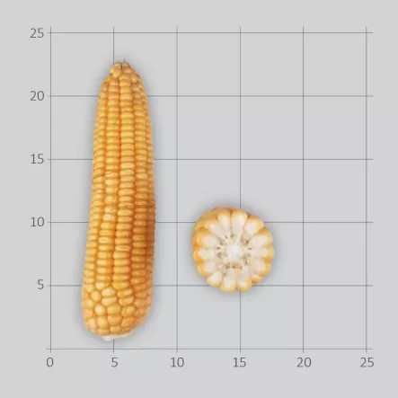 | 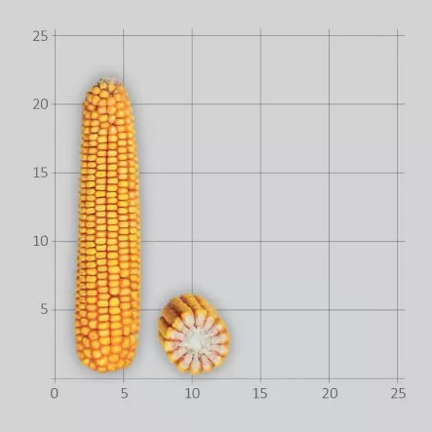
Сурет 1 – Тәуелсіздік 20 СВ гибриді | Сурет 2 – LG 30500 (ФАО 500) гибриді

LG 30500 (ФАО 500) гибридінің сипаттамасы
Оригинаторы: Limagrain group – жетекші егістік дақылдарының тұқымдарымен, көкөніс тұқымдарымен, дәнді дақылдардың ингредиенттерімен және бау-бақша өнімдерімен айналысатын халықаралық ауылшаруашылық кооперативі.
LG 30500 (ФАО 500) – дәндік жүгерісінің кеш пісетін буданы, жоғары өнімділік потенциалы бар қарқынды будан (сурет 2). Дәндегі ақуыздың жоғарылауы, орташа 9,6%, максимум – 12,5%. Собықтың жақсы визуалды аспектісі бар, собық тәжін стресс белгілерінсіз тамаша тозаңдандырады. Гибрид тозаңды қара күйе пен гельминтоспориозға жоғары төзімділікпен сипатталады. Өнімділік тұрақтылығы жақсы, жоғары потенциалды. Өсімдіктерінің өсу жиілігі және шығымдылығы ылғал жеткілікті аймақтарда - 70-80 мың/га; ылғал жеткіліксіз аймақтарда - 60 мың/га құрайды. Құрғақшылыққа және басқа стресстік жағдайларға төзімділік баллы - 9.
Апробациялық белгілері: өсімдіктердің биіктігі орташадан жоғары-262 см, шаруашылыққа жарамды төменгі собықты қалыптастыру биіктігі 123 см. Собықтағы қатарлар саны 16-18, қатардағы дәндер саны-32.

3.2 Зерттеу әдістері
Алға қойылған мақсаттарды шешу үшін Іле Алатауының тау бөктеріндегі суармалы аймағында орналасқан «Қазақ егінішілік және өсімдік шаруашылығы ғылыми-зерттеу институты» ЖШС-нің тәжірибелік-демонстрациялық алқабының ашық-қоңыр топырақтарында көп факторлы далалық эксперименттер жүргізілді. Зертханалық жұмыстар осы ҒЗИ-ның топырақ және өсімдіктерді талдау аккредиттелген аналитикалық зертханасында жүргізілді (қосымша А). Тамшылатып суару жағдайында дәндік жүгеріні өсіру тәсілдерін, суару нормаларын, тыңайтқыштарды енгізу мөлшері мен арамшөптермен күресу үшін тәжірибелер қойылды. Тәжірибе схемасы (кесте 7, сурет 3) кестеде көрсетілген.

Кесте 7 – Зерттеу тәжәрибесінің схемасы

Топырақты  өңдеу  тәсілдері | Топырақ ылғалдылығы,  % | Будандар | Тыңайтқыштар
Аудара жырту 25-27 см тереңдікте  No-Till технологиясы | 80-82  70-72 | Тәуелсіздік 20 СВ  (Қазақстан),  LG 30500 (Франция) | Нитроаммофос, 300 кг/га - фон  Фон+Novalon 19-19-19+2MgO+МЭ,  Фон+КАС-32,  Фон+Аммияк селитрасы
Ескертпе: Тәжірибенің жалпы ауданы - 5 га. Мөлтектер ауданы 50 м², қайталаным саны – 3 реттен.
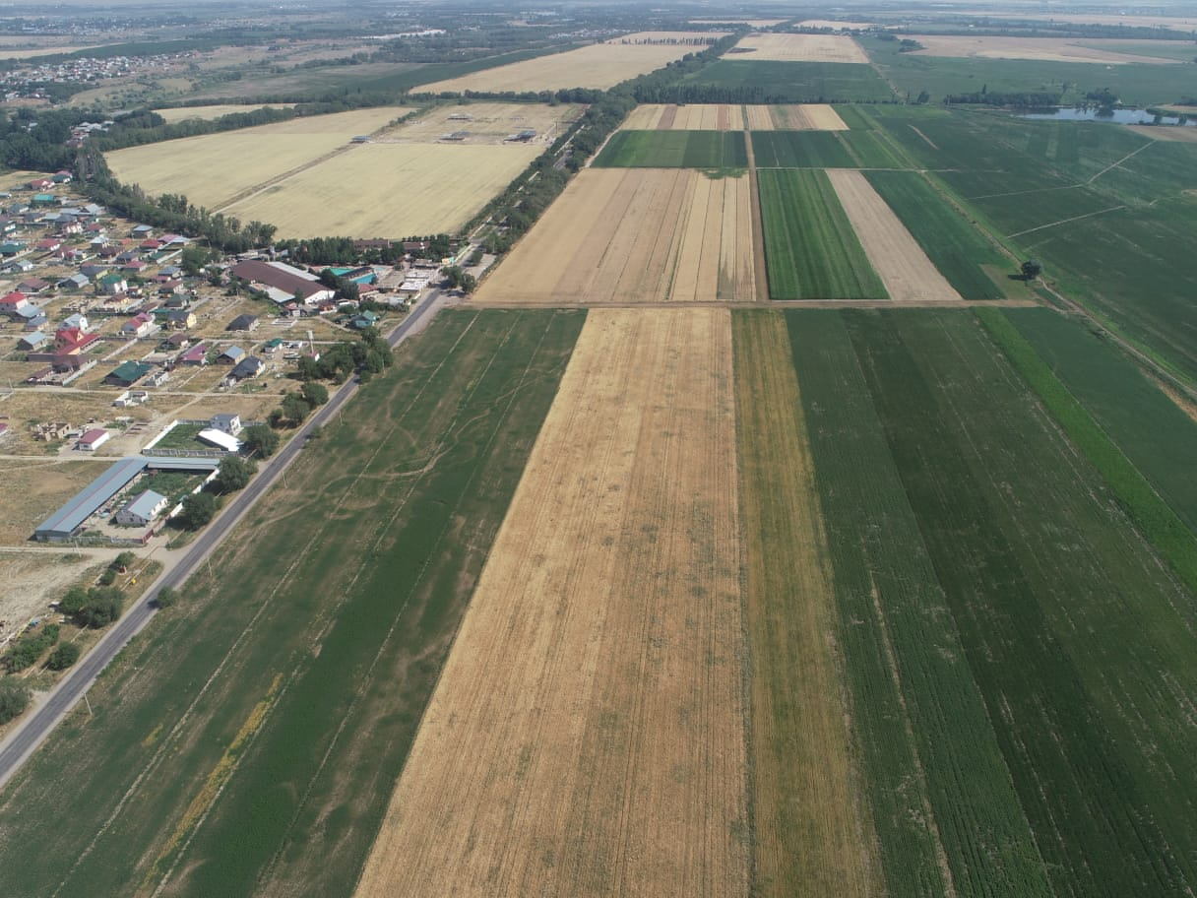

Сурет 3 – Дәндік жүгері тәжірибелік-демонстрациялық алқабының орналасуы

Егістік тәжірибе сызбасына сәйкес аудара жырту Grandtor реверсивті соқасымен 25-27 см тереңдікте өңделді (сурет 4). Жер жыртудан кейін малалау (жоспарлау) жүргізілді – бұл жүйелі суарылатын жерлерде міндетті элемент болып табылады. Содан кейін егістікте тұқым себер алдындағы топырақ өңдеу Veles дискілерімен жүргізілді.

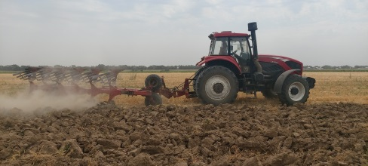  а) топырақты аудара жыртып өңдеу | 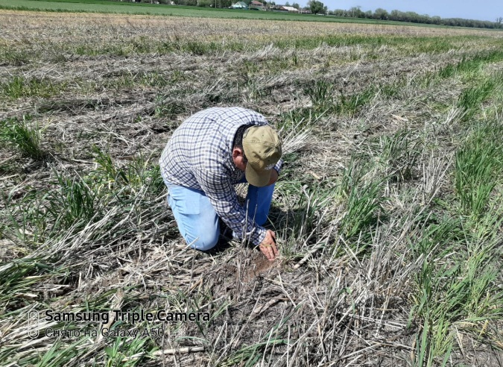  б) No-Till технологиясы

Сурет 4 – Топырақты өңдеу тәсілдері

Тұқым себу жұмысы Agromaster пневматикалық дәлдік сепкішімен жүзеге асырылды (сурет 5). Тұқым себу нормасы 22 кг/га болды.
Жүгері тұқымдары Р52325-2005 ДСТУ 2240-93 мемлекеттік стандартына сәйкес флудиоксонил, металлаксил М және тираммен препараттарымен өңделген.
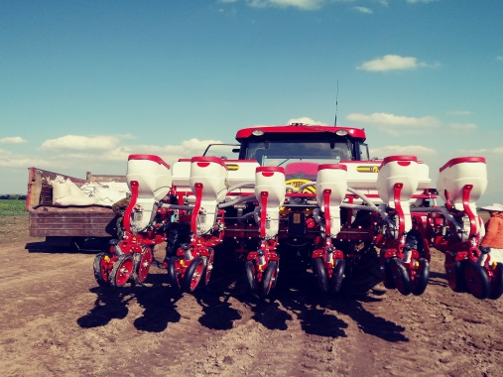 | 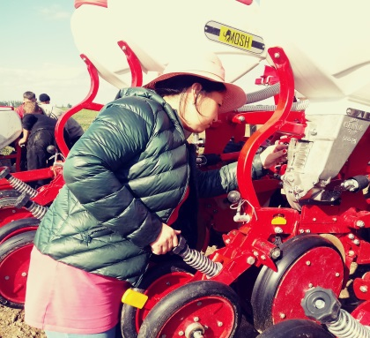 | 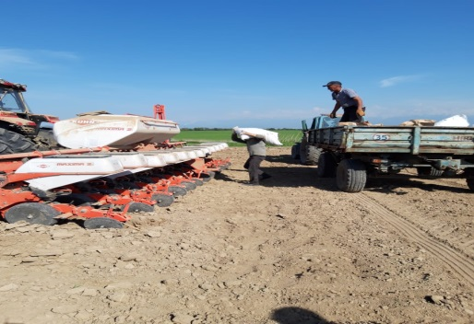
а) Топырақты аудара жырту арқылы жүгері будандарын Agromaster пневматикалық дәлдік сепкішімен себу кезі
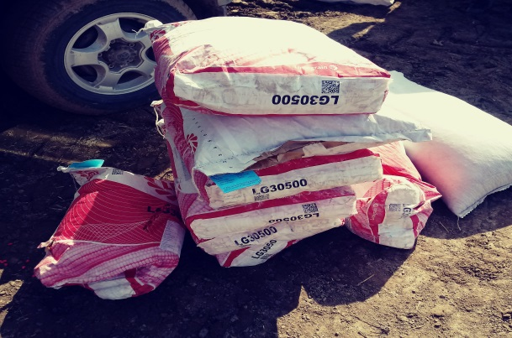 | 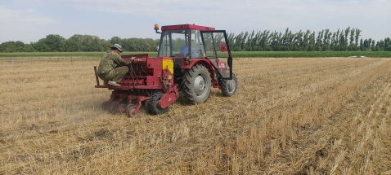 | 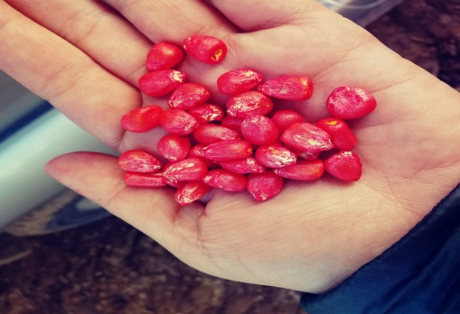
б) No-Till технологиясымен жүгері будандарын Vence Tudo-7500 сепкішімен тікелей себу кезі

Сурет 5 – Дәндік жүгері тұқымдарын себу кезі

Қатар арасындағы арамшөптермен күресу, сондай-ақ топырақтың аэрациясын жақсарту үшін КРН-4,2 қопсытқышы арқылы 8-10 см тереңдікте екі реттік өңдеу жүргізілді.
Тәжірибелік егістіктің алғы дақылы – майбұршақ дақылы болды. Далалық тәжірибелер топырақты өңдеудің екі әдісі бойынша үш рет қайталанымнан қойылды. Тұқым себу кезінде физикалық салмағы 200 кг/га нитроаммофос тыңайтқышы енгізілді. Минералды тыңайтқыштарды енгізудің бұл нормасы Қазақстанның оңтүстік-шығысындағы жағдайларына ұсынылған.
Нитроаммофос тыңайтқышын қолдану аясында фертигация арқылы енгізілетін минералды тыңайтқыштар келесі нұсқаларды қамтыды:
- құрамында 19% азот, фосфор және калий, 2% магний және хелат түрдегі микроэлементтері (19-19-19+2MgO+МЭ) бар суда еритін кешенді Novalon минералды тыңайтқышы;
- құрамында 32% азот бар карбамид-аммиакты қоспасы (КАС-32);
- аммиак селитрасы, бір тонна суға 3 кг есебінен 200 кг/га (кесте 8).
Novalon, КАС-32 және аммиак селитрасы фертигациямен өсімдіктердің вегетациялық кезеңдерінің 4-5 жапырақ пайда болған, шашақтану, гүлдеу және дәнінің толысуы кезінде тамшылатып суару жүйесі арқылы берілді.

Кесте 8 – Тамшылатып суару жүйесімен берілетін тыңайтқыштардың қолдану мөлшері

Даму фазасы | Мөлшері, | Қолдану тәсілі
Novalon
4–8 жапырақ фазасы | 8 кг/га | біртіндеп (2–3 бөлікпен)
8 9–12 жапырақ фазасы | 10 кг/га | 2–3 бөлікпен
Шашақтану – гүлдеу | 12 кг/га | 3–4 бөлікпен
Тозаңдану – дән қалыптастыру | 12 кг/га | 2–3 бөлікпен
Сүттеніп пісу | 8 кг/га | 1–2 бөлікпен
Барлығы: 1 гектарға 46 кг Novalon тыңайтқышы пайдаланылды.
КАС-32 (карбамид-аммиак қоспасы, құрамында 32% азот (N))
4–6 жапырақ кезеңі | 40 л/га | біртіндеп (2–3 бөлікпен)
8–10 жапырақ кезеңі | 50 л/га | 3-4 бөлікпен
Шашақтану – гүлдеу кезеңі | 70 л/га | 5-6 бөлікпен
Дән қалыптастыру – сүттену фазасы | 40 л/га | 3-4 бөлікпен
Барлығы: 1 гектарға 200 л/га КАС-32 тыңайтқышы пайдаланылды.
Аммиак селитрасы
4–6 жапырақ кезеңі | 20 кг/га | біртіндеп (2–3 бөлікпен)
8–10 жапырақ кезеңі | 50 кг/га | 3-4 бөлікпен
Шашақтану – гүлдеу кезеңі | 80 кг/га | 5-6 бөлікпен
Дән қалыптастыру – сүттену кезеңі | 50 кг/га | 2–3 бөлікпен
Барлығы: 200 кг/га аммиак селитрасы пайдаланылды.

Тамшылатып суару жүйесі су ағынының энергиясын пайдалана отырып, гидранттар арқылы сумен қамтамасыз етілді. Жүгеріге арналған тамшылатып суару жүйесі мыналарды қамтиды: су алу жүйесі суару гидранттарына қосылу арқылы жүзеге асырылды; тазарту және фертигация жүйесі; магистральдық құбырлар; тарату құбырлары; беткі тамшылатып суаруға арналған суару таспалары (сурет 6,7).

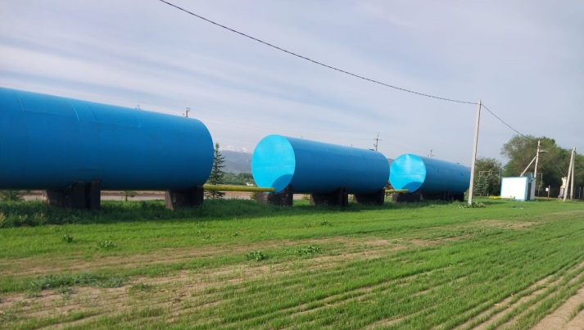

Сурет 6 – Тамшылатып суару жүйесі үшін орнатылған су қорын жинаушы
Берілген тыңайтқыштар Вентури типіндегі инжекторы арқылы суару суымен бірге егістікке таратылды. Ол екі жағынан конус тәрізді құбырдан тұрады, ол жұмыс қысымның түсу принципіне негізделген. Инжектор тыңайтқыш ыдысының жүйесіне орнатылды, ол суару мен фертигация процестерін бөліп отырады.

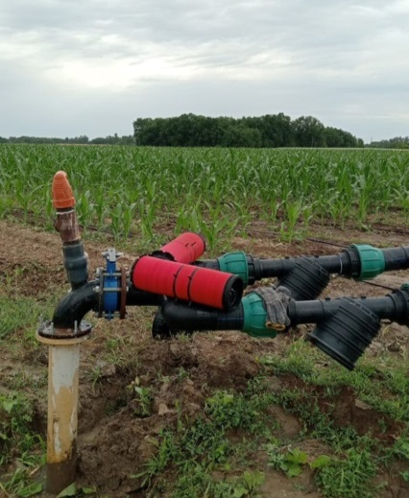 | 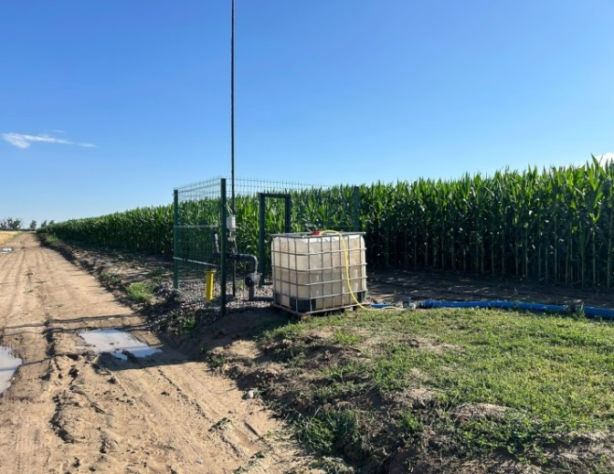 |  | 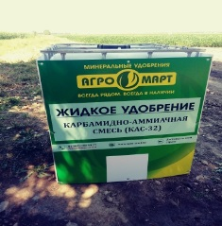
а) Тамшылатып суару жүйесі арқылы суда ертитін тыңайтқыштарды тарату
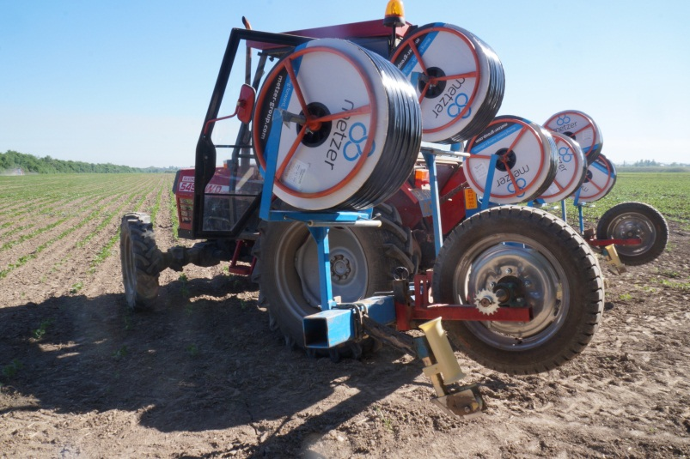 |  | 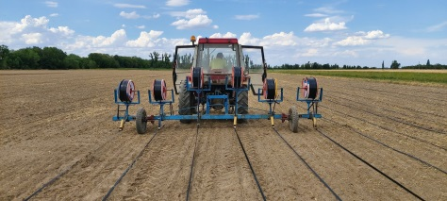
б) Тамшылатып суару таспаларын тарту

Сурет 7 – Тамшылатып суару жүйесі, суда ертитін тыңайтқыштарды тарататын фертигация және суару таспаларын тарту

Тәжірибелерде келесі бақылаулар, есептер мен талдаулар жүргізілді:
  - агрометеорологиялық деректер «ҚазЕЖӨШ ҒЗИ» ЖШС-нің метеорологиялық қызметінен алынды;
  - топырақ ылғалының қоры динамикасы – тұқым себу кезінде, өсімдіктің вегетациялық фазалары бойынша алынды. Топырақтың ылғалдылығы термостаттық-салмақ әдісімен, топырақ сынамаларын үнемі құрғақ массаға дейін кептіру арқылы анықталды. Топырақ сынамаларын алу әр 10 см сайын қабаттар бойынша 1 метр тереңдікке дейін жүргізілді. Үлгілер сынамаға 3 қайталанымнан алынды [150];
  - топырақ қабатының тығыздығын анықтау топырақтың әр 10 см горизонттары бойынша 30 см-ге дейін кесу сақинасы әдісімен жүргізілді; Үлгілер сынамаға 4 қайталанымнан алынды, цилиндр көлемі 500 см³ [151];
- көлемдік салмағы А.С.Качинский әдісі бойынша [152];
  - себілген тұқымдардың далалық өнгіштігін есепке алу барлық нұсқалардан 0,25 м²-тан 4 бекітілген алаңда есептеу арқылы жүргізілді [153];
  - өсімдіктердің өсу жиілігі вегетациялық кезеңінің басында және соңында өсімдіктердің 1 м² санын үш рет қайталау арқылы есепке алынды;
  - дәндік жүгері дақылының вегетациялық кезеңде «Ауыл шаруашылығы дақылдарын мемлекеттік сорттық сынау әдістемесі» бойынша фенологиялық бақылаулар жүргізілді [154].
  - жүгері дақылының биомассасының жинақталу динамикасы тәжірибенің әр нұсқасынан 20 өсімдікті таңдау, өсімдіктердің биіктігін өлшеу, оларды тұрақты салмаққа дейін кептіру арқылы дәнді дақылдардың даму фазалары бойынша анықталды [155];
  - өнімділікті құрайтын құрылымдық элементтері үш қайталанымнан алу әдісімен анықталды. Жүгерінің құрылымдық талдауы келесі көрсеткіштерді қарастырылды: өсімдіктердің биіктігі, негізгі собықтың бекітілу биіктігі, бүтін өсімдіктің массасы (жапырақтары, сабағы, өзегі, орамдары, дәндері), органдар бойынша ылғалдылығы. Собықтың құрылымдық талдауы сынама үлгілерде (25 дана) мынадай көрсеткіштер бойынша жүргізілді: собықтың жалпы салмағы (өзек, дәні), қатарлар саны, астық шығымдылығының %, собықтағы дәндер саны, 1 собықтағы дәндердің салмағы, 1000 дәнінің салмағы. Құрылымдық талдауды анықтау мемлекеттік сорт сынау әдістемесі бойынша жүргізілді.
Жүгері дақылдарында кезекті суару мерзімін белгілеу үшін топырақтың метрлік қабатының ылғалдылығы жүйелі түрде анықталды. Суару нормаларын есептеу А.Н. Костяков [156] формуласы бойынша топырақтың оңтайлы ылғалдануының жоғарғы (ең аз ылғал сыйымдылығы) мен төменгі шегі арасындағы топырақ ылғалдылығының тапшылығы бойынша жүргізілді.

W=100γ*(А-В)*h | (1)

мұндағы:
W- суару нормасы, м³/га;
γ- көлемдік массасы, г/см³;
А- ең аз ылғал сыйымдылығы, %;
В-суару алдындағы топырақ ылғалдылығы, %;
һ -ылғалдандыру қабатының есептік тереңдігі, см.
Суару нормаларын, сондай-ақ топырақтағы ылғал қорын есептеу үшін топырақтың су-физикалық қасиеттері анықталды: көлемдік масса (кесу сақинасы әдісімен) және ең аз ылғал сыйымдылығы (толтыру алаңдары әдісімен).
Ылғалдандыру тереңдігі тамыр жүйесінің дамуын және өсімдіктердің ылғалға деген қажеттілігін ескере отырып орнатылды: бірінші және үшінші кезеңдерде ол 70 см, екінші кезеңде-100 см болды.
Жалпы су тұтыну (булану) формула бойынша су балансы әдісімен анықталды:
Е=M+K+(W_{Н}-W_{K}) | (2)

мұндағы:
Е- жалпы су тұтыну, м³/га;
М-суару нормасы, м³/га;
К- вегетациялық кезеңдегі жауын-шашын мөлшері, м³/га;
W_{Н}-W_{K}- вегетациялық кезеңнің басында және соңында топырақ ылғалының қоры, м³/га.
Тәуліктік суару нормасы Н.Н. Ивановтың ұсынысы бойынша есептелінді. Бұл формула Н.Н. Ивановтың ұсынысы бойынша жүгері немесе басқа да дақылдардың суару нормасын есептеуге арналған. Суару нормасы күндік булану мөлшеріне теңестіріледі, яғни өсімдіктердің булану арқылы жоғалтып жатқан суды толықтыруға бағытталады.

Формула бойынша күндік суару нормасы:

E_{тәул.}=0.0006×(25+t)2×(100−α) | (3)

мұндағы:
E_{тәул.}​ - тәуліктік булану мөлшері (м³/га),
t - тәуліктік орташа температура (°C),
α - ылғалдылық коэффициенті (%).

Жүгері өсімдіктерінің фотосинтетикалық белсенділігі мен өнімділігін зерттеу А.А. Ничипоровичтің және басқалардың бірыңғай, классикалық әдістемесі бойынша жүргізілді [157].
Дәндік жүгері өсімдіктеріне түскен фотосинтетикалық активті радиацияның түсуін Х.Г. Тооминг, Б.И. Гуляев [158] формуласы бойынша анықталды:

Q_{ФАР}=0,41S+0,62Д | (4)

мұндағы:
Q_{ФАР}- фотосинтетикалық белсенді радиацияның келу жиынтығы, МДж/м²;
S-тікелей күн сәулесінің радиациясы, МДж/м²;
Д- шашыраңқы күн сәулесі радиациясы, МДж/м²;
0,41 и 0,62 - тікелей және шашыраңқы радиациядан ФАР-ға ауысудың аймақтық коэффициенттері.
Аймақтық коэффициенттер (0,41 және 0,62) А.А. Федюшин формуласы бойынша Қазақстанның оңтүстік-шығыс жағдайлары үшін белгіленген, В.П. Беденко [159] және А.А. Федюшина [160]. Тікелей (S) және шашыраңқы (Д) радиацияның, яғни интегралды радиацияның деректері Алматы ГМС-тан алынды.
  - өнімді жинау және есепке алу John Deere -9400 комбайнымен жүзерге асырылды;
  - алынған өнімділік мәліметтерін математикалық талдау Доспехов методикасы арқылы жасалынды [161];
  - тамыр қалдықтарын анықтау 0-10; 10-20; 20-30 см қабаттар бойынша 30х20х10 топырақ монолиттерін іріктеу әдісімен, екі қайталанымнан, диаметрі 0,25 мм електе суда жуу арқылы Доспехов методикасымен жасалынды [161];
  - астық сапасын технологиялық бағалау «Астық сапасын бағалау» анықтамалығында көрсетілген әдістеме бойынша [162] жүргізілді. Астық сапасының көрсеткіштері «Қазақ егіншілік және өсімдік шаруашылығы ғылыми-зерттеу институты» ЖШС-нің биохимия және астық сапасы зертханасында анықталды;
  - дәндік жүгерінің экономикалық тиімділігі зерттелетін дақылды өсірудің технологиялық параметрлеріне сәйкес гектарына өндірілетін өнімнің бірлігіне тікелей шығындар бойынша есептелді [163].

4 ЗЕРТТЕУ НӘТИЖЕЛЕРІ ЖӘНЕ ОЛАРДЫ ТАЛДАУ

4.1 Тыңайтқыштар мен өңдеу тәсілдерінің топырақтың агрохимиялық және агрофизикалық құрамына әсері
4.1.1 Топырақтың агрофизикалық көрсеткіштері
Топырақты бастапқы өңдеу әдістерін зерттегенде негізгі көрсеткіштердің бірі топырақтың тығыздығы болып табылады.
Қазақстанның оңтүстік-шығысында топырақтың физикалық жағдайы көктемде топырақты дәстүрлі әдісіпен өңдегенде 1,17-1,18 г/см³ шамасында, ал нөлдік өңдеу технологияларында 1,21-1,22 г/см³ шамасында біршама жоғары, ал өнімді жинау кезінде дәстүрлі әдісіпен өңдегенде топырақтың тығыздығы орташа тығыздалған күйге дейін артады 1,28-1,29 г/см³, өңделмеген жерлерде 1,32-1,33 г/см³ жоғары болады [17, б. 1840].
Біздің зерттеулеріміздің нәтижелері бойынша, Қазақстанның оңтүстік-шығысындағы суармалы жерлерде топырақ тығыздығының төмен көрсеткіштері топырақты аудара жыртып, яғни дәстүлі әдіспен өңдегенде зерттеу жылына байланысты 1,17-1,22 г/см³, ал өңделмеген no-till технологиясында 1,20-1,23 г/см³ болғандығын көрсетті (кесте 9, сурет 8).

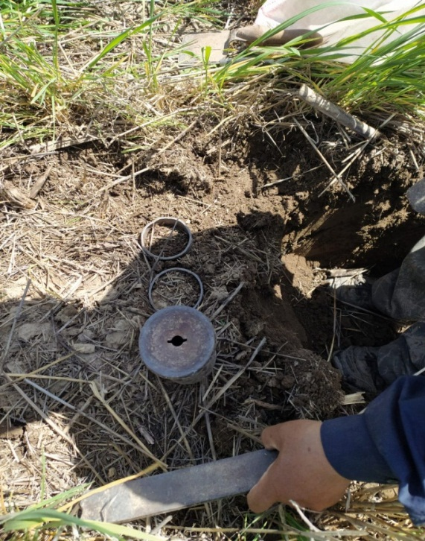 | 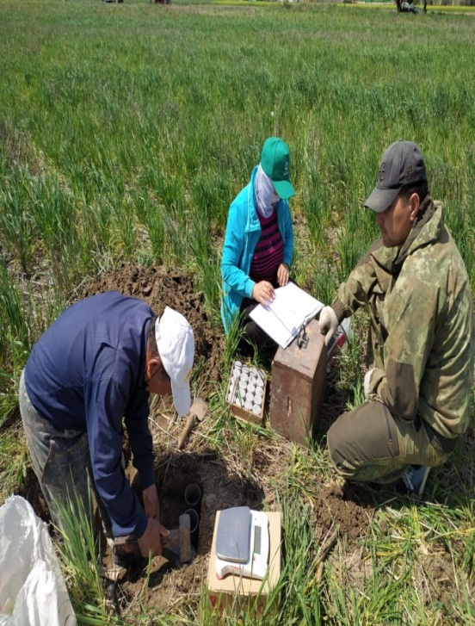
а) Топырақты аудара жырту | б) No-Till технологиясы

Сурет 8 – Топырақ тығыздығын анықтау кезі

Осылайша, топырақты аудара жыртып өңдеу топырақтың жақсы ыдырауына және өсімдік қалдықтарының өңделетін қабатына көбірек түсуі есебінен және No-Till технологиясында жинақталған өсімдік қалдықтары есебінен, топырақтағы ылғал қорының сақталуына байланысты топырақ тығыздығының біршама төмендеуіне ықпал етті.
Құрылымды топырақта микробиологиялық белсенділіктің дамуына, қоректік заттардың жұмылдырылуына және олардың өсімдіктерге қол жетімділігіне байланысты топырақтың су, ауа және жылу режимдері үшін оңтайлы жағдайлар жасалады. Сонымен қатар, агрономиялық құнды және суға төзімді агрегаттар негізінен агроөнеркәсіптік сипаттаманы, сондай-ақ топырақтың құнарлылық деңгейін анықтайды.
Тамшылатып суару жағдайында агрономиялық құнды агрегаттар 62-73% шегінде болды, бұл топырақтың тамаша агрегаттық күйін көрсетеді. Аудара жыртып өңделген нұсқаларда агрономиялық құнды агрегаттар 58-66% құрады (кесте 9).

Кесте 9 – Топырақтың агрофизикалық қасиеттерінің өңдеу тәсілдеріне байланысты өзгеруі (2019-2021 жж.)

Жыл-дар | Топырақ тығыздығы, г/см³ |  | Агрономиялық құнды агрегаттар, % |  | Суға төзімді агрегаттар, %
Жыл-дар | Аудара жырту | No-Till технологиясы | Аудара жырту | No-Till технологиясы | Аудара жырту | No-Till технологиясы
2019 | 1,17 | 1,20 | 58 | 62 | 12,7 | 16,2
2020 | 1,20 | 1,21 | 66 | 73 | 10,8 | 11,9
2021 | 1,22 | 1,23 | 65 | 67 | 11,9 | 14,6

Суға төзімді агрегаттар құрамының көрсеткіштері no-till технологиясында 11,9-16,2% шегінде ең жоғарғысы болды, топырақты аудара жырту кезінде егістіктердегі суға төзімді агрегаттар 10,8-12,7% - ға дейін төмендейді, бұл құрылымның қанағаттанарлықсыз су өткізгіштігін, сондай-ақ тиісінше құрылым бойынша топырақтың жеткілікті тұрақты қосылмауын көрсетеді.
Бұл деректер зерттелетін топырақтардың құрылымын жақсарту және ең алдымен шөп егуді, негізінен жоңышқаны өсіруді, сондай-ақ сидератты немесе жамылғы дақылдарын пайдалану арқылы суға төзімді агрегаттарының құрамын арттыру қажеттілігін көрсетеді.

4.1.2 Топырақтың агрохимиялық көрсеткіштері
Дәстүрлі өңдеуге немесе аудара жыртуға көбінесе топырақтың физикалық ғана емес, агрохимиялық қасиеттерін де айтарлықтай бұзатын терең қопсыту, дискі және тырмалау жатады, ал нөлдік өңдеу, керісінше, топырақты бұзбай, өсімдік қалдықтарының жиналуын күшейтеді, бұл топырақты қоректік заттармен және органикалық заттармен байытады. Сондықтан топырақты өңдеудің әртүрлі тәсілдері ауылшаруашылық дақылдарының өсуі мен дамуы үшін әртүрлі агроэкологиялық жағдайлар жасайды, мысалы, қолжетімді түріндегі қоректік заттардың құрамы.
Бағалау критерийлері ретінде жылжымалы қоректік заттардың (жеңіл гидролизденетін азот, жылжымалы фосфор және ауыспалы калий) құрамының көрсеткіштері қолданылды және олардың дәндік жүгерінің вегетациялық кезеңіндегі топырақтағы өзгерістері (кесте 10) келтірілген. Зертханалық жұмыстар Қазақ егіншілік және өсімдік шаруащылығы ҒЗИ-ның «Топырақ және өсімдіктерді талдау» аккредиттелген аналитикалық зертханасында жүргізілді (сурет 9-11).

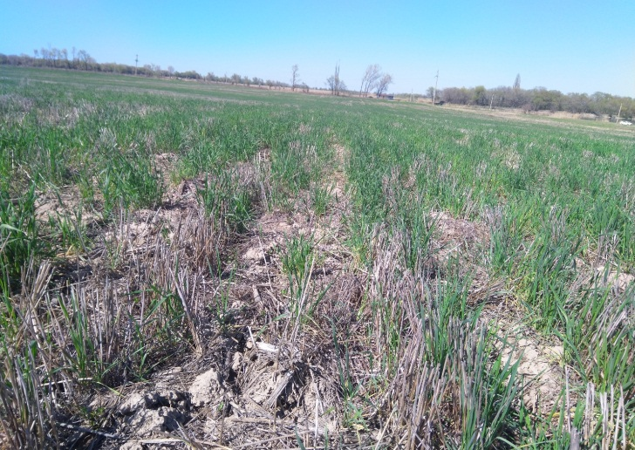 | 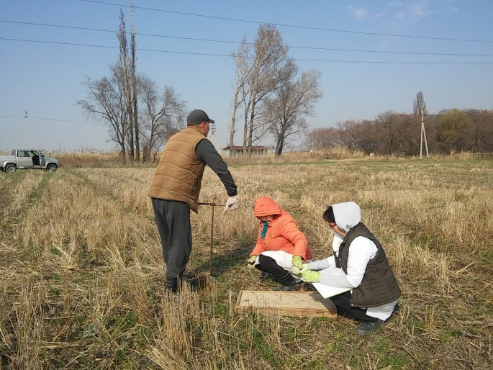
а) No-Till технологиясы бойынша тәжірибе қойылытын алқап | б) ерте көктемде топырақ ылғалдылығын анықтау үшін үлгілер алу кезі

Сурет 9 – No-Till технологиясы бойынша өңделетін тәжірибелік алқап

Ерте көктемнен бастап дәндік жүгері тұқымын себу кезінде топырақтағы жеңіл гидролизденетін азоттың мөлшері 43-56 мг/кг аралығында болды, ал дәндік жүгері вегетациясының соңына қарай 41 мг/кг дейін төмендеді, бұл заңдылық топырақты өңдеуге және зерттелетін минералды тыңайтқыштарға байланысты жылжымалы фосфор мен ауыспалы калийға бойынша байқалды. Айта кету керек, барлық зерттелген нұсқаларда минералды тыңайтқыштарды қолдану топырақтағы қоректік заттардың көбеюін қамтамасыз етті, ал өнім жинау кезінде азайды.

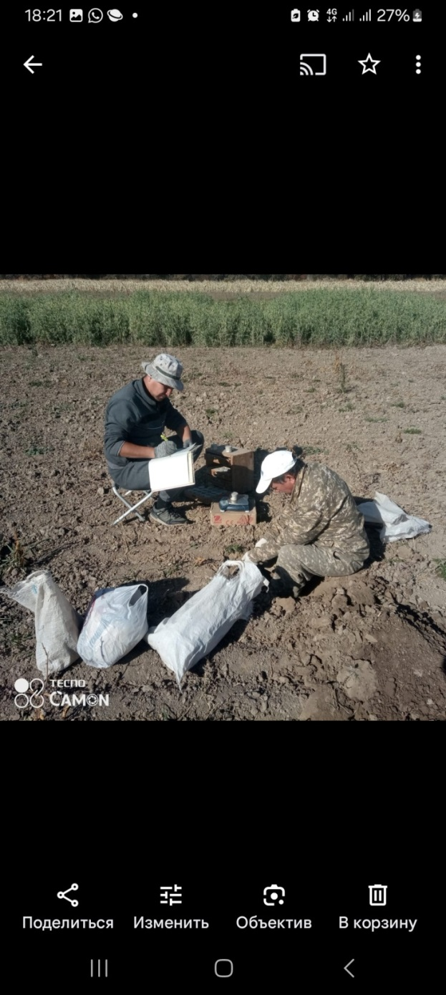 | 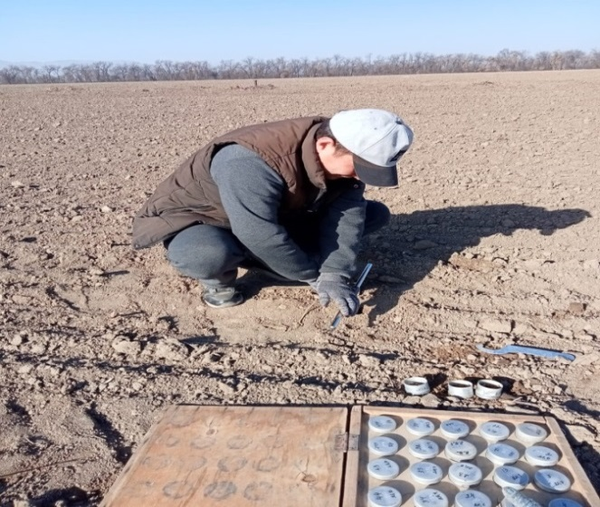

Сурет 10 – Аудара жырту тәсілі бойынша тәжірибелік алқабы және агрохимиялық талдаулар үшін топырақ үлгілерін алу

Кесте 10 – Дәндік жүгерінің вегетациялық кезеңінде топырақтағы қоректік заттардың өзгеруі (2019-2021 жж.)

Нұсқалар | Жеңіл гидролизденетін азот, мг/кг |  |  | Жылжымалы фосфор, мг/кг |  |  | Ауыспалы калий, мг/кг
Нұсқалар | себу кезінде | вегетациялық кезеңінің ортасында | өнім жинар алдында | себу кезінде | вегетациялық кезеңінің ортасында | өнім жинар алдында | себу кезінде | вегетациялық кезеңінің ортасында | өнім жинар алдында
Аудара жырту
Нитроаммофос- фон | 53 | 45 | 41 | 33 | 32 | 30 | 320 | 342 | 300
Фон+ Novalon | 52 | 68 | 59 | 47 | 57 | 52 | 318 | 386 | 334
Фон+ КАС-32 | 43 | 47 | 42 | 33 | 43 | 37 | 313 | 375 | 322
Фон+аммиак селитрасы | 54 | 63 | 53 | 37 | 42 | 32 | 328 | 394 | 309
No-Till технология
Нитроаммофос- фон | 54 | 52 | 45 | 40 | 42 | 35 | 331 | 349 | 315
Фон+ Novalon | 53 | 61 | 56 | 50 | 58 | 55 | 322 | 390 | 352
Фон+ КАС-32 | 50 | 55 | 52 | 47 | 51 | 45 | 320 | 382 | 332
Фон+аммиак селитрасы | 56 | 65 | 53 | 39 | 49 | 34 | 328 | 392 | 325

Суда еритін Novalon минералды тыңайтқышын фертигация арқылы енгізу жеңіл гидролизденетін азоттың 61-68 мг/кг, жылжымалы фосфордың 47 мг/кг және алмаспалы калий 386-300 мг/кг мөлшерін масималды көбеюіне тек топырақты аудара жыртып өңдегенде ғана емес, сонымен қатар No-Till технологиясында да артуына ықпал етті.

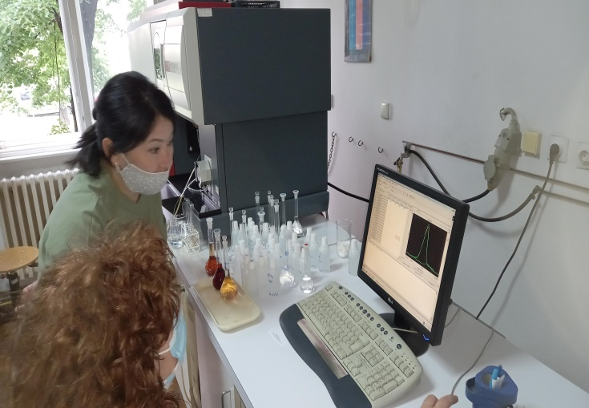 | 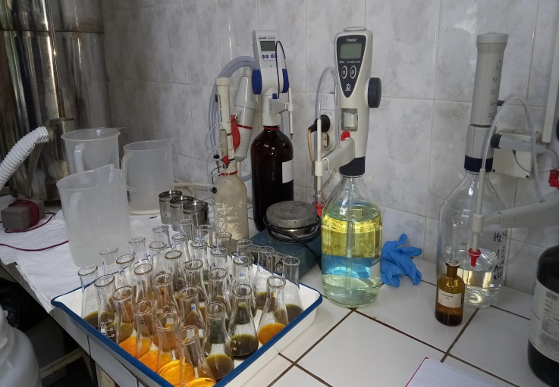

Сурет 11 - Тыңайтқыштар мен өңдеу тәсілдерінің топырақтың агрохимиялық құрамына әсеріне талдау жүргізу кезі

Өнім жинар алдында барлық зерттелген нұсқалар бойынша минералды тыңайтқыштардың жүгеріні жинауға, ал аммиак селитрасы аясында топырақтағы қоректік заттардың едәуір төмендеуі байқалды.
Дәндік жүгері өнімін жинар алдында барлық зерттелген нұсқалар бойынша минералды тыңайтқыштардың азаюына, әсіресе аммиак селитрасы берілген нұсқаларда топырақтағы қоректік заттардың едәуір төмендеуі байқалды.

4.2 Дәндік жүгері өсімдіктерінің өсіп-дамуы

4.2.1 Дәндік жүгері өсімдіктерінің өсуі мен дамуын фенологиялық бақылау
Дәндік жүгері (Zea mays L.) өсімдігінің өсуі мен дамуын фенологиялық бақылау – агротехникалық шараларды дұрыс жоспарлау және өнімділікке әсер ететін факторларды бағалау үшін маңызды әдіс. Бұл бақылау өсімдіктің вегетациялық кезеңіндегі негізгі фенологиялық фазаларын тіркеуге негізделеді. Жүгері өсімдіктерінің даму фазаларының басталуына жүргізілген бақылаулар топырақты өңдеу тәсілдері мен минералды тыңайтқыштардың өсімдіктердің өсіп дамуына әртүрлі әсер еткенін көрсетті (кесте 11).
2019 жылғы вегетациялық кезеңде өсімдіктердің дамуы салыстырмалы түрде бірқалыпты өтті. Егіс 23-24 сәуірде жүргізілді. 5 – 8 мамырда тұқымдар уақтылы және біркелкі өскіні пайда болды (сурет 12). Кейіннен, 3–5 жапырақ фазасынан бастап, фазалардың өтуі біркелкі болмай, өсімдіктердің қоректену деңгейіне байланысты болды. Минералдық тыңайтқыштар қолданылған нұсқада жүгері өсімдіктері қарқынды дамыды. Өсімдіктері мықты әрі жапырақты болды.

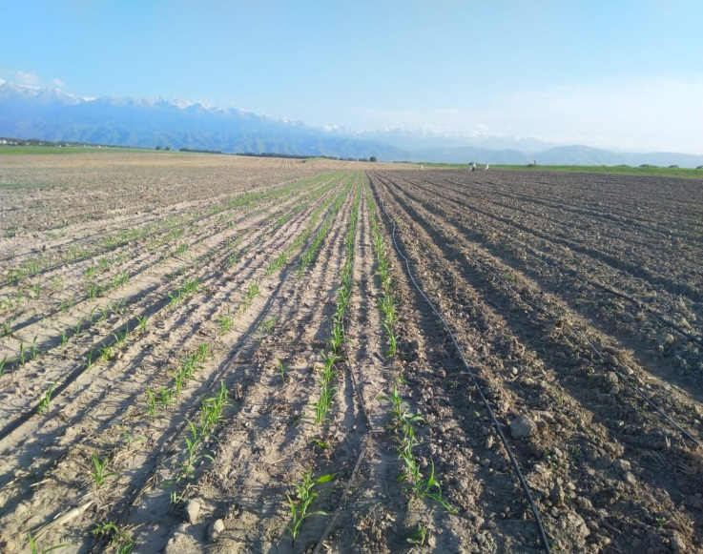 | 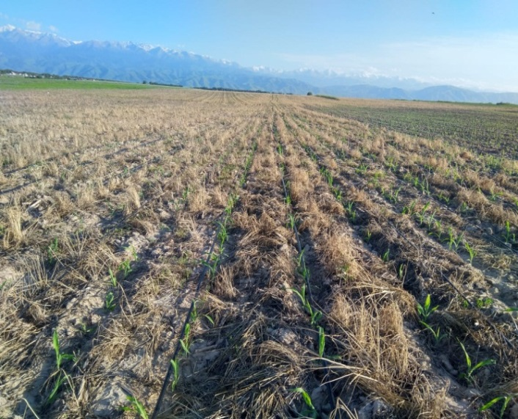
а) топырақты аудара жырту | б) No-Till технологиясы

Сурет 12 – Дәндік жүгері өсімдіктерінің өсіп шығуы мен өсу жиіліктері

Алайда, гүлдену кезеңінің басталуынан толық піскенге дейін минералдық қоректену деңгейі жоғары нұсқада жүгері өсімдіктерінің фазалары минералдық қоректену деңгейі бар нұсқаларға қарағанда 2-4 күнге баяу өтті.
Біздің пікірімізше, 2019 жылғы вегетациялық кезеңдегі метеорологиялық жағдайлар тыңайтылмаған нұсқаларда дәндік жүгері өсімдіктерінің гүлдену мен пісу фазаларының жылдам өтуіне ықпал етті. Себебі маусым айынан бастап орнаған ыстық, әрі құрғақ ауа райы өсімдіктердің қоректік заттарды жылдам пайдаланып, дәннің піскенін жеделдетті.

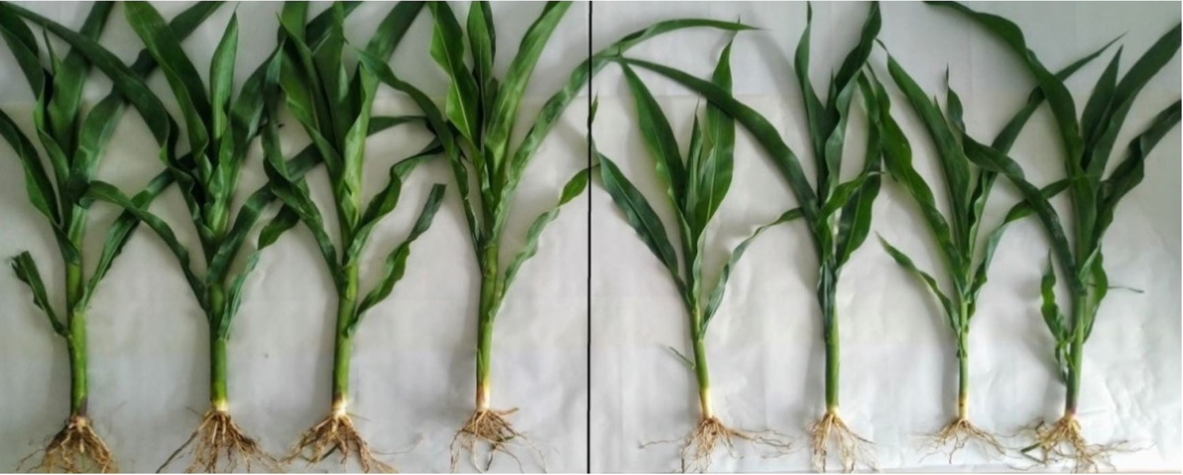
а) топырақты аудара жырту | б) No-Till технологиясы

Сурет 13 – Дәндік жүгері өсімдіктерінің өсіп дамуына өсіру тәсілдерінің әсері

Кесте 11 – Дәндік жүгері дақылының өсіп даму фазаларының басталуы

Өңдеу тәсілдері | Нұсқалар | Топырақтың ылғалдылығы,  % | Вегетациялық фазалары
Өңдеу тәсілдері | Нұсқалар | Топырақтың ылғалдылығы,  % | өніп шығуы | 3-4  жапырақ | 7-8  жапырақ | гүлдеу | дәнінің пісуі
 |  |  |  |  |  |  | сүттеніп | балауызды | толық
1 | 2 | 3 | 4 | 5 | 6 | 7 | 8 | 9 | 10
2019 жыл
Аудара жырту | нитроаммофос- фон | 80-82 | 5-6.05 | 14.05 | 31.05 | 15.07 | 13.08 | 21.08 | 16.09
Аудара жырту | нитроаммофос- фон | 70-72 | 5-6.05 | 14.05 | 30.05 | 15.07 | 13.08 | 21.08 | 16.09
Аудара жырту | фон+ Novalon | 80-82 | 5-6.05 | 15.05 | 01.06 | 16.07 | 14.08 | 23.08 | 18.09
Аудара жырту | фон+ Novalon | 70-72 | 5-6.05 | 15.05 | 01.06 | 16.07 | 14.08 | 23.08 | 18.09
Аудара жырту | фон+ КАС-32 | 80-82 | 5-6.05 | 15.05 | 01.06 | 16.07 | 14.08 | 23.08 | 18.09
Аудара жырту | фон+ КАС-32 | 70-72 | 5-6.05 | 15.05 | 01.06 | 16.07 | 14.08 | 23.08 | 18.09
Аудара жырту | фон+аммияк селитрасы | 80-82 | 5-6.05 | 15.05 | 01.06 | 16.07 | 14.08 | 23.08 | 18.09
Аудара жырту | фон+аммияк селитрасы | 70-72 | 5-6.05 | 14.05 | 01.06 | 16.07 | 14.08 | 23.08 | 18.09
No-Till технология | нитроаммофос- фон | 80-82 | 5-6.05 | 14.05 | 31.05 | 15.07 | 14.08 | 23.08 | 16.09
No-Till технология | нитроаммофос- фон | 70-72 | 5-6.05 | 14.05 | 30.05 | 14.07 | 14.08 | 23.08 | 16.09
No-Till технология | фон+ Novalon | 80-82 | 5-6.05 | 15.05 | 01.06 | 16.07 | 14.08 | 23.08 | 18.09
No-Till технология | фон+ Novalon | 70-72 | 5-6.05 | 15.05 | 01.06 | 16.07 | 14.08 | 23.08 | 18.09
No-Till технология | фон+ КАС-32 | 80-82 | 5-6.05 | 15.05 | 01.06 | 16.07 | 14.08 | 23.08 | 18.09
No-Till технология | фон+ КАС-32 | 70-72 | 5-6.05 | 15.05 | 01.06 | 16.07 | 14.08 | 23.08 | 18.09
No-Till технология | фон+аммияк селитрасы | 80-82 | 5-6.05 | 15.05 | 01.06 | 16.07 | 14.08 | 23.08 | 18.09
No-Till технология | фон+аммияк селитрасы | 70-72 | 5-6.05 | 14.05 | 01.06 | 16.07 | 14.08 | 23.08 | 18.09
2020 жыл
Аудара жырту | нитроаммофос- фон | 80-82 | 4-5.05 | 10.05 | 29.05 | 13.07 | 10.08 | 20.08 |  | 14.09
Аудара жырту | нитроаммофос- фон | 70-72 | 4-5.05 | 10.05 | 28.05 | 12.07 | 09.08 | 19.08 |  | 13.09
Аудара жырту | фон+ Novalon | 80-82 | 4-5.05 | 12.05 | 29.05 | 14.07 | 11.08 | 21.08 |  | 15.09
Аудара жырту | фон+ Novalon | 70-72 | 4-5.05 | 12.05 | 29.05 | 14.07 | 11.08 | 21.08 |  | 15.09
Аудара жырту | фон+ КАС-32 | 80-82 | 4-5.05 | 12.05 | 29.05 | 14.07 | 11.08 | 21.08 |  | 15.09
Аудара жырту | фон+ КАС-32 | 70-72 | 4-5.05 | 12.05 | 29.05 | 14.07 | 11.08 | 21.08 |  | 15.09
11-ші кестенің жалғасы

1 | 2 | 3 | 4 | 5 | 6 | 7 | 8 | 9 | 10
 | фон+аммияк селитрасы | 80-82 | 4-5.05 | 12.05 | 30.05 | 14.07 | 11.08 | 21.08 | 15.09
 | фон+аммияк селитрасы | 70-72 | 4-5.05 | 12.05 | 29.05 | 14.07 | 11.08 | 21.08 | 15.09
No-Till технология | нитроаммофос- фон | 80-82 | 4-5.05 | 10.05 | 29.05 | 14.07 | 10.08 | 19.08 | 14.09
No-Till технология | нитроаммофос- фон | 70-72 | 4-5.05 | 10.05 | 28.05 | 12.07 | 09.08 | 19.08 | 13.09
No-Till технология | фон+ Novalon | 80-82 | 4-5.05 | 13.05 | 29.05 | 14.07 | 11.08 | 20.08 | 15.09
No-Till технология | фон+ Novalon | 70-72 | 4-5.05 | 13.05 | 29.05 | 14.07 | 11.08 | 20.08 | 15.09
No-Till технология | фон+ КАС-32 | 80-82 | 4-5.05 | 13.05 | 29.05 | 14.07 | 11.08 | 20.08 | 15.09
No-Till технология | фон+ КАС-32 | 70-72 | 4-5.05 | 12.05 | 29.05 | 14.07 | 11.08 | 20.08 | 15.09
No-Till технология | фон+аммияк селитрасы | 80-82 | 4-5.05 | 13.05 | 30.05 | 14.07 | 11.08 | 20.08 | 15.09
No-Till технология | фон+аммияк селитрасы | 70-72 | 4-5.05 | 12.05 | 29.05 | 14.07 | 10.08 | 20.08 | 16.09
2021 жыл
Аудара жырту | нитроаммофос- фон | 80-82 | 8-9.05 | 19.05 | 05.06 | 17.07 | 13.08 | 23.08 | 18.08
Аудара жырту | нитроаммофос- фон | 70-72 | 8-9.05 | 19.05 | 05.06 | 17.07 | 13.08 | 22.08 | 17.08
Аудара жырту | фон+ Novalon | 80-82 | 8-9.05 | 19.05 | 06.06 | 19.07 | 14.08 | 24.08 | 18.08
Аудара жырту | фон+ Novalon | 70-72 | 8-9.05 | 19.05 | 06.06 | 19.07 | 14.08 | 24.08 | 18.08
Аудара жырту | фон+ КАС-32 | 80-82 | 8-9.05 | 19.05 | 06.06 | 19.07 | 14.08 | 24.08 | 18.08
Аудара жырту | фон+ КАС-32 | 70-72 | 8-9.05 | 19.05 | 06.06 | 19.07 | 14.08 | 24.08 | 18.08
Аудара жырту | фон+аммияк селитрасы | 80-82 | 8-9.05 | 19.05 | 06.06 | 19.07 | 14.08 | 24.08 | 18.08
Аудара жырту | фон+аммияк селитрасы | 70-72 | 8-9.05 | 19.05 | 06.06 | 19.07 | 14.08 | 24.08 | 17.08
No-Till технология | нитроаммофос- фон | 80-82 | 8-9.05 | 19.05 | 05.06 | 17.07 | 13.08 | 23.08 | 17.08
No-Till технология | нитроаммофос- фон | 70-72 | 8-9.05 | 19.05 | 06.06 | 17.07 | 13.08 | 23.08 | 17.08
No-Till технология | фон+ Novalon | 80-82 | 8-9.05 | 19.05 | 06.06 | 19.07 | 14.08 | 24.08 | 18.08
No-Till технология | фон+ Novalon | 70-72 | 8-9.05 | 19.05 | 06.06 | 19.07 | 14.08 | 24.08 | 18.08
No-Till технология | фон+ КАС-32 | 80-82 | 8-9.05 | 19.05 | 06.06 | 19.07 | 14.08 | 24.08 | 18.08
No-Till технология | фон+ КАС-32 | 70-72 | 8-9.05 | 19.05 | 06.06 | 19.07 | 14.08 | 24.08 | 18.08
No-Till технология | фон+аммияк селитрасы | 80-82 | 8-9.05 | 19.05 | 06.06 | 18.07 | 14.08 | 24.08 | 17.08
 | фон+аммияк селитрасы | 70-72 | 8-9.05 | 19.05 | 06.06 | 18.07 | 13.08 | 24.08 | 16.08

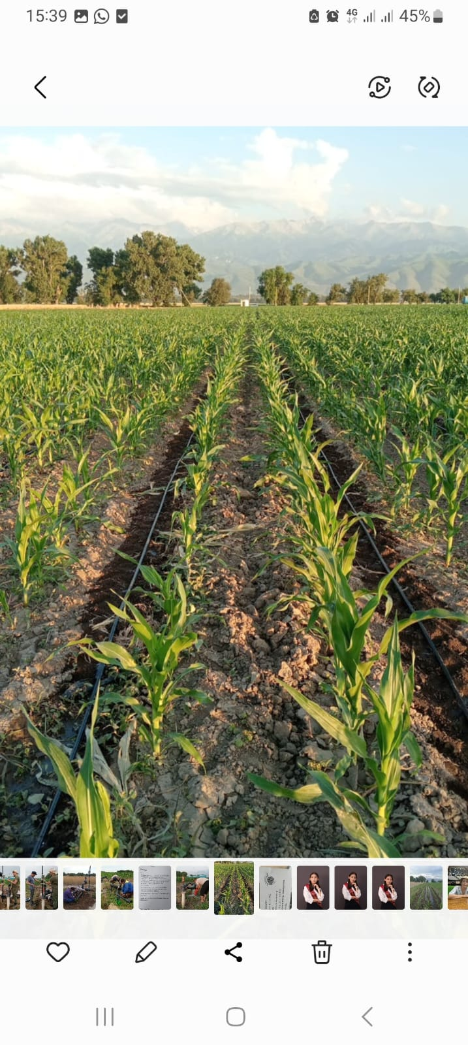 | 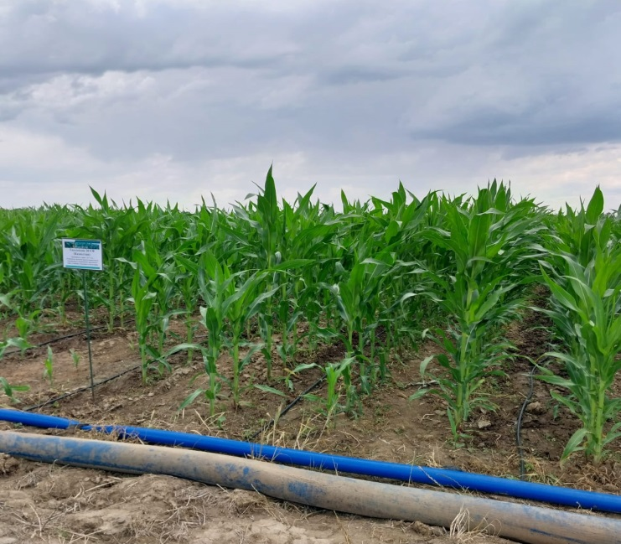
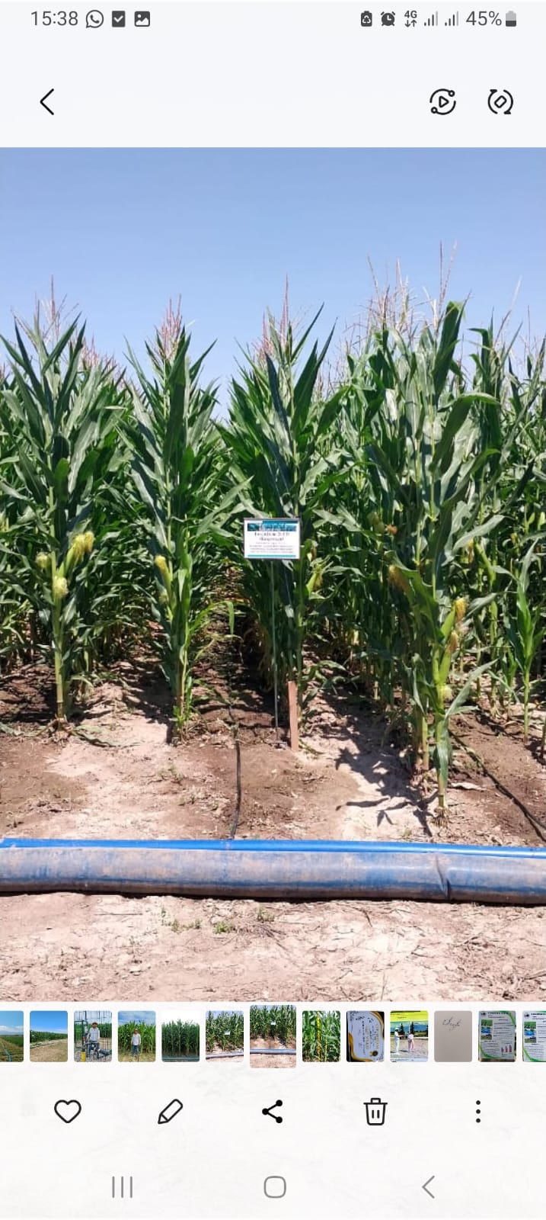 | 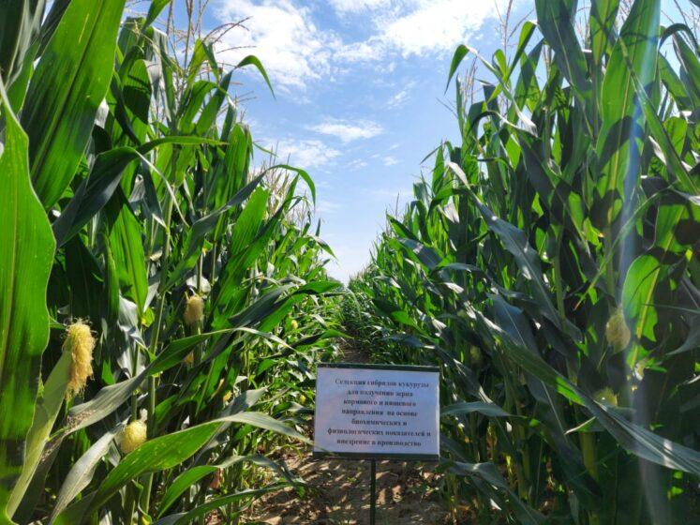

Сурет 14 – Топырақты аудара жырту тәсілімен өсірілген жүгері егісітігі

2021 жылы егіс 1 мамырда жүргізілді. 8–9 мамырда уақтылы және біркелкі өніп-шығуы байқалды. Өсімдіктердің дамуы салыстырмалы түрде бірқалыпты өтті. 7–8 жапырақ фазасынан бастап тыңайтылу деңгейінің дәндік жүгері өсімдіктерінің даму фазаларына және жалпы вегетативтік массаның қалыптасуына әсері айқын көрінді. Тыңайтылған нұсқаларда өсімдіктер жапырақтары көп әрі қою жасыл түсті болды. Бұл заңдылық гүлдену фазасына дейін байқалды, ал одан кейінгі пісу кезеңінде өсімдіктер теңдестірілді. Минералдық тыңайтқыштар қолданылған нұсқаларда тыңайтылмаған нұсқаларға қарағанда толық піскен кезең 2–3 күнге кешіктіріліп басталды.
Осылайша, үш жылдық сынақ барысында жүгерінің фенологиялық даму фазалары негізінен қолданылған органикалық және минералдық тыңайтқыштарға тәуелді болғанын айта аламыз.
Топырақты өңдеу жүгерінің фенологиялық даму фазаларының басталуына айтарлықтай әсер етпеді. Аудара жырту тәсілінде тұқымдардың өніп шығуы біркелкі әрі қатар жүретіндігі байқалды, сонымен қатар тыңайтқыштарды қолданумен бірге дәндік жүгерінің бастапқы өсу кезеңдерінде өсімдіктердің мықты әрі жапырақты дамуы қамтамасыз етілді.

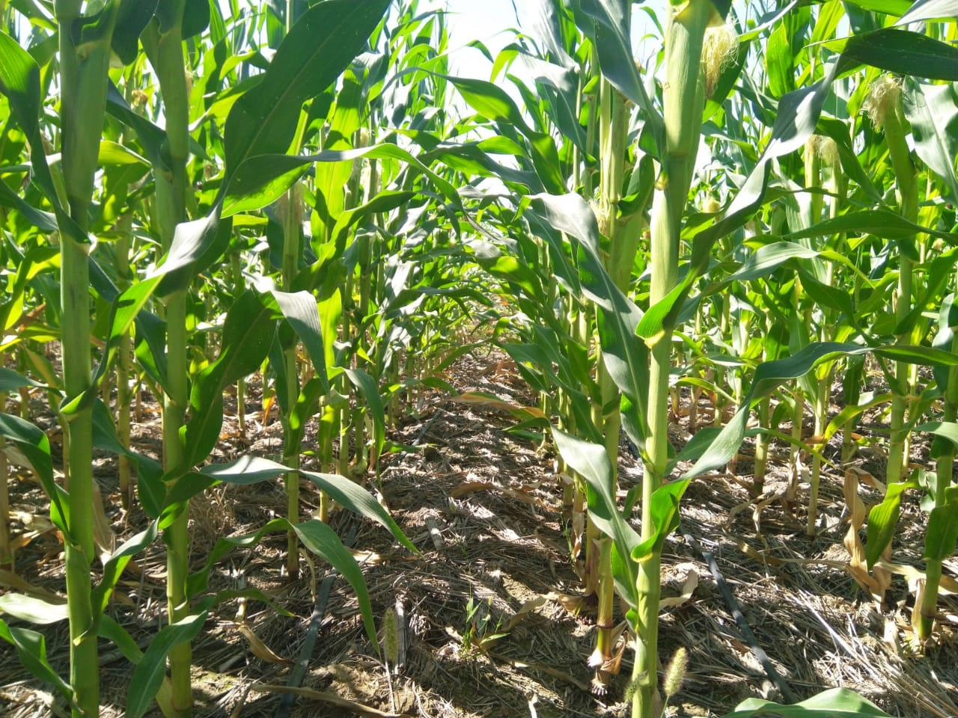 | 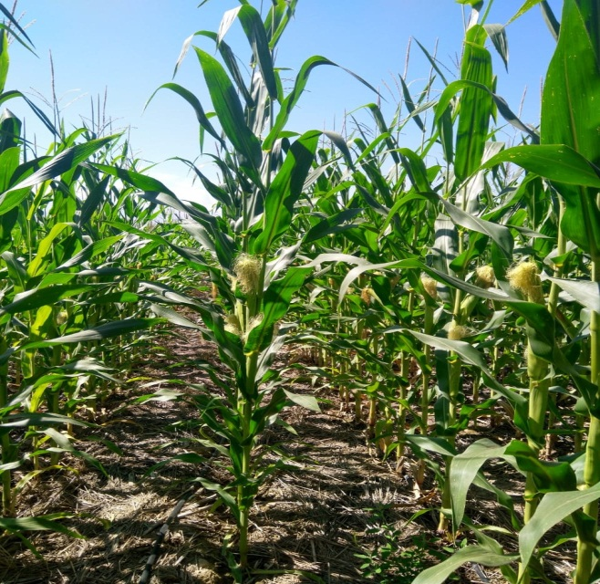
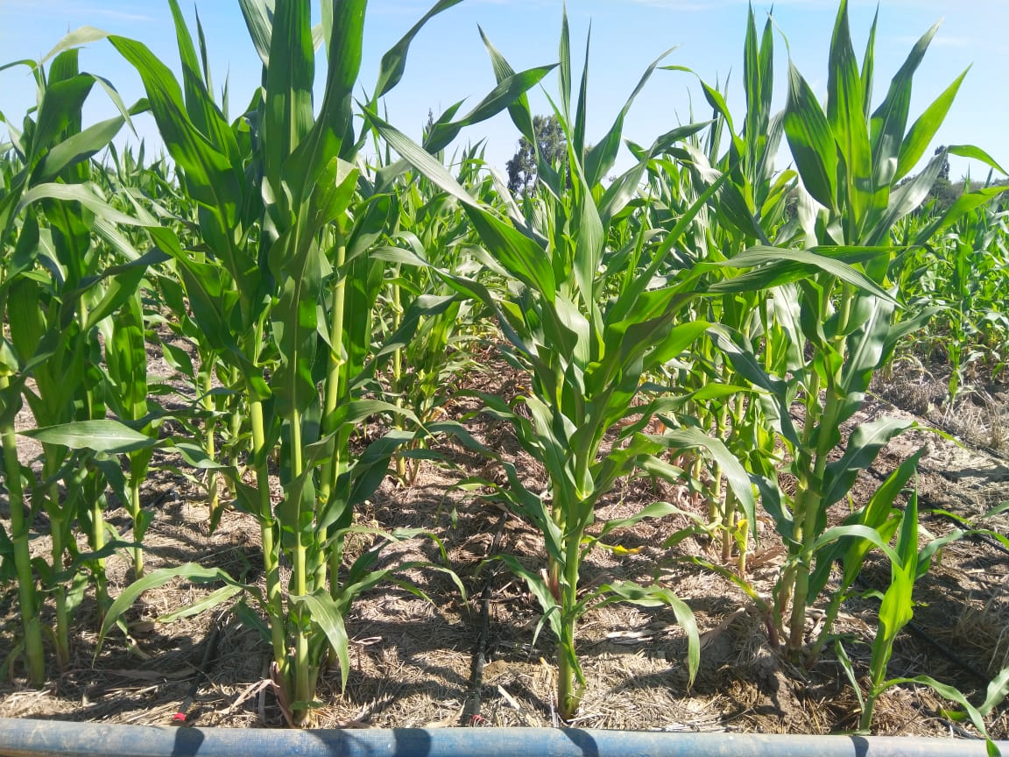

Сурет 15 – No-Till технологиясымен өсірілген дәндік жүгері егістігі

4.2.2 Дәндік жүгері өсімдіктерінің биомассасының жинақталу динамикасы
Жүгерінің жер үсті бөлігінің биомассасының жинақталуы - маңызды және өсімдіктің өсу қарқындылығын және бүкіл вегетациялық кезеңдегі фотосинтетикалық белсенділіктің тиімділігін көрсететін көрсеткіш. Бұл көрсеткіш потенциалды өнімділікпен тікелей байланысты және көптеген факторларға, соның ішінде минералды қоректену деңгейіне, топырақ сапасына, климаттық жағдайларға және агротехникалық шараларға да байланысты. биомассаның қалыптасуы гүлдену кезеңінде ең белсенді жүреді және өсімдік органикалық заттардың ең көп мөлшерін жинаған кезде жетілу кезеңінде максимумға жетеді. Өсу жағдайларын оңтайландыру өсімдіктің құрылымы мен жалпы дамуын жақсартады, нәтижесінде биомассаның жиналуын арттырады.
Дәндік жүгері өсімдіктерінің биомассасының жинақталу динамикасы өсімдіктің өсу кезеңдеріндегі морфофизиологиялық өзгерістер мен агротехникалық факторлардың әсеріне тікелей байланысты. Биомасса жинақталуы өсімдіктің фотосинтетикалық белсенділігіне, қоректік элементтердің жетімділігіне, ылғалмен қамтамасыз етілу деңгейіне, сондай-ақ өсіру технологиясына (топырақты өңдеу әдісі мен тыңайтқыш қолдану жүйесіне) тәуелді.
Дәндік жүгері өсімдігі өсу кезеңінің бастапқы фазаларында тұқымнан өнгеннен бастап 5–6 жапырақ шыққанға дейін вегетативті массаның жинақталуы баяу жүрді. Бұл кезеңде негізгі морфологиялық мүшелер (тамыр, сабақ, жапырақ) қалыптасып, фотосинтетикалық аппарат енді ғана жұмысқа кіріседі. Ал қоректік заттар тұқым құрамындағы қор арқылы қамтамасыз етіледі.
Жапырақтардың саны көбейіп, жалпы фотосинтез қарқын алған сайын жүгері биомассасының өсу қарқыны күрт артады. Әсіресе 7–10 жапырақ кезеңінен бастап гүлдену алдындағы фазаға дейін (яғни шамамен 40–60 күн аралығы) биомасса жинақталуы ең жоғары деңгейге жетеді. Бұл кезеңде өсімдіктің негізгі органдары — сабақ, жапырақтар мен масақтар толық қалыптасып, салмақ қоры жедел жиналады. Тыңайтқыш қолдану, әсіресе органо-минералды кешендер (мысалы, Novalon, КАС-32 және аммиак селитрасы) осы фаза кезінде биомассаның едәуір артуына ықпал ететіні тәжірибелермен дәлелденген.
Биомасса жинақталуының ең жоғарғы шегі жүгері гүлдену және дән байлау кезеңдерінде байқалады. Бұл уақытта өсімдік өзінің барлық қоректік және ылғал ресурстарын генеративті мүшелердің - собықтар мен дәндердің қалыптасуына бағыттайды. Сәйкесінше, органикалық заттардың тасымалы сабақ пен жапырақтардан собыққа өтеді.
12-ші кестеде жүгері дақылының Қазақстанның Тәуелсіздік және Францияның LG 305.00 будандары бойынша түрлі топырақ өңдеу тәсілдері (аударa жырту және No-Till технологиясы), топырақ ылғалдылығы сақталғандағы (80-82 және 70-72%) және тыңайтқыш түрлері қолданылғандағы өсімдіктің биомассасының даму фазаларына (4-5 жапырақ, шашақ қалыптастыру, гүлдеу, сүтті-балауызды пісу, толық пісу) байланысты өзгерісі көрсетілген.
Зерттелетін факторлар дәндік жүгері өсімдіктерінің биомассасының жиналуына айтарлықтай әсер етті. Зерттеу нәтижелері көрсеткендей, No-Till технологиясымен өсірілген жүгері өсімдіктерінде минералды тыңайтқыштарды енгізу өсімдіктердің биомассасын арттыруға оң әсер етті. Сонымен қатар, ауыр салмақты және тығыз биомасса негізінен топырақ ылғалдылығы 80-82% сақталған нұсқаларда байқалды. Бұл судың жеткілікті мөлшері мен тыңайтқыштардың синергиялық әсері екенін көрсетеді (кесте 2, сурет 16).

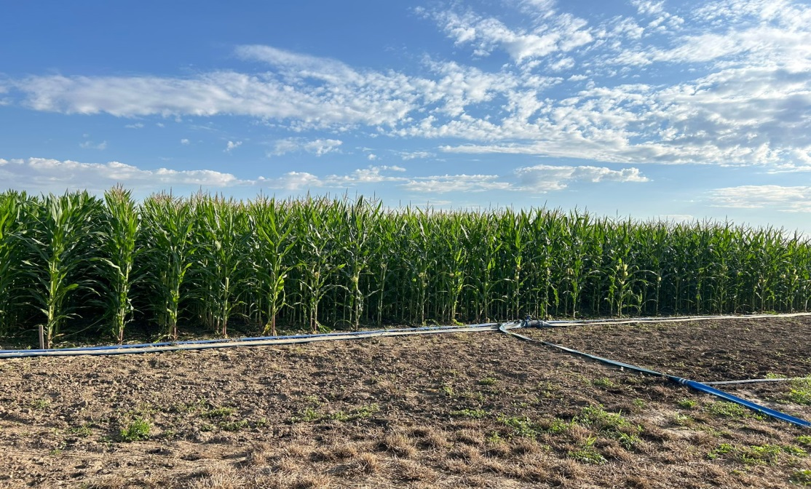

Сурет 16 – Топырақты аудара жырту арқылы өсірілген жүгері
будандарының егістігі

Аудара жырту технологиясы өсімдіктің шикі және құрғақ салмағының жоғары болуына ықпал етті. Бұл, әсіресе, вегетацияның бастапқы кезеңдерінде (4–5 жапырақ және шашақтану фазаларында) айқын байқалды. Алайда No-Till технологиясы да өнімділіктің төмендеуіне әкелмеді, кейбір жағдайларда (Novalon кешенді тыайтқышын қолданғанда) айырмашылық шамалы болды. Бұл No-Till технологиясының экологиялық және экономикалық тиімді екенін көрсетеді. Топырақ ылғалдылығы 80-82% сақталған нұсқаларда топырақты аударa жырту арқылы өсірілген өсімдіктердің биомассасы көбіне No-Till технологиясына қарағанда жоғары болды.
Суару нормасының жоғары болуы екі буданның да ылғалды және құрғақ биомассасын арттырды. Тәуелсіздік буданы бастапқы кезеңдерде тез өсіп, максималды құрғақ биомасса көрсеткіші 155 г болды. LG 30500 буданы дамуының кей фазаларда Тәуелсіздікпен тең түсіп отырды, кейде біршама артта қалды, бірақ жалпы өнімділік жоғары деңгейде сақталды (кесте 12).

Кесте 12 – Дәндік жүгерінің топырақ өңдеу тәсілдері, суару нормалары және тыңайтқыштарға байланысты биосалмағы (2019-2021жж.)

Топырақты өңдеу тәсілдері | Нұсқалар | Топырақтың ылғалдылығы,  % |  | Шикі / құрғақ салмақтары (1 өсімдік), г
Топырақты өңдеу тәсілдері | Нұсқалар |  |  | Даму фазалары
Топырақты өңдеу тәсілдері | Нұсқалар |  |  | 4-5 жапырақ | шашақ қалыптастыру | гулдеу | сүтті-балауызды пісу |  | толық пісу
1 | 2 | 3 |  | 4 | 5 | 6 | 7 |  | 8
Тәуелсіздік (Қазақстан)
аудара жырту | нитроаммофос- фон | 80-82 | 145/26 |  | 520/135 | 700/250 |  | 960/425 | 1000/470
аудара жырту | нитроаммофос- фон | 70-72 | 130/22 |  | 460/120 | 630/230 |  | 870/370 | 910/420
аудара жырту | фон+ Novalon | 80-82 | 158/28 |  | 580/150 | 780/270 |  | 1040/455 | 1080/945
аудара жырту | фон+ Novalon | 70-72 | 140/24 |  | 500/130 | 690/240 |  | 960/390 | 1010/430
аудара жырту | фон+ КАС-32 | 80-82 | 155/27 |  | 570/148 | 770/265 |  | 1020/450 | 1060/490
аудара жырту | фон+ КАС-32 | 70-72 | 138/23 |  | 490/125 | 670/235 |  | 930/400 | 970/440
аудара жырту | фон+аммияк селитрсы | 80-82 | 150/27 |  | 550/145 | 740/260 |  | 980/440 | 1020/480
аудара жырту | фон+аммияк селитрсы | 70-72 | 133/22 |  | 480/120 | 650/220 |  | 900/385 | 940/430
No-Till  технологиясы | нитроаммофос- фон | 80-82 | 138/25 |  | 500/125 | 690/235 |  | 920/400 | 970/460
No-Till  технологиясы | нитроаммофос- фон | 70-72 | 122/21 |  | 460/110 | 600/210 |  | 850/350 | 900/420
No-Till  технологиясы | фон+ Novalon | 80-82 | 150/27 |  | 550/140 | 730/255 |  | 1000/445 | 1050/480
No-Till  технологиясы | фон+ Novalon | 70-72 | 135/23 |  | 490/125 | 650/230 |  | 890/390 | 940/440
No-Till  технологиясы | фон+ КАС-32 | 80-82 | 148/26 |  | 540/138 | 720/250 |  | 990/440 | 1030/475
No-Till  технологиясы | фон+ КАС-32 | 70-72 | 132/22 |  | 480/120 | 630/225 |  | 880/385 | 920/430
No-Till  технологиясы | фон+аммияк селитрсы | 80-82 | 145/26 |  | 530/136 | 710/245 |  | 970/435 | 1010/470
No-Till  технологиясы | фон+аммияк селитрсы | 70-72 | 130/21 |  | 470/115 | 620/220 |  | 870/380 | 910/425
LG 305.00 (Франция)
аудара жырту | нитроаммофос- фон | 80-82 | 138/24 |  | 500/130 | 890/360 |  | 950/420 | 980/465
аудара жырту | нитроаммофос- фон | 70-72 | 122/20 |  | 460/115 | 600/220 |  | 850/335 | 900/415
аудара жырту | фон+ Novalon | 80-82 | 152/27 |  | 560/145 | 970/385 |  | 1020/450 | 1060/490
аудара жырту | фон+ Novalon | 70-72 | 135/22 |  | 490/125 | 650/230 |  | 900/390 | 950/434
12-ші кестенің жалғасы

1 | 2 | 3 | 4 | 5 | 6 | 7 | 8
 | фон+ КАС-32 | 80-82 | 150/26 | 550/142 | 950/380 | 1031/448 | 1052/487
 | фон+ КАС-32 | 70-72 | 132/21 | 480/120 | 630/225 | 880/380 | 930/430
 | фон+аммияк селитрсы | 80-82 | 148/25 | 540/140 | 930/375 | 980/440 | 1000/475
 | фон+аммияк селитрсы | 70-72 | 130/20 | 470/115 | 620/215 | 860/370 | 910/420
No-Till  технологиясы | нитроаммофос- фон | 80-82 | 135/24 | 490/125 | 870/345 | 930/405 | 960/450
No-Till  технологиясы | нитроаммофос- фон | 70-72 | 120/20 | 440/110 | 580/200 | 820/350 | 870/420
No-Till  технологиясы | фон+ Novalon | 80-82 | 148/26 | 540/138 | 950/370 | 1000/440 | 1040/470
No-Till  технологиясы | фон+ Novalon | 70-72 | 130/22 | 470/120 | 600/210 | 880/380 | 930/430
No-Till  технологиясы | фон+ КАС-32 | 80-82 | 145/25 | 530/135 | 940/365 | 990/435 | 1030/465
No-Till  технологиясы | фон+ КАС-32 | 70-72 | 128/21 | 460/115 | 591/204 | 860/370 | 910/420
No-Till  технологиясы | фон+аммияк селитрсы | 80-82 | 143/25 | 520/132 | 922/355 | 970/430 | 1010/460
No-Till  технологиясы | фон+аммияк селитрсы | 70-72 | 126/20 | 450/110 | 580/200 | 850/365 | 900/415
Ескертпе: алымындағы - ылғалды салмағы, бөліміндегі - құрғақ салмағы.

Биомасса жинақталуының ең белсенді кезеңі – собық қалыптастыру мен гүлдену аралығы. Топырақ ылғалдылығы 80-82% сақталған барлық нұсқаларда 70-72%-ға қарағанда жоғары биомасса қалыптасты. Бұл жүгері будандарының суға деген жоғары талаптылығын растайды. Суару мөлшерінің жеткілікті болуы вегетациялық кезеңнің соңына дейін биомассаның қарқынды жинақталуына себеп болды. Тәуелсіздік буданының суару нормаларына байланысты биомасса қалыптастыруы 17-ші суретте келтірілген.

а) шикі салмағы | б) құрғақ салмағы

Сурет 17 – Тәуелсіздік буданының суару нормаларына байланысты
биомасса қалыптастыруы, грамм

Novalon кешенді тыңайтқышын қолдану барлық даму фазаларында өсімдіктің биомассасын арттыруда жоғары көрсеткіштерге ие болды. Мысалы, Тәуелсіздік буданында фон + Novalon тыңайтқыштары берілген топырақ ылғалдылығы 80-82% сақталған нұсқалар жағдайында өсімдіктердің өсіп дамуының 4-5 жапырақ фазасында 158 г шикі массаға және толық пісу кезеңінде 1080/945 (шикі/құрғақ) гаммға жетті, бұл басқа тыңайтқыштарға қарағанда жоғары көрсеткіш болып табылды. КАС-32 және аммиак селитрасы да оң нәтижелер көрсетті, бірақ Novalon кешенді тыңайтқышына қарағанда шамалы төмен болды. Бұл күрделі тыңайтқыштардың макро- және микроэлементтер құрамының өсімдіктің өсуіне айтарлықтай ықпал ететінін білдіреді.
Тәуелсіздік және LG 305.00 будандары топырақ өңдеу мен тыңайтқыштарға әртүрлі жауап берді. Француз буданы LG 305.00 кей жағдайларда биомасса қалыптастыруында тыңайтқыштардың кешенді қолданылуында байланысты сәл жоғары көрсеткіштерге ие болды. LG 305.00 (Франция) буданы барлық технологиялық жағдайларда жоғары биомасса қалыптастыра алды. Алайда Тәуелсіздік буданы жергілікті жағдайларға жақсы бейімделуі арқасында су аз немесе No-Till жағдайында да жоғары өнім көрсетті. Бұл селекциялық жетістіктің және буданның агроэкологиялық икемділігінің көрінісі болып табылады (сурет 18).

Сурет 18 – Өсіру тәсілдері, топырақ ылғалдылығы және тыңайтқыштарға байланысты дәндік жүгерінің биомассасының жинақталу динамикасы

Екі буданда да биомасса жинақталуы даму фазаларының өтуіне сәйкес түрде артты. Шикі және құрғақ салмақтар сүтті-балауызды және толық пісу фазаларында ең жоғарғы деңгейге жетті. Бұл жүгері өсімдігінің фотосинтетикалық белсенділігі мен қоректік заттар қорын тиімді пайдалануының дәлелі.
Қорыта келе, дәндік жүгерінің биомассасының жинақталу динамикасы өсіру технологиясына, қоректік ортаға және суару деңгейіне тікелей байланысты. Тыңайтқыштарды тиімді пайдалану және топырақты өңдеу әдісін дұрыс таңдау өсімдіктің өнімділігін арттырып қана қоймай, оның морфологиялық көрсеткіштерін де жақсартады.
Зерттеу нәтижелері жүгері өсімдігінің биомасса өнімділігіне топырақ өңдеу әдісі, суару мөлшері және тыңайтқыш түрі елеулі әсер ететінін көрсетті. Атап айтқанда, аударa жырту тәсілі No-Till технологиясына қарағанда өсімдік биомассасын көбейтуге жақсы әсер етеді; жоғары топырақ ылғалдылығы (80-82%) және тыңайтқыштардың кешенді қолданылуы жүгерінің биомассасын айтарлықтай арттырды. Novalon мен КАС-32 кешенді тыңайтқыштары өсімдіктің биомассасын арттыруда тиімді болды. Сондай-ақ, No-Till технологиясымен өсірілген нұсқаларда топырақ ылғалдылығы 70-72% сақталған жағдайында да салыстырмалы жоғары көрсеткіштер тіркеліп, бұл технологиялардың ресурсты үнемдеуші ауыл шаруашылығы жүйесінде қолдануға болатынын дәлелдеді.

4.2.3 Дәндік жүгерінің фотосинтетикалық белсенділігі
Дақылдардың, оның ішінде жүгерінің жоғары өнімділігін қалыптастырудың биологиялық негізі - күннің сәулелік энергиясының түсуі және оны шикі биологиялық дақыл мен астық жасауға пайдалану нәтижесінде агробиоценоздардағы өсімдіктердің фотосинтетикалық белсенділігі мен өнімділігі. Фотосинтездік активті радиация - бұл күн спектрінің 0,38-0,71 мкм толқын ұзындығында орналасқан, өсімдік пластидтерінің жасыл пигменттерімен жұтылған және күннің сәулелік энергиясын органикалық қосылыстардың энергиясына айналдыру процесіне қатысатын бөлігі. Егістің фотосинтетикалық белсенділігі процесінде құрғақ биологиялық өнімінің 90-95% дейін түзіледі. Өндіріс жағдайында дақылдардың ФАР пайдалану деңгейі өте төмен, бұл жүгері дәнінің төмен өнімділігінің негізгі себебі болып табылады.
2019 жылы жүгері егу 24 сәуірде салқын, ұзаққа созылған көктемге байланысты жүргізілді. Өздеріңіз білетіндей, жүгері термофильді дақылдардың қатарына жатады, сондықтан өсімдіктердің қалыпты өсуі мен дамуы үшін оған белгілі бір температура режимі қажет. Сәуірде жауын-шашынның көп түсуіне байланысты (183 мм) жүгері орташа тәуліктік температура 9,6°с-қа жеткенде егілді.
Кеш пісетін LG 305.00 және Тәуелсіздік 22 СВ будандарында астықтың толық пісуі 9 қазанда болды. Сонымен қатар, агротехнологиялық әдістердің бүкіл кешені қуатты вегетациялық биологиялық массаны, жүгерінің ассимиляциялық бетінің ауданын қалыптастыруға, яғни, ФАР-ның жоғары пайдалы әсер ету коэффициентімен күннің сәулелік энергиясын сіңіріп, сіңіре алатын өсімдіктерде қуатты фотосинтетикалық жүйені құруға бағытталған. Өсімдіктер күн сәулесінің энергиясын қарқынды сіңіріп, оны органикалық қосылыстарға айналдыру үшін олар күшті ассимиляция аппаратын құруы керек. Зерттеу нәтижелері көрсеткендей, зерттелген будандар жапырақ мөлшері мен агробиоценоздың фотосинтетикалық белсенділігі бойынша үлкен әртүрлілікпен сипатталды (кесте 13).
LG 305.00 және Тәуелсіздік 20 СВ будандары кеш пісетіндер қатарына жататындықтан ең ұзақ вегетациялық кезеңмен сипатталды. Күн радиациясының түсуінің ең жоғары шегі - 1576 МДж/м² болды. LG 305.00 буданында 55,83 мың м²/га және Тәуелсіздік 20 СВ буданында 53,78 мың м²/га жапырақ аппаратының ең көп ауданы қалыптастырылды. Күн энергиясының осындай радиациялық ағынының дәндік жүгерінің агробиоценозына түсуі органикалық заттарды тиісінше 2,66% - ға дейін және 2,58% - ға дейін кәдеге жаратуға ықпал етті. Кеш пісетін дәндік жүгері агробиоценозындағы фотосинтездік белсенділіктің жоғарғы көлемі LG 305.00 және Тәуелсіздік 20 СВ будандарында шамамен 248,76 ц/га құрғақ биологиялық өнімділіктің ең үлкен өнімін қалыптастыруға мүмкіндік берді. Тиісінше, негізгі өнім шаруашылық - құнды бөлігі LG 305.00 буданында – 125,8 ц/га және Тәуелсіздік 20 СВ – 119,0 ц/га өнімділік алынды.

Кесте 13 – Дәндік жүгерінің фотосинтетикалық белсенділігі

Топырақты өңдеку тәсілдері | Тәжірибе нұсқалары | Топырақ ылғалдылығы, % | Жапырақ аппаратының ауданы, мың м²/га |  | ФАР түсуі, МДж/м² | Сіңіру коэффициенті ФАР, % |  | Құрғақ биомассын қалыптастыруы, ц/га
Топырақты өңдеку тәсілдері | Тәжірибе нұсқалары | Топырақ ылғалдылығы, % | Тәуелсіздік | LG 305.00 | ФАР түсуі, МДж/м² | Тәуелсіздік | LG 305.00 | Тәуелсіздік | LG 305.00
1 | 2 | 3 | 4 | 5 | 6 | 7 | 8 | 9 | 10
2019
Аудара жырту | нитроаммофос- фон | 80-82 | 40,82 | 50,12 | 1576 | 2,06 | 2,11 | 164,2 | 216,7
Аудара жырту | нитроаммофос- фон | 70-72 | 36.22 | 43,11 | 1576 | 1,85 | 1.97 | 141.5 | 158.8
Аудара жырту | фон+ Novalon | 80-82 | 53,78 | 55,83 | 1576 | 2,58 | 2,66 | 239,2 | 248,7
Аудара жырту | фон+ Novalon | 70-72 | 47,61 | 49,51 | 1576 | 2,32 | 2,39 | 202,4 | 210,8
Аудара жырту | фон+ КАС-32 | 80-82 | 53,76 | 54,82 | 1576 | 2,65 | 2,69 | 248,6 | 250,3
Аудара жырту | фон+ КАС-32 | 70-72 | 47,51 | 48,71 | 1576 | 2,38 | 2,43 | 205,2 | 211,7
Аудара жырту | фон+аммияк селитрсы | 80-82 | 54,52 | 52,91 | 1576 | 2,61 | 2,47 | 240,2 | 230,7
Аудара жырту | фон+аммияк селитрсы | 70-72 | 45,30 | 44,12 | 1576 | 2,26 | 2,22 | 196,4 | 189,6
No-Till  технологиясы | нитроаммофос- фон | 80-82 | 36,62 | 38,11 | 1576 | 2,00 | 2,10 | 141,5 | 148,2
No-Till  технологиясы | нитроаммофос- фон | 70-72 | 32,72 | 34,22 | 1576 | 1,84 | 1,93 | 130,5 | 138,4
No-Till  технологиясы | фон+ Novalon | 80-82 | 49,28 | 49,68 | 1576 | 2,39 | 2,44 | 229,4 | 233,1
No-Till  технологиясы | фон+ Novalon | 70-72 | 42,35 | 43,6 | 1576 | 2,22 | 2,27 | 190,3 | 197,0
No-Till  технологиясы | фон+ КАС-32 | 80-82 | 51,91 | 52,44 | 1576 | 2,66 | 2,67 | 236,7 | 240,1
No-Till  технологиясы | фон+ КАС-32 | 70-72 | 44,15 | 45,02 | 1576 | 2,30 | 2,35 | 196,8 | 202,4
No-Till  технологиясы | фон+аммичная селитра | 80-82 | 45,89 | 46,71 | 1576 | 2,49 | 2,46 | 229,26 | 228,6
No-Till  технологиясы | фон+аммичная селитра | 70-72 | 41,20 | 42,12 | 1576 | 2,17 | 2,16 | 184,7 | 185,4
2020
Аудара жырту | нитроаммофос- фон | 80-82 | 40,81 | 52,80 | 1609 | 2,03 | 2,29 | 164,2 | 228,6
Аудара жырту | нитроаммофос- фон | 70-72 | 35,21 | 47,55 | 1609 | 1,86 | 2,05 | 142,0 | 193,2
Аудара жырту | фон+ Novalon | 80-82 | 57,93 | 55,82 | 1609 | 2,39 | 2,47 | 236,7 | 228,6
Аудара жырту | фон+ Novalon | 70-72 | 49,31 | 47,64 | 1609 | 2,18 | 2,28 | 206,8 | 210,3
Аудара жырту | фон+ КАС-32 | 80-82 | 55,83 | 54,67 | 1609 | 2,47 | 2,57 | 248,6 | 235,8
Аудара жырту | фон+ КАС-32 | 70-72 | 48,02 | 47,13 | 1609 | 2,30 | 2,42 | 213,5 | 216,2
Аудара жырту | фон+аммияк селитрсы | 80-82 | 54,55 | 53,33 | 1609 | 2,61 | 2,47 | 240,2 | 230,1
Аудара жырту | фон+аммияк селитрсы | 70-72 | 46,31 | 45,23 | 1609 | 2,38 | 2,38 | 209,4 | 203,3
No-Till  технологиясы | нитроаммофос- фон | 80-82 | 37,23 | 38,12 | 1609 | 2,06 | 2,14 | 151,6 | 159,2
No-Till  технологиясы | нитроаммофос- фон | 70-72 | 32,02 | 33,44 | 1609 | 1,83 | 1,91 | 128,1 | 134,5
No-Till  технологиясы | фон+ Novalon | 80-82 | 49,28 | 49,68 | 1609 | 2,39 | 2,41 | 229,4 | 234,6
No-Till  технологиясы | фон+ Novalon | 70-72 | 40,62 | 42,05 | 1609 | 2,17 | 2,23 | 181,2 | 187,9

13-ші кестенің жалғасы

1 | 2 | 3 | 4 | 5 | 6 | 7 | 8 | 9 | 10
 | фон+ КАС-32 | 80-82 | 51,91 | 52,33 | 1609 | 2,58 | 2,60 | 236,7 | 240,3
 | фон+ КАС-32 | 70-72 | 42,44 | 43,52 | 1609 | 2,28 | 2,34 | 188,7 | 195,0
 | фон+аммияк селитрсы | 80-82 | 44,10 | 46,11 | 1609 | 2,49 | 2,47 | 229,2 | 228,6
 | фон+аммияк селитрсы | 70-72 | 39,55 | 40,22 | 1609 | 2,15 | 2,16 | 179,3 | 180,1
2021
Аудара жырту | нитроаммофос- фон | 80-82 | 51,91 | 52,33 | 1628 | 2,18 | 2,14 | 151,6 | 158,2
Аудара жырту | нитроаммофос- фон | 70-72 | 42,44 | 43,52 | 1628 | 1,79 | 1,91 | 128,1 | 134,5
Аудара жырту | фон+Novalon | 80-82 | 44,10 | 46,11 | 1628 | 2,36 | 2,41 | 229,4 | 234,6
Аудара жырту | фон+Novalon | 70-72 | 39,55 | 40,22 | 1628 | 2,38 | 2,66 | 239,2 | 245,7
Аудара жырту | фон+КАС-32 | 80-82 | 40,81 | 52,80 | 1628 | 2,42 | 2,39 | 202,4 | 208,8
Аудара жырту | фон+КАС-32 | 70-72 | 35,21 | 47,55 | 1628 | 2,55 | 2,69 | 248,6 | 238,3
Аудара жырту | фон+аммияк селитрсы | 80-82 | 57,93 | 55,82 | 1628 | 2,28 | 2,43 | 205,2 | 216,7
Аудара жырту | фон+аммияк селитрсы | 70-72 | 49,31 | 47,64 | 1628 | 2,59 | 2,47 | 240,2 | 234,7
No-Till  технологиясы | нитроаммофос- фон | 80-82 | 55,83 | 54,67 | 1628 | 2,19 | 2,14 | 151,6 | 154,0
No-Till  технологиясы | нитроаммофос- фон | 70-72 | 48,02 | 47,13 | 1628 | 1,83 | 1,91 | 128,1 | 133,6
No-Till  технологиясы | фон+Novalon | 80-82 | 54,55 | 53,33 | 1628 | 2,39 | 2,41 | 229,4 | 222,6
No-Till  технологиясы | фон+Novalon | 70-72 | 46,31 | 45,23 | 1628 | 2,17 | 2,23 | 180,2 | 167,5
No-Till  технологиясы | фон+КАС-32 | 80-82 | 37,23 | 38,12 | 1628 | 2,58 | 2,60 | 236,7 | 240,3
No-Till  технологиясы | фон+КАС-32 | 70-72 | 32,02 | 33,44 | 1628 | 2,25 | 2,34 | 188,7 | 195,0
No-Till  технологиясы | фон+аммияк селитрсы | 80-82 | 49,28 | 49,68 | 1628 | 2,27 | 2,47 | 229,2 | 228,6
No-Till  технологиясы | фон+аммияк селитрсы | 70-72 | 40,62 | 42,05 | 1628 | 2,11 | 2,16 | 179,3 | 178,1

Тәжірибе бойынша дәндік жүгерінің ең жоғары өнімді буданы LG 305.00 болды, фотосинтетикалық белсенділіктің жоғары көлемін, атап айтқанда жапырақ беті ауданы бойынша дамыған 55,83 мың м²/га, фотосинтездік активті радияцияның тиімділігі жоғары (ФАР 2,66%) және құрғақ биологиялық өнімділігі 248,76 ц/га және астықтың өнімділігі 128,65 ц/га қарқынды жинақталуымен күннің сәулелі энергиясының қабілетті ауданы болды. Егістікке 1576 МДж/м² дейін күн энергиясы түсті.
Осылайша, дәндік жүгерінің әр буданы, өсімдіктердің өсуі мен даму барысымен, фотосинтетикалық белсенділік пен өнімділіктің физиологиялық параметрлерімен сипатталды.
2020 жылы салқын көктемге байланысты жүгері егу біршама кешіктірілді, өйткені сәуірдің бірінші және екінші онкүндігінде жауын-шашын көп мөлшерде 130,0 мм болды. Тұқым себу жұмыстары сәуірдің үшінші онкүндігінде, топырақтың физикалық пісуі басталған кезде, орташа тәуліктік ауа температурасы +21,8 ^{о}С болған кезде жүргізілді.
Бүкіл агротехникалық кешен, дәндік жүгері өсіру әдістері биологиялық массаны қалыптастыруға, едәуір мөлшердегі жапырақ бетінің ауданын дамытуға бағытталған, яғни, ФАР-ның пайдалы әсер ету коэффициенті жоғары күн сәулесінің энергиясын сіңіріп, сіңіре алатын өсімдіктерде қуатты фотосинтетикалық жүйені құруға бағытталды. Күннің сәулелік энергиясын қарқынды сіңіру үшін өсімдік қабілетті үлкен ассимиляциялық аппаратқа ие болуы керек. Біздің зерттеу нәтижелеріміз көрсеткендей, зерттелген будандар жапырақ аппараттарының өлшемдері бойынша үлкен әртүрлілікпен сипатталды (кесте 13).
LG 305.00 және Тәуелсіздік 20 СВ дәндік жүгерінің екі жоғары өнімді кеш пісетін будандарымен зерттеулер жүргізу 2020 жылы Тәуелсіздік 20 СВ гибридінің ең өнімді екенін көрсетті. Тәжірибеде көлемі бойынша ең үлкен фотосинтездеуші орган жапырақ бетінің ауданын қалыптастырған 57,93 мың м²/га шамасында Тәуелсіздік 20 СВ буданы болды. Жапырақ бетінің ауданы 55,82 мың м²/га фотосинтездеуші жүйенің қалыптасуы бойынша екінші орында LG 305.00 болды. Әртүрлі мөлшердегі ассимиляциялық аппараттың ауданын қалыптастыру 49,68 мың м²/га-дан 57,93 мың м²/га-ға дейін күннің сәулелік энергиясын сіңіру деңгейіне үлкен әсер етті.
Мәселен, LG 30500 және Тәуелсіздік дәндік жүгерінің жоғары өнімді будандары бойынша зерттелетін бетке 1609 МДж/м² шамасында фотосинтетикалық белсенді радиация түскен кезде, ФАР сіңіру коэффициенті тиісінше 2,39-2,66% - на тең болды. LG 30500 және Тәуелсіздік кеш пісетін будандарында дәндік жүгері егістігінде коэффициентінің осындай деңгейін сіңіру және игеру тиісінше жерді аудара жыртуда 248,68 ц/га және 236,73 ц/га құрғақ биологиялық өнімділіктің пайда болуына ықпал етті.
Бұл жерде айта кету керек, 2019 жылы шетелдік LG 30500 дәндік жүгерінің буданы күшті мөлшердегі агробиоценозды қалыптастырды, өсу мен даму қарқынды түрде, ФАР-ның жоғары тиімділігімен энергиясын сіңіруге және сіңіруге қабілетті қуатты фотосинтетикалық жүйені құрды. 2020 жылы ол өзінің өнімділігін төмендетті және бұл заңдылық, өйткені будандар басқа экологиялық өсіру аймақтары үшін құрылған, оларды өсірудің алғашқы жылдарында жақсы өнімділік қалыптастырады да, содан кейінгі жылдары өнімділігін төмендетеді және әлеуетін жоғалтады.
LG 30500 және Тәуелсіздік дәндік жүгерінің кеш пісетін будандарында ФАР сіңіру және игеру коэффициенті 2,39% және 2,47% деңгейінде тиісінше 228,68 ц/га және 236,75 ц/га құрғақ биологиялық өнімділіктің пайда болуына ықпал етті.
Дәндік жүгерінің астық өнімділігі зерттелетін будандарда бірдей болмады. 2020 жылы астықтың ең жоғары өнімі отандық Тәуелсіздік 20 СВ буданы болды, астық өнімділігі 126,6 ц/га құрады. Француз селекциясының екінші кеш пісетін жүгері буданы LG 30500 астық өнімділігі 123,72 ц/га құрады.
Осылайша, жүгерінің ең жоғары өнімді буданы бойынша, егістікте фотосинтетикалық қызметінің жоғары көлемін құрған Тәуелсіздік 20 СВ буданы болды, дәл ассимиляциялық аппараттың ауданы 57,93 мың м²/га, тиімділігі жоғары (ФАР 2,47%) күннің сәулелік энергиясын қарқынды сіңіруге қабілетті, құрғақ биологиялық массасы 236,75 ц/га және астық өнімділігі 126,66 ц/ га құрады. Дәндік жүгері үшін жалпы биологиялық масса мен дәнінің жоғары өнімділігін қалыптастыру үшін агробиоценозға күннің сәулелік энергиясының радиациялық ағыны шамамен 1609 МДж/м² қажет болды.
4.3 Минералды тыңайтқыштарды қолдану мен суару нормаларына және топырақты өңдеу тәсілдеріне байланысты дәндік жүгерінің өнімділігі мен сапалық көрсеткіштері
4.3.1 Дәндік жүгерінің өнімділік құрылымы
Дәндік жүгері өсімдіктеріне құрылымдық талдау дәннің толық пісу кезеңінде жүргізілді. Жүгері дақылының құрылымы келесі көрсеткіштермен анықталды: бір өсімдіктің өнімділік элементтеріне зерттелетін факторлардың әсерін көрсететін собық ұзындығы, дәнмен бірге собық салмағы, собықтағы дән салмағы және 1000 дәннің салмағы. Жүгері дәнінің шығымдылығы құрылымының көрсеткіштері 13-кестеде берілген. Жүргізілген зерттеулердің нәтижесінде дәндік жүгерінің өнімділік қалыптастыру құрылымының бұл көрсеткіштері қалыптасқан метеорологиялық жағдайларға да, өсіру агрохехникасына да байланысты болды.
Орташа алғанда, үш жыл ішінде LG 30500 француз буданының собығының ұзындығы топырақты өңдеуден аздап өзгерді және аудара жыртылған нұсқаларда 17,1-18,2 см, ал No-Till технологиясымен өсіру кезінде 17,3-17,9 см аралығында ауытқылы. Кешенді тыңайтқыштарды енгізу собықтың ұзындығын 18,3 см-ге дейін ұлғайтты. Осылайша, минералды тыңайтқыштар бақылау нұсқасына қарағанда собықтың ұзындығын 0,7-1,1 см-ге арттыруға ықпал етті. Собық ұзындығы мен қатар саны бойынша аудара жырту фонында және кешенді тыңайтқыштар енгізілген нұсқаларда (Novalon, КАС-32) LG 30500 сорты бойынша собық ұзындығы мен қатар саны бақылаумен салыстырғанда жоғары көрсеткіштер көрсетті (кесте 14). Зерттеу жылдарындағы (2019-2021жж.) дәндік жүгерінің құрылымдық талдауы Б қосымшасында берілген.

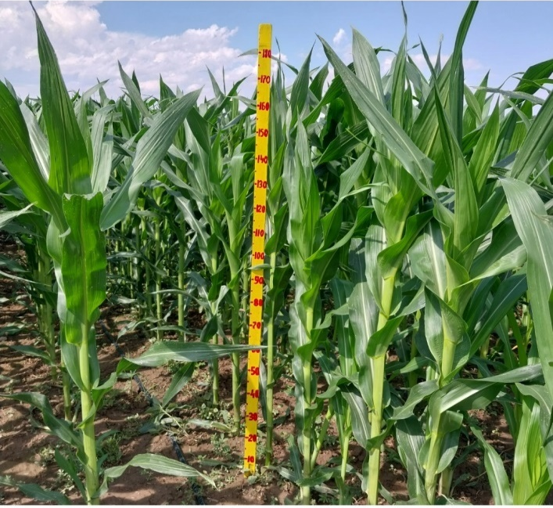 | 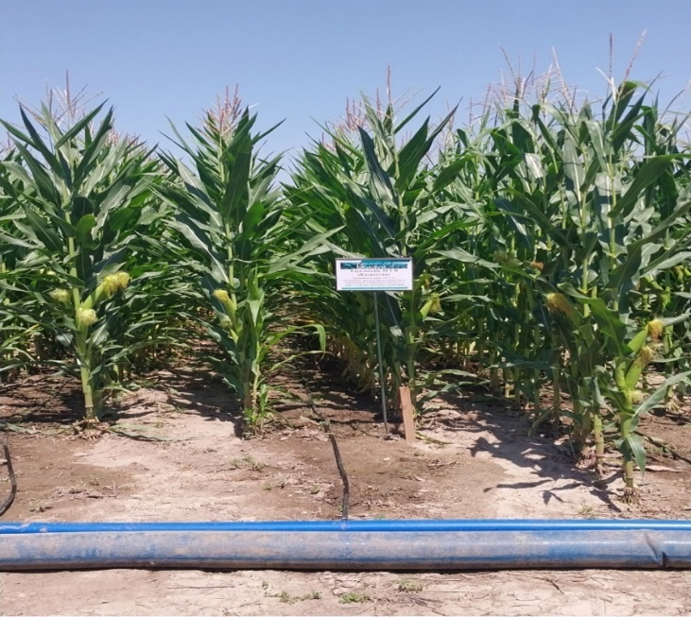

Сурет 19 – Тәуелсіздік 20 СВ буданының егістіктегі жағдайы

Кесте 14 – Дәндік жүгерінің құрылымдық талдауы (2019-2021жж. орташа есеппен)

Өңдеу тәсілдері | Тәжірибе нұсқалары | Топырақ ылғалдылығы, % | Собықтың ұзындығы,  см |  | Собықтағы қатар саны, шт |  | Собықтың салмағы,  г |  | Собықтағы дәндер салмағы,  г |  | 1000 дәнінің салмағы,  г |  | Собықтағы дәндердің шығымдылығы,  %
Өңдеу тәсілдері | Тәжірибе нұсқалары | Топырақ ылғалдылығы, % | Тәуелсіздік 20 СВ | LG 30500 | Тәуелсіздік 20 СВ | LG 30500 | Тәуелсіздік 20 СВ | LG 30500 | Тәуелсіздік 20 СВ | LG 30500 | Тәуелсіздік 20 СВ | LG 30500 | Тәуелсіздік 20 СВ | LG 30500
Аудара жырту | Нитроаммофос- фон | 80-82 | 19,8 | 17,1 | 15,9 | 13,9 | 250,0 | 246,9 | 209,1 | 206,8 | 268,6 | 291,0 | 83,6 | 83,7
Аудара жырту | Нитроаммофос- фон | 70-72 | 19,3 | 17,2 | 15,4 | 14,0 | 249,9 | 242,2 | 208,0 | 201,5 | 268,0 | 286,4 | 83,1 | 83,1
Аудара жырту | Фон+ Novalon | 80-82 | 20,7 | 17,8 | 16,4 | 14,9 | 275,6 | 256,0 | 242,2 | 223,0 | 294,6 | 305,0 | 87,8 | 87,0
Аудара жырту | Фон+ Novalon | 70-72 | 20,6 | 17,9 | 16,1 | 14,9 | 268,5 | 249,2 | 233,9 | 214,5 | 302,3 | 304,9 | 87,0 | 86,3
Аудара жырту | Фон+ КАС-32 | 80-82 | 20,5 | 18,3 | 16,1 | 14,9 | 270,1 | 256,2 | 235,7 | 224,0 | 298,4 | 318,5 | 87,2 | 87,4
Аудара жырту | Фон+ КАС-32 | 70-72 | 20,4 | 18,2 | 16,0 | 14,6 | 266,7 | 249,9 | 230,1 | 215,8 | 303,4 | 300,8 | 86,2 | 86,3
Аудара жырту | Фон+аммияк селитрасы | 80-82 | 20,0 | 17,9 | 16,0 | 13,9 | 266,1 | 249,5 | 228,8 | 213,3 | 275,1 | 298,2 | 86,0 | 85,4
Аудара жырту | Фон+аммияк селитрасы | 70-72 | 19,8 | 17,8 | 15,8 | 14,1 | 262,9 | 250,5 | 226,0 | 213,6 | 272,0 | 291,4 | 84,7 | 85,1
No-Till технологиясы | Нитроаммофос- фон | 80-82 | 19,5 | 17,5 | 15,4 | 13,7 | 252,0 | 245,4 | 214,0 | 207,3 | 268,1 | 286,7 | 84,8 | 84,4
No-Till технологиясы | Нитроаммофос- фон | 70-72 | 19,5 | 17,4 | 15,5 | 13,6 | 251,4 | 241,9 | 211,6 | 202,6 | 265,3 | 285,2 | 84,1 | 83,7
No-Till технологиясы | Фон+ Novalon | 80-82 | 20,0 | 17,8 | 16,0 | 14,5 | 268,9 | 252,0 | 236,8 | 217,6 | 306,0 | 300,6 | 88,0 | 86,3
No-Till технологиясы | Фон+ Novalon | 70-72 | 19,9 | 17,9 | 15,9 | 14,5 | 265,8 | 247,5 | 229,0 | 213,8 | 300,6 | 301,9 | 86,1 | 86,2
No-Till технологиясы | Фон+ КАС-32 | 80-82 | 19,7 | 18,1 | 16,0 | 14,9 | 266,6 | 253,2 | 231,0 | 219,8 | 292,3 | 304,5 | 86,5 | 86,7
No-Till технологиясы | Фон+ КАС-32 | 70-72 | 19,5 | 17,7 | 15,9 | 14,2 | 263,7 | 247,8 | 227,0 | 212,9 | 289,0 | 297,9 | 86,0 | 85,9
No-Till технологиясы | Фон+аммияк селитрасы | 80-82 | 19,4 | 17,6 | 15,8 | 13,8 | 263,0 | 248,9 | 227,2 | 211,2 | 277,8 | 291,1 | 86,3 | 84,8
No-Till технологиясы | Фон+аммияк селитрасы | 70-72 | 19,2 | 17,3 | 15,5 | 13,6 | 256,0 | 243,3 | 218,9 | 205,2 | 276,2 | 290,4 | 85,4 | 84,2

Novalon кешенді тыңайтқышы енгізілген және топырақ ылғалдылығы 80-82% сақталған жағдайда жүгері өсімдіктерінің собық ұзындығы 20,7 см-ге, ал қатар саны 17,8-ге дейін жетті. Бұл өсімдіктің жақсы қоректену жағдайында қарқынды дамуына байланысты деп тұжырымдаймыз.
Фондық нұсқада собықтың массасы аудара жырту тәсілінде 250 г, ал No-Till технологиясында 252,0 г болды. Novalon мен аммиак селитрасын енгізу тәжірибеде собық массасының 5,2–8,5%-ға артуына себеп болды.
Соның нәтижесінде собықтағы дән массасы да артты: аудара жыртуда 13,1%-ға дейін, ал No-Till технологиясында 2,8–4,6%-ға дейін ұлғайды. Тыңайтқыш енгізілген нұсқаларда собықтың жалпы массасы мен дән массасы да артып отырды. Бұл әсіресе, Novalon мен КАС-32 минералды тыңайтқыштары енгізілген нұсқаларда байқалды. Атап айтқанда, Novalon енгізілген жағдайда дән массасы 242,2–236,8 г аралығында болып, бақылау нұсқаларымен салыстырғанда жоғары нәтиже көрсетті.
1000 дәннің салмағы өнім көлемімен тығыз байланысты және ол топырақ өңдеу тәсілдері мен тыңайтқыштардың әсерін сипаттады. Бақылау нұсқасында бұл көрсеткіш топырақты аудара жыртылған жерлерде 290,7 г, ал No-Till технологиясында 286,2 г құрады, яғни топырақ өңдеу тәсілдеріне тәуелділігі шамалы болды (кесте 14).
1000 дәннің салмағы өнім сапасының маңызды индикаторы ретінде, минералды тыңайтқыштар енгізілген нұсқаларда жоғары болды. Мысалы, фон+Novalon енгізілген нұсқасында 1000 дән салмағы LG 30500 сортында 305 г-ға дейін жетті, бұл бақылаумен салыстырғанда 30 г-ға артық.
Минералдық тыңайтқыштарды енгізу барлық өңдеу нұсқаларында 1000 дән массасының фондық нұсқамен салыстырғанда 4,5–19,9 г-ға артуына себеп болды. Минералдық тыңайтқыштарды енгізу 1000 дән массасын бақылаумен салыстырғанда аудара жыртуда 2,6–6,2 г-ға, ал No-Till технологиясында 14,7–16,1 г-ға арттырды. Novalon мен КАС-32 минералдық тыңайтқыштарын қолдану собық дәнінің массасын аудара жыртылған жерлерде 14,4–27,8 г-ға, ал No-Till технологиясында 18,3–29,5 г-ға дейін арттырды.

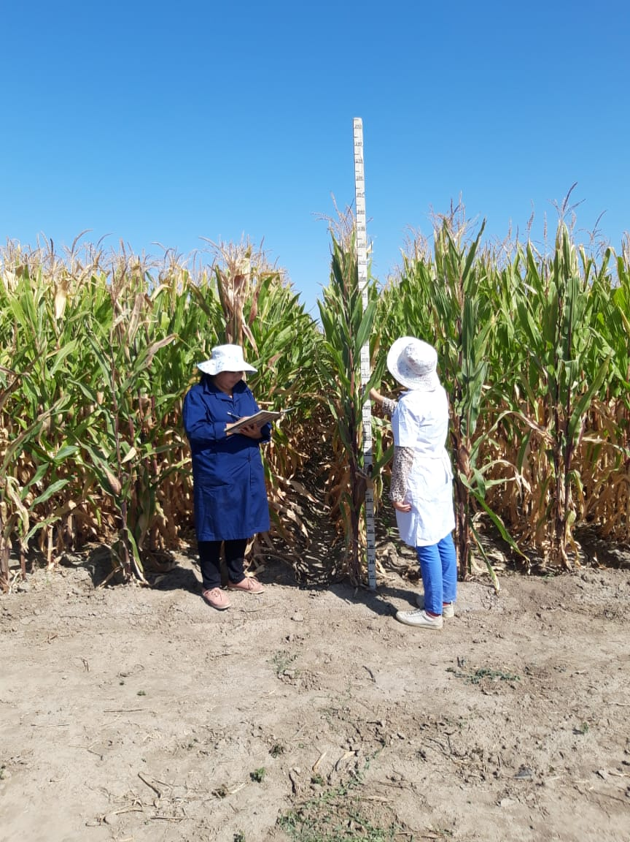 | 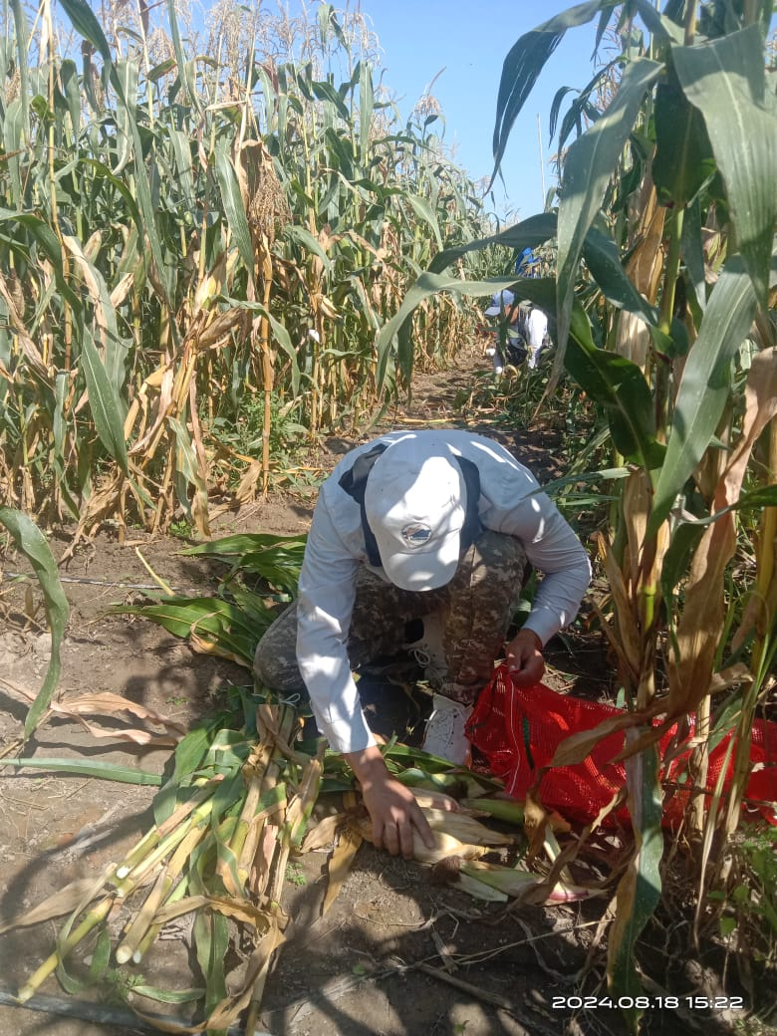

Сурет 20 – Биометриялық өлшеулер жүргізу кезі
Дән шығымдылығы барлық нұсқаларда жоғары деңгейде сақталды – 83,1–88,0% аралығында. Ең жоғары көрсеткіштер минералды тыңайтқыштар қолданылған нұсқаларда байқалды. Тәжірибе нұсқаларына байланысты жүгері собығынан алынған дән шығымы No-Till технологиясында бақылау нұсқасында 84,8%, ал аудара жыртуда 83,6% болды. Novalon мен КАС-32 тыңайтқыштарын енгізу дән шығымын сәл ғана арттырды. Зерттелген барлық өңдеу және тыңайтқыш нұсқаларында жүгері дәнінің шығымы 84,1%–87,8% аралығында болды.
Аудара жырту технологиясы бойынша өсірілген дәндік жүгері өсімдіктерінде собықтың ұзындығы, салмағы, дән шығымы мен 1000 дән салмағы көрсеткіштері салыстырмалы түрде жоғары болды. No-Till технологиясында көрсеткіштер біршама төмендеу болғанымен, тыңайтқыштармен бірге қолданғанда тиімді нәтижелер көрсетті.
Novalon, КАС-32 және аммиак селитрасы енгізілген нұсқаларда барлық құрылымдық көрсеткіштер артты. Novalon тыңайтқышы собық ұзындығын 20,7 см-ге дейін (Тәуелсіздік) арттырды, ал 1000 дән салмағы 305 г-ға (LG 30500) дейін жетті. КАС-32 кешенді тыңайтқышын енгізу тиімді нәтиже беріп, собықтағы дән массасын 235–224 г аралығына жеткізді. Минералды тыңайтқыштар дән шығымын 87,8%-ға дейін арттырды.
Тыңайтқыш қолданылмаған бақылау нұсқаларында көрсеткіштер салыстырмалы түрде төмен болды (мысалы, собық массасы 242–250 г, дән массасы 201–208 г).
Атап айтқанда, топырақ ылғалдылығы 80-82% сақталған жағдайда барлық нұсқалардағы көрсеткіштер бойынша жақсы нәтижелер алынды. Ал топырақ ылғалдылығы 70-72% жағдайында көрсеткіштер біршама төмен болғанымен, тыңайтқыштармен біріктірілгенде айтарлықтай айырмашылықтар байқалған жоқ.
Жүргізілген құрылымдық талдау нәтижесі бойынша дәндік жүгері өсіруде жоғары өнімділікке қол жеткізу үшін тыңайтқыштар (Novalon, КАС-32, аммиак селитрасы) мен сапалы суару мөлшерін қолданудың маңызы зор. Аудара жырту тәсілімен және жоғары суару нормасымен бірге тыңайтқыштарды қолдану өсімдіктердің морфологиялық дамуына, дәннің сапасы мен массасына оң әсер етті. Novalon және КАС-32 сынды кешенді тыңайтқыштар жоғары сапалы өнім алуда тиімді құрал екендігін дәлелдеді.

    - Дәндік жүгерінің өнімділігі
Өнімділіктің негізгі элементтері (собықтар мен дәндердің саны) негізінен пісу тобына байланысты дәндік жүгерінің өсіп-даму фазасының 4-8 жапырақ кезінде дамып, шашақтың гүлдеуі мен собық пайда болуымен аяқталады.
Минералды тыңайтқыштарды, сондай-ақ суда еритін кешенді тыңайтқышты қосымша қолдану жүгері дәнінің шығымдылығын арттыратындығы анықталды. Топырақты аудара жыртқан нұсқада дәндік жүгері өнімділігін 8,7-ден 26,8 ц/га-ға дейін және No-Till технологиясын пайдаланғанда 15,5-тен 28,5 ц/га-ға дейін арттыруға ықпал етті (кесте 15).

Кесте 15 – Тыңайтқыштарды қолдану және топырақты өңдеу әдістеріне байланысты дәндік жүгері будандарының астықтық өнімділігі, ц/га

Тәжірибе нұсқалары | Топырақ ылғалдылығы, % | Зерттеу жылдары |  |  |  |  |  | 2019-2021 жж.  орта есеппен
Тәжірибе нұсқалары | Топырақ ылғалдылығы, % | 2019 |  | 2020 |  | 2021
Тәжірибе нұсқалары | Топырақ ылғалдылығы, % | Аудара жырту | No-Till технология | Аудара жырту | No-Till технология | Аудара жырту | No-Till технология | Аудара жырту | No-Till технология
1 | 2 | 3 | 4 | 5 | 6 | 7 | 8 | 9 | 10
Тәуелсіздік 20 СВ
Нитроаммофос - фон | 80-82 | 130,5 | 111,2 | 132,7 | 112,3 | 129,0 | 125,8 | 130,7 | 116,4
Нитроаммофос - фон | 70-72 | 100,0 | 89,0 | 99,8 | 90,3 | 101,2 | 90,8 | 100,2 | 90,0
Фон + Novalon | 80-82 | 145,2 | 139,5 | 146,3 | 140,8 | 147,9 | 139,1 | 146,4 | 139,8
Фон + Novalon | 70-72 | 125,2 | 119,0 | 126,1 | 117,8 | 125,5 | 118,8 | 125,0 | 118,5
Фон + КАС-32 | 80-82 | 160,0 | 145,0 | 160,5 | 146,1 | 160,1 | 147,0 | 160,2 | 146,0
Фон + КАС-32 | 70-72 | 127,2 | 112,8 | 124,3 | 111,9 | 127,9 | 112,9 | 127,0 | 112,5
Фон + аммияк селитрасы | 80-82 | 132,2 | 124,5 | 134,0 | 128,0 | 133,5 | 133,5 | 133,2 | 128,6
Фон + аммияк селитрасы | 70-72 | 118,0 | 109,5 | 122,1 | 110,2 | 120,0 | 111,0 | 120,0 | 110,0
ЕЕА₀₅ А - фактор |  | 26,7 |  | 28,0 |  | 28,9
ЕЕА₀₅ В - фактор |  | 56,9 |  | 52,5 |  | 52,2
ЕЕА₀₅ С - фактор |  | 5,75 |  | 6,48 |  | 5,74
LG 30500
Нитроаммофос - фон | 80-82 | 125,0 | 119,6 | 127,6 | 124,5 | 130,2 | 125,7 | 127,6 | 123,2
Нитроаммофос - фон | 70-72 | 119,0 | 98,4 | 117,2 | 97,8 | 118,0 | 98,0 | 118,0 | 98,0
Фон + Novalon | 80-82 | 157,5 | 135,8 | 148,3 | 134,5 | 157,1 | 137,2 | 154,3 | 135,8
Фон + Novalon | 70-72 | 127,0 | 114,0 | 126,4 | 112,8 | 126,8 | 113,7 | 126,7 | 113,5
15-ші кестенің жалғасы

1 | 2 | 3 | 4 | 5 | 6 | 7 | 8 | 9 | 10
Фон + КАС-32 | 80-82 | 162,3 | 131,0 | 158,1 | 132,6 | 159,1 | 134,0 | 159,8 | 132,5
Фон + КАС-32 | 70-72 | 127,0 | 115,5 | 126,0 | 114,5 | 128,0 | 116,0 | 128,0 | 115,3
Фон + аммияк селитрасы | 80-82 | 146,5 | 127,6 | 145,3 | 128,1 | 148,1 | 129,4 | 146,6 | 128,3
Фон + аммияк селитрасы | 70-72 | 130,0 | 125,8 | 129,0 | 124,4 | 129,5 | 125,0 | 129,5 | 125,0
ЕЕА₀₅ А - фактор |  | 28,0 |  | 27,0 |  | 28,1
ЕЕА₀₅ В - фактор |  | 52,6 |  | 53,4 |  | 50,4
ЕЕА₀₅ С - фактор |  | 5,64 |  | 5,85 |  | 5,79
Ескертпе: А - минералды тыңайтқыштар, В - топырақты өңдеу тәсілдері, С - будандар

Жоғары температура мен ауаның төмен салыстырмалы ылғалдылығының жағымсыз әсерін азайту үшін топырақтың су режимін түзету ұсынылады. Қазақстанның оңтүстігі, оңтүстік-шығысы жағдайында ең төменгі фактор су болып табылады, суару өсімдіктердің өнім процесінде үлкен маңызға ие.
Суару суы бірнеше функцияларды орындайды: топырақтың оңтайлы ылғалдылық деңгейін сақтайды және температураны бірнеше градусқа төмендетеді, сонымен қатар жер бетіндегі қабатта қолайлы микроклимат туғызады, жүгерінің агробиоценоздарындағы ауаның салыстырмалы ылғалдылығын арттырады. Сонымен қатар, минералды тыңайтқыштар тамшылатып суару кезінде маңызды рөл атқарады. Нарықта минералды тыңайтқыштардың әртүрлі түрлері көптеп кездеседі, соның ішінде біздің зерттеулерімізде КАС-32, Novalon және аммиак селитрасы қолданылды.
Зерттеу нәтижелері бойынша, дәндік жүгері будандарының өнімділігі мен дән ылғалдылығы топырақты өңдеу тәсілдері, тыңайтқыш түрлері мен топырақтың суару нормасына байланысты әртүрлі деңгейде қалыптасты (кесте 16).

Кесте 16 – Дәндік жүгері будандарының өнімділігі мен дәнінің ылғалдылығы (2019-2021 жж. орта есеппен)

Топырақты өңдеу тәсілдері | Топырақ ылғалды-  лығы,  % | Тыңайтқыштар
Топырақты өңдеу тәсілдері | Топырақ ылғалды-  лығы,  % | Нитроаммофос - фон |  | Фон + Novalon |  | Фон + КАС-32 |  | Фон + аммияк селитрасы
Топырақты өңдеу тәсілдері | Топырақ ылғалды-  лығы,  % | % | ц/га | % | ц/га | % | ц/га | % | ц/га
Тәуелсіздік 20 СВ
Аудара жырту | 80-82 | 30,1 | 130,7 | 35,0 | 146,4 | 22,0 | 160,2 | 28,0 | 133,2
Аудара жырту | 70-72 | 29,0 | 100,2 | 34,0 | 125,0 | 21,6 | 127,0 | 27,2 | 120,0
No-Till технологиясы | 80-82 | 22,0 | 116,4 | 28,0 | 139,8 | 22,8 | 146,0 | 31,0 | 128,6
No-Till технологиясы | 70-72 | 21,9 | 90,0 | 27,0 | 118,5 | 22,6 | 112,5 | 29,2 | 110,0
LG 30500
Аудара жырту | 80-82 | 26,1 | 127,6 | 25,6 | 154,3 | 30,4 | 159,8 | 28,8 | 146,6
Аудара жырту | 70-72 | 25,5 | 118,0 | 24,9 | 126,7 | 28,6 | 128,0 | 28,1 | 129,5
No-Till технологиясы | 80-82 | 19,0 | 123,2 | 22,5 | 135,8 | 33,7 | 132,5 | 26,1 | 128,3
No-Till технологиясы | 70-72 | 17,7 | 98,0 | 21,2 | 113,5 | 33,3 | 115,3 | 24,6 | 125,0

LG 30500 дәндік жүгері буданында астықтың максималды өнімділігі - 159,8 ц/га топырағы аудара жыртылған, нитроаммофос тыңайтқышы аясында қосымша КАС-32 кешенді тыңайтқышы берілген нұсқада байқалды. Отандық Тәуелсіздік 20 СВ буданы бойынша да осы нұсқа 160,2 ц/га астық өнімділігімен ерекшеленді.
Аудара жырту тәсілі No-Till технологиясымен салыстырғанда, жүгері өсімдіктерінің бастапқы кезеңдегі көктеуін, жапырақ массасының қалыптасуын және өнім құрылымын оңтайландыруда тиімдірек болды. Бұл тәсіл өсімдіктердің біркелкі өсуіне және өнімді бөліктерінің жақсы қалыптасуына ықпал етті. 21-22 суреттерде дәндік жүгері будандарының пісу кезеңіндегі егістіктегі жағдайы көрсетілген.
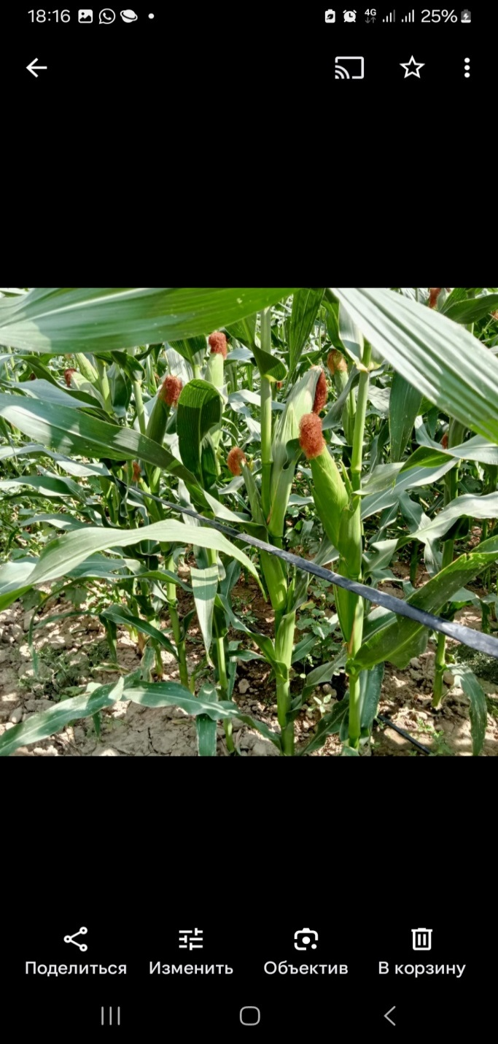 | 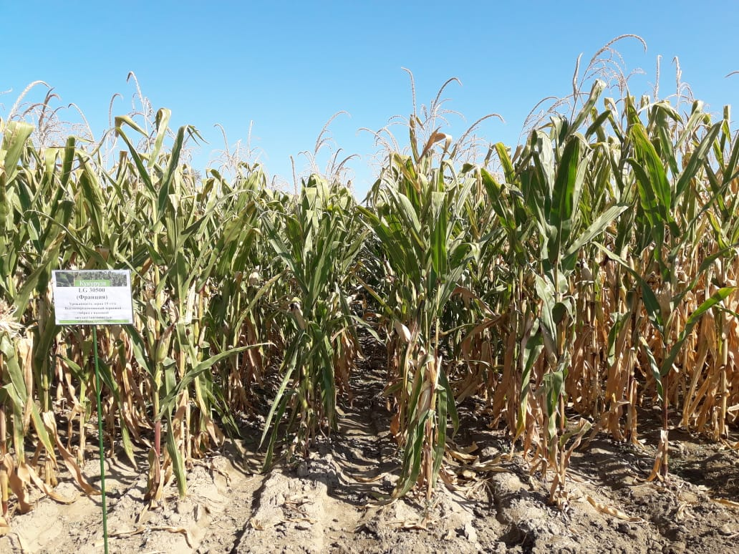
а) собықтың гүлдеу кезеңі | б) сүтті-балауызды пісу кезеңі

Сурет 21 – LG 30500 буданының топырақты аудара жырту нұсқасындағы өсімдіктері

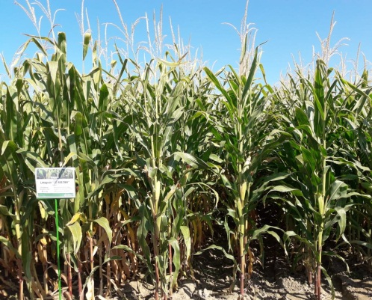 | 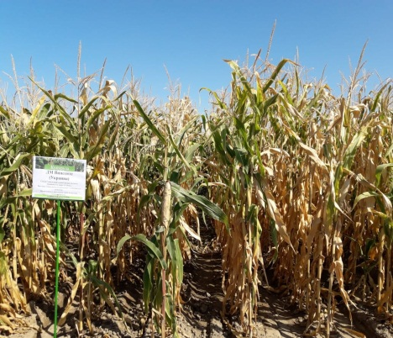 | 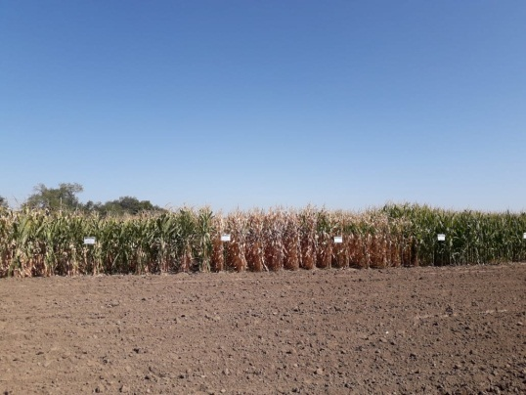

Сурет 22 – Дәндік жүгері будандарының пісу кезеңіндегі егістіктегі жағдайы

Зерттеу барысында тыңайтқыштардың жүгерінің морфологиялық және өнімдік көрсеткіштеріне оң әсер еткендігі байқалды. Novalon, КАС-32 және аммиак селитраларының қосымша енгізілуі масақтағы дән массасын, 1000 дәннің салмағын және жалпы өнімділікті арттырды. Әсіресе Novalon тыңайтқышы жоғары өнім мен дәннің сапалы жетілуіне себеп болды. Екі будан бойынша ең жоғары өнімділік көрсеткіштері аудара жырту + КАС-32 тыңайтқышы енгізілген нұсқаларда байқалды: Тәуелсіздік буданында – 160,2 ц/га, LG 30500 буданында – 159,8 ц/га құрады. Бұл минералдық тыңайтқыштардың толық дозада қолданылуы мен жоғары суару нормасының өсімдіктің жақсы дамуына және дәннің қалыптасуына оң әсер еткенін көрсетеді. Әсіресе, Novalon тыңайтқышымен бірге қолданылған нұсқаларда өнімділіктің тұрақты жоғарылауы байқалды (мысалы, Тәуелсіздік – 146,4 ц/га, LG 30500 – 154,3 ц/га). No-Till технологиясында да оң нәтиже алынғанымен, әдетте аудара жырту нұсқаларына қарағанда өнім төменірек болды. Бұл мүмкіндігінше, өңделген топырақта өсімдіктің бастама даму кезеңдерінде жақсы бейімделу мүмкіндігімен байланысты.
Топырақтың суару алдындағы ылғалдылық деңгейі 80-82% жағдайында барлық нұсқаларда өнімділіктің артуына ықпал етті. Топырақ ылғалдылығы 70-72% сақталған жағдайда өнім көрсеткіштері 15–30 ц/га аралығында төмендеген. Яғни, топырақтың суару алдындағы ылғалдылық деңгейі 80-82% сақталған жағдайында 70-72%-бен салыстырғанда жоғары өнім алуға мүмкіндік берді. Су жеткілікті жағдайда өсімдіктердің фенологиялық фазалары созылыңқы болды, бұл дәннің толығымен пісіп-жетілуіне мүмкіндік берді. Екі будан да жақсы тыңайтылған және суарылған жағдайда өз әлеуетін көрсете алды. Дәндік жүгері дәндерінің ылғалдылығы WILE 78 құрылғысымен анықталды, өнім John Deere 9000 Series АҚШ комбайнымен жиналды. (сурет 23, 24).

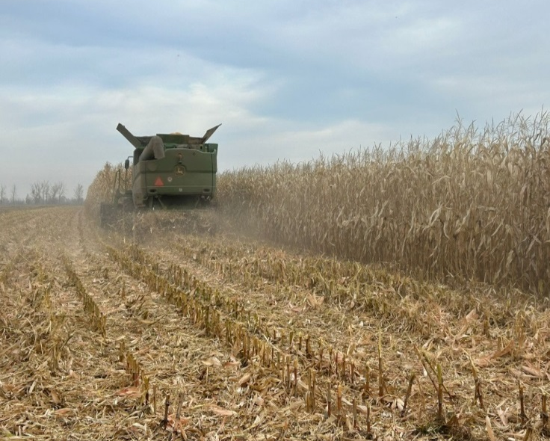 | 

Сурет 23 – Дәндік жүгері өнімін жинау кезі

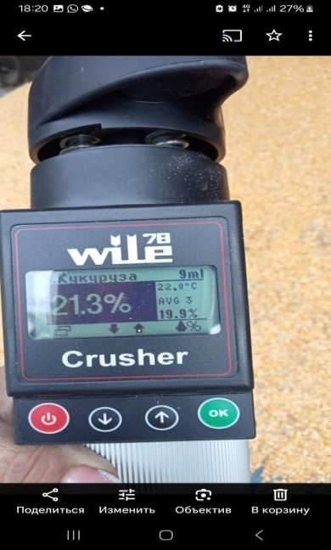 | 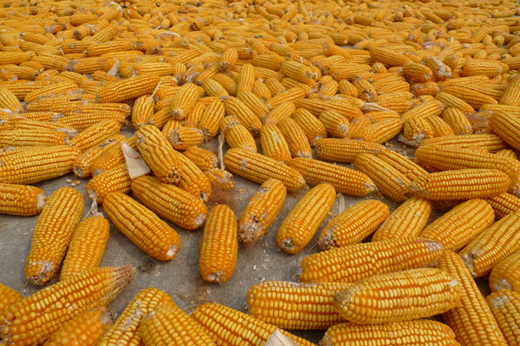 | 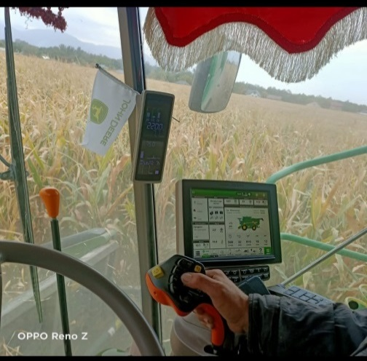

Сурет 24 – Дәндік жүгері өнімділігін есепке алу және астықтың ылғалдылығын анықтау кезі
Дән ылғалдылығы тыңайтқыштардың түріне және буданның биологиялық ерекшеліктеріне қарай әртүрлі болды: Тәуелсіздік 20 СВ буданында дән ылғалдылығы 22,0–35,0% аралығында, LG 30500 буданында 17,7–33,7% аралығында ауытқыды. Novalon және КАС-32 тыңайтқыштарымен өңделген нұсқаларда ылғалдылық жоғары болғаны байқалды, бұл дәннің толу уақыты ұзарып, пісу сатысының сәл кейінге қалуымен байланысты болуы мүмкін. Жоғары өнімділік минералды және органо-минералды тыңайтқыштарды қолданғанда, аудара жырту фоны мен жоғары суару нормасында байқалды.
No-Till технологиясында өнімділік салыстырмалы түрде төмен болғанымен, кейбір тыңайтқыш түрлерімен бұл айырмашылық азайды. Бұл тәсілдер қоршаған ортаға зиян келтірмей, жүгерінің агробиологиялық әлеуетін толық іске асыруға және тұрақты өнім алуға мүмкіндік береді.
Деректерді үш факторлы дисперсиялық талдаумен өңдеу минералды тыңайтқыштар мен топырақты өңдеу тісілдерінің айтарлықтай әсерін, сондай - ақ будандар мен олардың өзара әрекеттесуінің шамалы әсерін көрсетті (сурет 25, қосымша В).

Сурет 25 – Екі жақты талдау (А-минералды тыңайтқыштарды қолдану, В-топырақты өңдеу тәсілдері, С-будандар)

Жүгері дәнінің өнімділігін қалыптастырудағы минералды тыңайтқыштардың үлесі зерттеу жылына байланысты 52,2-56,9%, топырақты өңдеу тәсілдерінің қатысу үлесі 26,7-28,9%, будандар – 5,7-6,48%, ал факторлардың өзара әрекеттесу үлесі 2,98-8,34% шегін құрады. Айта кету керек, дәндік жүгері өсімдіктерінің қалыптасуы минералды тыңайтқыштарды қолдануға байланысты болды.
Тамшылатып суару кезінде минералды тыңайтқыштарды, сондай - ақ суда еритін кешенді тыңайтқыштарды қосымша қолдану жүгері дәнінің өнімділігін 8,7-ден 28,5 ц/га-ға дейін арттыруға, ал аммиак селитрасын қосымша қоректендіру арқылы нитроаммофос фонында LG 30500 жүгері гибридіндегі астықтың максималды өнімділігі 129,5 ц/га-ға ықпал етеді. Сонымен қатар, жүгері дәнінің дақылын қалыптастыру минералды тыңайтқыштарды қолдануға байланысты болды, салым үлесі зерттеу жылына байланысты 52,2-56,9% аралығында болды.

4.3.3 Тыңайтқыштар мен өңдеу әдістерінің жүгері дәнінің сапасына әсері
Қазіргі кезеңдегі өсімдік шаруашылығының негізгі міндеті-жүгері өнімділігін арттырумен бірге оның дәнінің биохимиялық құрамын жақсарту болып табылады. Жүгері дәнінің сапасына талдау жүргізу жұмыстары Қазақ егіншілік және өсімдік шаруашылығы ғылыми-зерттеу институтының аккредиттелген зертханасында жүргізілді (сурет 26).

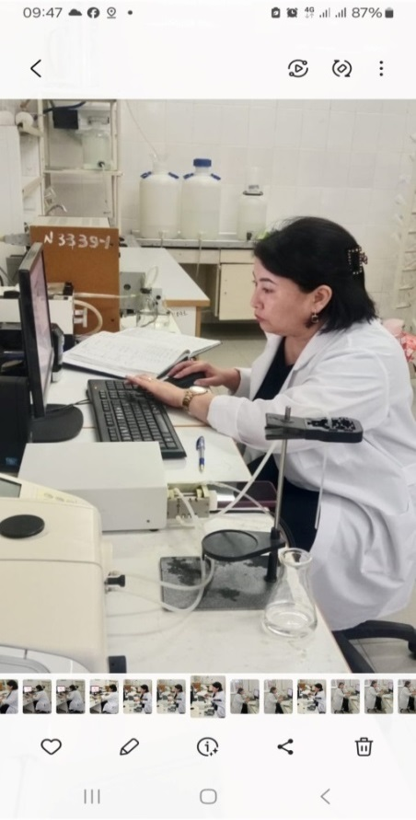 | 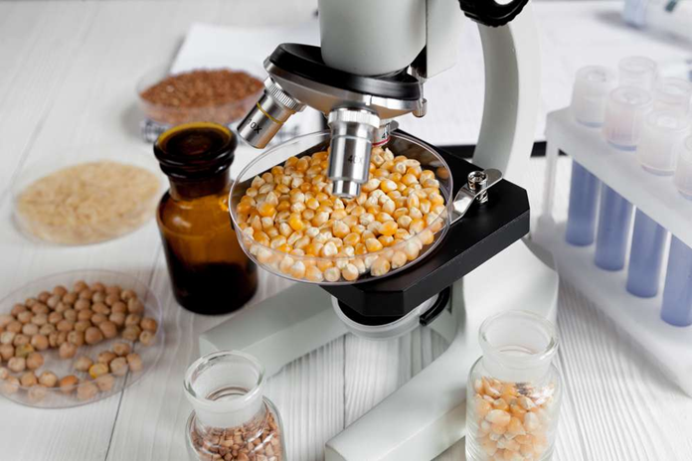 | 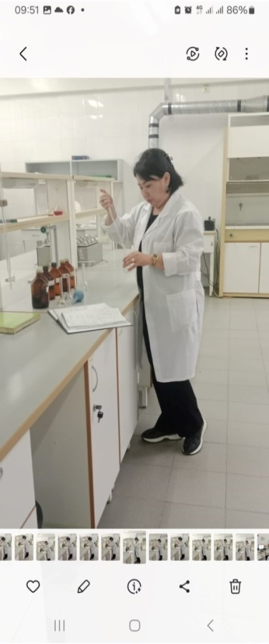

Сурет 26 – Жүгері дәнінің сапасына талдау жүргізу кезі

Зерттеу нәтижелерін бағалай отырып, жүгері дәнінің тағамдық құндылығы сыртқы жағдайларға, минералды және органикалық тыңайтқыштардың дозаларына тікелей байланысты екенін атап өткен жөн.
Әр түрлі өңдеу кезінде бақылау нұсқасында шикі ақуыздың мөлшері орта есеппен үш жыл ішінде жерді аудара жырту бойынша 10,9%, No-Till технологиясы бойынша 11,3% құрады. Ақуыздың құрамына минералды тыңайтқыштарды қолдану біршама әсер етті. Сонымен, жерді аудара жырту бойынша Novalon мен КАС-32 енгізу шикі ақуыздың құрамын сәйкесінше 1,3 және 1,5% - ға арттырды. Аммиак селитрасын енгізу шикі ақуыздың құрамын 12,7% - ға дейін арттырды. No-Till технологиясының нұсқаларында Novalon мен КАС-32 енгізу, сондай - ақ аммиак селитрасын қолдану шикі ақуыздың мөлшерін 11,8-12,2% - ға дейін арттырды. Шикі ақуыздың, майдың және талшықтың құрамы туралы мәліметтер 17-кестеде келтірілген.

Кесте 17 – Топырақты өңдеу әдісіне, суару нормасына және тыңайтқыштарға байланысты дәндік жүгерінің сапалық көрсеткіштері (2019-2021 жж. орташа есеппен) (құрғақ затқа, %)

Топырақты өңдеу тәсілдері | Тәжірибе нұсқалары | Топырақ ылғалды-  лығы,  % | Протеин | Май | Клетчатка | Шикі протеиннің шығымдылығы,  кг/га
Тәуелсіздік 20 СВ
Аудара жырту | нитроаммофос- фон | 80-82 | 10,9 | 4,76 | 2,67 | 631
Аудара жырту | нитроаммофос- фон | 70-72 | 12,1 | 5,43 | 2,63 | 700
Аудара жырту | фон+ Novalon | 80-82 | 12,2 | 4,86 | 2,73 | 812
Аудара жырту | фон+ Novalon | 70-72 | 12,4 | 5,38 | 2,66 | 783
Аудара жырту | фон+ КАС-32 | 80-82 | 12,4 | 4,89 | 2,94 | 863
Аудара жырту | фон+ КАС-32 | 70-72 | 11,9 | 4,96 | 2,72 | 860
Аудара жырту | фон+аммияк селитрасы | 80-82 | 12,7 | 5,30 | 2,70 | 754
Аудара жырту | фон+аммияк селитрасы | 70-72 | 12,6 | 5,08 | 2,56 | 745
No-Till технология | нитроаммофос- фон | 80-82 | 11,3 | 4,87 | 2,46 | 555
No-Till технология | нитроаммофос- фон | 70-72 | 11,0 | 4,93 | 2,31 | 528
No-Till технология | фон+ Novalon | 80-82 | 12,2 | 5,17 | 2,61 | 699
No-Till технология | фон+ Novalon | 70-72 | 11,8 | 5,17 | 2,66 | 684
No-Till технология | фон+ КАС-32 | 80-82 | 11,9 | 5,12 | 2,74 | 832
No-Till технология | фон+ КАС-32 | 70-72 | 11,8 | 4,82 | 2,68 | 797
No-Till технология | фон+аммияк селитрасы | 80-82 | 11,7 | 5,10 | 2,66 | 684
 | фон+аммияк селитрасы | 70-72 | 12,2 | 5,17 | 2,61 | 681
LG 30500
Аудара жырту | нитроаммофос- фон | 80-82 | 9,8 | 4,71 | 2,67 | 628
Аудара жырту | нитроаммофос- фон | 70-72 | 9,6 | 5,43 | 2,63 | 619
Аудара жырту | фон+ Novalon | 80-82 | 12,2 | 4,86 | 2,73 | 724
Аудара жырту | фон+ Novalon | 70-72 | 11,3 | 5,38 | 2,65 | 614
Аудара жырту | фон+ КАС-32 | 80-82 | 12,5 | 4,89 | 2,94 | 782
Аудара жырту | фон+ КАС-32 | 70-72 | 11,9 | 4,94 | 2,73 | 810
Аудара жырту | фон+аммияк селитрасы | 80-82 | 12,7 | 5,30 | 2,70 | 729
Аудара жырту | фон+аммияк селитрасы | 70-72 | 12,6 | 5,08 | 2,56 | 721
No-Till технология | нитроаммофос- фон | 80-82 | 11,3 | 4,87 | 2,46 | 680
No-Till технология | нитроаммофос- фон | 70-72 | 11,0 | 4,93 | 2,29 | 605
No-Till технология | фон+ Novalon | 80-82 | 12,2 | 5,17 | 2,59 | 612
No-Till технология | фон+ Novalon | 70-72 | 11,8 | 5,17 | 2,66 | 624
No-Till технология | фон+ КАС-32 | 80-82 | 11,9 | 5,12 | 2,74 | 756
No-Till технология | фон+ КАС-32 | 70-72 | 11,8 | 4,82 | 2,64 | 748
No-Till технология | фон+аммияк селитрасы | 80-82 | 11,7 | 5,10 | 2,64 | 664
No-Till технология | фон+аммияк селитрасы | 70-72 | 12,2 | 5,17 | 2,58 | 618

Біз өңдеу әдістері мен тыңайтқыштарға байланысты дәндегі ақуыздың шығымдылығын есептей келе, жерді аудара жырту бойынша, тәжірибенің барлық нұсқалары бойынша ақуыздың өнімділігі No-Till технологиясының нұсқаларымен салыстырғанда жоғары болды және бақылауда сәйкесінше 631 кг/га, 555 кг/га құрады. Novalon, КАС-32 және аммияк селитрасын қолдану барлық топырақ өңдеулерінде ақуыздың шығымдылығын арттырды. Шикі протеиннің шығымдылығының ең көп мөлшері Novalon және КАС-32 нұсқаларында алынды және жерді аудара жырту бойынша – 812 және 832 кг/га, No-Till технологиясы бойынша – тиісінше 699 және 700 кг/га құрады.
Минералды тыңайтқыштарды қолданған кезде майдың мөлшері артады. Сонымен, жерді аудара жырту бойынша оның мазмұны 4,82 - 5,12%-ға дейін, No - Till технологиясы бойынша - 5,10-5,43% - ға дейін өсті.
Топырақты өңдеу дәндегі май құрамының өзгеруіне әсер еткен жоқ. Оның мазмұны бақылауда жерді аудара жырту бойынша 4,76%-дан no-Till технологиясы бойынша 4,87% - ға дейін ауытқыды.
Novalon, КАС-32 және аммияк селитрасы енгізілген нұсқаларда дәндік жүгері дәнінің құрамындағы көмірсулар жерді аудара жырту бойынша 2,94%-ға дейін, No-Till технологиясы бойынша 2,74% - ға дейін артты.
Демек, жүгері дәніндегі майдың құрамын арттырудың негізгі рөлі минералды тыңайтқыштарды қолдану болып табылады. Жүгері дәніндегі көмірсулар құрамы жерді аудара жырту бойынша бақылау нұсқасында 2,67%, ал No-Till технологиясы бойынша 2,46% құрады.
Осылайша, жүгері дәніндегі көмірсулардың көбеюінде минералды тыңайтқыштардың маңызы зор, ал жүгері дәніндегі осы көрсеткішті жоғарылату үшін топырақты өңдеу әдістері мен суару нормалары айтарлықтай әсер етпейді.

4.4 Топырақты өңдеу тәсілдері мен тыңайтқыштарға байланысты жүгерінің тамыр қалдықтарының жиналуы
Органикалық заттардың топыраққа айналуы топырақтың генезисінде, оның құнарлылығы мен фитосанитарлық функцияларының дамуына байланысты негізгі қасиеттерінің қалыптасуында маңызды және көпқырлы рөл атқарады. Топырақтағы органикалық заттардың басты көздері — өсімдіктердің жер үсті және тамыр массасы түріндегі өлі қалдықтары болып табылады. Топырақ фаунасы органикалық қалдықтарды тек аз мөлшерде қамтамасыз етеді. Топыраққа түсетін өсімдіктердің органикалық қалдықтарының көлемі, олардың химиялық құрамы, сондай-ақ жер үсті мен тамыр массаларының арақатынасы аймақтық өсімдік құрамына және жергілікті экологиялық жағдайларға тәуелді болады.
Зерттеу мәліметтері бойынша топырақтағы өсімдік қалдықтарының ең көп мөлшері дәстүрлі технология бойынша аудара жырту кезінде байқалды.
No-Till технологиясы бойынша өсірілген жүгері алқаптарындағы тамыр қалдықтар жиынытығы топырағы аудара жыртылған нұсқаларға қарағанда 0,46 т/га төмен болды. Ал тыңайтқыштар енгізілген нұсқалардан 0,12-0,47 т/га дейін төмен екендігі анықталды. Нитроаммофос – фондық аясында аудара жыртылған нұсқада 4,4 т/га құраса, ал No-Till технологиясы бойыша фондық нұсқада 4,0 т/га құрады.
Біздің зерттеу нәтижелеріміз тамыр қалдықтарының мөлшері өңдеу әдісіне және қолданылатын тыңайтқыштарға байланысты екенін көрсетеді (кесте 18).
Кесте 18 – Топырақты өңдеу тәсілдеріне және әр түрлі тыңайтқыштар енгізуге байланысты дәндік жүгері егістігінде тамыр қалдықтарының жиналуы, т/га (2019-2021 жж. орта есеппен)

Тәжірибе нұсқалары | Топырақ ылғалды-  лығы,  % | Топырақты өңдеу тәсілдері
Тәжірибе нұсқалары | Топырақ ылғалды-  лығы,  % | аудара жырту | No-Till технологиясы
Тәуелсіздік 20 СВ
Нитроаммофос - фон | 80-82 | 4,20 | 4,0
Нитроаммофос - фон | 70-72 | 4,45 | 3,89
Фон + Novalon | 80-82 | 4,98 | 4,47
Фон + Novalon | 70-72 | 4,76 | 4,21
Фон + КАС-32 | 80-82 | 4,91 | 4,46
Фон + КАС-32 | 70-72 | 4,61 | 4,23
Фон + Аммияк селитрасы | 80-82 | 4,90 | 4,13
Фон + Аммияк селитрасы | 70-72 | 4,40 | 4,12
LG 30500
Нитроаммофос - фон | 80-82 | 4,15 | 3,98
Нитроаммофос - фон | 70-72 | 4,12 | 3,81
Фон + Novalon | 80-82 | 4,82 | 4,52
Фон + Novalon | 70-72 | 4,45 | 4,36
Фон + КАС-32 | 80-82 | 4,94 | 4,55
Фон + КАС-32 | 70-72 | 4,52 | 4,31
Фон + Аммияк селитрасы | 80-82 | 4,36 | 4,06
Фон + Аммияк селитрасы | 70-72 | 4,27 | 4,10

Топырақты аудара жырту арқылы өңделген нұсқаларда нитроаммофос берілген фондық нұсқадан, минералды тыңайтқыштар енгізілген нұсқалар 0,52 т/га артық болғандығы анықталды. Сонымен қатар, суару алдындағы топырақ ылғалдылығы 80-82% жағдайындағы нұсқалардан 70-72% жағдайындағы нұсқалардағы тамыр қалдықтарының жиынтығы 0,22 т/га дан 0,50 т/га дейін ауытқу шамасында төмен болғандығы анықталды. Топырақты аудара жырту тәсілі бойынша ең жоғарғы көрсеткіштер Novalon және КАС 32 тыңайтқышары берілген нұсқаларда 4,98 т/га және 4,91т/га болды.
Біздің зерттеу нәтижелеріміз әр өңдеу тәсілі үшін дәндік жүгері тамырының қалдықтарының мөлшері 0-10 см топырақ қабатында максималды болғанын көрсетті. Бұл көрсеткіш жерді аудара жырту бойынша 71,2-76,0%, No-Till технологиясы бойынша 75,3-82,5% құрады (кесте 19).
Тыңайтқыштар енгізу бойынша барлық нұсқаларда топырақтың 0-10 см қабатында No-Till технологиясымен өсірілген дәндік жүгері өсімдіктерінің тамыр қалдықтары дәстүрлі өсіруге, яғни жерді аудара жыртып өңделген нұсқалардан басырымырақ болды. Нитроаммофос – фондық аясында 3,8% ға, Novalon және КАС-32 кешенді тыңайтқыштары берілген нұсқаларда 5,6 және 5,7 % ға, ал аммияк селитрасы берілген нұсқаларда 11,1 % ға басып озды.
Тәжірибе алқаптарындағы дәндік жүгері дақылының тамыр қалдықтарының жинақталу мөлшері топырақты өңеу тәсілдеріне де енгізілген тыңайтқыштарға да байланысты болды. Топырақ қабатының профилі төмен қарай жылжыған сайын, No-Till технологиясы бойынша тамыр құрамы жерді аудара жыртуға қарағанда аз болды. No-Till технологиясы бойынша 10-20 см қабатта жүгері тамырларының саны 12,2-18,1% аралығында ауытқыса, аудара жыртуда 18,0-23,9% аралығында болды. Бұған тамыр жүйесінің жақсы даму жағдайлары мен қолданылатын тыңайтқыштар әсер етті. Үш жылдық сынақтарда минералды тыңайтқыштарды қолдану дәндік жүгерінің тамыр жүйесінің жақсы дамуына ықпал етті, бұл жерді аудара жыртудың фондық нұсқасында 11,7% өсті.

Кесте 19 – Топырақ қабаттары бойынша дәндік жүгерінің тамыр қалдықтарының массасының арақатынасы, % (2019-2021 жж. орта есеппен)

Тәжірибе нұсқалары | Топырақ қабаты,  см | Топырақты өңдеу тәсілдері
Тәжірибе нұсқалары | Топырақ қабаты,  см | Аудара жырту | No-Till технологиясы
Нитроаммофос - фон | 0-10 | 71,5 | 75,3
Нитроаммофос - фон | 10-20 | 21,4 | 18,1
Нитроаммофос - фон | 20-30 | 7,1 | 6,6
Нитроаммофос - фон | 0-30 | 100,0 | 100,0
Фон + Novalon | 0-10 | 71,2 | 76,8
Фон + Novalon | 10-20 | 23,4 | 17,5
Фон + Novalon | 20-30 | 5,4 | 5,7
Фон + Novalon | 0-30 | 100,0 | 100,0
Фон + КАС-32 | 0-10 | 76,0 | 81,7
Фон + КАС-32 | 10-20 | 18,0 | 12,7
Фон + КАС-32 | 20-30 | 6,0 | 5,6
Фон + КАС-32 | 0-30 | 100,0 | 100,0
Фон + Аммияк селитрасы | 0-10 | 71,4 | 82,5
Фон + Аммияк селитрасы | 10-20 | 23,9 | 12,2
Фон + Аммияк селитрасы | 20-30 | 4,7 | 5,3
Фон + Аммияк селитрасы | 0-30 | 100,0 | 100,0

Осылайша, топырақты өңдеу және тыңайтқыштар топырақтағы тамыр қалдықтарының мөлшеріне елеулі әсер етті. Тамыр қалдықтарының ең көп массасы жерді аудара жырту арқылы өңделген нұсқалардан алынды және бақылауда 4,46 т/га болса, минералды тыңайтқыштарды енгізу нұсқаларында 4,98 т/га-ға дейін болды.
Барлық нұсқалар бойынша минералды тыңайтқыштарды қолдану тамыр қалдықтарының жиналуына оң әсер етті, олардың максималды жинақталуы Novalon және КАС 32 тыңайтқышары берілген нұсқаларда 4,98 т/га және 4,91т/га болды. Барлық өңдеу тәсілдері бойынша жүгерінің тамыр қалдықтарының ең көп мөлшері 0-10 см қабатында болды.

4.5 Топырақты өңдеу тәсілдері мен тыңайтқыштарға байланысты дәндік жүгері егістігінің арамшөптермен ластануы
Қазіргі заманғы агротехнологиялар - бұл агроценоздарда ауыл шаруашылығы мәдениеттерінің өндірістік процесін басқаруға арналған технологиялық операциялардың кешені, жоспарланған өнімділік пен жоғары өнім сапасына қол жеткізу, агроландшафттың экологиялық қауіпсіздігін қамтамасыз ету және белгілі бір экономикалық тиімділікке жету мақсатында жүргізіледі.
Егіншілік мәдениетінің басты көрсеткіштерінің бірі – танаптардың арамшөптерден тазалығы болып табылады. Қазіргі таңда республиканың егістік жерлері, әсіресе суармалы алқаптар, арамшөптермен ластанған деп айтуға болады. Қазақстан аумағында 300-ден астам арамшөп түрлері кездеседі. Олар топырақтағы ылғал, қоректік заттар және күн сәулесін өз өсіп-дамуы үшін пайдалана отырып, мәдени дақылдардың дұрыс өсуіне кедергі келтіреді. Нәтижесінде өнімнің көлемі мен сапасы төмендейді. Сонымен қатар, арамшөптердің ауыл шаруашылығына тигізетін зияны өте үлкен, сондықтан олармен күресу өндірістік маңызы зор.
Суару топырақтың ылғалдылығын сақтап, арамшөп тұқымдарының күзге дейін өсуіне мүмкіндік береді, бұл суармалы егіншіліктің өнімділігін едәуір төмендетеді. Арамшөптермен ластанған танаптарда құрғақшылық әсері күшейіп, мәдени дақылдардың болашақ өнімділігі 40–60% төмендеуі мүмкін. Арамшөптер жабайы өсімдіктер қатарына жататындықтан, олардың тамыр жүйесі мәдени өсімдіктерге қарағанда жылдам өсіп, терең бойлайды. Бұл тамырлар ылғалды мәдени дақылдардың тамырларынан ертерек пайдаланып, құрғақшылықтың кері әсерін күшейтеді. Сонымен қатар, арамшөптер мәдени дақылдарды тұншықтырып, олардың фотосинтез әлеуетін азайтып, өнімділігін күрт төмендетеді. Олар танаптағы өсімдіктердің жиілігін сиретіп, екпе дақылдардың өнімділігін айтарлықтай төмендетеді, бұл ауыл шаруашылығына зор зиян келтіреді. Сондықтан мәдени дақылдарды агротехникалық талаптарға сай өсіру — арамшөптермен күресудің тиімді әдістерінің бірі болып табылады.
Республиканың оңтүстік және оңтүстік-шығыс аудандарында жүгері егістерінің фитоценозында 20 ботаникалық туыстан тұратын 87 арамшөп түрі кездеседі. Ең көп тараған біржылдық арамшөптерге — тауық тары, алабота, кәдімгі гүлтәжі, мысық құйрық, қара алқа, ошаған, ермен жапырақты ойраншөп және басқалар; көпжылдық арамшөптерге — егістік шырмауық, тікенді сары қалуен, далалық шырмауық және т.б. жатады.
Дәндік жүгері егістігінің арамшөптермен ластануы — өнім сапасы мен көлеміне елеулі әсер ететін факторлардың бірі. Тамшылатып суаруда арамшөптермен күрестің тиімділігі көбінесе топырақты өңдеу тәсілдері мен тыңайтқыштарды қолдану жүйесіне байланысты.
Топырақты дәстүрлі әдіспен, яғни аудара жырту арқылы өңдеген кезде артықшылықтары: көпжылдық арамшөптердің тамырларын терең қопарып, өсіп шығуына кедергі жасайды, арамшөп тұқымдарының тереңге кетуі арқылы өсу мүмкіндігі азаяды. Ал топырақты бұл тәсілмен өңдеудегі кемшіліктер: энергия мен шығын көп жұмсалады және ерекше көлбеу жерлерде эрозия қаупі жоғары болады.
Дәндік жүгеріні No-Till технологиясымен өсірудің артықшылықтары: топырақ эрозиясы азаяды және қоректік заттар мен ылғал сақталады. Ал кемшіліктеріне келетін болсақ, арамшөптерге қарсы химиялық күрес негізгі мәселеге айналады және гербицидтерге төзімді арамшөптердің пайда болу қаупі бар.
Тамшылатып суару жүйесі арқылы суда еритін кешенді тыңайтқыштарды қолдану өсімдіктердің өсуін арттырып, арамшөптермен бәсекеге қабілетін күшейтеді. Тыңайтқыш тікелей өсімдік тамырына түседі – бұл жүгері үшін өте тиімді болды. Жаппай суаруға қарағанда топырақтың көп бөлігі құрғақ күйде қалды, бұл арамшөптердің өсуінің тежелуіне алып келеді. Тамшы түсетін қатарда арамшөп тамшылатып суару құбыры орнатылмаған жерге қарағанда көбірек болды. Тамшылатып суару жүйесі арқылы жүгері түбіне жақын берілген тыңайтқыш өсімдіктің даму артықшылығын күшейтті және арамшөптердің тыңайтқышты пайдалану мүмкіндігі азайды. Мұнда, ауыспалы егістік заңдылығын сақтау арамшөптердің бір түріне біржақты жағдай жасауға жол бермейді. Гербицидтерді дұрыс таңдау және алмастыру, арамшөптердің төзімділік дамуының алдын алады. Гербицидтердің бір түрін жылда қолдану арамшөптердің төзімділік қасиетін тудырады, сол себепті жыл сайын оны алмастырып тұру қажет. Агротехникалық шараларды уақытылы жүргізу егістіктегі арамшөптердің ерте өсу кезеңінде механикалық әдіспен жоюға тиімді болып табылады.
Біздің тәжірибемізде, дәндік жүгері егістігін топырақты аудара жырту тәсілінде күзде топырақ қабаты 27-30 см тереңдікте жыртылды, бұл операция көпжылдық арамшөптердің тамырларын қиып, олар тереңге көміп тасталынады да көктемде арамшөп саны 30–50% азаюына алып келді. Ал көктемгі тырмалау (егуге дейін 1–2 апта бұрын) жұмыстары жалған егіс әдісін қолдануға мүмкіндік берді, яғни топырақты қопсытып, алғашқы арамшөптерді өсіріп, кейін олар жойылды. Бұл тәсіл біржылдық арамшөптерге (щетинник, щирица, лебеда) қарсы тиімді болды.
No-Till технологиясында топырақ қопарылмай, тек тікелей егіс қолданылды. Өткен жылдан қалған өсімдік қалдықтары қалың мульча қабатын түзіп (жүгерінің, бидайдың сабағы) арамшөптерге жарық бермей, оларды тұншықтырды. Нәтижесінде арамшөптер санының 30–50% азаюына алып келді. Мұндай нәтижені No-Till технологиясын 2-3 жыл қатар пайдаланғанда жақсы нәтижелер көрсетті. Ал алғашқы жылдары арамшөп тұқымдары топырақтың бетінде қалып, оңай өсіп шығуына қолайлы жағдайлар туындайтыны байқалды. Механикалық өңдеу болмайтындықтан, гербицидтер дұрыс жұмыс жүргізу аса маңызды болды.
Егіс алдында (егуге дейін 5–10 күн бұрын) тотальды гербицидтер (барлық өсімдіктерді жояды) - торнадо, ураган форте қолданылды. Бұл гербицидтер күзден немесе ерте көктемнен шыққан арамшөптерді толық жояды және тек арамшөптер шыққан кезде (жасыл массасының болуы шарт) қолданылды.
Егістен кейін, жүгері өскіндері өніп шыққанға дейін арамшөп тұқымдарының өнуін басу үшін топырақтық Дуал Голд, Газегард гербицидтері қолданылды.
Вегетация кезінде (жүгері өскіндері шыққаннан кейін және 3-6 жапырақ фазаларында) тек арамшөптерді жоятын селективті Майстер Пауэр, Примекстра гербицидтері қолданылды. Майстер Пауэр жүгері егістігінде кең таралған біржылдық және кейбір көпжылдық арамшөптерге қарсы өте тиімді қолданысқа кеңінен тараған гербицид. Барлық гербицидтермен өңдеу кезінде ауа температурасы мен ылғал жағдайы ескерілді және арнайы нұсқаулықтар бойынша қолданылды.
Аталған екі өңдеу тәсілінде де дәндік жүгері өсімдіктері 5-6 жапырақты кезеңінде өсімдіктер бойының өскен сайын, арамшөптер өскен қатараралықтары көлеңкеленіп арамшөптер санының азаюына алып келді.
Арамшөптердің әр түрлілігін талдау кезінде, егістіктің екі үйлі арамшөптермен басым ластанғаны белгілі болды. Ең көп ластанған арамшөптер - мысық құйрық, ошаған, қара алқа, егістік қалуен, қызғылт қалуен, дала шырмауығы, қара шоғыр, жатаған бидайық, кәдімгі гүлтәжі (сурет 27). Көпжылдық арамшөптердің арасында далалық ошаған басым болды.
Жүгері егістігіндегі арамшөптермен ластануды есепке алу гербицидтермен өңдеуден бұрын және өнімді жинау алдында жүргізілді (кесте 20).

Кесте 20 – Дәндік жүгері егістігінің топырақты өңдеу тәсілдеріне және тыңайтқыштарға байланысты арамшөптермен ластануы, дана/м², орташа есеппен 2019-2021жж.

Нұсқалар | Өңдеу тәсілдері
Нұсқалар | аудара жырту |  | No-Till технологиясы
Нұсқалар | көктемде | күзде | көктемде | күзде
бір жылдық арамшөптер
Нитроаммофос - фон | 37,0 | 20,3 | 40,2 | 24,7
Фон + Novalon | 33,8 | 13,0 | 59,3 | 23,3
Фон + КАС-32 | 35,7 | 12,0 | 36,7 | 22,3
Фон + аммияк селитрасы | 39,0 | 13,3 | 41,7 | 26,3
ЕЕА₀₅ фактор А | 8,5 | 6,1
ЕЕА₀₅ фактор В | 12,02 | 8,5
көп жылдық арамшөптер
Нитроаммофос - фон | 1,7 | 2,0 | 1,7 | 2,3
Фон + Novalon | 1,7 | 2,2 | 3,0 | 3,0
Фон + КАС-32 | 1,7 | 2,7 | 2,0 | 2,8
Фон + аммияк селитрасы | 3,0 | 3,0 | 4,0 | 3,3
ЕЕА₀₅ фактор А | 1,24 | 1,16
ЕЕА₀₅ фактор В | 1,75 | 1,48
Ескертпе: Фактор А-топырақты өңдеу; Фактор В-тыңайтқыштар.

Тыңайтқыштар мен топырақты өңдеудің әсері жүгері дақылдарының арамшөптермен ластануына әртүрлі әсер етті. Жерді аудара жырту арқылы өңдеу бойынша орта есеппен үш жыл ішінде арамшөптердің саны 33,8-39,0 дана/м², No-Till технологиясы бойынша – 36,7-59,3 дана/м² құрады.

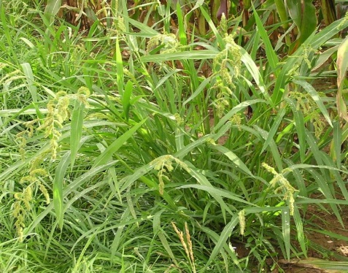 | 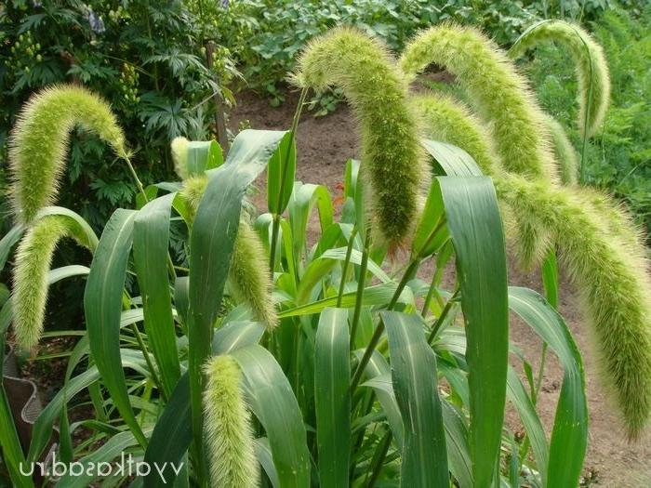 |  | 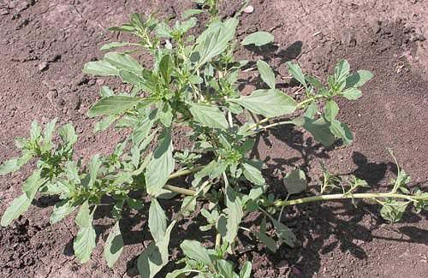
а) Тауық тарысы  (Panicum crus galli) | б) Мысық құйрық-  (Setaria glauca) |  | в) Егістік қалуен  (Amaranthus retroflexus)
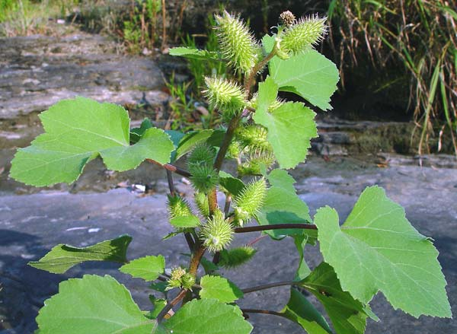 |  | 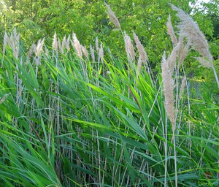
г) Кәдәмгі ошаған  (Xanthium strumarium) |  | д) Кәдімгі қамыс  (Phrágmites austrális)

Сурет 27 – Дәндік жүгері егістігінде кездескен арамшөптердің басым түрлері

Тұқым себу кезінде бір немесе екі жылдық арамшөптердің саны негізінен топырақты өңдеу тәсілдеріне байланысты болды.
Топырақты аудара жырту арқылы өңделген егістікте арамшөптермен ластану No-Till технологиясы бойынша өсірілген егістікке қарағанда аз болды. No-Till технологиясы бойынша барлық нұсқаларда арамшөптер санының 2,8-76,0% - ға дейін өсуі байқалды.
Топырақты өңдеу тәсілдері бойынша көктемде және өнім жинар алдында бақылау нұсқаларында жүгері егістігінің арамшөптермен ластануы әсері шамалы болды. No-Till технологиясы арамшөптердің саны бойынша жерді аудара жырту нұсқаларынан 2,6 дана/м²-13,0 дана/м² асып түсті.
No-Till технологиясымен өсірілген дәндік жүгері егістігінде минералды тыңайтқыштарды қолдану бір және екі жылдық арамшөптер санының көбеюіне әкелді. Бақылау нұсқасына қарағанда нитроаммофос аясында аммияк селитрасын қолдану арамшөптердің 9,6 дана/м² -ға және 10 дана/м² өсті, сәйкесінше ЕЕА_{0,5} 8,5 құрады.
Демек, No-Till технологиясына қарағанда, топырақты аудара жырту арқылы өңдеуде бір немесе екі жылдық арамшөптер саны аз болды. Зерттеу жылдарында ластаушы арамшөптер саны көп жағдайда топырақты өңдеу тәсілдеріне байланысты болды.
Жерді аудара жырту балама өңдеуге қарағанда арамшөптер құрамдас бөлігінің азаюына әкелді, бұл өңделетін топырақтың жоғарғы қабатындағы арамшөптер тұқымдарының жоғары концентрациясына байланысты болды.
Көпжылдық арамшөптер, біржылдықтарға қарағанда, мәдени өсімдіктердің егістеріне көбірек зиян келтіреді. Бұл олардың бәсекеге қабілеттілігінің жоғары болуымен түсіндіріледі: олардың тамыр жүйесі жақсы дамыған, тереңге бойлайды және механикалық жою кезінде тез қайта өсу қабілетіне ие.
Көпжылдық арамшөптермен ластану жөніндегі деректер 21-ші кестеде көрсетілген. Көпжылдық арамшөп түрлеріне дала шырмауығы, дала сүттігені және дала ошағаны жатады. Егіс алдындағы кезеңде фондық бақылау нұсқасында арамшөптердің саны өңдеу тәсіліне байланысты болған жоқ және 1,7–2,0 дана/м² деңгейінде болды. Ең аз арамшөппен ластанған егістер аудара жырту әдісімен өңделген жерлерде байқалды. No-Till технологиясында Novalon, КАС-32 және аммиак селитрасын енгізу көпжылдық арамшөптердің санын 2,3–3,3 дана/м² дейін арттырды.
Үш жылдық зерттеу барысында жинау кезеңінде дәндік жүгерінің арамшөппен ластануы No-Till технологиясында бақылау нұсқасына қарағанда аудара жырту әдісінде 0,3 дана/м²-ге төмен болды. Аммиак селитрасы енгізілген нұсқаларда көпжылдық арамшөптердің саны бақылаумен салыстырғанда аудара жырту әдісінде және No-Till технологиясында 1,0 дана/м²-ге артты. Минералды тыңайтқыштар — Novalon және КАС-32 енгізілген нұсқаларда да барлық өңдеу түрлері бойынша көпжылдық арамшөптердің саны бақылаумен салыстырғанда 1,0 дана/м²-ге көбейгені байқалды.
Демек, үш жылдық зерттеу барысында жүгері егістеріндегі көпжылдық арамшөптердің саны топырақ өңдеу тәсілі мен тыңайтқыш қолдануға байланысты болды.
Аудара жыртылған нұсқаларда арамшөппен ластану көрсеткіші баламалы өңдеу тәсілдеріне қарағанда төмен болды. Тыңайтқыштардың әсерінен барлық өңдеу түрлерінде минералдық тыңайтқыштар енгізілген жағдайда көпжылдық өсімдіктердің саны тыңайтқыш қолданылмаған нұсқамен салыстырғанда артты.
Арамшөптердің зияндылығын сипаттауда маңызды көрсеткіштердің бірі - олардың құрғақ массасының жиналуы (кесте 21). Бақылау нұсқасында құрғақ масса мөлшері аудара жырту тәсілінде 14,1 г/м², ал No-Till технологиясында 16,0 г/м² болды.

Кесте 21 – Тыңайтқыштар мен топырақ өңдеу тәсілдеріне байланысты арамшөптердің массасы (г/м²) (2019-2021 жж.)

Нұсқалар | Топырақ өңдеу тәсілдері
Нұсқалар | аудара жырту | No-Till технологиясы
Нитроаммофос - фон | 14,1 | 16,0
Фон + Novalon | 15,2 | 18,1
Фон + КАС-32 | 16,8 | 16,8
Фон + Аммичная селитра | 14,3 | 17,0
ЕЕА₀₅ фактор А | 3,2
ЕЕА₀₅ фактор В | 4,5
Ескертпе: Фактор А-топырақты өңдеу; Фактор В-тыңайтқыштар.

Өңдеу тәсілдерінің құрғақ масса жиналуына әсері No-Till технологиясында аудара жыртуға қарағанда құрғақ массаның өскенін көрсетті. Novalon және аммиак селитрасын енгізу арқылы No-Till технологиясында арамшөптердің құрғақ массасы айтарлықтай артты да, тиісінше 18,1 және 17,0 г/м² болды. Тыңайтқыштар өсімдіктердің құрғақ массасының жиналуын ынталандырды.
Аудара жырту тәсілінде құрғақ өсімдік массасының бақылау нұсқасымен салыстырғанда өсуі 2,7 г/м² болды, ал No-Till технологиясында – 2,1 г/м².
Қорытындылай келе, егістердің арамшөппен ластануына барлық зерттелген факторлар әсер еткен, бірақ әртүрлі дәрежеде. Арамшөп массасы негізінен тыңайтқыштардың фонына тәуелді болды, ал топырақтың негізгі өңдеу әдістеріне тәуелділігі аз болды.

4.6 Дәндік жүгері егісін тамшылатып суаруда оңтайлы суару режимін белгілеу
4.6.1 Дәндік жүгерінің су пайдалануы
Қазақстан Республикасының егістіктерінде жүгері дақылы негізінен суармалы егіншілік жағдайында өсіріледі, бұл алдыңғы тарауларда көрсетілген болатын. Бұрын жүгері дәстүрлі суару әдісімен суғарыла келді, ал соңғы жылдары ғана жүгері егістерін тамшылатып суару технологиясы енгізілуде. Қазіргі уақытта тамшылатып суарылатын егіс көлемі әлі де шағын, және бұл технология негізінен ірі шаруашылықтар мен ғылыми-зерттеу мекемелерінің ғылыми-практикалық ұсыныстары аясында қолданылады.
Дақыл өнімділігінің төмен болуы көбінесе суару суының жетіспеушілігімен байланысты. Өкінішке қарай, елімізде өзендердің бастауы болатын ірі су көздері өте аз, сондықтан Қазақстан трансшекаралық су ресурстарына тәуелді. Осыған байланысты, су көп қажет ететін дақылдарды су үнемдеу режиміне көшіру – бүгінгі күннің өзекті талабы болып отыр. Суару режимі магистральді құбырға орнатылған арнай су есептегіші арқылы саналып, есепке алынынды (сурет 28).

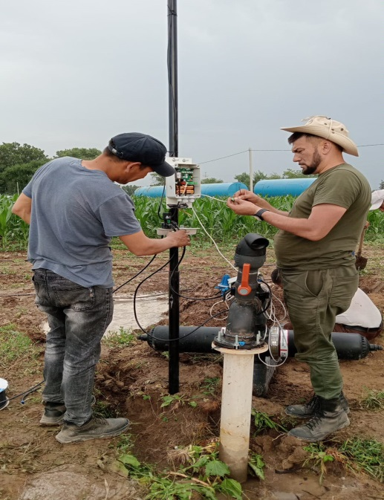 | 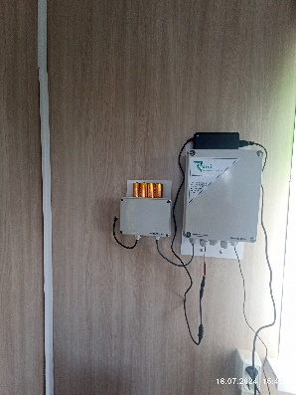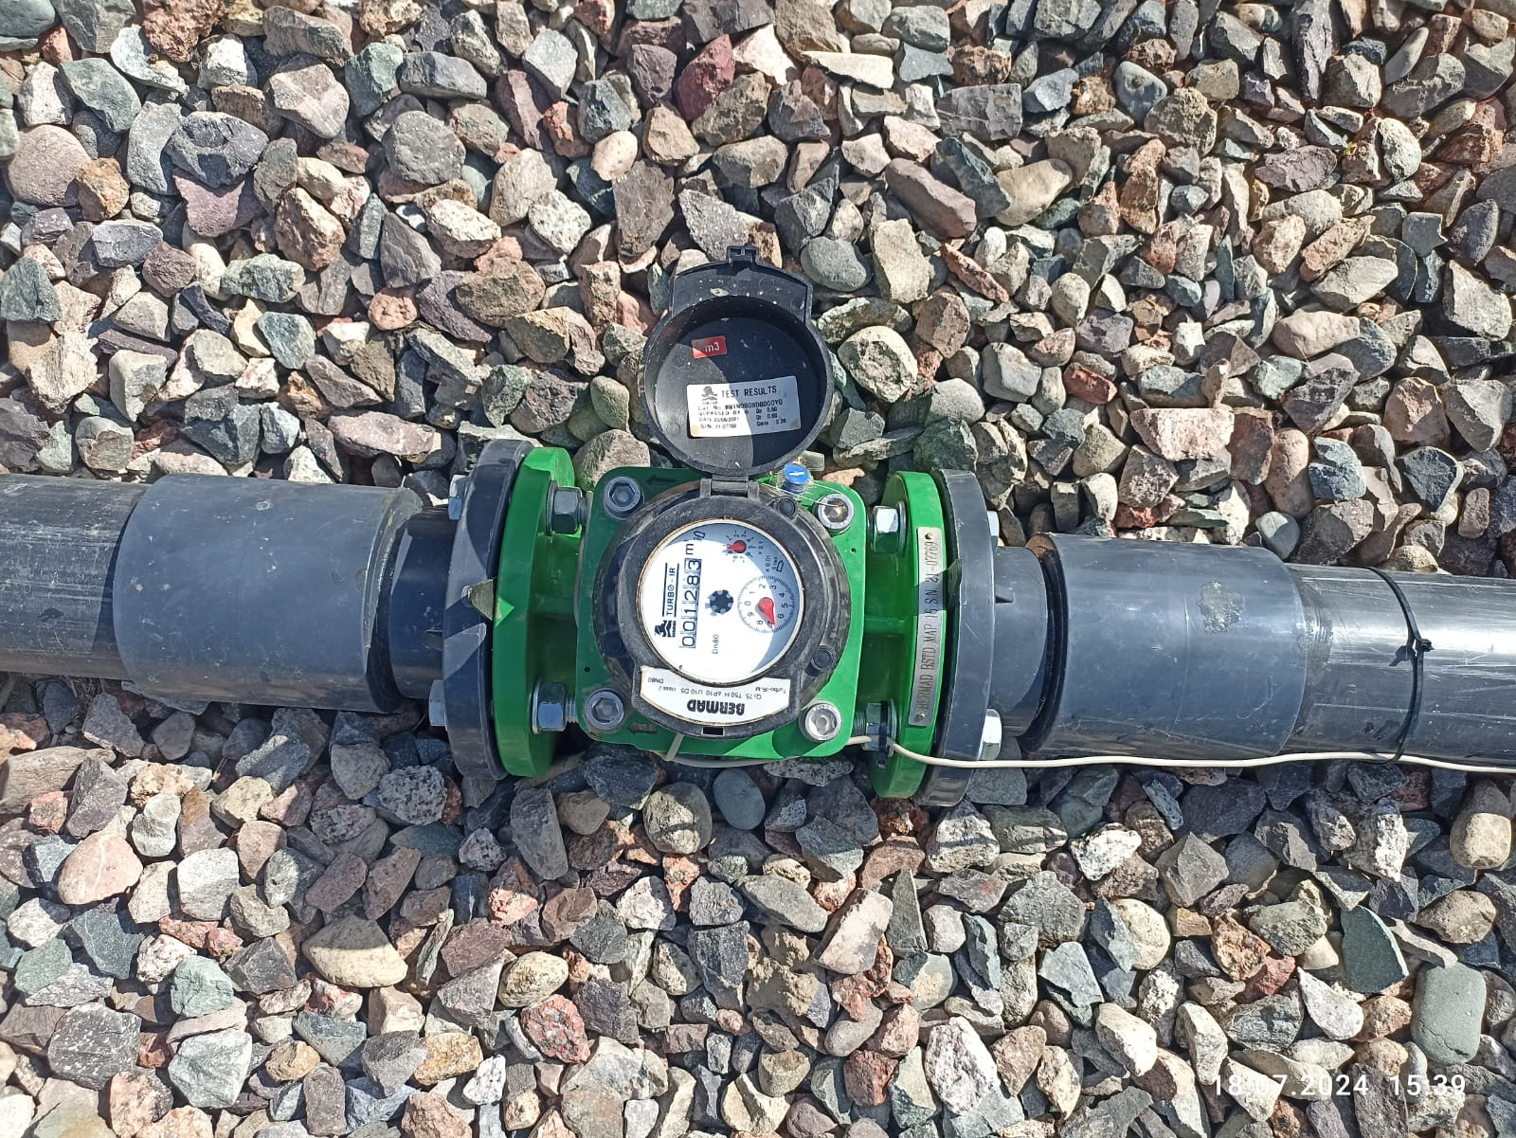

Сурет 28 – Суару суын есепке алуға арналған құрылғылар

Жүгері дақылының өсіп-дамуының әртүрлі кезеңдерінде суару суымен дұрыс қамтамассыз ету өте маңызды. Оңтайлы суару режимін қамтамасыз ету мақсатында тәжірибе нұсқалары бойынша 80-82 және 70-72% топырақ ылғалдылығын сақтай отырып тамшылатып суару жүйесі арқылы өсіп-даму фазалары бойынша келесідей су мөлшерлері берілді (кесте 22).

Кесте 22 – Дәндік жүгерінің өсіп-даму фазаларына сәйкес суару нормасының бөлінуі (2019-2021 жж. орта есеппен)

Даму фазалары | Даму фазаларының аралығы | Күн | Су шығыны, м³/га | Суару жиілігі | Ескерту
1 | 2 | 3 | 4 | 5 | 6
Топырақ ылғалдылығы 80-82 %
Тұқымның өніп шығуы – 3–5 жапырақ пайда болу аралығы | 24.04 – 10.05 | 17 | ~140 | 3-4 күнде 1 рет | Өскіндердің өсу кезеңінде ылғалдандыруды жиілету.
4–8 жапырақ пайда болу аралығы | 11.05 – 31.05 | 21 | ~550 | 2-3 күнде 1 рет | Жапырақ массасының өсуін ынталандыру
9–12 жапырақ пайда болу аралығы | 01.06 – 20.06 | 20 | ~850 | 2-3 күнде 1 рет | Гүлдену кезеңіне дайындалу
Шашақ қалыптастыру – гүлдеу | 21.06 – 15.07 | 25 | ~1420 | 2 күнде 1 рет | Сындарлы кезең: судың жоғары қажеттілігі
22-ші кестенің жалғасы

1 | 2 | 3 | 4 | 5 | 6
Тозаңдану– дән қалыптастыру | 16.07 – 05.08 | 21 | ~900 | 2-3 күнде 1 рет | Собықтың толуы үшін ылғалдылықты сақтау
Сүттеніп пісу | 06.08 – 20.08 | 15 | ~510 | 3-4 күнде 1 рет | суару жиілігі немесе көлемі азайтылғанымен, топырақтың қажетті ылғал деңгейін ұстап тұру
Балауызды пісу | 21.08 – 10.09 | 21 | ~130 | 5-7 күнде 1 рет | өсімдікке суару мөлшерін минималды деңгейге түсіру керек
Барлығы (орташа) | ~4500 м³/га
Топырақ ылғалдылығы 70-72 %
Тұқымның өніп шығуы - 3-5 жапырақ пайда болу аралығы | 24.04 – 10.05 | 17 | ~120 | 4-5 күнде 1 рет | Топырақ 20 см тереңдікте ылғалдандыру, өніп шыққан өскіндерге оңтайлы жағдай тудыру
4–8 жапырақ пайда болу аралығы | 11.05 – 31.05 | 21 | ~400 | 4-5 күнде 1 рет | Вегетативті бөліктерінің қарқынды өсуі
9–12 жапырақ пайда болу аралығы | 01.06 – 20.06 | 20 | ~500 | 4-5 күнде 1 рет | Шашақ қалыптастыруға және гүлдеуге дайындық кезеңі
Шашақ қалыптастыру – гүлдеу | 21.06 – 15.07 | 25 | ~970 | 2-3 күнде 1 рет | Өсімдіктердің қарқынды даму үшін суға талабының жоғарылауы
Тозаңдану– дән қалыптастыру | 16.07 – 05.08 | 21 | ~610 | 2-3 күнде 1 рет | Собықтардың толысуы үшін ылғалдылықты сақтау
Сүттеніп пісу | 06.08 – 20.08 | 15 | ~300 | 3-4 күнде 1 рет | Ылғалдылықты сақтай отырып суару режимін азайту
Балауызды пісу | 21.08 – 10.09 | 21 | ~100 | 5-7 күнде 1 рет | Суару режімін біртіндеп азайту
Барлығы  (орташа) | ~3000 м³/га

Дәндік жүгері дақылы өсудің неғұрлым қарқынды фазалары кезінде (мысалы, шашақтану – гүлдеу) көбірек суды қажет ететінін, ал өсудің сүттеніп пісу кезеңінен бастап су шығынының айтарлықтай төмендейтінін көруге болады.
Зерттеу нәтижелеріне сүйене келе, суару нормасы 3000 м³/га және 4500 м³/га шамадан тыс ылғалдану қаупінсіз жүгерінің қалыпты өсуі үшін жеткілікті су бере отырып, орташа климаттық жағдайлардың көпшілігіне сәйкес келетін қалыпты суару режимі болып табылды.
Ең үлкен бір суару мөлшері – сүттеніп пісу фазасында (50–60 м³/га), себебі суару саны аз, бірақ ылғал сақтау қажет. Орташа 1 суару көбінесе 35–45 м³/га шамасында. Бұл мәндер суаруға кететін нақты суды жоспарлау үшін (мысалы, күнделікті тамшылатып суғару жүйесінің өткізу мүмкіндігін бағалау үшін) өте маңызды.

Кесте 23 – Дәндік жүгерінің маусымдық суару нормасы бойынша 1 суаруға кеткен мөлшері

Даму фазасы | Су мөлшері  (м³/га) | Суару саны | 1 суаруға (м³/га)
Топырақ ылғалдылығы 80-82 %
Тұқым өнуі – 3–5 жапырақ | ~140 | 4–5 | 30,0-35,0
4–8 жапырақ | ~550 | 10–11 | 50,0-55,0
9–12 жапырақ | ~850 | 12–13 | 66,0-70,8
Шашақтану – гүлдеу | ~1420 | 20-22 | 48,5 – 52,0
Тозаңдану – дән қалыптастыру | ~900 | 10–12 | 84,1-100,0
Сүттеніп пісу | ~510 | 8–10 | 50,0-62,5
Балауызды пісу | ~130 | 5–6 | 21,6-24,0
Топырақ ылғалдылығы 70-72 %
Тұқым өнуі – 3–5 жапырақ | ~120 | 4-5 | 30,0 - 40,0
4–8 жапырақ | ~400 | 7-8 | 50,0 – 57,1
9–12 жапырақ | ~500 | 8-9 | 55,5 - 62,5
Шашақтану – гүлдеу | ~970 | 20-21 | 46,1 - 48,5
Тозаңдану – дән қалыптастыру | ~600 | 10–12 | 50,0 – 60,0
Сүттеніп пісу | ~300 | 6-7 | 42,8-50,0
Балауызды пісу | ~100 | 4–5 | 20,0 – 25,0

Төмендегі диаграммада маусымдық суару нормасы 3000 м³/га берілген суару суы бойынша, тұқымның өніп шығуынан 3–5 жапырақ пайда болған фазасында әрбір суару күні жұмсалған су мөлшері (м³/га) көрсетілген (сурет 29).

Сурет 29 – Дәндік жүгерінің өніп шығудан 4-8 жапырақты фазасы аралығындағы суару нормасы, м³/га

Алғашқы суару – өскіндер жаңа шыққан кезде топырақтың үстіңгі 20 см қабатын ылғалдандыру жеткілікті. Суару кезеңі 2 мамырдан басталды. Бұл кезде өсімдіктер алғашқы жапырақтарын ашып, булану қарқыны артады. Тамыр жүйесі тереңдей бастағандықтан, суға деген талабы арта бастайды. Ал, 3–5-жапырақ толық қалыптасқанда су қажеттілігі шарықтайды.
4–8 жапырақ пайда болу фазасында (11.05 – 30.05 аралығы) суару кезіндегі су мөлшерінің (м³/га) өзгеруі суретте көрсетілген. Даму фазасының бұл кезеңінде 8 рет суарылып, жалпы суару мөлшері 399,8 м³/га құрады.
Жүгерінің 9-12 жапырақ фазасында өсімдік өте белсенді өсіп, өзінің өсу күшін арттырады. Осы кезеңде суару режимі өте маңызды, себебі бұл кезде өсімдік көп су мен қоректік заттарды қажет етеді. Бұл фаза өсімдіктің белсенді өсу кезеңіне (сабақтың қарқынды ұзаруы мен генеративті мүшелердің қалыптасуы) сәйкес келеді. Осы кезеңде жүгеріге ылғалдың жеткілікті болуы — өнімнің негізін қалайды. Жүгерінің 9–12 жапырақ фазасында топырақтың ылғал деңгейі өте маңызды. Жауын-шашын болмаған жағдайда, суару 2-3 күнде бір рет суарылды. Топырақтың ылғалдылығы 70-72% деңгейде болған жағдайда әрбір суару кезінде бір гектарға 500-505 м³ су берілді. Топырақтың ылғалдылығы мен ауа райы жағдайына байланысты су мөлшері өзгеріп отырды. Егер температура жоғары болған жағдайда, жүгері көп су қажет етті. Суару жиілігі ауа райына (әсіресе температура мен желге) және топырақтың су ұстау қабілетіне байланысты реттелді. 1 гектар үшін тәулігіне орташа 55,5-62,5 м³ су қажет болды.

Сурет 30 – Дәндік жүгерінің 9-12 жапырақты фазасы аралығындағы
суару нормасы, м³/га

Дәндік жүгерінің шашақ қалыптастыру және гүлдеу кезеңі — бұл дақылдың ең критикалық су қажет ететін фазасы. Осы кезде судың жетіспеуі — собықтың толық қалыптаспауы, тозаңданудың әлсіреуі, нәтижесінде дәннің толық байланбауына және өнімнің күрт төмендеуіне әкеледі. Бұл кезеңде дәндік жүгері дақылдарының барлық нұсқалары күн сайын суарылды. Бұл фаза кезінде тұрақты ылғалдық өте маңызды.
Шашақ қалыптастыру – гүлдеу фазасында берілген суару нормасына келесідей есептеулер жүргізілді:

Суару нормасы (фазаға) | 970 м³/га
Фазаның ұзақтығы | 25 күн
Күніне су көлемі | 970 / 25 = 38,8 м³/га/тәу
Тамшылату таспасы шығыны | 1,6 л/сағ/м
2 қатарға 1 таспа орнатылған | Қатар арасы = 1,4 м
1 га жерге қажет таспа ұзындығы | 10 000 м² / 1,4 м = 7143 м
Жалпы су беру қарқыны | 7143 м × 1,6 л/сағ = 11 428,8 л/сағ = 11,43 м³/сағ
 | 38,8 м³ / 11,43 м³/сағ = ~3,39 сағат ≈ 3 сағат 23 минут
Әр суару таспасы 2 қатар жүгеріге қызмет етеді
Егіс схемасы: 70 × 20 см (бұл 1 га-да ≈71 429 өсімдік)

Дәндік жүгеріні шашақ қалыптастыру – гүлдеу фазасы аралығындағы суару нормасы келесі диаграммада көрсетілген (сурет 31).

Сурет 31 – Дәндік жүгеріні шашақ қалыптастыру – гүлдеу фазасы аралығындағы суару нормасы, м³/га

Тозаңдану – дән қалыптастыру фазасы (әдетте жүгеріде – гүлденуден кейінгі кезең) – бұл жүгері өніміне тікелей әсер ететін ең маңызды физиологиялық кезеңдердің бірі. Бұл фаза шамамен шашақтан кейінгі 3–5 күн ішінде басталып, дәннің сүттеніп толысуына дейінгі аралықты қамтиды. Жүгерінің аналық гүлдері (қанатша) осы кезеңде тозаңды қабылдайды. Егер тозаңдану кезінде ылғалдылық жеткіліксіз болса: тозаңның шығуы мен өміршеңдігі төмендейді, ұрықтану нашарлайды собықта толық дән түзілмейді. Тозаңданғаннан кейін жүгері дән байлау кезеңіне өтеді. Бұл кезде өсімдік максималды мөлшерде су мен қоректік заттарды қажет етеді. Топырақтағы ылғал жеткіліксіз болса, дән түзілу тоқтап, дән саны және массасы азаяды. Бұл фазада фотосинтез процесі қарқынды жүріп, өсімдік қоректік заттарды дәнге бағыттайды. Егер бұл кезде өсімдік стресте болса (құрғақшылық, ыстық, ылғал жетіспеуі), фотосинтез төмендеп, өнім айтарлықтай кемиді.
Су тапшылығының салдарынан тозаңның кеуіп кетуі, ұрықтанудың бұзылуы, дәннің жетілмей қалуы, санының азаюы болып 15–25% дейін өнім жоғалтуы мүмкін.
Тозаңдану – дән қалыптастыру фазасы — бұл жүгері өнімі қалыптасатын шешуші кезең. Бұл кезде суару міндетті түрде тұрақты әрі жеткілікті болуы керек. Осы кезеңдегі дұрыс суару – дәннің саны мен сапасын, демек жалпы өнімділікті анықтайды.

Сурет 32 – Дәндік жүгерінің тозаңдану – дән қалыптастыру фазасы аралығындағы суару нормасы, м³/га

Сүттеніп пісу (сүтті жетілу) фазасы гүлдеуден кейін 15–20 күнде жүреді. Дәнді басқанда сүтке ұқсас ақ сұйық бөлінеді Бұл кезеңде дән көлемінің ұлғаюы басталады, дән ішіндегі эндосперм сүт тәрізді күйде, бірақ көлемі тез артады. Нақты осы сәтте өсімдік өнім массасын жинай бастайды. Сонымен қатар, ең маңыздысы қанттың крахмалға айнал процесі жүреді. Фотосинтезбен жиналған қанттар дәнге түсіп, крахмалға айналады, яғни қор заты жинақталады.
Сүттеніп пісу – судың жетіспеуі өнімге тікелей әсер ететін соңғы кезеңдердің бірі. Бұл уақытта су тапшылығы, дәннің толық қалыптаспауына, массасының азаюына, құнарлылығының төмендеуіне әкеледі. Суару аздап қысқартылады, бірақ тұрақты түрде 3–4 күнде 1 рет жүргізілді. Маусымдық судың шамамен 15% осы фазаға тиесілі. Төменде осы кезеңде суарулған суару режимі келтірілген. Суттеніп пісу уақытында 3000 м³/га суару нормасымен есептегенде бұл фазаға 300 м³/га су берілді. Орташа есеппен тәулігіне 42,8 м³/га су беріліп отырды. Шамамаен 3-4 күнде 1 рет суарылды. Жалпы 7 рет суарылды (кесте 24).

Кесте 24 – Сүттеніп және балауызды пісу фазаларында берілген суару нормасына келесідей есептеулер жүргізілді

Көрсеткіштер | Даму фазасы
Көрсеткіштер | сүттеніп пісу | балауызды пісу
Су мөлшері (фазаға) | 300 м³/га | 100 м³/га
Суару саны | 7 рет | 5 рет (орташа 5–6)
1 суаруға шаққандағы норма | 300/7= 42,9 м³/га | 100 / 5 = 20 м³/га
Тамшылатып таспа шығыны | 1,6 л/сағ/м | 1,6 л/сағ/м
Қатар арасы (екі қатарға 1 таспа) | 1,4 м | 1,4 м
1 га жерге таспа ұзындығы | 10 000 / 1,4 = 7143 м | 10 000 / 1,4 = 7143 м
Жалпы су беру қарқыны | 7143 × 1,6 = 11,43 м³/сағ | 7143 × 1,6 = 11,43 м³/сағ =3 сағат 45 минут.

Балауызданып пісу фазасы сүттеніп піскеннен кейінгі 15–20 күн аралығында жүреді. Сыртқы белгісі: дән қатайып, балауыз сияқты жұмсақ болады. Бұл кезеңде крахмалдың мөлшері артып, дәннің құрылымы тығыздала түседі.

Сурет 33 – Дәндік жүгерінің сүттеніп және балауызды пісу фазалары аралығындағы суару нормасы, м³/га

Өнімнің салмағы қалыптасқан, бірақ әлі толық піспенген болады. Бұл кезде жапырақтар сарғайып, кебе бастайды, фотосинтез баяулайды. Суға қажеттілік күрт төмендейді, тамырлар да белсенді жұмысын баяулатып, өсімдік суды аз қажет етеді. Балауызды пісу кезеңінде 100 м³/га су берілген жағдайда:

20 м³ / 11,43 м³/сағ ≈ 1,75 сағат = 1 сағат 45 минут

5 рет сурылды, бір суару мөлшері: 20-25 м³/га құрады. Әр суару ұзақтығы: ≈ 1 сағат 45 минут болды.

4.6.2 Дәндік жүгері будандарының су тұтыну коэффициенті
Жүгерінің су тұтыну коэффициенті — егін бірлігін қалыптастыру үшін қажетті су мөлшерін көрсететін көрсеткіш. Ол бір тонна дақылға (м³/т) текше метр сумен көрсетілді. Дәндік жүгерінің су тұтыну коэффициенті климаттық жағдайларға, өсіру технологиясына, суару әдісіне және сорттық ерекшеліктерін қоса алғанда, көптеген факторларға байланысты өзгереді. Ол шамамен орташа алғанда ол қалыпты жағдайлар үшін 420-584 м³/т құрады. 25-ші кестеде Тәуелсіздік 20 СВ және LG 30500 будандарының түрлі агротехникалық өңдеу тәсілдері (аудара жырту және No-till) мен тыңайтқыш фонының (Нитроаммофос, Novalon, КАС-32, аммиак селитрасы) және суару нормаларының (3000 және 4500 м³/га) астық өнімділігіне және су тұтыну коэффициентіне әсері көрсетілген (кесте 25).

Кесте 25 – Өсіру жағдайларына байланысты дәндік жүгері будандарының су тұтыну коэффициенті

Будандар | Өңдеу тәсілдері | Маусымдық  суару нормасы, м³/га | Су жиынының мөлшері, м³/га |  |  |  | Өнімділік, ц/га | Су тұтыну коэффициенті, м³/т
Будандар | Өңдеу тәсілдері | Маусымдық  суару нормасы, м³/га | суару алдындағы топырақтағы ылғал қоры | жауын-шашын мөлшері | суару нормасы | барлығы | Өнімділік, ц/га | Су тұтыну коэффициенті, м³/т
1 | 2 | 3 | 4 | 5 | 6 | 7 | 8 | 9
Нитроаммофос - фон
Тәуелсіздік 20 СВ | аудара жырту | 4500 | 1510 | 1210 | 4500 | 7220 | 130,7 | 552
Тәуелсіздік 20 СВ | аудара жырту | 3000 | 1510 | 1210 | 3000 | 5720 | 100,2 | 571
Тәуелсіздік 20 СВ | No till | 4500 | 1044 | 1210 | 4500 | 6754 | 116,4 | 580
Тәуелсіздік 20 СВ | No till | 3000 | 1044 | 1210 | 3000 | 5254 | 90,0 | 584
LG 30500 | аудара жырту | 4500 | 1510 | 1210 | 4500 | 7220 | 127,6 | 566
LG 30500 | аудара жырту | 3000 | 1510 | 1210 | 3000 | 5720 | 118,0 | 485
LG 30500 | No till | 4500 | 1044 | 1210 | 4500 | 6754 | 123,2 | 548
LG 30500 | No till | 3000 | 1044 | 1210 | 3000 | 5254 | 98,0 | 536

25-ші кестенің жалғасы
1 | 2 | 3 | 4 | 5 | 6 | 7 | 8 | 9
Фон+ Novalon
Тәуелсіздік 20 СВ | аудара жырту | 4500 | 1510 | 1210 | 4500 | 7220 | 146,4 | 493
Тәуелсіздік 20 СВ | аудара жырту | 3000 | 1510 | 1210 | 3000 | 5720 | 125,0 | 457
Тәуелсіздік 20 СВ | No till | 4500 | 1044 | 1210 | 4500 | 6754 | 139,8 | 483
Тәуелсіздік 20 СВ | No till | 3000 | 1044 | 1210 | 3000 | 5254 | 110,0 | 477
LG 30500 | аудара жырту | 4500 | 1510 | 1210 | 4500 | 7220 | 154,3 | 468
LG 30500 | аудара жырту | 3000 | 1510 | 1210 | 3000 | 5720 | 126,7 | 451
LG 30500 | No till | 4500 | 1044 | 1210 | 4500 | 6754 | 135,8 | 497
LG 30500 | No till | 3000 | 1044 | 1210 | 3000 | 5254 | 113,5 | 463
Фон+КАС 32
Тәуелсіздік 20 СВ | аудара жырту | 4500 | 1510 | 1210 | 4500 | 7220 | 160,2 | 451
Тәуелсіздік 20 СВ | аудара жырту | 3000 | 1510 | 1210 | 3000 | 5720 | 123,5 | 463
Тәуелсіздік 20 СВ | No till | 4500 | 1044 | 1210 | 4500 | 6754 | 146,0 | 463
Тәуелсіздік 20 СВ | No till | 3000 | 1044 | 1210 | 3000 | 5254 | 112,5 | 467
LG 30500 | аудара жырту | 4500 | 1510 | 1210 | 4500 | 7220 | 159,8 | 452
LG 30500 | аудара жырту | 3000 | 1510 | 1210 | 3000 | 5720 | 128,0 | 447
LG 30500 | No till | 4500 | 1044 | 1210 | 4500 | 6754 | 132,5 | 510
LG 30500 | No till | 3000 | 1044 | 1210 | 3000 | 5254 | 115,3 | 456
Фон+аммияк селитрасы
Тәуелсіздік 20 СВ | аудара жырту | 4500 | 1510 | 1210 | 4500 | 7220 | 133,2 | 542
Тәуелсіздік 20 СВ | аудара жырту | 3000 | 1510 | 1210 | 3000 | 5720 | 127,0 | 450
Тәуелсіздік 20 СВ | No till | 4500 | 1044 | 1210 | 4500 | 6754 | 128,6 | 525
Тәуелсіздік 20 СВ | No till | 3000 | 1044 | 1210 | 3000 | 5254 | 118,5 | 443
LG 30500 | аудара жырту | 4500 | 1510 | 1210 | 4500 | 7220 | 146,6 | 493
LG 30500 | аудара жырту | 3000 | 1510 | 1210 | 3000 | 5720 | 129,5 | 442
LG 30500 | No till | 4500 | 1044 | 1210 | 4500 | 6754 | 128,3 | 526
LG 30500 | No till | 3000 | 1044 | 1210 | 3000 | 5254 | 125,0 | 420

Суару алдындағы топырақтағы ылғал қоры 1510 м³/га (аудара жырту) және 1044 м³/га (No-till) шамасында болды. Вегетациялық кезеңдегі жауын-шашын мөлшері барлық жағдайда тұрақты — 1210 м³/га. Осылайша, жалпы су қоры суару нормасына байланысты 5254-тен 7220 м³/га-ға дейін өзгерді.
Өсіру жағдайларына байланысты жүгері будандарының су тұтыну коэффициентін есептей келе, ең жоғары өнімділік топырағы аудара жыртылған және суару нормасы 4500 м³/га аясында КАС-32 кешенді тыңайтқышы берілген Тәуелсіздік 20 СВ буданынан - 160,2 ц/га дейін өнімділік алынды. Суды тұтынудың ең төменгі коэффициенті (380 м³/т) суару нормасы 3000 м³/га, No till технологиясы арқылы өсірілген LG 30500 буданында, аммиак селитрасы енгізілген нұсқаларда байқалды. No-till технологиясымен өсірілген нұсқаларда топырақты аудара жыртумен салыстырғанда суды пайдаланудың салыстырмалы немесе тіпті жақсы тиімділігін көрсетті. КАС-32 және Novalon кешенді тыңайтқыштарын қолдану өнімділікке оң әсер ете отырып, суды тұтынуды азайтты (сурет 34).

Сурет 34 – Дәндік жүгері будандарының су тұтыну коэффициенті,
(Ⅰ – тік қателік тақталары, салыстырмалы мәні 5%)

Будандардың, топырақты өңдеу тәсілдерінің, тыңайтқыш деңгейінің және суару нормасының ұтымды үйлесімі дәндік жүгеріні өсіру кезінде суды пайдалану тиімділігін айтарлықтай арттыруға мүмкіндік береді. Көрсеткіштер жиынтығы бойынша ең оңтайлы болып КАС-32 кешенді тыңайтқышы берілген No-till технологиясымен өсірілген LG 30500 буданы болып табылды.

5 ЭКОНОМИКАЛЫҚ ТИІМДІЛІГІ

Тамшылатып суару технологиясын қолдана отырып дәндік жүгеріні өсіруде суару және минералды қоректену режимдерін оңтайландыру — өнімділікті арттырып қана қоймай, шығындарды азайту арқылы экономикалық тиімділікті едәуір арттырады. Ауылшаруашылығы мамандарының негізгі міндеті – ауылшаруашылық дақылдарының өнімділігін арттыру, өндіріс шығындарын төмендету және шаруашылықтың әртүрлі салаларының рентабельділігін көтеру болып табылады. Бұл міндет шаруашылықтың болашағын, оның саяси және экономикалық болмысын айқындайтын маңызды категория саналады.
Шаруашылықта дақылдарды өсірудің басты көрсеткіші – олардың шаруашылыққа әкелетін экономикалық тиімділігі. Егер шаруашылықта өсірілетін негізгі дақылдың тиімділігі төмен болса, бұл жалпы шаруашылықтың дамуына кері әсер етеді.
Экономикалық тиімділікті анықтау үшін шаруашылықтағы ауылшаруашылық дақылдарының өнімділігін, материалдық ресурстарға кеткен шығындарды және өндіріс барысында жұмсалған еңбекті жан-жақты зерттеу қажет.
Сонымен қатар, таза пайда, рентабельділік деңгейі және қосымша шығындардың қайтарымы есептеледі. Экономикалық баға қосымша шығындардың дұрыс қолданылуы мен олардың тиімділігінің деңгейіне байланысты болады.
Технологияны салыстырмалы экономикалық бағалау критериі ретінде еңбекті аз жұмсап, өнімнің көп шығуы алынады. Алынған нәтижелерді басқа технологиялармен салыстыру арқылы белгілі бір ауданның өнімділігіндегі өзгерістер мен шығындардың қайтарымдылығын анықтауға болады.
Дақылдың экономикалық тиімділігі оның өсіру технологиясын толық және дұрыс қолданған жағдайда ғана жоғарылайды. Мысалы, аймаққа немесе шаруашылыққа ұсынылған өсіру технологиясы дақылдың өнім потенциалын толық ашып, оның тиімділігін арттырады.
Жүгеріні өсіруге экономикалық баға беру үшін алдымен мына көрсеткіштер белгілі болуы қажет:
- жүгерінің өнімділігі, ц/га;
- жүгеріні өсіруге 1 гектарға кететін шығын, тг;
- жүгері тұқымының 1 центнерінің өзіндік құны, тг;
- 1 ц жүгері тұқымын сатылу бағасы, тг;
- 1 гектардан түсетін шартты таза пайда, тг;
- Рентабельдік деңгейі, % .
Жүгері дақылын өндірудің экономикалық тиімділігін арттыру үшін бұл дақылдың қаншаға түскенін зерттей, өнімнің өзіндік құнының құрамы мен құрылымын анықтай отырып, шығынның қай түрінен жоспардағыдан артық немесе кем жұмсалғанын салыстыру шаруашылықтағы шығындардың дұрыс жұмсалуына бақылау жасау болып табылады.
Экономикалық баға беру үшін технологиялық картаға сәйкес жүгері егісінің 1 гектарына кеткен барлық шығындарды есептеп, оларды қосу арқылы шаруашылықтың жалпы шығынын анықтаймыз.1 ц жүгерінің бағасы 9000 тг. Жүгері дақылының өнімі жалпы түсімі, таза пайда, өзіндік құны көрсеткіштерін төмендегі формулалар бойынша есептедік:

Ж.т = Ө × Н.б
мұндағы, Ж.т - жалпы түсім, тг; Ө- өнімділік, ц/га; Н.б- нарықтық бағасы, тг.

Өнімді өндіруге жасалған шығынды табу үшін қант қызылшасын өсіру технологиялық картасы бойынша 1 гектарға кеткен шығындардың барлығын қосып есептедік. Ол шығындарға мыналар кіреді: топырақ өңдеу барысында жұмсалған жанар жағар май, тұқым сатып алу құны, су шығыны, органикалық және минералдық тыңайтқыштар құны, дәнді тұқымды токтан өткізуде кеткен энергия шығыны, жұмысшылар айлығы, т.б.
Т.П.= Ж.т.- Ш
мұндағы, Т.П- таза пайда, тг; Ж.т - жалпы түсім, тг; Ш- шығын, тг.
Ө.қ.= Ш / Ө
мұндағы, Ө.қ- өзіндік құн, тг; Ш- шығын, тг; Ө- өнімділік, ц.
Ұжым мен жеке шаруашылықтардың негізгі тиімділік көрсеткіші – ауыл шаруашылығының жалпы өнімі болып табылады. Өндірілген өнімнің шамамен 2/3 бөлігі сатылатын, яғни тауарлы бөлімге жатады. Негізінде, өнімнің сапасы мен көлемі артқан сайын өндіріс мөлшері де өседі. Жалпы өнім еңбек өнімділігінің маңызды көрсеткіші болып, таза өнім мен еңбек өнімділігінің негізгі өлшемі ретінде қарастырылады.
Өнімнің артуы жұмысшылардың еңбегіне және оның ұйымдастырылуына тікелей байланысты. Еңбек өнімділігін тиімді пайдалану өндіріс көлемін арттыруға ықпал етеді, бұл өз кезегінде еңбек өнімділігінің өсуі мен таза пайданың артуына әкеледі. Қысқа мерзімде сапалы өнімнің көп өндірілуі өндірістің өнімділігін жоғарылатады.
Рентабельдік көрсеткіш шаруашылықтың тиімді бағыттарын анықтайды. Бұл көрсеткіш шаруашылықта шығарылған 1 теңге шығынның қанша таза пайда әкелетінін көрсетеді. Тек осы көрсеткіш арқылы әрбір шаруашылық өз жұмысындағы шығындарды жоспарлап, олардың қайтарымын бағалай алады.
Осы негізде алынған өнімнің өзіндік құны анықталады. Өзіндік құн көрсеткіштеріне сүйене отырып, өнімнің нарықтық сату бағасы белгіленеді. Дегенмен, нарықтағы сұранысқа байланысты өнімнің бағасы өзгеруі мүмкін. Егер өнім бағасы өзіндік құнынан төмен болса, онда бұл өнімді өндіру шаруашылық үшін тиімсіз болып табылады.
Өнімнің өзіндік құнының өзгеруі – оның нарықтық бағасының өсуі немесе төмендеуіне әсер етеді, бұл өз кезегінде шаруашылықтың таза пайда деңгейін айқындайды. Сондықтан шаруашылықтың басты резерві – әр гектардан алынатын өнімділікті арттырып, өндіріс шығындарын азайту екенін ұмытпау қажет.
Тамшылатып суару жүйесін орнату шығындары және тыңайтқыштардың нарықтағы бағалары 26-27 кестелерде келтірілген.

Кесте 26 – Тамшылатып суару жүйесін орнату шығындары (2024 жылғы бағалар негізінде)

Шығын түрі | Қысқаша сипаттама | Құны, теңге/га
Сүзгі жүйесі (фильтрлер) | Құм, диск немесе тор сүзгі | 75 000
Су таратқыш магистраль құбырлар | Полиэтиленді трубалар (PE 32–63 мм) | 80 000
Тамшылатып суару таспасы | 1 гектарға шамамен 10–12 жолақ (1000 м) | 100 000
Қысым реттегіш, қосымша (фитинг, кран, хомут) | Шланг жалғағыштар, клапандар, т.б. | 30 000
Су сорғы (насос) | Егер су көзі (бұлақ, су қоймасы, скважина) төменде орналасса | 90 000
Фертигация жүйесі (тыңайтқыш енгізу) | Инжектор немесе дозалаушы құрылғы | 55 000
Монтаждау және тасымалдау | Орнату жұмыстары, тасымал шығындары | 50 000
Барлығы |  | 485 000

Тәжірибеде сүзгі жүйесі (фильтрлер), фертигация жүйесі (тыңайтқыш енгізу), су сорғы (насос), су таратқыш магистраль құбырларының пайдалану шегі 4-6 жылды құрайды. Сол себептен тамшылатып суару жүйесіне кететін шығындардың 30% (аммортизацияны қоса есептегенде) аламыз. Ол 145500 тг құрайды. Сонымен қатар агротехникалық іс-шараларды жүргізуге кеткен шығындар технологиялық картадан (жанар жағар май, адам, жұмыс уақыты) алынды. Ол 95 000 теңгені құрады.

Кесте 27 – Тыңайтқыштардың нарықтағы бағалары

Тыңайтқыштар | Өлшем бірлігі | Сатылу бағасы, теңге | Пайдаланылған мөлшері | Жалпы бағасы, теңге
Нитроаммофос - фон | кг/га | 250 | 200 | 50000
Novalon (16-08-24+2MgO+TE) | кг/га | 1200 | 46 | 55200
КАС-32 | л/га | 4400 | 200 | 88000
Аммиак селитрасы (N 34,4%) | кг/га | 130 | 270 | 35100

No-Till технологиясында шығындар аудара жыртуға қарағанда айтарлықтай төмен болады, себебі: топырақты өңдеу жұмыстары (жырту, тырмалау, т.б.) мүлде жүргізілмейді; жанармай шығыны азаяды; техникалық қызмет аз қажет етілді; еңбек шығыны төмен; ылғал сақталып, суға кеткен шығынның азаына да мүмкіндік туды.
Алайда, есесіне гербицидтерге шығын көбейеді, себебі арамшөптермен күресуде химиялық әдіс негізгі құрал болады. Яғни, No-Till технологиясы аударып жыртумен салыстырғанда жырту шығынын (~30–40 мың тг) үнемдейді, бірақ гербицидке кететін шығын шамамен 2 есе өседі. Нәтижесінде жалпы шығындар айырмашылығы аса үлкен болмайды — бірақ еңбек пен техника жүктемесі төмендейді, топырақ құрылымы сақталады.
Суару мөлшерін 4500 м³/га деңгейінде ұстау өнімділіктің барынша жоғары болуын қамтамасыз етті. «Тәуелсіздік» буданы бойынша ең жоғары өнім аудара жырту + фон + КАС-32 нұсқасында 160,2 ц/га құрады. LG 30500 буданы үшін бұл көрсеткіш 159,8 ц/га болды.
Ал суару мөлшері 3000 м³/га болған жағдайда, өнімділік айтарлықтай төмендегені байқалды. Бұл су тапшылығының өнім қалыптастыруға кері әсерін көрсетеді.
Экономикалық тиімділік көрсеткіштері – өнімнің жалпы құны, шартты таза пайда, рентабельділік деңгейі және 1 ц өнімнің өзіндік құны – егжей-тегжейлі талданды.
Тәуелсіздік буданы бойынша, ең жоғары шартты таза пайда 733,5 мың теңге/га және рентабельділік деңгейі – 103,5% көрсеткіштері аудара жырту + фон + КАС-32 нұсқасында байқады. Ең төмен өзіндік құн осы нұсқада 4421 тг/ц байқалды, бұл экономикалық жағынан ең тиімді әдіс екенін дәлелденді.
LG 30500 буданы бойынша, ең жоғары шартты таза пайда 713,2 мың теңге/га, ал рентабельділік – 105,6% аудара жырту + фон + Novalon нұсқасына тиесілі. Ең төмен өзіндік құн 4377 тг/ц, бұл да осы нұсқаның бәсекеге қабілеттілігін көрсетеді.
No-Till технологиясы өндірістік шығындарды едәуір қысқартуға мүмкіндік берді. Мәселен, Тәуелсіздік 20 СВ + фон + КАС-32 нұсқасында таза пайда 654,0 мың тг/га, рентабельділік 99,1% деңгейінде тіркелді. Бұл – минималды топырақ өңдеу тәсілдерінің жоғары тиімділігін көрсетеді (кесте 28).
Тамшылатып суару жағдайында аудара жырту технологиясы мен КАС-32 тыңайтқышымен үйлескен нитроаммофос фоны жүгері өнімділігі мен экономикалық тиімділік бойынша ең оңтайлы нұсқа ретінде танылды.
Алайда, No-Till технологиясы да шығындарды төмендету арқылы жоғары рентабельділікке қол жеткізуге мүмкіндік берді, бұл оны экологиялық және экономикалық тұрғыдан тиімді балама ретінде қарастыруға негіз болады.
Сонымен қатар, суару мөлшерін азайту (3000 м³/га) өнімділіктің, таза пайданың және рентабельділік деңгейінің төмендеуіне әкелетіні анықталды. Бұл деректер су үнемдеу мен өнімділікті оңтайландыру арасындағы тепе-теңдікті ескеріп, нақты агротехникалық шешімдер қабылдауда маңызды.
Өнімнің жалпы құны мен шартты таза пайда көрсеткіштері тыңайтқыштың түрі мен суару нормасына тәуелді түрде өзгерді.
Кесте 28 – Тамшылатып суару жағдайында жүгері будандарын өсіру тәсілдерінің экономикалық тиімділігі

Топырақты өңдеу тәсілдері | Тыңайтқыштар | Маусымдық  суару нормасы, м³/га | Өнімділігі, ц/га | Өнімнің жалпы құны,  мың тг/га | Шығындар, мың тг/га | Шартты таза пайда, мың тг./га | 1 ц жүгерінің өзіндік құны, тг. | Рентабельділік деңгейі, %
1 | 2 | 3 | 4 | 6 | 7 | 8 |  | 9
Тәуелсіздік 20 СВ
Аудара жырту | Нитроаммофос - фон | 4500 | 130,7 | 1176,3 | 620,2 | 556,0 | 4743 | 89,6
Аудара жырту | Фон + Novalon | 4500 | 146,4 | 1317,6 | 675,4 | 642,1 | 4613 | 95,1
Аудара жырту | Фон + КАС-32 | 4500 | 160,2 | 1441,8 | 708,2 | 733,5 | 4421 | 103,5
Аудара жырту | Фон + аммияк селитрасы | 4500 | 133,2 | 1198,8 | 645,3 | 553,4 | 4843 | 85,7
Аудара жырту | Нитроаммофос - фон | 3000 | 100,2 | 901,8 | 616,5 | 285,3 | 6153 | 46,3
Аудара жырту | Фон + Novalon | 3000 | 125,0 | 1125,0 | 671,7 | 453,3 | 5373 | 67,5
Аудара жырту | Фон + КАС-32 | 3000 | 127,0 | 1143,0 | 686,5 | 456,0 | 5405 | 66,5
Аудара жырту | Фон + аммияк селитрасы | 3000 | 120,0 | 1080,0 | 651,6 | 428,4 | 5430 | 65,7
No-Till технологиясы | Нитроаммофос - фон | 4500 | 116,4 | 1047,6 | 572,0 | 475,6 | 4914 | 83,2
No-Till технологиясы | Фон + Novalon | 4500 | 139,8 | 1258,2 | 627,2 | 631,0 | 4486 | 100,6
No-Till технологиясы | Фон + КАС-32 | 4500 | 146,0 | 1314,0 | 660,0 | 654,0 | 4520 | 99,1
No-Till технологиясы | Фон + аммияк селитрасы | 4500 | 128,6 | 1157,4 | 607,0 | 550,4 | 4720 | 90,7
No-Till технологиясы | Нитроаммофос - фон | 3000 | 90,0 | 810,0 | 568,2 | 241,7 | 6313 | 42,6
No-Till технологиясы | Фон + Novalon | 3000 | 118,5 | 1066,5 | 623,4 | 443,0 | 5261 | 71,0
No-Till технологиясы | Фон + КАС-32 | 3000 | 112,5 | 1012,5 | 656,2 | 356,2 | 5833 | 63,1
No-Till технологиясы | Фон + аммияк селитрасы | 3000 | 110,0 | 990,0 | 627,3 | 383,0 | 5703 | 54,3
LG 30500
Аудара жырту | Нитроаммофос - фон | 4500 | 127,6 | 1148,4 | 620,3 | 528,1 | 4861 | 85,2
Аудара жырту | Фон + Novalon | 4500 | 154,3 | 1388,7 | 675,5 | 713,2 | 4377 | 105,6
Аудара жырту | Фон + КАС-32 | 4500 | 159,8 | 1438,2 | 708,3 | 729,9 | 4432 | 103,1
Аудара жырту | Фон + аммияк селитрасы | 4500 | 146,6 | 1319,4 | 645,4 | 674,0 | 4402 | 104,5
Аудара жырту | Нитроаммофос - фон | 3000 | 118,0 | 1062,0 | 616,5 | 445,5 | 5225 | 72,3

28-ші кестенің жалғасы

1 | 2 | 3 | 4 | 6 | 7 | 8 | 10 | 9
 | Фон + Novalon |  | 126,7 | 1140,3 | 671,7 | 468,6 | 5300 | 69,8
 | Фон + КАС-32 |  | 128,0 | 1152,0 | 686,5 | 465,5 | 5363 | 67,8
 | Фон + аммияк селитрасы |  | 129,5 | 1165,5 | 651,6 | 513,9 | 5031 | 78,9
No-Till технологиясы | Нитроаммофос - фон | 4500 | 123,2 | 1108,8 | 572,0 | 536,8 | 4643 | 93,8
No-Till технологиясы | Фон + Novalon | 4500 | 135,8 | 1222,2 | 627,2 | 595,0 | 4617 | 94,9
No-Till технологиясы | Фон + КАС-32 | 4500 | 132,5 | 1192,5 | 660,0 | 532,5 | 4981 | 80,7
No-Till технологиясы | Фон + аммияк селитрасы | 4500 | 128,3 | 1154,7 | 607,0 | 547,7 | 4729 | 90,2
No-Till технологиясы | Нитроаммофос - фон | 3000 | 98,0 | 882,0 | 568,3 | 313,7 | 5799 | 55,2
No-Till технологиясы | Фон + Novalon | 3000 | 113,5 | 1021,5 | 623,5 | 398,0 | 5493 | 63,8
No-Till технологиясы | Фон + КАС-32 | 3000 | 115,3 | 1037,7 | 656,3 | 381,4 | 5691 | 58,1
No-Till технологиясы | Фон + аммияк селитрасы | 3000 | 125,0 | 1125,0 | 627,4 | 497,6 | 5019 | 79,3

Аудара жырту кезінде Тәуелсіздік 20СВ буданында Фон + КАС-32 тыңайтқышын қолданған үлгіде шартты таза пайда 733,5 мың тг/га деңгейінде тіркелді, бұл жоғары рентабельділікпен (103,5%) сипатталды. LG 30500 сортында Novalon қосындысының оңтайлы әсері байқалды, шартты таза пайда 713,2 мың тг/га дейін жетті.
Суару нормасының жоғары мәні мен тыңайтқыш жүйесінің оңтайлы таңдалуы арқылы, аударып жырту әдісі негізінде өнімнің рентабельділігі 89-105% диапазонында болды. No-Till технологиясы белгілі бір өнімділік деңгейінен сәл төмен нәтижелер көрсетсе де, өндіріс шығындарын едәуір қысқартып, рентабельділіктің қолайлы деңгейін (82-94% аралығы) қамтамасыз етті. Өнімнің өзіндік құны тыңайтқыштың түріне, топырақты өңдеу әдісіне және суару нормасына байланысты айқын өзгерді. Ең төмен өзіндік құн Тәуелсіздік сортында аудара жырту әдісімен Фон + КАС-32 қолданылған үлгіде 4421 тг/ц дейін тіркелді. Ал жоғары суару нормасымен кейбір жүйелерде (мысалы, No-Till технологиясы, 3000 м³/га суару жағдайында) өзіндік құн 6313 тг/ц деңгейіне дейін жетті, бұл әдістің шығынды екендігін көрсетеді.
Жоғары суару нормасы (4500 м³/га) жүгерінің өнімділігін арттырып, экономикалық көрсеткіштерді оңтайландыруда маңызды рөл атқарады. Суару көлемінің аздығы өнімнің азаюына және шартты таза пайданы төмендетуге әкеп соғуы анықталды.
Аудара жырту әдісі тыңайтқыштардың максималды әсерін бере отырып, өнімділікті жоғарылатады. Дегенмен, No-Till технологиясы топырақ құрылымын сақтап қалу, шығындарды азайту және экологиялық тұрақтылық тұрғысынан артықшылықтар ұсынады.
Тыңайтқыштың дұрыс таңдалуы (әсіресе, Фон + КАС-32 және Фон + Novalon комбинациялары) өнімділік пен таза пайданы барынша арттыруда негізгі фактор болып табылды. Әрбір сорт пен технология үшін оптималды тыңайтқыш жүйесін таңдау экономикалық тиімділікті жоғарылатуға септігін тигізді.
Өнімнің жалпы құны, шартты таза пайда және 1 центнер жүгерінің өзіндік құны көрсеткіштері негізінде, экономикалық тиімділік факторлары кешенді түрде бағаланды. Әртүрлі әдістердің салыстырмалы артықшылықтары мен кемшіліктері зерттеу нәтижесінде анықталып, ауыл шаруашылығындағы технологиялық таңдаулар мен басқару шешімдеріне негіз болатын ғылыми негіздер қалыптастырылды.

ҚОРЫТЫНДЫ

Дәндік жүгерінің интенсивті будандарын өсіруде тамшылатып суару және минералды заттармен қоректену режимдерін оңтайландыру бойынша жүргізіген кешенді зерттеу нәтижесінде келесі тұжырымдар жасауға болады:
Қазақстанның оңтүстік-шығысындағы суармалы жерлерде топырақ тығыздығының төмен көрсеткіштері топырақты аудара жыртып, яғни дәстүлі әдіспен өңдегенде зерттеу жылына байланысты 1,17-1,22 г/см³, ал өңделмеген no-till технологиясында 1,20-1,23 г/см³ болғандығын көрсетті. Суда еритін Novalon минералды тыңайтқышын фертигация арқылы енгізу жеңіл гидролизденетін азоттың 61-68 мг/кг, жылжымалы фосфордың 47 мг/кг және алмаспалы калий 386-300 мг/кг мөлшерін масималды көбеюіне тек топырақты аудара жыртып өңдегенде ғана емес, сонымен қатар No-Till технологиясында да артуына ықпал етті.
No-Till технологиясымен өсірілген жүгеріде минералды тыңайтқыштарды енгізу өсімдіктердің биомассасын арттыруға оң әсер етті. Сонымен қатар, Novalon кешенді тыңайтқышын қолдану барлық даму фазаларында өсімдіктің биомассасын арттыруда тиімді болды. Мысалы, Тәуелсіздік 20 СВ буданында Novalon + фон тыңайтқыштары 4500 м³/га суару жағдайында 4–5 жапырақ фазасында 158 г шикі массаға және толық пісу кезеңінде 1080 г/945 г (шикі/құрғақ) жетті, бұл басқа тыңайтқыштарға қарағанда жоғары көрсеткіш.
Жоғары суару мөлшері (4500 м³/га) барлық жағдайда өнімділіктің артуына ықпал етті. Яғни, 4500 м³/га суару нормасы 3000 м³/га салыстырғанда жоғары өнім алуға мүмкіндік берді. Тәуелсіздік буданында дән ылғалдылығы 22,0–35,0% аралығында, LG 30500 буданында 17,7–33,7% аралығында ауытқыды. Шикі протеиннің шығымдылығының ең көп мөлшері Novalon және КАС-32 нұсқаларында алынды және жерді аудара жырту бойынша – 812 және 832 кг/га, No-Till технологиясы бойынша – тиісінше 699 және 700 кг/га құрады. Жүгері дәніндегі көмірсулар құрамы жерді аудара жырту бойынша бақылау нұсқасында 2,67%, ал No-Till технологиясы бойынша 2,46% құрады. Novalon, КАС-32 және аммияк селитрасы енгізілген нұсқаларда дәндік жүгері дәнінің құрамындағы көмірсулар жерді аудара жырту бойынша 2,94%-ға дейін, No-Till технологиясы бойынша 2,74% - ға дейін артты.
Дәндік жүгері тамырының қалдықтарының мөлшері 0-10 см топырақ қабатында максималды болғанын көрсетті. Бұл көрсеткіш жерді аудара жырту бойынша 71,2-76,0%, No-Till технологиясы бойынша 75,3-82,5% құрады. Жерді аудара жырту арқылы өңдеу бойынша орта есеппен үш жыл ішінде арамшөптердің саны 33,8-39,0 дана/м², No-Till технологиясы бойынша – 36,7-59,3 дана/м² құрады. Тұқым себу кезінде бір немесе екі жылдық арамшөптердің саны негізінен топырақты өңдеу тәсілдеріне байланысты болды. No-Till технологиясымен өсірілген дәндік жүгері егістігінде минералды тыңайтқыштарды қолдану бір және екі жылдық арамшөптер санының көбеюіне әсер етті.
Novalon, КАС-32 және аммиак селитраларының қосымша енгізілуі масақтағы дән массасын, 1000 дәннің салмағын және жалпы өнімділікті арттырды. Тамшылатып суару жағдайында дәндік жүгерінің су тұтыну коэффициенті климаттық жағдайларға, өсіру технологиясына және сорттық ерекшеліктерін қоса алғанда, орташа шамамен алғанда 442-584 м³/т құрады. Әсіресе Novalon және КАС-32 тыңайтқышы жоғары өнім мен дәннің сапалы жетілуіне себеп болды. Екі будан бойынша ең жоғары өнімділік көрсеткіштері аудара жырту + 4500 м³/га суару + КАС-32 тыңайтқышы енгізілген нұсқаларда байқалды, яғни Тәуелсіздік буданында – 160,2 ц/га, LG 30500 буданында – 159,8 ц/га құрады.
Суару нормасының жоғары мәні мен тыңайтқыш жүйесінің оңтайлы таңдалуы арқылы, аударып жырту әдісі негізінде өнімнің рентабельділігі 89-105% аралығында болды. Novalon, КАС-32 және аммияк селитрасы енгізіген нұсқаларда рентабелдік көрсеткіштері (104,1-105,6) байқалды. No-Till технологиясы белгілі бір өнімділік деңгейінен сәл төмен нәтижелер көрсетсе де, өндіріс шығындарын едәуір қысқартып, рентабельділіктің қолайлы деңгейін (82-94% аралығында) қамтамасыз етті.

Өндіріске ұсыныс
Қазақстанның оңтүстік-шығысындағы ашық қара қоңыр топырақты суармалы жерлерінде жүгері өсіретін шаруа қожалық мамандарына тамшылатып суаруды қолдана отырып дәндік жүгерінің интенсивті будандарын өсіруде суару және минералды заттармен қоректену режимдерін оңтайландыру үшін келесідей ұсыныстар беремін:
- Жүгері өсіруде тиімді технологияны таңдау
- Су ресурстарын тиімді пайдалану және жоғары өнім алу мақсатында тамшылатып суару жүйесін енгізу ұсынылады.
- 4500 м³/га суару мөлшері жүгерінің өнімділігі мен экономикалық тиімділігін арттыру үшін оңтайлы көрсеткіш ретінде танылды.
- Топырақты өңдеу технологиясы
- Зерттеу барысында жоғары өнім мен таза табыс алу үшін дәстүрлі аудара жырту әдісі тиімді болып табылды. Ал, шығындарды азайтып, рентабельділікті жоғарылату мақсатында No-Till технологиясы балама ретінде ұсынылады, әсіресе ылғал сақтауға және экологиялық тұрақтылықты қамтамасыз етуге бағытталған шаруашылықтарда.
- Тыңайтқыш қолдану жүйесі
- Экономикалық тұрғыдан ең тиімді нұсқа ретінде нитроаммофос (фон) + КАС-32 және Novalon тыңайтқыш кешені ұсынылады.
- Бұл комбинация жоғары өнімділікпен қатар, 1 центнер өнімнің өзіндік құнын төмендетіп, рентабельділік деңгейін 100%+ шамасында ұстап тұруға мүмкіндік береді.
- Novalon тыңайтқышын қосу да өнімділік пен таза пайданы арттыратынын көрсетті, сондықтан оны жоғары сапалы өнім алуға бағытталған агротехнология ретінде қолдану орынды.
- Суару мөлшерін оңтайландыру
- Суару нормасын 3000 м³/га деңгейіне дейін төмендету өнімділіктің айтарлықтай азаюына және экономикалық тиімділіктің төмендеуіне алып келетінін ескере отырып, мұндай әдісті тек су тапшылығы жағдайында, басқа агротехникалық шаралармен (мысалы, мульчалау, No-Till) бірге пайдалану ұсынылады.
- Будан таңдау
- Зерттеу нәтижесінде Тәуелсіздік 20 СВ және LG 30500 будандары жоғары өнім мен табыс беретін сорттар ретінде ерекшеленді. Осы будандарды өндірісте қолдану ұсынылады, алайда нақты топырақ-климаттық жағдайға бейімділігі ескерілсін.
- Экономикалық мониторинг
- Жыл сайынғы өндірістік көрсеткіштерді (өнімділік, шығындар, рентабельділік) тіркеп, экономикалық тиімділік мониторингін жүргізу арқылы технологияны бейімдеп отыру ұсынылады.

ПАЙДАЛАНЫЛҒАН ӘДЕБИЕТТЕР ТІЗІМІ

- FAO Conservation agriculture in Central Asia: Status, policy, ınstitutional support and strategic framework for its promotion. FAO Sub-Regional Office for Central Asia (FAO-SEC). - Turkey. - 2013.- 60 p. http://www.fao.org/ docrep/ 019/i3275e/i3275e.pdf. 22.08.2022.
- Petit S. Interactions between conservation agricultural practice and landscape composition promote weed seed predation by invertebrates [Text] / S. Petit //Agric. Ecosyst. Environ.- 2017.- №240.- Р. 45–53.
- Kaman H. Genetic differences in maize grain yield under conditions of insufficient irrigation // Agr. Water Manag. – 2015.- №1. – P. 77-83.
- Behnassi M., Baig M.B., El-Haiba M., Reed M.R. Emerging Challenges to Food Production and Security in Asia, Middle East, and Africa: Climate Risks and Resource Scarcity // Springer Nature. – 2021. - 330 p.
- Valin H., Sands R.D., Mensbrugghe D., Nelson G.C., Ahammad H., Blanc E., Bodirsky B., Fujimori S., Hasegawa T., Havlik P., Heyhoe E., Kyle P., D'Croz D.M., Paltsev S., Rolinski S., Tabeau A., Meijl H,. Lampe M., Willenbockel D. The future of food demand: Understanding differences in global economic models. Agric. Eco. - 2014. - №45(1). – Р. 51-67. https://doi.org/10.1111/agec.12089.
- Foley J.A., Ramankutty N., Braumanka, Cassidy E.S., Gerber J.S., Johnston M., Mueller N.D., O'Connellc, Raydk, West P.C., Balzerc, Bennettem, Carpenter S.R., Hill J., Monfredac, Polasky S., Rockstrom J., Sheehan J., Siebert S., Tilman D., Zaks D.P.M. Solutions for a cultivated planet // Nature. – 2011. - №478. – Р. 337-342. https://doi.org/10.1038/ nature10452.
- Ибатуллин С.Р. Водные ресурсы Казахстана и возможности развития ирригации // Проблемы инновационного развития общества: настоящее и будущее. – Алматы: «Эверо», 2009. – С. 15-35.
- Кван Р.А., Калашников А.А., Парамонов А.И., Калдарова С.М. Водные ресурсы и перспективы их использования в ирригации Республики Казахстан // Водное хозяйство Казахстана, 2011, №3.- С.24-28.
- Kiymaz S, Ertek А (2015). Water use and yield of sugar beet (Beta vulgaris L.) under drip irrigation at different water regimes. Agric.Water Manag. 158: 225–234. https://doi.org/10.1016/j.agwat.2015.05.005.
- Topak R., Süheri S., Acar B. Effect of different drip irrigation regimes on sugar beet (Beta vulgaris L.) yield, quality and water use efficiency in Middle Anatolian. Irrigation Sci. - 2011. – №29. – Р. 79–89.
- Cassel Sharmasarkar et al. Assessment of drip and flood irrigation on water and fertilizer use efficiencies for sugarbeets // Agricultural Water Management. – 2001. – Vol. 46, Iss. 3. - P. 241-251.
- Singandhupe R.B., Rao G.S.N, Patil N.G., Brahmanand P.S. Fertigation studies and irrigation scheduling in drip irrigation system in tomato crop (Lycopersicon esculentum L.) // Eur. J. Agron. 2003. - №19. – Р. 327–340.
- Xu J., Caia H., Wang X., Ma C., Lu Y., Ding Y., Wang X., Chen H., Wang Y., Saddique Q. Exploring optimal irrigation and nitrogen fertilization in a winter wheat summer maize rotation system for improving crop yield and reducing water and nitrogen leaching // Agric. Water Manag. - 2020. - 228 р. https://doi.org/10.1016/j.agwat. 2019.105904.
- Raina J.N., Suman S., Kumar P., Sephia R.S. Effect of drip fertigation with and without mulch on soil hydrothermal regimes, growth, yield, and quality of apple (Malus × domestica Borkh.) // Comm. Soil Sci. Plant Anal. – 2013. - №44. -Р. 2560-2570.
- Ospanbayev Zh., Doszhanova A., Abdrazakov Y., Zhapayev R., Sembayeva A., Zakieva A., Yertayeva Zh. Tillage system and cover crop effects on organic carbon and available nutrient contents in light chestn ut soil // Eurasian Journal of Soil Science. - 2023. - № 12 (3). - Р.238-243. DOI: http://ejss.fesss.org /10.18393/ejss.1268176.
- Dridiger V.K., Ivanov A.L., Belobrov V.P., Kutovaya J.V. Rehabilitation of soil properties by using direct seeding technology // Eurasian Soil Sci. 2020. - №53(9). – Р. 1293-1301.
- Zhapayev R.K, Kunypiyaeva G.T, Mustafaev M.G, Doszhanova A.S, Isabay B.T, Maybasova A.S, Kydyrov A.K Different tillage regimes’ effect on soil-water physical and agrochemical properties under the environmental conditions of Southeast Kazakhstan // SABRAO J. Breed. Genet. - 2023. - №55 (5).- р.1831-1842. http://doi.org/10.54910/sabrao2023.55.5.
- Rzaliyev A., Goloborodko V., Bekmuhametov Sh., Ospanbayev Zh., Sembayeva A. Influence of tillage methods on food security and its agrophysical and water-physical properties //Food Science and Technology. – 2023. - №43. - р. 1-9. DOI: https://doi.org/10.1590/fst.76221.
- Mrabet R., Bahri H., Zaghouane O., Chiekh M'hamed H., El-Areed S.R.M., Abou El-Enin M.M. Chapter 6: Adoption and spread of Conservation Agriculture in North Africa. In. A. Kassam (ed.). Advances in Conservation Agriculture. Adoption and Spread // Burleigh Dodds. - Cambridge. - 2022. – 3 р. https://doi.org/10.19103/AS.2021.0088.06.
- Krauss M., Ruser R., Müller T., Hansen S., Mäder P., Gattinger A. Impact of reduced tillage on greenhouse gas emissions and soil carbon stocks in an organic grass-clover ley - winter wheat cropping sequence // Agric. Ecosyst. Environ. - 2017. - №239. – Р. 324-333. https:// doi.org/10.1016/j.agee.2017.01.029.
- Quiroga A., Zorati C., Noellemeyer E. Carbon contents and respiration rates of aggregate size fractions under no-till and conventional tillage // Soil Till. Res. 2010. - №109. – Р.103-109. https://doi.org/10.1016/j.still.2010.05.002.
- Kong A.Y.Y., Fonte S.J., Kessel C., Van S.J. Transitioning from standard to minimum tillage: Trade-offs between soil organic matter stabilization, nitrous oxide emissions, and N availability in irrigated cropping systems // Soil Till. Res. – 2009. - №104. – Р. 256-262.https://doi.org/10.1016/j.still.2009.03.004.
- Отчет о НИР по целевой научно-технической программе: ИРН BR10764908, «Разработать систему земледелия возделывания сельскохозяйственных культур (зерновых, зернобобовых, масличных и технических культур) с применением элементов технологии возделывания, дифференцированного питания, средств защиты растений и техники для рентабельного производства на основе сравнительного исследования различных технологий возделывания для регионов Казахстана». (заключительный отчет). - Шортанды, 2023.- 370 с.
- Как в РК увеличивают площадь орошаемых земель.- 2020. https://kapital.kz/gosudarstvo/89432/kak-v-rk-uvelichivayut-ploshchad-oroshayemy k h-zemel.html. 28.08.2020.
- Cassel Sharmasarkar F.C., Sharmasarkar S., Miller S.D., Vance G.F., Zhang R. Assessment of drip and flood irrigation on water and fertilizer use efficiencies for sugar beets // Agric Water Manage. – 2001. - № 46. – Р.241–251.
- IPCC Climate change 2014: Synthesis report. Contribution of working groups I, II and III to the 5th assessment report of the Intergovernmental Panel on Climate Change // J. Cryst. Growth. - 2014. https://doi.org/10.1016/S0022-0248(00)00575-3.
- WRI Climate Analysis Indicators Tool: WRI's Climate Data Explorer. World Resource Institute. - Washington DC. - 2014. http://cait2.wri.org. 28.08.2020.
- Lal Soil carbon sequestration to mitigate climate change // Geoderma. - 2004. - №123. – Р. 1-22. https://doi.org/10.1016/j.geoderma.2004.01.032.
- Werner D., Treguer D., Redwood J., Christensen J., McDonnell R., Elbert C., Konishi Y., Belghazi S. Climate variability, drought, and drought management in Morocco's agricultural sector. World Bank. - Washington DC. – 2018. https://openknowledge.worldbank.org/handle/10986/30603. 28.08.2020.
- Agboola M.O., Bekun F.V. Does agricultural value added induce environmental degradation? Empirical evidence from an agrarian country. Environ. Sci. Pollut. Res. 2019. - №26(27). – Р. 27660-27676.
- Behnassi M., Baig M.B., El-Haiba M., Reed M.R. Emerging Challenges to Food Production and Security in Asia, Middle East, and Africa: Climate Risks and Resource Scarcity. - Springer Nature, 2021. – 330 р.
- Pata U.K. Linking renewable energy, globalization, agriculture, CO2 emissions and ecological footprint in BRIC countries: A sustainability perspective. Renew. Energy 2021. - №173. – Р. 197-208.
- Организация Объединенных Наций Перспективы развития мирового народонаселения: пересмотр за 2017 год. - Нью-Йорк: Организация Объединенных Наций. – 2017.
- Blaine R. Hanson, Warren E. Bendixen. Drip irrigation controls soil salinity under row crops // California Agriculture. – 1995. - №49(4). – Р.19-23. DOI: 10.3733/ca.v049n04p19.http://www.ucanr.org/repository/CAO/landingpage.cfm?a rti cle =ca.v 049n04p19&fulltext=yes.01.08.2020.
- Judy Soule, Danielle Carré, Wes Jackson. Ecological Impact of Modern Agriculture McGraw-Hill // Excerpted from Ecological Impact of Modern Agriculture. – 1990. - Р.165-188. http://eap.mcgill.ca/DIAE_1.htm .
- Водные ресурсы Казахстана в новом тысячелетии: Обзор. – Алматы, 2004. – 132 с.
- Антропоцен: научные споры, реальные угрозы Лиз-Режане Иссбернер и Филипп Лена 2018. «Курьер ЮНЕСКО». – 2018. http://ru.unesco.kz/the-unesco-courier-april-june-2018. 01.08.2020.
- Гаглоева А.Е. Влияние изменения климата на водные ресурсы Центральной Азии // Водные ресурсы Центральной Азии и их использование: Матер. междунар. науч.-практ. конф., посвященной подведению итогов объявленного ООН десятилетия «Вода для жизни». – Алматы, 2016. – С. 297-302 .
- Нысанбаев Е.Н., Медеу А.Р., Турсунова А.А. Водные ресурсы Центральной Азии: вызовы и угрозы, проблемы использования // Водные ресурсы Центральной Азии и их использование: Матер. междунар. научно-практ. конф. «Вода для жизни», Алматы, Казахстан, 2016. – Кн. 1. – С. 4-8.
- Severskiy I., Vilesov E., Armstrong R., Kokarev A., Kogutenko L., Usmanova Z., Morozova V., Raup B. Changes in glaciation of the Balkhash–Alakol basin, central Asia, over recent decades // Annals of Glaciology. – 2016. - Vol.57(71). – P. 382-394. Doi: 10.3189/2016AoG71A575.
- Kenenbayev S.B., Ospanbayev Zh.O., Kydyrov A.K., Musagodzhaev N.T. and Aristangulov S.S. Effectiveness of Sugar Beet Cultivation under Drop Irrigation in South-East Kazakhstan // Biosciences Biotechnology Research Asia, 2016. - Vol. 13(2).- P. 917-924. http://dx.doi.org/10.13005/bbra/2115.
- Wall P.C., Yushenko N., Karabayev M., Morgounov A., Akramhanov, A., 2007. Conservation agriculture in the steppes of Northern Kazakhstan: The potential for adoption and carbon sequestration. In: Climate Change and terrestrial carbon sequestration in Central Asia.
- Yunusa I.A.M., Newton P.J. Plants for amelioration of subsoil constraints and hydrological control: the primerplant concept // Plant and Soil.- 2003.- №257(2). – Р.261-281.
- Abdullah A. Identifying agriculture land acquisitions for alleviating future food security concerns // Food Science and Technology. - 2019. - №39(2). – Р.301-307. http://dx.doi.org/10.1590/fst.24917.
- IPCC Climate change 2014: Synthesis report. Contribution of working groups I, II and III to the 5th assessment report of the Intergovernmental Panel on Climate Change // J. Cryst. Growth. - 2014. https://doi.org/ 10.1016/S0022-0248(00)00575-3.
- Kuang W., Gao X., Tenuta M., Zeng F. A global meta‐analysis of nitrous oxide emission from drip‐irrigated cropping system // Glob. Change Biol. – 2021. - №27(14). - Р. 3244-3256.
- Hamad A., Wei Q., Wan L., Xu J., Hamoud Y.A., Li Y., Shaghaleh H. Subsurface drip irrigation with emitters placed at suitable depth can mitigate N2O emissions and enhance chinese cabbage yield under greenhouse cultivation // Agronomy, 2022. - №12(3)№ - 745 р.
- Wu J., Cheng X., Xing W., Liu G. Soil-atmosphere exchange of CH4 in response to nitrogen addition in diverse upland and wetland ecosystems: a meta-analysis // Soil Biol. Biochem. – 2022. - №164. – 108467 р.10.1016/j.soilbio.2021.108467.
- Edwards K.P. , Madramootoo C.A. , Whalen J.K. , Adamchuk V.I. , Mat A.S., Benslim Su.H. Nitrous oxide and carbon dioxide emissions from surface and subsurface drip irrigated tomato fields // Can. J. Soil Sci. – 2018. - №98 (3). - Р. 389-398, 10.1139/cjss-2017-000.
- Gao J., Yan Y. , Hou X. , Liu X. , Zhang Y. , Huang S., Wang P. Vertical distribution and seasonal variation of soil moisture after drip-irrigation affects greenhouse gas emissions and maize production during the growth season // Sci. Total Environ. – 2021. - №763. -142965 р.
- Воеводина Л.А. Изменение агрофизических свойств черноземных почв под влиянием капельного орошения минерализованной водой / Л.А. Воеводина // Научный журнал Российского НИИ проблем мелиорации. – 2011. - №4(04). http://www.rosniipm-sm.ru/dl_files/udb_files/udb13-rec67-field6.pdf. 23.12.2016.
- Lamm F.R. Advantages and disadvantages of subsurface drip irrigation. http://www.oznet.ksu.edu/sdi/Reports/2002/ADofSDI.pdf. Kansas State University. 23.12.2016.
- Judy Soule Danielle Carré, Wes Jackson. Ecological Impact of Modern Agriculture // Copyright © 1990 McGraw-Hill. Excerpted from Ecological Impact of Modern Agriculture. – 1990. – Р.165-188. http://eap.mcgill.ca/DIAE_1.htm.
- FAO (1988): Irrigation Water Management: Irrigation methods. . Rom: Food and Agriculture Organization of the United Nations (FAO). 12.07.2010.
- Государственная программа развития агропромышленного комплекса Республики Казахстан на 2017 – 2021 годы. – Астана, 2016.
- Парамонов А.И. Настоящее и будущее орошаемого земледелия Республики Казахстан // http://www.rusnauka. com/23_D_20 09/Agricole/50 006. doc .htm. 23.12.2016.
- Кван Р.А., Калашников А.А., Парамонов А.И., Калдарова С.М. Водные ресурсы и перспективы их использования в ирригации Республики Казахстан // Водное хозяйство Казахстана. - 2011. - №3.
- Водные ресурсы Казахстана в новом тысячелетии: Обзор. – Алматы, 2004. – 132 с.
- Оспанбаев Ж. Некоторые результаты исследований по капельному орошению риса в Казахстане // Материалы научно-практической конференции «Научно-инновационные основы развития рисоводства в Казахстане и странах зарубежья», посвященной 80-летию Казахского научно-исследовательского института рисоводства им. И. Жакаева – «Ақмешіт баспа үйі», Кызылорда, 2012. – С. 351-353.
- Ибатуллин С.Р. Водные ресурсы Казахстана и возможности развития ирригации // Проблемы инновационного развития общества: настоящее и будущее. – Алматы: «Эверо», 2009. –С. 15-35.
- Мустафаев Ж.С., Ибатуллин С.Р., Рябцев А.Д., Абдикеримов С.А., Сейсенов С.Б. Использование водных ресурсов в условиях современного развития водохозяйственных комплексов Казахстана // http://referatdb.ru /geografiya/22545/index.html.
- Оспанбаев Ж., Оспанова С.О. Қазақстанның оңтүстік-шығысында тамшылатып суарудың қант қызылшасының өнімділігіне әсері//«Ізденістер, Нәтижелер» ғылыми журнал 2013. - №2. - Б. 71-73.
- Оспанбаев Ж. Перспективные технологии эффективного использования орошаемых земель// Сборник пленарных докладов международной научно-практической конференции «Достижения и перспективы развития аграрной науки в области земледелия и растениеводства», посвященной 80-летию Казахского НИИ земледелия и растениеводства // Алмалыбак: ТОО «Асыл Кітап» (Баспа үйі), 2014. – С. 222-231.
- Оспанбаев Ж., Садыков С. Перспективы применения капельного орошения в возделывании риса // XVI Международную конференцию «Аграрная наука – сельскохозяйственному производству Сибири, Монголии, Казахстана и Болгарии». - Улан-Батор. - 2013.
- Оспанбаев Ж., Атакулов Т., Ержанова К., Абильдаева Д. Влияние капельного орошения на урожайность сортов озимой пшеницы в условиях предгорной зоны Алматинской области // Известия НАН РК. – 2016. –№1. - С. 85-87.
- Оспанбаев Ж., Атакулов Т., Ержанова К., Таженова А. Влияние капельного орошения на водно-физические свойства почвы и урожайность риса // Известия НАН РК, серия аграрных наук. - 2016. – №1. - С. 87-90.
- Abdukadirova Zh.A., Kurmanbayeva M.S., Ospanbayev Zh.O. Effect of Mulch on Soybean (Glycine Max L. Merr.) at Cultivation under Drip Irrigation in the South-east of Kazakhstan // Biosciences Biotechnology Research Asia, 2016. - Vol. №13(2). – Р. 751-759. http://dx.doi.org/10.13005/bbra/2094 .
- Kenenbayev S.B., Ospanbayev Zh. O., Kydyrov A.K., Musagodzhaev N.T., Aristangulov S.S. Effectiveness of Sugar Beet Cultivation under Drop Irrigation in South-East Kazakhstan // Biosciences Biotechnology Research Asia, 2016. - Vol. №13(2). – Р. 917-924. http://dx.doi.org/10.13005/bbra/2115 .
- Yeraliyeva Zh.M., Kunelbayev M., Ospanbayev Zh.O., Kurmanbayeva M.S., Kolev T.P., Kenesbayev S.M. Newsome A.S. The study of agricultural techniques of cultivation of new varieties of winter wheat under drip irrigation // Asian Journal of Microbiology // Biotechnology & Environmental Sciences. – 2016. - Vol. 18, № (3). – Р. 779-785.
- Shifrath Y., Narayana P.B., Thirumalasetty S., Narsayah E.L. Desing&Integration of Wind-Solar Hybrid Energy System for Drip Irrigation Pumping Application // International Journal of Modern Engineering Research (IJMER).- 2012. - Vol. 2, Iss.4. - Р.-2497-2950. http://www.resear chgate.ne t/publ ication/230669403.
- Jain Drip Kit - Solar Pump http://www.jains.com/irrigati on/drip%20 kit/drip %20kit%20w ith%20solar%20 pum p.htm. 01.08.2020.
- Solar-powered Irrigation with Sunculture // http://juliobyte s.com/2014/02/12/solar-power-for-irrigation-fed-agriculture. 23.12.2020.
- Ahmed M. Modeling a drip irrigation system powered by a renewable energy source // http://etd.ohiolink.edu/send-pdf.cgi?osu1164762929. 23.12.2020.
- Индийские фермеры переходят на солнечные водные насосы. http://www.ecoz.ru/articles/solnechnye-vodnye-nasosy . 23.12.2020.
- Khattaba N.M., Badrb M.A., El Shenawya E.T., Sharawyc H.H., Shalabyc M.S. Feasibility of Hybrid Renewable Energy Water Pumping System for a Small Farm in Egypt // International Journal of Applied Engineering Research. – 2016. - Vol. 11, №11. – Р.7406-7414. http://www.ripublication.com. 23.12.2020.
- Chandel S.S., Nagaraju Naik M., Rahul Chandel // Renewable and Sustainable Energy Reviews. - 2015. - №49. - Р. 1084-1099. journal homepage: www.elsevier.com/locate/rser. 23.12.2020.
- Богомолов А. Мониторинг наиболее интересных публикаций 2012 года по ВИЭ, http://energy.csr-nw.ru/blog/politika/5249.html . 23.12.2020.
- Оспанбаев Ж., Калашников П.А., Досжанова А.С., Елназаркызы Р. Использование возобновляемой энергии воды для создания самонапорной системы капельного орошения // Материалы Всемирного конгресса инженеров и ученых «Энергия будущего: инновационные сценарии и методы их реализации WSEC-2017. - Астана. - 2017. - Т.2. - С. 251-258.
- Балгабаев Н.Н., Калашников П.А., Оспанбаев Ж.О., Байзакова А.Е. Возможные зоны применения самонапорных систем капельного орошения в бассейне р. Шелек Енбекшиказахского района Алматинской области.// Международный научный журнал «Наука и мир», 2016. - № 11 (39).- С.64-68.
- Kalashnikov A.A., Kalashnikov P.A., Baizakova A.E. Resource-saving technology and an efficient drip irrigation system based on renewable energy sources // India approved journal Ecology, Environment and Conservation. - 2017. - № 23 (2). - P. 766-779.
- Калашников П.А., Байзакова А.Е., Расманбетов Т.А. Применение самонапорных систем капельного орошения в бассейне р. Шарын // Международный научный журнал Наука и мир. - 2017. - № 11 (39). - С. 43-48.
- Калашников П.А., Байзакова А.Е., Мамучев Р.А. Эффективность применения водозаборного сооружения с предварительной очисткой оросительной воды для самонапорных систем капельного орошения // Международный научный журнал Наука и мир. - 2017. - № 11 (39). - С. 49-53.
- Seyfi K., Rashidi M.. Effect of drip irrigation and plastic mulch on crop yield and yield components of Cantaloupe // Int. J. Agric. Biol., 2007. - №9(2).
- Suresh Kulkarni. Innovative Technologies for Water Saving in Irrigated Agri.https://www.google.ru/?gws_rd=ssl#newwindow=1&q=Innovative+Technologies+for+Water+Saving+in+Irrigated+Agriculture. 23.12.2016.
- Bucks D.A., Erie L.J., French O.F., Nakayama F.S., Pew W.D. Sub surface trickle irrigation management with multiple cropping // Amer. Soc. Agr. Eng. Nov-Dec. 1981. – Р.1482-1489.
- Щербаков А.П., Васенев И.И., Козловский Ф.И., Крупеников И.А., Лебедева И.И., Щеглов Д.И. Вековая динамика, экологические проблемы и перспективы использования черноземов. - Курск. - 1996. - 59 с.
- Кузин А.И. и др. Влияние капельного орошения на изменение физических и химических свойств почвы // Научный журнал КубГАУ. - 2017. – №129(05). - С. 1-11.
- Габбасова И.М., Сулейманов Р.Р. Оценка состояния агрочерноземов, подверженных водной и ветровой эрозии, для использования в орошаемом земледелии // Вестник башкирского государственного аграрного университета.- 2013. - №1 (25).- С. 11-15.
- Thomas L. Thompson A, Trent Roberts B, Naftali Lazarovitch C. Managing soil surface salinity with subsurface drip irrigation // 19 th World Congress of Soil Science, Soil Solutions for a Changing World 1-6 August 2010, Brisbane, Australia. – 2010.
- Siderius W., G.W.W. Elbersen. Drip irrigation as a method for soil and water conservation in sloping areas: a case study from Malaga Province, Spain // ITC Soils Group, Department of Land Resource Survey and Rural Development.
- Joan R. D., Robert G. Stevens, and Kelly M. Whitley. Spatial and Temporal Distribution of Soil Moisture in Drip-irrigated Vineyards.// Hortscience. – 2008. - №43(1). – Р.229–235.
- Илялетдинов А.Н. и др. Биологическая активность периодически затопляемых засоленных почв Кызыл-Ординского массива орошения при фитомелиорации// Изв. НАН РК. Серия биологическая.- 1992.- №1. - 71 с.
- Матухин Г.Р. О повышении солеустойчивости культурных растений путем воспитания их на засоленных почвах. - Ростов на Дону, 1949.- Вып.4. - С. 25-28.
- Теоретические основы работы пневматических высевающих аппаратов. Статья. «Сеялки.Ру». http://www.sejalki.ru/about.html. 23.12.2020.
- Илюхина Т. А. Совершенствование высевающего аппарата к зерновой сеялке // Вестник Бурятской государственной сельскохозяйственной академии им.В. Р. Филиппова. - 2012. - №4 (29). - С. 61 - 66.
- Пропашные пневматические сеялки точного высева http://www.agrosistema.ru/index.phpoptioncomcontent&viewarticle&id 116&Itemid 122. 23.12.2020.
- Прянишников Д.Н. Избранные сочинения в трех томах. Агрохимия. Т. 1/ Д.Н. Прянишников. - М: Сельхозлит., 1963.
- Макаров Р.Ф. Влияние удобрений на продуктивность севооборота и изменение их эффективности во времени на черноземе типичном / Р.Ф. Макаров, В.В. Архипов // Агрохимия. – 2001.- № 4. - С. 31-34.
- Банников, Н.М. Переработка птичьего помета в экологически чистое органическое удобрение / Н.М.Банников. – Белгород: ГНУ Бел НИИСХ, 2004. - 23с.
- Ягодин Б.А. Агрохимия / Б.А.Ягодин, Ю.П.Жуков, В.И. Кобзаренко.- М.: Колос, 2002. - 584 с.
- Соловиченко, В.Д. Плодородие и рациональное использование почв Белгородской области.- Белгород.-2014.- 292 с.
- Куликова М.А. Изменение свойств чернозема выщелоченного при длительном применении удобрений в условиях центрального черноземья: автореферат дисс … канд. с.-х наук : 06.01.03 / Куликова М.А.; ВНИИЗиЗПЭ Россльхозакадемия.- Курск, 2008. - 21 с.
- Духанин М.А. Система воспроизводства плодородия почв в ландшафтном земледелии/ М.А. Духанин, Л.П. Харкевич, М.А. Барадын // Материалы научно-практической конференции. - Белгород, 2001. - С. 76-79.
- Поляков Н.В. Изменение содержания и состава гумуса серых лесных почв при окультуривании / Н.В. Полякова, Б.А.Никитин// Тез. Докл. II съезда общества почвоведов.- СПб., 1996.- С. 211-212.
- Потрясаев А.А Продуктивность и качество кукурузы на зерно, плодородие почвы в паропропашном севообороте при различных способах обработки почвы и внесении удобрений: дисс… канд. с-х. наук: 06.01.01/ Потрясаев А.А.- Белгород, 2009.- 135с.
- Соловиченко, И.В. Логвинов //Управление продукционным процессом в агротехнологиях 21 века: реальность и перспективы: Материалы Международной науно- практической конференции.- Белгород: «Отчий край», 2010.- С.114-117.
- Шпаар Д. Кукуруза (Выращивание, уборка, консервирование и использование).- М.: ИД ООО «DLV АГРОДЕЛО»,-2006.-390с.
- Самыкин, В.Н. Влияние разных агроприемов на продуктивность, экономическую и биоэнергетическую эффективность возделывания кукурузы/ В.Н. Самыкин и др. // Земледелие.-2011.- №4.- С.42-44.
- Романенко А.А. Противозасушливая энергосберегающая система обработки почвы / А.А.Романенко, Н.К. Мазитов // Земледелие.-2011.-№3.- С.30-31.
- Дабахова Е.В. Научное обоснование использования органических удобрений промышленного птицеводства в агроэкосистеме: дисс…. докт. с.-х. наук: 06.01.04,03.00.16.- Новгород, 2005.- 409 с.
- Singh A., Kumari S., Malekpoor H., Mishra N. Big data cloud computing framework for low carbon supplier selection in the beef supply chain // Journal of Cleaner Production, 2018. - №202. - Р. 139-149. http://dx.doi.org/10.1016 /j.jclepro.2018.07.236.
- Nakat Z., Bou-Mitri C. COVID-19 and the food industry: readiness assessment. Food Control, 2021. - № 121. - 1076 р. http://dx.doi. org/10.101 6/j. foodcont.2020.107661. PMid:33013004.
- Ker A.P. Risk management in Canada’s agricultural sector in light of COVID-19. Canadian Journal of Agricultural Economics, 2020. - №68(2). – Р. 251-258. http://dx.doi.org/10.1111/cjag.12232.
- Hecht A. A., Biehl E., Barnett D.J., Neff R.A. Urban food supply chain resilience for crises threatening food security: a qualitative study // Journal of the Academy of Nutrition and Dietetics, 2019. - № 119(2). - Р. 211-224. http://dx.doi.org/10.1016/j.jand.2018.09.001. PMid:30527912.
- Riaz F., Riaz M., Arif M. S., Yasmeen T., Ashraf M. A., Adil M., Ali S., Mahmood R., Rizwan M., Hussain Q. Alternative and non-conventional soil and crop management strategies for increasing water use efficiency / In S. Fahad, M. Hasanuzzaman, M. Alam, H. Ullah, M. Saeed, I. A. Khan, M. Adnan (Eds.), Environment, climate, plant and vegetation growth Cham: Springer. 2020. - Р. 323-338.
- Rigden A.J., Mueller N.D., Holbrook N.M., Pillai N., Huybers P. Combined influence of soil moisture and atmospheric evaporative demand is important for accurately predicting US maize yields // Nature Food, 2020. - №1(2). -Р. 127-133. http://dx.doi.org/10.1038/ s43016-020-0028-7.
- Karavani A., Cáceres M., Aragón J. M., Bonet J. A., de-Miguel S. Effect of climatic and soil moisture conditions on mushroom productivity and related ecosystem services in Mediterranean pine stands facing climate change // Agricultural and Forest Meteorology. - 2018. - №248. - Р. 432-440. http://dx.doi.org/10.10 16/j.agrformet.2017.10.024.
- Rai R. Heat stress in crops: driver of climate change impacting global food supply / In P. Singh, R. P. Singh, V. Srivastava (Eds.), Contemporary environmental issues and challenges in era of climate change // Springer. - Singapore.– 2020.- Р. 99-117. http://dx.doi.org/10.1007/978-981-32-9595-7_5.
- Sattar A., Sher A., Ijaz M., Ul-Allah S., Rizwan M.S., Hussain M., Jabran K., Cheema M. A. Terminal drought and heat stress alter physiological and biochemical attributes in flag leaf of bread wheat // PLoS One, 2020. - №15(5). - 232974 р. http://dx.doi.org/10.1371/ journal.pone.0232974. PMid:32401803.
- Lima C.Z., Buzan J.R., Moore F.C., Baldos U.L.C., Huber M., Hertel T. W. Heat stress on agricultural workers exacerbates crop impacts of climate change // Environmental Research Letters, 2021. - №16(4). - 44020 р. http://dx.doi.org /10.1088/1748-9326/abeb9f.
- Mesterházy Á., Oláh J., Popp J. Losses in the grain supply chain: causes and solutions // Sustainability. – 2020. - №12(6). - 2342 р. http://dx.doi. org/10.3390/su12062342.
- Burtseva N. I., Dronova T. N., Golovatyuk O. V. Revisited the matter of the fodder galega new feed crop cultivation on the irrigated lands of the Lower Volga region / In K. E. Tokarev (Eds.), IOP Conference Series: Earth and Environmental Science - Mathematical Modeling of Technical and Economic Systems in Agriculture III. - 2021. - Vol. 786. – 12003 р.
- Suleimenova N., Orynbasarova G., Suleimenova M., Bozhbanov A., Yerekeyeva S. Environmental monitoring of the sustainability and productivity of the agroecosystem of oilseeds in South-East Kazakhstan // Journal of Ecological Engineering, 2021. - №22 (7). – Р. 89-99. http://dx.doi.org/10.12911/2 299899 3/139114.
- Zakharov V.L., Morgacheva N.V. Comparison of water-physical and microbiological properties of apple orchards soils with indicators in other agricultural lands / In I. V. Kovalev, N. I. Pyzhikova, A. A. Voroshilova (Eds.), IOP Conference Series: Earth and Environmental Science - II International Conference on Agribusiness // Environmental Engineering and Biotechnologies - AGRITECH-II. - 2020. - Vol. 421. – Р. 11-22. http://dx.doi.org/10.1088/1755-1315/421/2/022011.
- Hendrickson M.K. Resilience in a concentrated and consolidated food system // Journal of Environmental Studies and Sciences, 2015.-№5(3). – Р. 418-431. http://dx.doi.org/10.1007/s13412-015-0292-2.
- Darko R. O., Liu J., Yuan S., Sam-Amoah L. K., Yan H. Irrigated agriculture for food self-sufficiency in the sub-Saharan African region // International Journal of Agricultural and Biological Engineering, 2020. - №13(3). – Р. 1-12. http://dx.doi.org/10.25165/j.ijabe.20201303.4397.
- Pismennaya E.V., Azarova M. Y., Stukalo V. A., Perederieva V. M. (). Influence of technology without tillage on indicators of soil fertility in arid conditions of the South of Russia / In I. V. Kovalev, N. I. Pyzhikova, Z. E. Shaporova, A. A. Voroshilova (Eds.), IOP Conference Series: Earth and Environmental Science- III International Conference on Agribusiness, Environmental Engineering and Biotechnologies – AGRITECH-III. - 2020. - Vol. 548. – 22020 р. http://dx.doi.org/10.1088/1755-1315/548/2/022020.
- Wang X., Qi J., Liu B., Kan Z., Zhao X., Xiao X., Zhang H. Strategic tillage effects on soil properties and agricultural productivity in the paddies of Southern China // Land Degradation & Development. - 2020. - №31(10). – Р. 1277-1286. http://dx.doi.org/10.1002/ldr.3519.
- Yadav G. S., Lal R., Meena R. S., Babu S., Das A., Bhowmik S. N., Datta M., Layak J., Saha P. Conservation tillage and nutrient management effects on productivity and soil carbon sequestration under double cropping of rice in north eastern region of India // Ecological Indicators, 2019. - №105. – Р. 303-315. http://dx.doi.org/10.1016/j. ecolind.2017.08.071.
- Zulfiqar U., Hussain S., Ishfaq M., Matloob A., Ali N., Ahmad M., Alyemeni M. N., Ahmad P. Zinc-induced effects on productivity, zinc use efficiency, and grain biofortification of bread wheat under different tillage permutations // Agronomy, 2020. - №10(10). – 1566 р. http://dx.doi.org/ 10.339 0/agronomy10101566.
- Chen T., Yu S. Research on food safety sampling inspection system based on deep learning // Food Science and Technology. - 2021. http:// dx.doi.org/10.1590/fst.29121.
- Развитие и применение технологии No-Till обсуждают эксперты на Алтае. https://glavagronom.ru/news/razvitie-i-primenenie-tehnologii-no-till-obsuzhd ayut- eksperty-na-altae. 29.02.2024.
- Дридигер В. Монография: Система земледелия нового поколения Ставропольского края. - Ставрополь: АГРУС Ставропольского гос. аграрного ун-та, 2013. – 520 с.
- Дридигер В. Экономическая эффективность технологий возделывания сельскохозяйственных культур в Ставропольском крае // Земледелие. – 2013. – № 7. – С. 9-11.
- Кокунова И.В. Технология no-till – важнейшее направлениересурсосбережения врастениеводстве / И.В.Кокунова, Е.Г.Котов // Международный научный журнал «Инновационная наука». – М., 2017.-№02-2/2017.–С.214-221.
- Оказова З.П. Флористический состав сорных растений и засоренность посевов сельскохозяйственных культур на Северном Кавказе / З.П. Оказова, Б.Х. Жеруков // Аграрная наука.- 2008.- №9.-С.31-32.
- Баздырев Г.И. Защита сельскохозяйственных культур от сорных растений.- М.: КолосС, 2004.- 328 с.
- Гулидова В.А. Оптимизация обработки почвы в севообороте с рапсом // Земледелие.-1999.- №5. - С.28-29.
- Захаренко В.А. Снижение засоренности полей – наша первостепенная задача // Защита и карантин растений.- 2005.-№3.-С.4-8.
- Алтухов Т.В. Титус в посевах кукурузы // Защита и карантин растений.-2005.- №10.- С.27-29.
- Акинчин А.В. Влияние способов основной обработки почвы и удобрений на урожай кукурузы на силос в различных севооборотах в условиях юго-западной части ЦЧЗ: дисс…. канд. с.-х. наук: 06.01.01 / Акинчин А.В.- Белгород, 2004.- 141с.
- Michalski, Tadeusz Podstawowe problemy agrotechniczne uprawy kukurudzy / Tadeusz Michalski // Biul. Inf, Inst. Zootechn. - 39, № 1 , 2001.-P. 5- 18.
- Кушенов Б.М. Основная обработка почвы // Достижение науки и техники АПК.- 2003.- №12.- С.32-33.
- Дринч В.М. Важные технологические проблемы обработки почвы и их решения / В.М. Дринч, Н.К. Мазитов // Земледелие.- 2001.- №2.- С.31.
- Турусов В.И. Засоренность посевов в различных условиях агроландшафта / В.И.Турусов, И.М.Корнилов, Н.А.Нужная // Защита и карантин растений. -2014.- №4. - С.15-16.
- Кравченко, Р.В. Основные почвосберегающие обработки под кукурузу / Р.В.Кравченко // Аграрная наука.-2007.-№6.-С.9-10.
- Федоров В.А. Энергосберегающая система основной обработки почвы / В.А.Федоров В.А.Воронцов, И.А.Морозов // Аграрная наука.- 2001.- №5.- С.16-17.
- Картамышев Н.И. Действие обработки почвы и удобрений на формирование массы растения и его составных частей/ Н.И. Картамышев и др. // Вестник Курской государственной сельскохозяйственной академии.- 2011.-№2.-С. 44-46.
- Кутилкин В.Г. Совершенствование технологии возделывания кукурузы на силос / В.Г. Кутилкин // Земледелие.-2006.- №3.- С.34-35.
- Вадюнина А.Ф., Корчагина З.А. Методы исследования физических свойств почв и грунтов. – М.: Высшая школа, 1986. – 416 с.
- Соколов А.В. Агрохимические и агрофизические исследования почвы при закладке и проведении полевых опытов // Полевой опыт. - М.: Изд-во Колос, 1968. – С. 111-118.
- Качинский Н.А. Физика почвы. Водно-физические свойства и режимы почвы. Москва, Высшая школа, 197047. Минеев В.Г. Поляриметрическое определение сахара в сахарной свекле. Практикум по агрохимии.- М., 2001. – Ч.II. - 422 с.
- Балашев Л.Л. Проведение учетов и наблюдений в период вегетаций в полевых опытах // Полевой опыт. - М.: Изд-во Колос, 1968. – С. 131-138.
- Методика государственного сортоиспытания с.-х. культур. - М., 1989.– 194 с.
- Динамика накопления биомассы изучаемых культур по фазам развития // Руководство по контролю и обработке наблюдений за фазами развития с.-х. культур. - М.: Изд-во Колос,1982. - 150 с.
- Костяков А.Н. Основы мелиорации. - М.: Сельхозиздат, 1960.-С.62-68.
- Ничипорович А.А., Строганова Л.Е., Чмора С.Н., Власова Г.П. Фотосинтетическая деятельность растений в посевах. – М.: Колос, 1961.- 130 с.
- Тооминг Х.Г., Гуляев Б. И. Методика измерения фотосинтетически активной радиации. – М.: Наука, 1967. – 143 с.
- Федюшин А.А., Беденко В.П. и др. Исследования переходных коэффициентов от интегральной радиации к ФАР на юго-востоке Казахстана // В кн.: Радиационные ресурсы в атмосфере и на земной поверхности - Л.: Гидрометеоиздат, 1974. - С. 455-458.
- Федюшин А.А. К вопросу о расчете прихода фотосинтетически активной солнечной радиации (ФАР) на юго-востоке Казахстана // В кн.: Фотосинтез и продуктивность озимой пшеницы на юго-востоке Казахстана. – Алма-ата: Наука, 1976. – С. 21-28.
- Доспехов Б.А. Методика полевого опыта (с основами статистической обработки результатов исследований). – 5-е изд., доп. и перераб. – М.: Агропромиздат, 1985. – 351 с.
- Оценка качества зерна. - М.: ВО «Агропромиздат», 1987.
- Молдашев А.Б, Сабирова А.И., Мухамеджанов В.Н., Григорук В.В., Сигарев М.И., Абдуллин Н.Ж., Глушань Л.А. Методические рекомендации по оценке экономической эффективности применения разных видов орошения и технологий полива для сельскохозяйственных культур. – Алматы: КазНИИ экономики АПК и развития сельских территорий АО «КазАгроИнновация», 2012.- 34 с.

ҚОСЫМША А
Зерттеу жүргізілген мекеменің аккредиттеу туралы куәлігі

ҚОСЫМША Б
Дәндік жүгері өсімдіктерінің құрылымдық талдауы

Кесте Б.1 – Дәндік жүгері өсімдіктерінің құрылымдық талдауы

Топырақ өңдеу тәсілдері | Тәжірибе нұсқалары | Суару нормасы, м³/га | Собық ұзындығы,  см |  | Собықтағы қатар саны, дана |  | Собықтың салмағы,  г |  | Собықтағы дән салмағы,  г |  | 1000 дәнінің салмағы,  г |  | Собықтағы дән шығымдылығы,  %
Топырақ өңдеу тәсілдері | Тәжірибе нұсқалары | Суару нормасы, м³/га | Тәуелсіздік | LG 30500 | Тәуелсіздік | LG 30500 | Тәуелсіздік | LG 30500 | Тәуелсіздік | LG 30500 | Тәуелсіздік | LG 30500 | Тәуелсіздік | LG 30500
1 | 2 | 3 | 4 | 5 | 6 | 7 | 8 | 9 | 10 | 11 | 12 | 13 | 14 | 15
2019 жыл
Аудара жырту | Нитроаммофос- фон | 4500 | 20,0 | 17,3 | 15,9 | 13,6 | 251,0 | 251,9 | 210,2 | 209,5 | 267,6 | 290,7 | 83,7 | 83,1
Аудара жырту | Нитроаммофос- фон | 3000 | 19,8 | 17,5 | 14,8 | 14,4 | 250,7 | 248,4 | 209,0 | 204,1 | 266,0 | 283,5 | 83,3 | 82,1
Аудара жырту | Фон+ Novalon | 4500 | 21,0 | 17,8 | 16,5 | 14,3 | 278,0 | 256,6 | 250,0 | 226,4 | 286,0 | 296,9 | 89,9 | 88,2
Аудара жырту | Фон+ Novalon | 3000 | 20,7 | 18,2 | 16,1 | 13,8 | 276,0 | 244,4 | 247,8 | 213,2 | 302,0 | 308,4 | 89,7 | 87,2
Аудара жырту | Фон+ КАС-32 | 4500 | 20,5 | 17,6 | 16,1 | 14,0 | 260,6 | 255,2 | 230,1 | 228,7 | 287,0 | 318,5 | 88,2 | 89,6
Аудара жырту | Фон+ КАС-32 | 3000 | 20,5 | 17,1 | 16,1 | 13,6 | 262,0 | 241,0 | 229,5 | 213,0 | 298,7 | 305,1 | 87,5 | 88,3
Аудара жырту | Фон+аммияк селитрасы | 4500 | 20,0 | 17,7 | 16,0 | 13,9 | 261,1 | 248,6 | 229,8 | 210,6 | 268,9 | 302,3 | 88,0 | 84,7
Аудара жырту | Фон+аммияк селитрасы | 3000 | 20,0 | 17,7 | 16,1 | 14,1 | 259,2 | 256,9 | 228,5 | 216,9 | 268,1 | 301,9 | 84,4 | 84,4
No-Till технологиясы | Нитроаммофос- фон | 4500 | 19,6 | 17,4 | 15,1 | 13,6 | 260,6 | 249,3 | 220,0 | 209,5 | 266,7 | 286,2 | 84,4 | 84,0
No-Till технологиясы | Нитроаммофос- фон | 3000 | 19,7 | 17,6 | 14,9 | 13,8 | 258,5 | 247,8 | 215,6 | 206,7 | 263,2 | 284,5 | 83,4 | 83,4
No-Till технологиясы | Фон+ Novalon | 4500 | 20,0 | 17,6 | 16,2 | 13,7 | 270,3 | 248,2 | 240,0 | 214,4 | 308,5 | 300,9 | 88,7 | 86,3
No-Till технологиясы | Фон+ Novalon | 3000 | 19,8 | 18,3 | 16,0 | 14,1 | 268,3 | 246,7 | 235,6 | 213,3 | 301,0 | 306,1 | 87,8 | 86,0
No-Till технологиясы | Фон+ КАС-32 | 4500 | 19,2 | 18,0 | 16,0 | 13,9 | 264,0 | 246,0 | 231,0 | 214,1 | 289,0 | 304,5 | 87,5 | 87,0
No-Till технологиясы | Фон+ КАС-32 | 3000 | 19,0 | 17,3 | 16,0 | 13,5 | 262,1 | 243,4 | 228,5 | 210,1 | 285,6 | 295,1 | 87,1 | 86,3
Б.1 – кестенің жалғасы

2020 жыл
1 | 2 | 3 | 4 | 5 | 6 | 7 | 8 | 9 | 10 | 11 | 12 | 13 | 14 | 15
 | Фон+аммияк селитрасы | 4500 | 19,4 | 17,7 | 16,0 | 13,7 | 262,0 | 249,4 | 227,2 | 209,2 | 277,2 | 293,3 | 86,7 | 83,8
 | Фон+аммияк селитрасы | 3000 | 19,2 | 17,1 | 15,3 | 13,6 | 261,1 | 239,9 | 224,5 | 199,3 | 275,3 | 295,2 | 85,9 | 83,0
Аудара жырту | Нитроаммофос - фон | 4500 | 19,6 | 17,1 | 16,0 | 14,1 | 249,0 | 240,6 | 210,0 | 201,0 | 270,6 | 289,0 | 84,3 | 83,5
Аудара жырту | Нитроаммофос - фон | 3000 | 18,6 | 17,0 | 15,7 | 13,9 | 247,2 | 235,5 | 207,8 | 195,5 | 268,9 | 285,2 | 84,0 | 83,0
Аудара жырту | Фон + Novalon | 4500 | 20,1 | 18,0 | 16,2 | 15,3 | 271,0 | 257,1 | 236,7 | 221,3 | 300,0 | 312,8 | 87,3 | 86,0
Аудара жырту | Фон + Novalon | 3000 | 20,5 | 17,9 | 16,1 | 15,2 | 268,5 | 251,1 | 229,0 | 213,5 | 308,5 | 304,2 | 85,2 | 85,0
Аудара жырту | Фон + КАС-32 | 4500 | 20,5 | 19,0 | 16,1 | 15,8 | 272,7 | 255,3 | 240,0 | 217,6 | 306,4 | 318,5 | 88,0 | 85,2
Аудара жырту | Фон + КАС-32 | 3000 | 20,5 | 18,5 | 16,0 | 15,6 | 265,8 | 254,4 | 231,5 | 215,3 | 310,0 | 300,9 | 87,0 | 84,6
Аудара жырту | Фон+аммияк селитрасы | 4500 | 20,0 | 18,2 | 16,0 | 14,1 | 263,1 | 251,2 | 226,8 | 216,8 | 287,5 | 296,9 | 86,2 | 86,3
Аудара жырту | Фон+аммияк селитрасы | 3000 | 19,8 | 18,2 | 15,6 | 13,7 | 259,6 | 247,6 | 223,1 | 213,1 | 282,2 | 286,2 | 85,9 | 86,0
No-Till технологиясы | Нитроаммофос- фон | 4500 | 19,4 | 17,9 | 15,5 | 13,6 | 251,6 | 240,1 | 212,0 | 202,9 | 271,1 | 287,1 | 84,2 | 84,5
No-Till технологиясы | Нитроаммофос- фон | 3000 | 19,4 | 17,5 | 15,5 | 13,5 | 246,0 | 235,0 | 208,0 | 196,5 | 270,3 | 286,6 | 84,5 | 83,6
No-Till технологиясы | Фон+ Novalon | 4500 | 20,1 | 17,9 | 15,8 | 14,7 | 266,3 | 254,2 | 235,2 | 218,9 | 301,1 | 299,0 | 88,3 | 86,1
No-Till технологиясы | Фон+ Novalon | 3000 | 20,0 | 17,8 | 15,9 | 14,5 | 262,0 | 248,0 | 222,3 | 214,3 | 296,2 | 297,3 | 84,8 | 86,4
No-Till технологиясы | Фон+ КАС-32 | 4500 | 20,1 | 18,0 | 16,0 | 15,9 | 268,0 | 255,8 | 231,0 | 220,6 | 289,0 | 304,5 | 86,1 | 86,2
No-Till технологиясы | Фон+ КАС-32 | 3000 | 20,0 | 17,8 | 15,7 | 14,6 | 262,0 | 252,0 | 223,2 | 216,8 | 284,9 | 302,3 | 85,1 | 86,0
No-Till технологиясы | Фон+аммияк селитрасы | 4500 | 19,4 | 17,4 | 15,5 | 13,7 | 265,0 | 249,8 | 227,2 | 211,1 | 279,0 | 289,9 | 85,7 | 84,5
No-Till технологиясы | Фон+аммияк селитрасы | 3000 | 19,1 | 17,3 | 15,3 | 13,5 | 248,0 | 249,0 | 210,0 | 209,8 | 280,0 | 288,1 | 84,6 | 84,2
2021 жыл
Аудара жырту | Нитроаммофос- фон | 4500 | 19,8 | 17,0 | 16,0 | 14,0 | 250,1 | 248,4 | 207,2 | 210,0 | 267,6 | 293,3 | 82,8 | 84,6
Аудара жырту | Нитроаммофос- фон | 3000 | 19,7 | 17,1 | 15,8 | 13,8 | 252,0 | 242,9 | 207,3 | 205,0 | 269,1 | 290,7 | 82,1 | 84,3
Аудара жырту | Фон+ Novalon | 4500 | 21,0 | 17,8 | 16,5 | 15,3 | 278,0 | 254,5 | 240,0 | 221,4 | 298,0 | 305,4 | 86,3 | 86,9
Аудара жырту | Фон+ Novalon | 3000 | 20,8 | 17,6 | 16,3 | 15,7 | 261,2 | 250,2 | 225,0 | 217,0 | 296,5 | 302,1 | 86,1 | 86,7
Аудара жырту | Фон+ КАС-32 | 4500 | 20,5 | 18,8 | 16,1 | 15,0 | 277,6 | 258,1 | 237,1 | 225,7 | 302,0 | 318,5 | 85,5 | 87,4
Аудара жырту | Фон+ КАС-32 | 3000 | 20,3 | 19,0 | 16,0 | 14,8 | 272,3 | 254,3 | 229,3 | 219,1 | 301,5 | 296,6 | 84,2 | 86,1
Аудара жырту | Фон+аммияк селитрасы | 4500 | 20,0 | 18,0 | 16,0 | 13,9 | 274,1 | 248,8 | 229,8 | 212,6 | 268,9 | 295,5 | 83,8 | 85,4
Аудара жырту | Фон+аммияк селитрасы | 3000 | 19,8 | 17,7 | 15,7 | 14,5 | 270,0 | 247,0 | 226,5 | 211,0 | 265,8 | 286,2 | 83,8 | 85,0
Б.1 – кестенің жалғасы

1 | 2 | 3 | 4 | 5 | 6 | 7 | 8 | 9 | 10 | 11 | 12 | 13 | 14 | 15
No-Till технологиясы | Нитроаммофос- фон | 4500 | 19,7 | 17,2 | 15,6 | 14,0 | 244,0 | 246,8 | 210,0 | 209,5 | 266,7 | 287,0 | 86,0 | 84,8
No-Till технологиясы | Нитроаммофос- фон | 3000 | 19,4 | 17,2 | 16,1 | 13,6 | 249,9 | 243,1 | 211,3 | 204,6 | 262,5 | 284,5 | 84,5 | 84,1
No-Till технологиясы | Фон+ Novalon | 4500 | 20,0 | 17,9 | 16,2 | 15,2 | 270,3 | 253,7 | 235,2 | 219,7 | 308,5 | 301,9 | 87,0 | 86,5
No-Till технологиясы | Фон+ Novalon | 3000 | 20,0 | 17,6 | 16,0 | 15,0 | 267,2 | 247,8 | 229,1 | 213,8 | 304,7 | 302,3 | 85,7 | 86,2
No-Till технологиясы | Фон+ КАС-32 | 4500 | 19,8 | 18,5 | 16,0 | 14,9 | 268,0 | 258,0 | 231,0 | 224,7 | 299,0 | 304,5 | 86,1 | 87,0
No-Till технологиясы | Фон+ КАС-32 | 3000 | 19,6 | 18,0 | 16,0 | 14,5 | 267,0 | 248,2 | 229,3 | 212,0 | 296,6 | 296,3 | 85,8 | 85,4
No-Till технологиясы | Фон+аммияк селитрасы | 4500 | 19,6 | 17,8 | 16,0 | 14,0 | 262,0 | 247,7 | 227,2 | 213,5 | 277,2 | 290,1 | 86,7 | 86,1
No-Till технологиясы | Фон+аммияк селитрасы | 3000 | 19,5 | 17,6 | 16,0 | 13,8 | 259,0 | 241,1 | 222,4 | 206,6 | 273,5 | 287,9 | 85,8 | 85,6

ҚОСЫМША В
Дисперсиялық талдау
2019 ж.

**** Дисперсионный анализ экспериментальных данных ****
Комментарии:
1. Таблица разложения дисперсии ANOVA.
————————————————————————————————————————————————————————————————
| Сумма | Доля | Степени| Средний |
Вариация | квадратов | вариации | свободы| квадрат |
————————————————————————————————————————————————————————————————
Общая | 5977.435 | 1.00000 | 47 | 127.1795 |
Вариантов | 5968.602 | 0.99852 | 15 | 397.9068 |
Остатков | 8.833 | 0.00148 | 32 | 0.2760 |
————————————————————————————————————————————————————————————————
F-критерий= 1441.5, ст.св.=15, 32, вероятность=0.0000
HCP(5%, для частных средних)= 0.874
Общее среднее= 116.94, Станд.ошибка=0.303 (0.26% от общего среднего)

2. Разложение вариации от вариантов:
—————————————————————————————————————————————————————————————————————————————
Фактор | Сумма | Доля | Средний | Критерий|Степ.|Вероятность|НСР(5%)|
| квадратов|вариации| квадрат | Фишера |своб.| oшибки | |
—————————————————————————————————————————————————————————————————————————————
C 345.077 0.05773 345.0770 1250.094 1 0.00000 0.3089 |
B 1977.617 0.33085 1977.6168 7164.217 1 0.00000 0.3089 |
BC 2.950 0.00049 2.9502 10.688 1 0.00258 0.4369 |
A 3231.576 0.54063 1077.1922 3902.292 3 0.00000 0.4369 |
AC 117.731 0.01970 39.2436 142.166 3 0.00000 0.6179 |
AB 275.027 0.04601 91.6757 332.109 3 0.00000 0.6179 |
ABC 18.624 0.00312 6.2080 22.489 3 0.00000 0.8738 |
—————————————————————————————————————————————————————————————————————————————
Степеней свободы знаменателя F-критерия = 32

3. Анализ факторных средних по НСР(5%).
—————————————————————————————————————————————————
Вариант|Число дат| Среднее | Разница Достоверна?|
—————————————————————————————————————————————————
Фактор A |
1 | 12 | 103.417 | контроль - |
2 | 12 | 118.942 | 15.525 Да! |
3 | 12 | 119.867 | 16.450 Да! |
4 | 12 | 125.533 | 22.117 Да! |
—————————————————————————————————————————————————
Фактор B |
1 | 24 | 123.358 | контроль - |
2 | 24 | 110.521 | -12.838 Да! |
—————————————————————————————————————————————————
Фактор C |
1 | 24 | 114.258 | контроль - |
2 | 24 | 119.621 | 5.363 Да! |
—————————————————————————————————————————————————

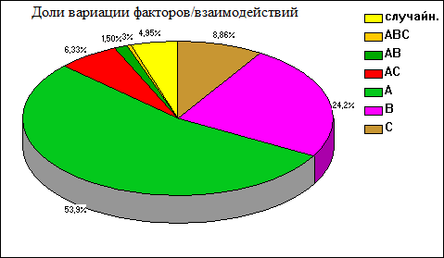
Сурет В.1 – Факторлардың өзара әрекеттесу үлесі, 2019 жыл

2020 ж.
**** Дисперсионный анализ экспериментальных данных ****
Комментарии:
1. Таблица разложения дисперсии ANOVA.
————————————————————————————————————————————————————————————————
| Сумма | Доля | Степени| Средний |
Вариация | квадратов | вариации | свободы| квадрат |
————————————————————————————————————————————————————————————————
Общая | 5973,974 | 1.00000 | 47 | 127,1058 |
Вариантов | 5962,647 | 0,99810 | 15 | 397,5098 |
Остатков | 11,327 | 0,00190 | 32 | 0,3540 |
————————————————————————————————————————————————————————————————
F-критерий= 1123,0, ст.св.=15, 32, вероятность=0,0000
HCP(5%, для частных средних)= 0,989
Общее среднее= 115,74, Станд.ошибка=0,343 (0,30% от общего среднего)

2. Разложение вариации от вариантов:
—————————————————————————————————————————————————————————————————————————————
Фактор | Сумма | Доля | Средний | Критерий|Степ.|Вероятность|НСР(5%)|
| квадратов|вариации| квадрат | Фишера |своб.| oшибки | |
—————————————————————————————————————————————————————————————————————————————
C 379,125 0,06346 379,1251 1071,102 1 0,00000 0,3498 |
B 1588,150 0,26584 1588,1499 4486,833 1 0,00000 0,3498 |
BC 7,285 0,00122 7,2852 20,582 1 0,00008 0,4947 |
A 3597,665 0,60222 1199,2218 3388,035 3 0,00000 0,4947 |
AC 195,312 0,03269 65,1041 183,932 3 0,00000 0,6997 |
AB 117,697 0,01970 39,2325 110,839 3 0,00000 0,6997 |
ABC 77,412 0,01296 25,8041 72,902 3 0,00000 0,9895 |
—————————————————————————————————————————————————————————————————————————————
Степеней свободы знаменателя F-критерия = 32

3. Анализ факторных средних по НСР(5%).
—————————————————————————————————————————————————
Вариант|Число дат| Среднее | Разница Достоверна?|
—————————————————————————————————————————————————
Фактор A |
1 | 12 | 101,300 | контроль - |
2 | 12 | 118,450 | 17,150 Да! |
3 | 12 | 118,850 | 17,550 Да! |
4 | 12 | 124,358 | 23,058 Да! |
—————————————————————————————————————————————————
Фактор B |
1 | 24 | 121,492 | контроль - |
2 | 24 | 109,988 | -11,504 Да! |
—————————————————————————————————————————————————
Фактор C |
1 | 24 | 112,929 | контроль - |
2 | 24 | 118,550 | 5,621 Да! |
—————————————————————————————————————————————————

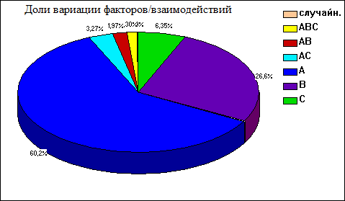
Сурет В.2 – Факторлардың өзара әрекеттесу үлесі, 2020 жыл

2021 ж.
**** Дисперсионный анализ экспериментальных данных ****
Комментарии:
1. Таблица разложения дисперсии ANOVA.
————————————————————————————————————————————————————————————————
| Сумма | Доля | Степени| Средний |
Вариация | квадратов | вариации | свободы| квадрат |
————————————————————————————————————————————————————————————————
Общая | 6121,425 | 1.00000 | 47 | 130,2431 |
Вариантов | 6112,252 | 0,99850 | 15 | 407,4835 |
Остатков | 9,173 | 0,00150 | 32 | 0,2867 |
————————————————————————————————————————————————————————————————
F-критерий= 1421,5, ст.св.=15, 32, вероятность=0,0000
HCP(5%, для частных средних)= 0,890
Общее среднее= 116,72, Станд.ошибка=0,309 (0,26% от общего среднего)

2. Разложение вариации от вариантов:
—————————————————————————————————————————————————————————————————————————————
Фактор | Сумма | Доля | Средний | Критерий|Степ.|Вероятность|НСР(5%)|
| квадратов|вариации| квадрат | Фишера |своб.| oшибки | |
—————————————————————————————————————————————————————————————————————————————
C 354,797 0,05796 354,7969 1237,663 1 0,00000 0,3148 |
B 1669,700 0,27276 1669,7003 5824,533 1 0,00000 0,3148 |
BC 4,380 0,00072 4,3803 15,280 1 0,00045 0,4452 |
A 3697,470 0,60402 1232,4899 4299,381 3 0,00000 0,4452 |
AC 180,531 0,02949 60,1769 209,919 3 0,00000 0,6297 |
AB 122,307 0,01998 40,7691 142,218 3 0,00000 0,6297 |
ABC 83,067 0,01357 27,6891 96,590 3 0,00000 0,8905 |
—————————————————————————————————————————————————————————————————————————————
Степеней свободы знаменателя F-критерия = 32

3. Анализ факторных средних по НСР(5%).
—————————————————————————————————————————————————
Вариант|Число дат| Среднее | Разница Достоверна?|
—————————————————————————————————————————————————
Фактор A |
1 | 12 | 102,058 | контроль - |
2 | 12 | 119,283 | 17,225 Да! |
3 | 12 | 120,200 | 18,142 Да! |
4 | 12 | 125,350 | 23,292 Да! |
—————————————————————————————————————————————————
Фактор B |
1 | 24 | 122,621 | контроль - |
2 | 24 | 110,825 | -11,796 Да! |
—————————————————————————————————————————————————
Фактор C |
1 | 24 | 114,004 | контроль - |
2 | 24 | 119,442 | 5,437 Да! |
—————————————————————————————————————————————————

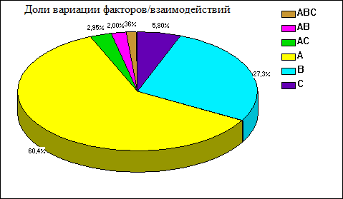
Сурет В.3 – Факторлардың өзара әрекеттесу үлесі, 2021 жыл

ҚОСЫМША Г
Ауа температурасының орташа тәуліктік көрсеткіштерінің мәні және салыстырмалы ылғалдылығы

Сурет Г.1 – Ауа температурасының орташа тәуліктік көрсеткіштерінің мәні және салыстырмалы ылғалдылығы (31.07-01.07.2021 жыл)

Сурет Г.2 – Ауа температурасының орташа тәуліктік көрсеткіштерінің мәні және салыстырмалы ылғалдылығы (31.08-01.08.2021 жыл)
Қосымша Г жалғасы

Сурет Г.3 – Ауа температурасының орташа тәуліктік көрсеткіштерінің мәні және салыстырмалы ылғалдылығы (15.09-01.09.2021 жыл)

ҚОСЫМША Д
Ғылыми жетістіктерді өндіріске енгізу жөніндегі акт

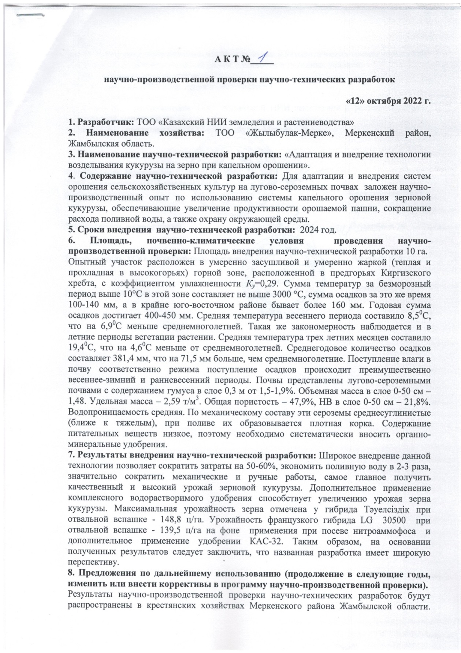

Қосымша Д жалғасы

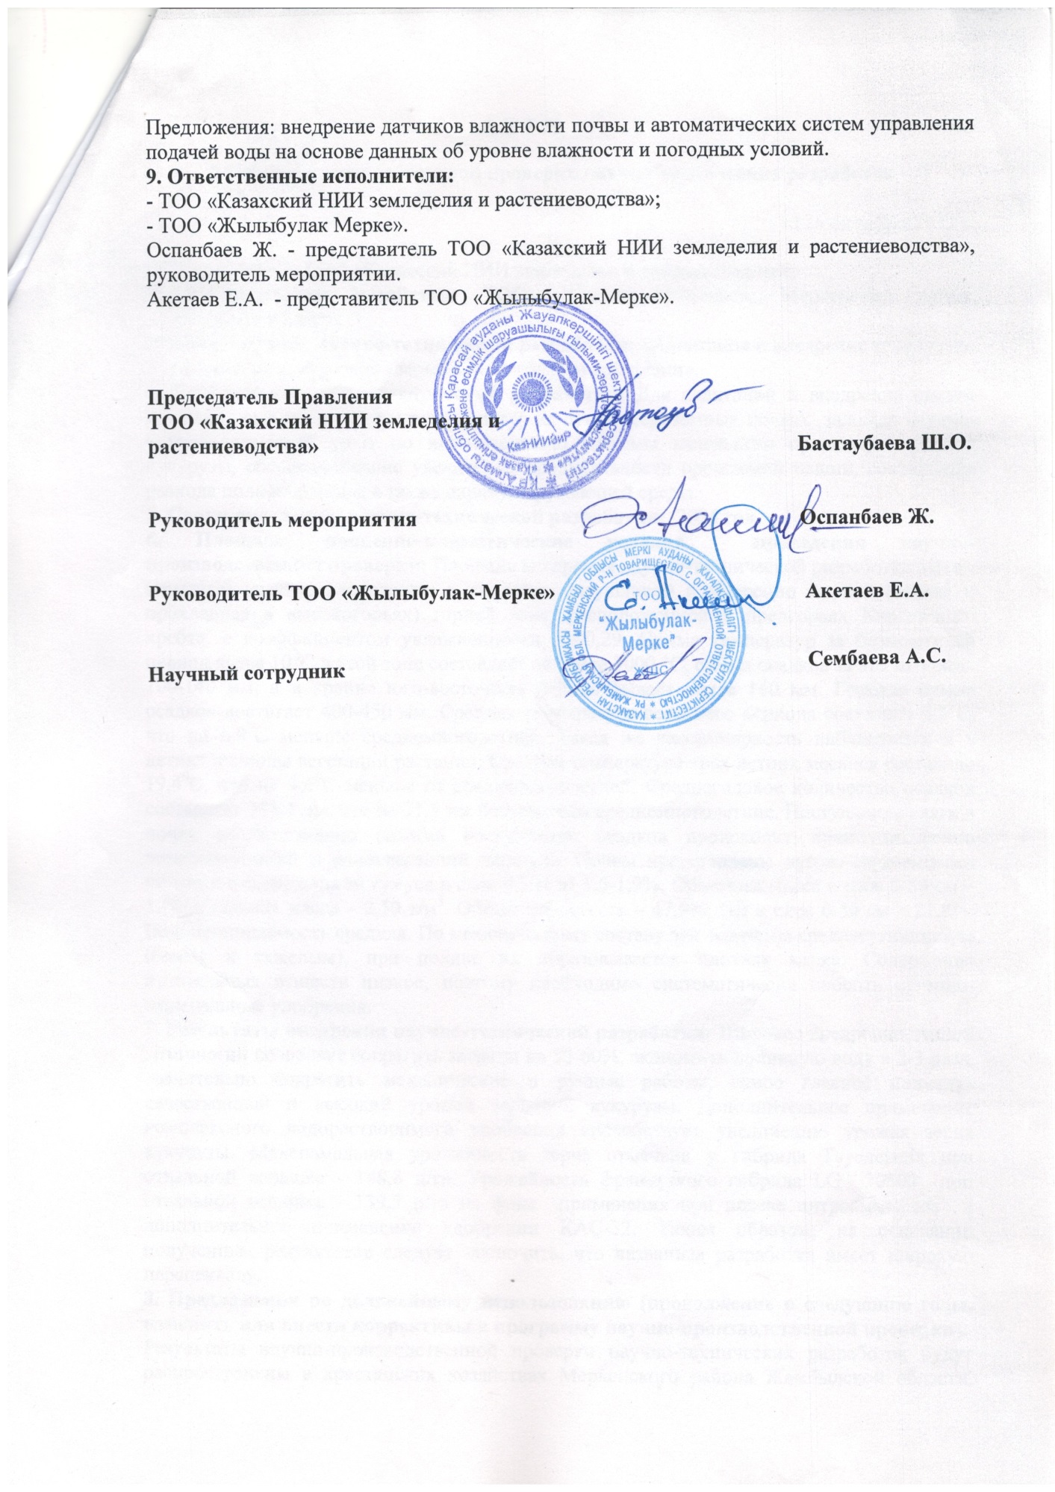

ҚОСЫМША Е
Пайдалы модельге патент

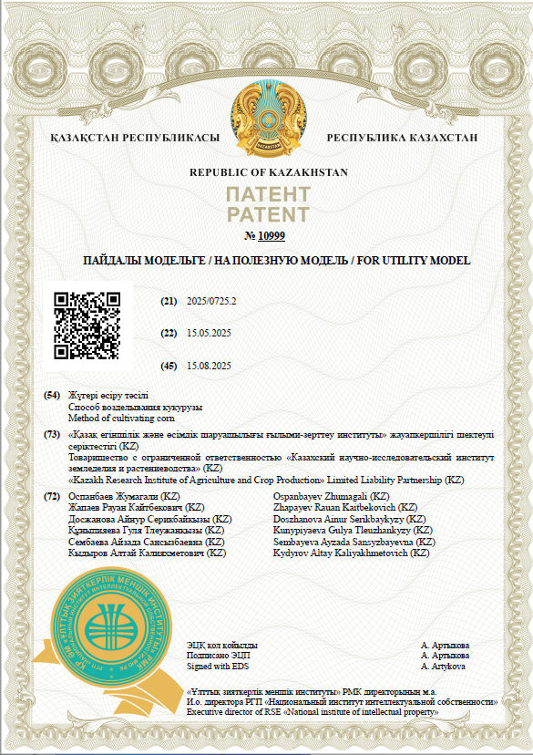
Қосымша Е жалғасы
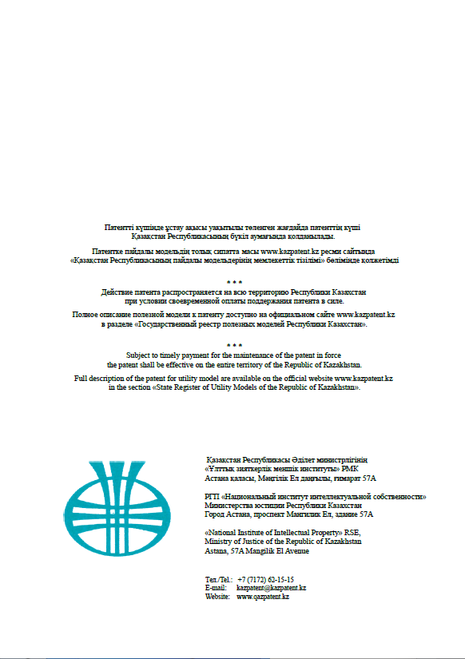

ҚОСЫМША Ж
Ғылыми тағылымнамадан өту жайындағы сертификаттар

Сурет Ж.1 – Жүгері өсіруде суару режимі және минералды тыңайтқыштарды енгізуді оңайландыру тағылымнамасынан өтуі туралы сертификат
(Сербия Республикасы, Нови Сад қаласы, «Егістік және көкөніс дақылдары ғылыми зерттеу институты», 2021 жыл)



Сурет Ж.2 – Орталық Азия елдерінің әлеуетін дамытудың білім беру бағдарламасы геокеңістіктік және статистикалық жер ресурстарын басқару үшін ақпаратты игерілгендігі туралы сертификат (ESCAP, Душанбе, 2021 жыл)

Қосымша Ж жалғасы

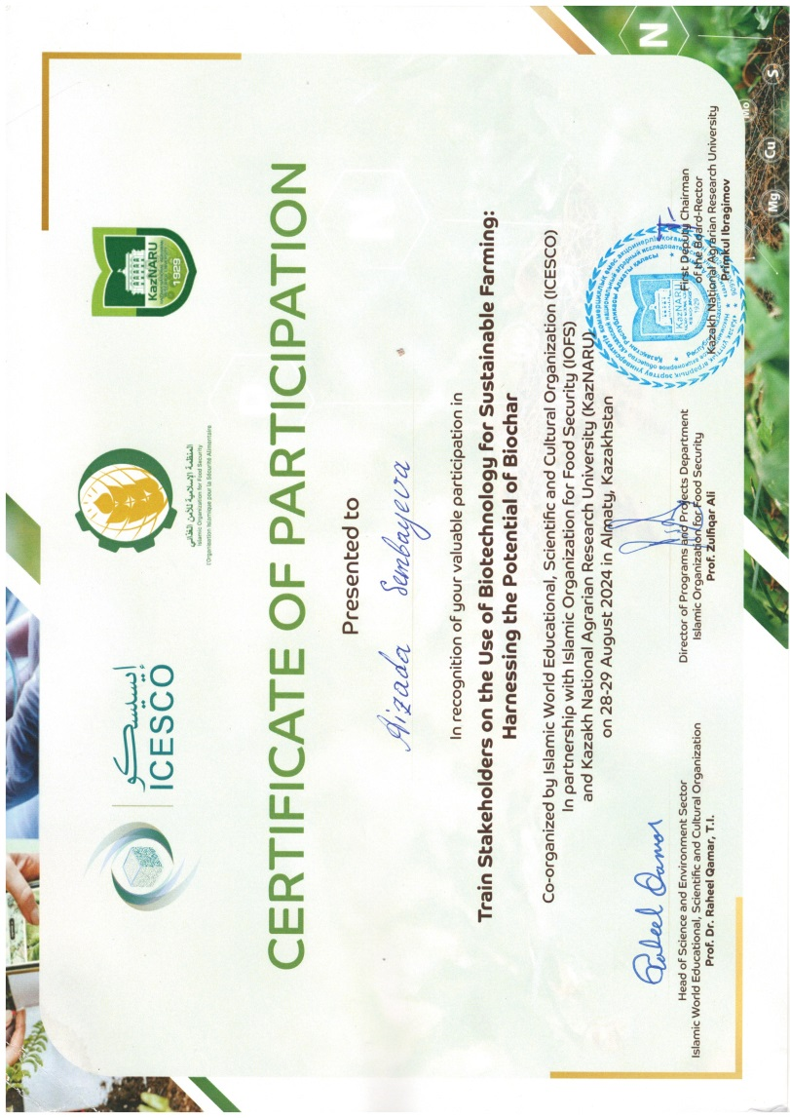

Сурет Ж.3 – Тұрақты егіншілік үшін биотехнологияларды пайдалану және биокөмір әлеуетін игеру бойынша тренингке қатысуы туралы сертификат (Алматы, 2021 жыл)


Сурет Ж.4 – Қазақ ұлттық аграрлық зерттеу университеті ұйымдастырған Халықаралық қысқы мектепке қатысуы туралы сертификат (Алматы, 2021 жыл)

